Әл-Фараби атындағы Қазақ ұлттық университеті

ӘОЖ 622.271.3:528.9 (574) Қолжазба құқығында

АТАЛЫКОВА НАЗЫМ СУЛТАНГАЛИЕВНА

Қазақстан кенорындарындағы карьер кемері тұрақтылығын зерттеу әдістемесін әзірлеу

8D07302 – Геоинформатика

Философия докторы (PhD)
дәрежесін алу үшін дайындалған диссертация

Отандық ғылыми кеңесші:
т. ғ.к ,қауымдастырылған
профессор
Г.К. Джангулова

Шетелдік ғылыми кеңесші,
Йылдыз техникалық университетінің
профессор Naci Yastikli

Республика Казахстан
Алматы, 2026

МАЗМҰНЫ

АНЫҚТАМАЛАР | 4
БЕЛГІЛЕУЛЕР МЕН ҚЫСҚАРТУЛАР | 6
НОРМАТИВТІ СІЛТЕМЕЛЕР | 7
КІРІСПЕ | 8
1 КАРЬЕР БОРТТАРЫНЫҢ ТҰРАҚТЫЛЫҒЫН ЖЕТІЛДІРУДІҢ ЗАМАНАУИ БАҒЫТТАРЫ | 15
1.1 Шетелдік және отандық мамандардың карьер борттарының тұрақтылығын бағалаудағы тәсілдер | 15
1.2 Қазақстандағы ашық тау-кен жұмыстарында беткейлердің деформациялану заңдылықтарын зерттеу | 19
1.3 Карьер борттарының тұрақтылығын бағалаудың қолданыстағы зерттеулері мен әдістемелік тәсілдері | 27
1.4 Карьер беткейлерінің күйін геодезиялық әдістермен талдау | 30
1.4.1 Профильдік бағыттар бойымен бақылаулар | 30
1.4.2 Сызықтық-бұрыштық торларды пайдалана отырып бақылаулар | 33
1.4.3 Беткейлердің тұрақтылығын бақылауда геодезиялық қиылыстыру әдістері | 34
1.4.4 Карьерлердің борт маңындағы массивтерін геодезиялық бақылаудың аспаптық тәсілдеріне шолу | 38
1.5 Зерттеудің мақсаты мен міндеттері | 40
1-бөлім бойынша қорытынды | 42
2 КАРЬЕР БОРТТАРЫНЫҢ ОРНЫҚТЫЛЫҒЫН КЕШЕНДІ БАҒАЛАУДАҒЫ ГАЖ-ӘДІСТЕМЕЛЕРДІ ТАЛДАУ | 43
2.1 Карьерлерді модельдеуде геоақпараттық технологияларды қолдану мүмкіндіктері | 44
2.2 Карьер беткейлерінің тұрақтылығын бағалау және болжау үшін ГАЖ құрылымдық компоненттері | 48
2.3 Геокеңістіктік деректерді жинаудың техникалық құралдары | 50
2-бөлім бойынша қорытынды | 59
3 КАРЬЕР БОРТТАРЫНЫҢ ТҰРАҚТЫЛЫҒЫН ЗЕРТТЕУ ӘДІСТЕМЕСІН ӘЗІРЛЕУ ҮШІН ЗЕРТТЕУ НЫСАНЫН ТАҢДАУДЫҢ НЕГІЗДЕМЕСІ | 61
3.1 «Ақжал» кен орнының Орталық учаскесіндегі кен қорларын ашық әдіспен өндіру жағдайларын талдау | 62
3.2 «Акчий-Спасский» және «Итауыз» кен орындарынын ашық тәсілмен өндіру ерекшеліктері | 66
3.3 Итауыз және Акши-Спасский карьерлерінің борттары мен жиектерінің жылжуы мен деформациясын қолда бар аспаптық бақылауларды талдау | 73
4 КЕН ОРЫНДАРЫНДАҒЫ КАРЬЕР кемерінің ТҰРАҚТЫЛЫҒЫН ЗЕРТТЕУ ӘДІСТЕМЕСІН ӘЗІРЛЕУ | 74
4.1 Ақжал кен орындарында ашық өндіруден жерасты игеруге көшу кезіндегі геомеханикалық процестерді модельдеу | 74
4.2 Бақылаудың қажетті көлемі, құрамы және әдістемесі бойынша ұсыныстар әзірлеу | 86
4.2.1 Жобаны құру және станцияны бақылау | 86
4.3 Жаңа реперлерді орнату және бұзылған реперлерді қалпына келтіру, тірек пункттердің координаттарын трансформациялау | 91
4.3.1 «Итауыз» кенорнын бақылау нәтижесі | 94
4.3.2 «Акчий-Спасский» кенорнын бақылау нәтижелері | 101
4.4 «Итауыз» және «Акчий-Спасский» карьерлері борттарының тұрақтылығын модельдеу нәтижелері | 108
4.4.1 «Итауыз» ашық кенорны бортының тұрақтылығы | 108
4.4.2 «Акчий- Спасский» ашық кенорны бортының тұрақтылығы | 115
4.5 ГАЖ технологиялары негізінде Ақжал, Ақши‑Спасс және Итауыз карьерлерін кешенді кеңістіктік мониторингтеу: Google Earth Pro + Sentinel‑2 TCI, Sentinel‑1 InSAR және SRTM/ALOS/GPS верификациясы | 120
4.5.1 Дереккөздер және бастапқы дайындық | 121
4.5.2 Google Earth Pro арқылы карьерлердің орналасуын анықтау | 122
4.5.3 KMZ/KML қабаттарын ГАЖ-форматтарға түрлендіру және проекциялау | 124
4.5.4 Google Earth Engine-де Sentinel‑2 TCI өнімдерін дайындау | 126
4.5.5 2016–2025 жж. карьерлердің кеңістіктік-уақыттық өзгерістерін талдау (TCI визуалды интерпретациясы) | 127
4.5.6 Ақжал карьерін Sentinel‑1 деректері негізінде SNAP бағдарламасында интерферометриялық талдау (2020–2025) | 130
4.5.6.1 Қолданылған деректер және бастапқы параметрлер | 131
4.5.6.2 2020 жылғы нәтижелердің талдауы (LOS2020_cm_masked) | 141
4.5.6.3 2025 жылғы нәтижелердің талдауы (LOS2025_cm_masked) | 141
4.5.7 Ақжал, Акчий-спасский және Итауыз карьерлеріндегі SRTM, ALOS және GPS деректерін салыстыру арқылы верификациялау | 144
4.5.7.1 Қолданылған деректер және дайындық жұмыстары | 145
4.5.7.2 Кеңістіктік сәйкестендіру және қателік метрикалары | 146
4-бөлім бойынша қорытынды | 156
ҚОРЫТЫНДЫ | 159
ҚОЛДАНЫЛҒАН ӘДЕБИЕТТЕР ТІЗІМІ | 163
А ҚОСЫМШАСЫ | 174

АНЫҚТАМАЛАР

Осы диссертациялық жұмыста төменде келтірілген терминдер тиісті анықтамалар, белгіленулер және қысқартулар қолданылады.
Карьер борты – карьердің түбінен жер бетіне дейінгі барлық кертпештер мен алаңдарды қамтитын еңіс бет.
Кемер – карьер бортының негізгі технологиялық элементі және ашық кен жұмыстары биіктігі бойынша қабаттарға бөлінуі.
Жиек - Кемердің немесе карьер бортының жазықтықтары қиылысатын сызықтар.
Беткей – кемердің немесе бүкіл борттың көлбеу орналасқан беті.
Карьер бортының орнықтылығы — ауырлық күші, тау жыныстарының қысымы, сейсмикалық және техногендік әсерлер жағдайында беткейлердің тепе-теңдік күйін сақтай алу қабілеті.
Сырғу үдеріс — гравитациялық күштердің әсерінен топырақ массаларының белгілі бір көлемінің беткей бойымен төмен қарай, астыңғы қабатпен байланысын жоғалтпай жылжуы.
Беткейдің орнықтылығы — беткейдің құрылымы мен геологиялық қалыптасуын ұзақ уақыт бойы сақтай алу қабілеті.
Инженерлік-геодезиялық бақылаулар — бортының орын ығысуымен деформацияларын анықтау мақсатында реперлер мен бақылау нүктелерінің кеңістіктік орнын өлшеу жұмыстары.
Нысанның кернеулі-деформацияланған күйі — нысанға сыртқы күштердің әсер етуі нәтижесінде пайда болатын ішкі кернеулер мен деформациялардың жиынтығы.
Жыныс массивын нығайту — массивтің беріктік, деформациялық және су өткізбейтін қасиеттерін арттыру мақсатында оған әртүрлі құрамдарды сіңіру арқылы оның физика-механикалық қасиеттерін жасанды түрде жақсарту үдерісі.
Геодезиялық түсірілімдік негіз — топографиялық түсірілімдерді (теодолиттік, тахеометриялық, нивелирлік, фототеодолиттік, аэрофототүсірілімдер, сондай-ақ жерүсті және ғарыштық түсірілімдер) орындауға және жекелеген нысандарды байлауға арналған геодезиялық пункттер жиынтығы.
МГЖ (ГГС) — Мемлекеттік геодезиялық желілер.
GNSS RTK роверлері — референцтік базалық станциялар желілерінің дамуы геодезияда анағұрлым жетілдірілген технологияларды қолдануға мүмкіндік берді, соның нәтижесінде бір ғана қабылдағышты пайдалану арқылы бірнеше секунд ішінде сантиметрлік дәлдікпен геодезиялық координаттарды анықтауға мүмкіндік береді.
Жерсеріктік навигациялық жүйе (ГНСС, ағылш. Global Navigation Satellite System, GNSS) — жерүсті, су және әуе объектілерінің, сондай-ақ төмен орбиталы ғарыш аппараттарының орналасу орнын (географиялық координаттарын) анықтауға арналған жүйе.
Геоақпараттық жүйе (ГАЖ) — кеңістіктік деректерді талдау, визуализациялау және карьер беткейлерінің орнықтылығын модельдеу үшін қолданылатын бағдарламалық-техникалық кешен.

БЕЛГІЛЕУЛЕР МЕН ҚЫСҚАРТУЛАР

м | метр
^{о} | Градус
^{о} С | Цельсий градусы
ГАЖ | Географиялық ақпараттық жүйе
ЖНСЖ | Global Navigation Satellite System, GNSS
GPS | Global Positioning System
ГЛОНАСС | Жаһандық навигациялық спутниктік жүйе
ГТР | Геодезиялық топырақ репері
ҰҰА | Ұшқышсыз ұшу аппараттары
ГБН | Геодезиялық бөлу негізі
ТР | Топырақ репері
ГТЖ | Геодезиялық тірек желілері
ГЖӨЖ | Геодезиялық жұмыстарды өндіру жобасы
InSAR | Interferometric Synthetic Aperture Radar
ҚазАМжЭҒЗИ | Қазақстан ауыл шаруашылығын механикаландыру және электрлендіру ғылыми-зерттеу институты
ОКҚ | Орташа квадраттық қателік
БТКМҒЗИ | Бүкілодақтық тау-кен механикасы ғылыми-зерттеу институты
УНИПРОМЕДЬ | Бүкілодақтық мыс өнеркәсібі ғылыми-зерттеу және жобалау институты
МБ | Мәліметтер базасы
АЖЖ | Автоматтандырылған жобалау жүйесі

НОРМАТИВТІК СІЛТЕМЕЛЕР

1. Қазақстан Республикасының мемлекеттік жалпыға міндетті білім беру стандарты. Жоғары оқу орнынан кейінгі білім. Докторантура. ҚР МЖМБС 5.04.034–2011 негізгі ережелері
2. ГОСТ 8.417–81 - Өлшем бірліктерінің бірлігін қамтамасыз етудің мемлекеттік жүйесі. Физикалық шамалардың бірліктері.
3. ГОСТ 7.9–95 (ИСО 214–74) - Ақпарат, кітапханалық және баспа ісі жөніндегі стандарттар жүйесі. Реферат пен аннотация. Жалпы талаптар.
4. ГОСТ 7.54–88 - Ақпарат, кітапханалық және баспа ісі жөніндегі стандарттар жүйесі. Ғылыми-техникалық құжаттарда заттар мен материалдардың қасиеттері туралы сандық деректерді ұсыну. Жалпы талаптар.
5. ГОСТ 8.417–81 - Өлшем бірліктерінің бірлігін қамтамасыз етудің мемлекеттік жүйесі. Физикалық шамалардың бірліктері.

КІРІСПЕ

Ашық тау-кен жұмыстарының даму тарихы кен орындарының барған сайын тереңірек горизонттарын игеруге бағытталған тұрақты үрдістің қалыптасқанын көрсетеді. ХХ ғасырдың басында пайдалы қазбаларды өндіру негізінен шөгінді жыныстар қабаттары шегінде жүргізіліп, карьерлердің тереңдігі сирек жағдайда 100 м-ден асқан болса, ғасырдың екінші жартысында аршу жұмыстарының ауқымы едәуір кеңейіп, қазу тереңдігі 200–300 м-ге дейін жетті [1–3]. Минералдық шикізатқа деген сұраныстың жедел өсуі тау-кен көлік жабдықтары мен технологияларының жетілдірілуімен қатар жүріп, жекелеген жағдайларда ашық тәсілмен 400 м тереңдікте өндіру жұмыстарын жүргізуге мүмкіндік берді [4].
Ашық тәсілмен өндіру қазіргі уақытта да басым болып қалып отыр және пайдалы қазбалар өндірісінің шамамен 80 %-ын қамтамасыз етеді, бұл оның экономикалық тиімділігін, жоғары өнімділігін және технологиялық икемділігін айқын дәлелдейді. Алайда карьер қазбаларының тереңдей түсуі геомеханикалық факторлардың әсерін сөзсіз күшейтеді, соның нәтижесінде тау-кен жұмыстарын қауіпсіз жүргізу, сондай-ақ карьер борттары мен кемерлерін ұтымды параметрлерін таңдау мәселелері алдыңғы қатарға шығады [5,6].
Терең горизонттарға көшу кезіндегі негізгі мәселелердің бірі карьер борттарының орнықтылығын қамтамасыз ету болып табылады. Тереңдіктің ұлғаюы, әдетте, карьер контурының кеңеюіне, аршу жыныстары көлемінің артуына және жұмыстар құнының едәуір қымбаттауына әкеледі. Баламалы тәсіл ретінде борттардың параметрлерін оңтайландыру, соның ішінде соңғы беткей бұрышын ұлғайту мүмкіндігін қарастыру ұсынылады, алайда бұл кешенді геомеханикалық негіздеуді талап етеді. Осы тұрғыда жыныс массивінің кернеулі-деформацияланған күйі, оның физика-механикалық қасиеттері, құрылымдық бұзылыстары мен кен орнының геологиялық-тектоникалық ерекшеліктері туралы сенімді ақпарат алу қажеттілігі туындайды [7–9].
Қазақстан мен ТМД елдеріндегі тау-кен кәсіпорындарында қолданылып жүрген қолданыстағы әдістемелер терең карьерлерге тән ерекшеліктерді әрдайым толық көлемде ескере бермейді. Нормативтік құжаттардың басым бөлігі негізінен орнықтылықтың қор коэффициентін есептеуге бағытталған шекті тепе-теңдік классикалық әдістеріне сүйенеді. Алайда мұндай есептеулер көбінесе массивтің құрылымдық әртектілігінің, әсер етуші горизонталь кернеулердің, босату деформацияларының және 200–250 м-ден асатын тереңдіктерде шешуші рөл атқаратын өзге де факторлардың ықпалын елемейді [10,11].
Тәжірибе көрсеткендей, жыныс массивтеріндегі босату деформациялары еңіске субпараллель бағытталған созылмалы жарықтардың қалыптасуына әкелуі мүмкін, бұл өз кезегінде жыныс блоктарының қабаттасуына, аударылуына және иілуіне түрткі болады. Аталған үдерістерді елемеу деформациялар мен апаттық жағдайлардың туындау ықтималдығын едәуір арттырады. Осыған байланысты терең карьер борттарының орнықтылығын бағалау әдістемелерін жетілдіру және ғылыми негізделген заманауи жүйені әзірлеу мәселесі өзекті болып қала береді [12].
Трубецкой К.Н., Рыльникова М.В., Цирель С.В., Зотеев О.В. және басқа да зерттеушілердің ғылыми еңбектерінде борт параметрлерін есептеу тәсілдерін массивтің нақты кернеулі-деформацияланған күйін міндетті түрде ескере отырып жаңарту қажеттілігі атап көрсетіледі. Заманауи модельдеу технологияларын, геомеханикалық талдау мен аспаптық мониторингті қолдану аталған мәселені шешудің негізгі бағыты ретінде қарастырылады [13–15].
Осы жұмыста Қазақстан кен орындарының геологиялық ерекшеліктерін, табиғи-климаттық факторларды және карьер борттарының орнықтылығының қалыптасуындағы нақты геомеханикалық жағдайларды ескеруге мүмкіндік беретін заманауи сандық және аналитикалық тәсілдерге негізделген әдістеме ұсынылады. Әзірленген іс-қимыл алгоритмі далалық бақылаулар деректері, зертханалық сынақтардың нәтижелері және жыныс массивінің кернеулі-деформацияланған күйін цифрлық модельдеу негізінде беткейлердің орнықтылығын кешенді талдауды қамтиды.
Әдістеменің маңызды құрамдас бөлігі карьер беткейінің деформацияларын қазіргі заманғы геодезиялық аспаптар мен жерсеріктік технологияларды қолдана отырып аспаптық бақылау жүйесін әзірлеу болып табылады, бұл кеңістіктік орын ауыстыруларды жоғары дәлдікпен тіркеуді қамтамасыз етеді. Алынған деректер негізінде геодинамикалық өзгерістерді үздіксіз бақылауды және карьер беткейлерінің жай-күйін жедел бағалауды көздейтін автоматтандырылған геодезиялық мониторинг жүйесін құрудың негізгі қағидаттары тұжырымдалды.
Қосымша түрде борттардың орнықтылығын есептеу әдістемесі аспаптық бақылаулар нәтижелерін міндетті түрде ескере отырып жетілдіріледі, бұл жеңілдетілген модельдер бойынша есептеулерден неғұрлым шынайы әрі геомеханикалық тұрғыдан негізделген бағалауларға көшуге мүмкіндік береді. Деформациялық үдерістерді кеңістіктік талдау үшін геоақпараттық модельдеу (ГАЖ) әдістері енгізіледі, олар әртекті деректерді біріктіруді, сандық бедер модельдерін құруды, әлеуетті орнықсыздық аймақтарын визуализациялауды және қауіпті үдерістердің даму болжамының сенімділігін арттыруды қамтамасыз етеді.
Ұсынылған кешенді тәсіл Қазақстандағы терең карьерлердің борттары мен кемерлерін орнықты жағдайын қамтамасыз етуге бағытталған қолданыстағы нормативтік талаптарды жаңарту мен жетілдіруге негіз бола алады.
Тақырыпты әзірлеуге негіз және бастапқы деректер. «Қазақстан кен орындарындағы карьер кемері тұрақтылығын зерттеу әдістемесін әзірлеу» тақырыбындағы диссертациялық жұмысты әзірлеуге негіз ретінде карьер борттарының орнықтылығын геомеханикалық, геодезиялық және ақпараттық тұрғыдан сенімді қамтамасыз ету қажеттілігі қызмет етеді.
Аталған жағдайда далалық бақылаулар, аспаптық геодезиялық мониторинг, жерсеріктік әдістер және геоақпараттық жүйелерді (ГАЖ) интеграциялауға негізделген әдістемені жасау қажеттілігі туындайды, бұл массивтің бірыңғай сандық моделін қалыптастыруға және деформациялық үдерістерді кеңістіктік талдауға мүмкіндік береді.
Ғылыми-зерттеу жұмысын жүргізу қажеттілігінің негіздемесі. Қазақстан Республикасында және әлемде минералдық-шикізаттық ресурстарға сұраныс үздіксіз артып келеді, бұл тау-кен кәсіпорындарының өндірістік қуаттарын елеулі түрде ұлғайту қажеттілігін туғызады. Сол уақытта қарапайым тау-кен геологиялық жағдайлары бар және пайдалы компоненттің жоғары құрамына ие кен орындарының көпшілігі өндірістен шығарылған немесе өндірудің аяқталу кезеңінде орналасқан. Нәтижесінде қазіргі тау-кен саласы күрделі геологиялық-құрылымдық құрылымы бар кен орындарын игеруге және ашық тау-кен жұмыстарын тереңдетуге деген қажеттілікпен жиі бетпе-бет келеді.
Қолданыстағы карьерлерді тереңдету тау-кен техникалық жағдайлардың елеулі күрделенуіне әкеліп, борттар мен кемерлердің орнықтылығына байланысты геомеханикалық тәуекелдерді арттырады. Беткейлердің орнықтылығының бұзылуы айтарлықтай қаржылық шығындарға, жабдықтардың тоқтап қалуына, инфрақұрылымның деформациясына және жұмысшылардың қауіпсіздігіне төнетін қатерге әкелетіні қазіргі зерттеулер деректерімен расталады [16,17].
Осы жағдайларда карьер беткейлерінің орнықтылығын ғылыми тұрғыдан негізделген әдістермен бағалау ерекше өзектілікке ие, бұл терең орналасқан кенді қауіпсіз және экономикалық тұрғыдан тиімді өндіруге мүмкіндік береді [18]. Қазақстан кен орындарының нақты геологиялық жағдайларын, геодезиялық мониторинг деректерін, геомеханикалық модельдеуді және ГАЖ-технологияларды ескеретін терең карьерлердің борттарының орнықтылығын зерттеудің жаңа әдістемесін әзірлеу ашық тау-кен жұмыстарын жүргізу параметрлерін оңтайландыруға және елдің минералдық-шикізаттық базасын игерудің тиімділігін арттыруға жаңа мүмкіндіктер ашады.
Жоспарланған ғылыми-техникалық деңгей, патенттік зерттеулер және олардың қорытындылары карьер борттары мен кемер орнықтылығын қамтамасыз ету саласындағы қолданыстағы ғылыми және инженерлік шешімдердің толыққанды талдауымен анықталады. Патенттік іздеу көрсеткендей, қазіргі заманғы әдістемелердің көпшілігі жеке геомеханикалық немесе геодезиялық тәсілдерді қолдануға бағытталған, аспаптық мониторингті, сандық модельдеуді және кеңістіктік талдауды кешенді біріктіруді қарастырмайды.
Диссертациялық жұмыс барысында беткейдің орнықтылығын есептеу әдістері, геомеханикалық модельдеу алгоритмдері, кернеулі-деформацияланған күйді (КДК) талдауда қолданылатын бағдарламалық кешендер, сондай-ақ қазіргі заманғы геодезиялық және жерсеріктік технологияларға (GNSS, автоматтандырылған станциялар, қашықтықтан мониторинг) негізделген аспаптық бақылау жүйелері бойынша терең ғылыми-техникалық шолу жүргізілді. Сондай-ақ деректерді кеңістіктік өңдеуге, массивтің құрылымдық элементтерін визуализациялауға және әлеуетті орнықсыздық аймақтарын модельдеуге арналған геоақпараттық жүйелерді (ГАЖ) интеграциялау мүмкіндіктеріне ерекше назар аударылды.
Диссертацияны метрологиялық қамтамасыз ету жөніндегі мәліметтер. Алынған нәтижелердің сенімділігі беткейлердің деформацияларын аспаптық бақылауды, массивтің құрылымдық ерекшеліктерін далалық өлшеулерді, сондай-ақ тау-кен жыныс массивінің орнықтылығы мен кернеулі-деформацияланған күйін математикалық модельдеудің заманауи әдістерін қоса алғанда, геодезиялық, геомеханикалық және сандық зерттеу әдістерінің кешенін қолданумен расталады.
Далалық жұмыстарды орындау кезінде мемлекеттiк метрологиялық тексеруден өткен, Қазақстан Республикасының қолданыстағы нормативтік талаптарына сәйкес келетін жоғары дәлдікті геодезиялық аспаптар мен жерсеріктік қабылдағыштар қолданылды. Барлық өлшеулер техникалық регламенттер мен жабдықты пайдалану ережелерін сақтай отырып жүргізілді.
Алынған деректерді өңдеу, оның ішінде ЖНСЖ - бақылауларын талдау, рельефтің сандық модельдерін құру, нәтижелерді геоқосымшалық тұрғыда бекіту және деформациялық үдерістерді модельдеу «Қолданбалы геодезия және сандық картография лабораториясында» жүзеге асырылды, онда сертификатталған бағдарламалық-құрылымдық кешен бар. Барлық есептеу операциялары арнайы бағдарламалық қамтамасыз ету арқылы жүргізілді, ол қажетті дәлдік деңгейін қамтамасыз етеді және деректерді өңдеудің халықаралық сапа талаптарына сәйкес келеді.
Жұмыста өлшеу бірліктері Халықаралық бірліктер жүйесінің (СИ) метрологиялық талаптарына және қолданыстағы стандарттарға сәйкес қолданылды. Сертификатталған жабдық пен аккредиттелген лабораториялық базаны пайдалану алынған нәтижелердің жоғары сенімділігін қамтамасыз етеді.
Тақырыптың өзектілігі.
Қазіргі уақытта Қазақстанның тау-кен өндіру саласының дамуы заманауи технологиялар мен жоғары өнімді жабдықтарды енгізумен байланысты, бұл ашық тау-кен жұмыстарын жүргізудің қарқынын арттыруға және олардың ауқымын кеңейтуге мүмкіндік береді. Өндіріс көлемдерінің артуына байланысты геолого-тектоникалық құрылысы күрделі кен орындарын игеру қажеттілігі мен еңіс бұрыштары ұлғайтылған карьер борттарын қалыптастыру міндеті бір мезгілде күшея түседі.
Мұндай үрдіс борттық жыныс массивтеріне геомеханикалық күш түсірілімдерінің артуына әкеліп, карьер қияларының орнықтылығын қамтамасыз ету міндетін едәуір күрделендіреді. Төменгі, терең горизонттарға өткен жағдайда олардың орнықтылығы мәселелері карьерді қауіпсіз пайдаланудың, тау-кен жұмыстарының экономикалық тиімділігін арттырудың және авариялық жағдайлар туындау тәуекелдерін төмендетудің негізгі факторы болып табылады.
Осы жағдайларда Қазақстан кен орындарының құрылымдық- тектоникалық ерекшеліктерін талдауды, геомеханикалық есептеулерді, аспаптық геодезиялық бақылауларды және цифрлық модельдеуді біріктіретін кешенді тәсілге негізделген карьер борттарының орнықтылығын зерттеудің ғылыми тұрғыдан негізделген әдістемесін әзірлеу қажеттілігі туындайды.
Цифрлық технологияларды қолдану сондай-ақ кернеулі-деформацияланған күйді сандық модельдеуге, жекелеген сатылардың параметрлерін оңтайландыруға және әртүрлі игеру сценарийлері жағдайында карьер борттарының орнықтылығын бағалауға мүмкіндік беретін арнайы бағдарламалық кешендерді (RS2, FLAC3D, Rocscience) пайдалануды да қамтиды. [19-21].
Кен орындарындағы өндірістік үдерістерді цифрландыру геодинамикалық тәуекелдерді мониторингілеу мен басқарудың интеграцияланған жүйесін қалыптастыруға ықпал етіп, инженерлік-геологиялық деректердің дәлдігін арттырады және карьер борттарының орнықты параметрлерін әзірлеуге ғылыми тұрғыдан негізделген қолдау көрсетеді. [22-24].
Тақырыптың жаңалығы. Геодезиялық, геомеханикалық және цифрлық технологиялардың интеграциясына негізделген Қазақстан кен орындарындағы Карьер борттарының тұрақтылығын зерттеудің кешенді әдістемесін әзірлеу болып табылады. Терең карьерлердің борттары мен беткейлерінің тұрақтылығы саласындағы әдеби дереккөздер мен заманауи зерттеулерді талдау қазіргі карьерлердің көпшілігі игеру тереңдігінің артуынан және күрделі геологиялық-құрылымдық құрылымы бар кен орындарын пайдалануға тартудан туындаған тау-кен жағдайларының айтарлықтай күрделенуімен сипатталатынын көрсетеді.
Мұндай жағдайларда аспаптық мониторингті, құрылымдық-тектоникалық ерекшеліктерді талдауды, массивтің физикалық-механикалық қасиеттерін анықтауды және кернеулі-деформацияланған күйді сандық модельдеуді біріктіруге негізделген беткейлердің тұрақтылығын бағалауға жүйелік тәсілдің маңыздылығы артады.
Алғаш рет кешенді қолдануды қарастыратын әдіс ұсынылады:
- жоғары дәлдіктегі геодезиялық өлшеулер (GNSS, автоматтандырылған станциялар, жердегі сканерлеу);
- деформацияларды кеңістіктік талдауға және массивтің цифрлық моделін қалыптастыруға арналған геоақпараттық технологиялар;
- геомеханикалық модельдеудің заманауи бағдарламалық кешендері;
- далалық, зертханалық және цифрлық деректерді карьерлік беткейлердің тұрақтылығын бағалаудың біріңғай жүйесіне біріктіру.
Ұсынылған тәсіл Қазақстан кен орындарының ерекше геологиялық-тектоникалық және техногендік жағдайларын ескеретін терең карьерлер борттарының тұрақтылығын бағалау және болжау үшін жаңа ғылыми-әдістемелік негіз қалыптастырады.
Зерттеу мақсаттары - Беткейлердің тұрақтылығын бақылаудың тиімділігін арттыру және пайдалы қазбалар кен орындарын ұтымды және қауіпсіз игеруді қамтамасыз ету үшін геоақпараттық технологияларды (ГАЖ) қолдана отырып, карьерлердің борт массивтерінің жай-күйін бақылаудың геодезиялық әдістерін жетілдіру.
Зерттеу нысаны болып ашық әдіспен өндіруден жер асты өндіруіне көшу кезеңіндегі Ақжал кен орны, сондай-ақ ашық әдіспен игеріліп жатқан Акчий - Спас және Итауыз кен орындары алынды.
Зерттеу міндеттері және олардың ғылыми-зерттеу жұмысының орындалуындағы орны:
- Қазіргі заманғы геодезиялық аспаптарды пайдалана отырып, карьер беткейлерінің деформацияларын аспаптық бақылау әдістемесін әзірлеу.
- Карьерде аспаптық бақылау мен геодезиялық мониторингті автоматтандырылған жүйесін құрудың негізгі қағидаларын әзірлеу.
- Геодезиялық бақылаулардың нақты деректерін ескере отырып, карьер беткейлерінің орнықтылығын есептеу әдістемесін жетілдіру.
- Деформациялық үдерістерді кеңістіктік бағалау, әлеуетті орнықсыздық аймақтарын модельдеу және визуализациялау үшін геоақпараттық талдау әдістерін (ГАЖ) енгізу.
Қойылған міндеттер дұрыс және логикалық үйлесімді болып табылады, ғылыми-зерттеу жұмысының ішкі тұтастығын қамтамасыз етеді және зерттеудің мақсатына жетуге бағытталған.
Зерттеудің методологиялық негізі
Диссертациялық жұмысты орындау кезінде қолданылатын негізгі зерттеу және талдау әдістеріне мыналар жатады:
-Ақжал, Акчий - Спас және Итауыз кен орындарында ашық өндіруден жер асты өндіруіне көшу кезеңіндегі геомеханикалық үдерістерді модельдеу;
-Акчий - Спас және Итауыз кен орындарында бақылаулардың қажетті көлемі, құрамы және әдістемесіне қатысты ұсыныстар әзірлеу;
-Бақылау станциясының жобасын құрастыру;
-Белгіленген аймаққа қатысты Sentinel-1 деректерін талдау және суреттерді жүктеу;
-Радиолокациялық интерферометрия (InSAR) әдістерін қолдана отырып ғарыш суреттерін өңдеу, оның көмегімен жер бетінің орын ауыстыру карталарын алу, белсенді деформациялық аймақтарды анықтау және өзгерістердің уақыттық қатарларын құру.
Қорғауға ұсынылатын тұжырымдар
Диссертациялық жұмысты қорғауға келесідей тұжырымдар ұсынылады:
- Карьер борттары мен жиектерінің орнықтылығы тереңдік бойынша өзгеретін тау жынысының құрылымдық ерекшеліктері мен беріктік қасиеттеріне тәуелді.
- Карьерді тереңдету кезінде ықтимал деформация аймақтары тау жыныстарының физика-механикалық қасиеттерінің кеңістіктік өзгергіштігінің (алаңдық және тереңдік бойынша) моделі арқылы айқындалады.
- Карьер борттарының орнықтылығын геомеханикалық тұрғыдан негіздеу геодезиялық бақылаулар, табиғи және зертханалық зерттеулер, ГАЖ-талдау мен модельдеу деректерінің кешені біріктіріліп, біріңғай цифрлық деректер базасына интеграциялануы арқылы қамтамасыз етіледі.
Диссертацияның практикалық мәні карьер борттарының орнықтылығын бағалаудың сенімділігін арттыруды қамтамасыз ететін әдістеменің әзірленуінде көрінеді. Ұсынылған кешенге геодезиялық бақылаулар, зертханалық зерттеулер, ГАЖ-талдау және модельдеу кіреді, бұл массивтің физика-механикалық қасиеттерінің нақты өзгергіштігін, құрылымдық ерекшеліктерін және терең өндіру факторларын ескеруге мүмкіндік береді.
Жарияланымдар мен жұмыстың апробациясы. Диссертациялық жұмыс барысында алынған нәтижелер: Scopus және Web of Science базасына кіретін «Civil Engineering Journal»-на (Q1) 2025 жылы бір мақала, Scopus базасына кіретін «News of the national academy of sciences of the republic of kazakhstan, Series of geology and technical Sciences» журналына (Q3) 2025 жылы бір мақала шықты. Оқу жылы барысында Әл-Фараби атындағы ҚазҰУ «Фараби әлемі» атты Халықаралық жас ғалымдар мен студенттердің конференциясына тезис жарық көрді.
Диссертацияның құрылымы мен көлемі: диссертациялық жұмыс кіріспеден, 4 тараудан, қорытындыдан, 151 атаулы әдебиеттер тізімінен және қосымшалардан тұрады. Жұмыс 131 машинопистік бетте баяндалған, онда 55 сурет және 22 кесте бар.

- КАРЬЕР БОРТТАРЫНЫҢ ТҰРАҚТЫЛЫҒЫН ЖЕТІЛДІРУДІҢ ЗАМАНАУИ БАҒЫТТАРЫ

  - Шетелдік және отандық мамандардың карьер борттарының тұрақтылығын бағалаудағы тәсілдер

Қазіргі уақытта пайдалы қазбалардың әлемдік өндірісінің елеулі бөлігі ашық әдіспен жүзеге асырылуда, бұл отынмен және минералдық шикізатпен қамтамасыз ету мақсатында тау-кен өнеркәсібін дамытудың басым бағыты ретінде осы әдістің сақталып отырғанын көрсетеді. Өнім түріне байланысты ашық тау-кен жұмыстарының үлесі айтарлықтай өзгеріп отырады: атап айтқанда, құрылысқа арналған бейметалл материалдардың басым бөлігі және бейметалл пайдалы қазбалардың көптеген түрлері негізінен ашық әдіспен өндіріледі; бұл әдіске пайдалы қазбалардың әлемдік өндірісінің шамамен 75%-ы тиесілі болып, ол тау-кен өнеркәсібінің дамуында жетекші рөл атқара отырып, экономиканың отын-энергетикалық және минералдық-шикізаттық ресурстарға деген қажеттілігін қамтамасыз етеді.
Шетелдік тәжірибеде пайдалы қазбаларды ашық әдіспен өндіру кеңінен қолданылады және көмірдің шамамен 30%-ын, темір кендерінің шамамен 75%-ын, түсті металдар кендерінің 80%-ға дейінін, асбест, графит, каолин, слюда және талькті қоса алғанда, бейметалл пайдалы қазбалардың 90%-дан астамын, сондай-ақ құрылысқа арналған барлық дерлік бейметалл материалдардың көлемін қамтамасыз етеді. Тау-кен өнеркәсібі дамыған елдерде бұл әдіс «Flintkote Mine» (Канада), «Cleveland Cliffs» (АҚШ), «Westfrob Mine» (Канада, тереңдігі 244 м), «Palabora» (Оңтүстік Африка Республикасы) және «Aitik» (Швеция) сияқты ірі карьерлерде қолданылады.
Швеция мен АҚШ-ты қоса алғанда, дамыған елдердегі ең ірі карьерлердің жұмыс көрсеткіштері келтірілген (Кесте 1). [25–27].
Кесте 1 – Дамыған елдердегі ірі карьерлердің негізгі сипаттамалары

№ | Карьер  атауы | Ел/мемлекет | Тереңдігі,м | Диаметр/ұзындығы, км | Негізгі пайдалы қазба | Орташа жылдық баға, млн т | Игеру ерекшеліктері
1 | Flintkote Mine | Канада | 210 | 1,2 | Мыс кені | 5,0 | Күрделі гидрогеологиялық жағдайлар
2 | Cleveland Cliffs | АҚШ | 250 | 1,5 | Темір кені | 7,8 | Көліктендірудің көпсатылы жүйесі
3 | Westfrob Mine | Канада | 244 | 1,0 | Никель кені | 4,5 | Бұрғылау жұмыстарының автоматтандырылған жүйесі

№ | Карьер  атауы | Ел/мемлекет | Тереңдігі,м | Диаметр/ұзындығы, км | Негізгі пайдалы қазба | Орташа жылдық баға, млн т | Игеру ерекшеліктері
4 | Palabora | ОАР | 800 | 2,0 | Мыс-апатит кені | 20,0 | Әлемдегі ең терең карьерлердің бірі
5 | Aitik | Швеция | 430 | 3,0 | мыс, алтын | 36,0 | Экскавацияның заманауи технологияларын қолдану

Қазақстан мен Сібір аумағында түсті металдар кендерін өндіру негізінен ашық әдіспен жүзеге асырылады, бұл әдіс тау-кен өнеркәсібін дамытудың негізгі бағыты болып қала береді (кесте 2,3) [28].
Кесте 2 – Ресейдің тау-кен өнеркәсібі кешеніндегі кен орындарын ашық әдіспен игеретін ірі кәсіпорындар

№ | Кәсіпорын | Пайдалы қазбаның түрі | Кәсіпорын туралы қысқаша мәлімет
1 | Лебединский тау-кен байыту комбинаты (ТКБК) | Темір кені | Ресейдегі ең ірі темір кенін өндіретін комбинат. Кен орындарын ашық әдіспен игеру жүзеге асырылады.
2 | Михайловский тау-кен байыту комбинаты (ТКБК) | Темір кені | Темір кенін ашық әдіспен өндіру саласындағы жетекші кәсіпорындардың бірі, ірі қорларға ие.
3 | Стойленский тау-кен байыту комбинаты (ТКБК) | Темір кені | Белгород облысындағы темір кенін өндіру бойынша жетекші өндіруші.
4 | Олкон (Оленегорск тау-кен байыту комбинаты) (ТКБК) | Темір кені | «Северсталь» тобына кіретін кәсіпорын, кенді ашық карьерлерден өндіру жүзеге асырылады.
5 | Коршунов кенішi | Темір кені | Шығыс Сібір өңірінде орналасқан, ашық карьерлерді қамтиды.

Қазақстанның отын-энергетикалық және минералдық-шикізаттық ресурстарға деген қажеттілігінің артуы көмір, алтын, уран, темір, мыс, никель, қорғасын-мырыш, боксит және басқа да кен түрлерін өндіруді қамтитын кен орындарын ашық әдіспен игеру есебінен қамтамасыз етіледі.
Игеріліп жатқан карьерлер тау-геологиялық, тау-кен техникалық, геомеханикалық және технологиялық жағдайлардың әртүрлілігімен сипатталады, бұл олардың борттарының тұрақтылығын қамтамасыз етуге ғылыми негізделген тәсілді талап етеді.
Қазақстанда ашық әдіспен игеру жұмыстарын жүзеге асыратын ірі тау-кен кәсіпорындары 3-кестеде келтірілген, ал олардың географиялық орналасуы 1-суретте көрсетілген [29].
Кесте 3 – Қазақстандағы кен орындарын ашық әдіспен игеруді жүзеге асыратын тау-кен өнеркәсібі кешенінің ірі кәсіпорындары

№ | Кәсіпорын / компания | Кен орны | Негізгі пайдалы қазба түрі | Орналасқан өңірі | Карьердің тереңдігі / ауқымы
1 | «Қазақмыс» АҚ | Жезқазған, Нұрқазған | Мыс кені | Ұлытау облысы | 400 м-ге дейін
2 | «Қазцинк» ЖШС | Малеев, Риддер-Сокольное | Полиметалл кендері (Pb, Zn, Cu) | Шығыс Қазақстан облысы | 350 м-ге дейін
3 | «Қазақалтын» АҚ | Ақсу, Бестөбе | Алтын | Ақмола облысы | 300 м-ге дейін
4 | «Богатырь Көмір» ЖШС | Екібастұз | Көмір | Павлодар облысы | 300 м-ге дейін
5 | «Қазатомөнеркәсіп» ЖШС | Инкай, Орталық Мойынқұм | Уран | Жамбыл облысы | 250 м-ге дейін
6 | «Қазақстан алюминийі» АҚ | Краснооктябрь, Восточное | Бокситтер | Қостанай облысы | 200 м-ге дейін
7 | «ССГПО» ЖШС | Соколов, Сарыбай | Темір кені | Қостанай облысы | 600 м-ге дейін
8 | «ҚазМинЭрджи» АҚ | Бозшакөл | Мыс кені | Павлодар облысы | 450 м-ге дейін
9 | «KAZ Minerals» ЖШС | Ақтоғай | Мыс-порфирлі кені | Абай облысы, Абылайхан ауданы | 500 м-ге дейін
10 | «Востокцветмет» ЖШС | Орлов | Полиметалл кендері | Шығыс Қазақстан облысы | 350 м-ге дейін

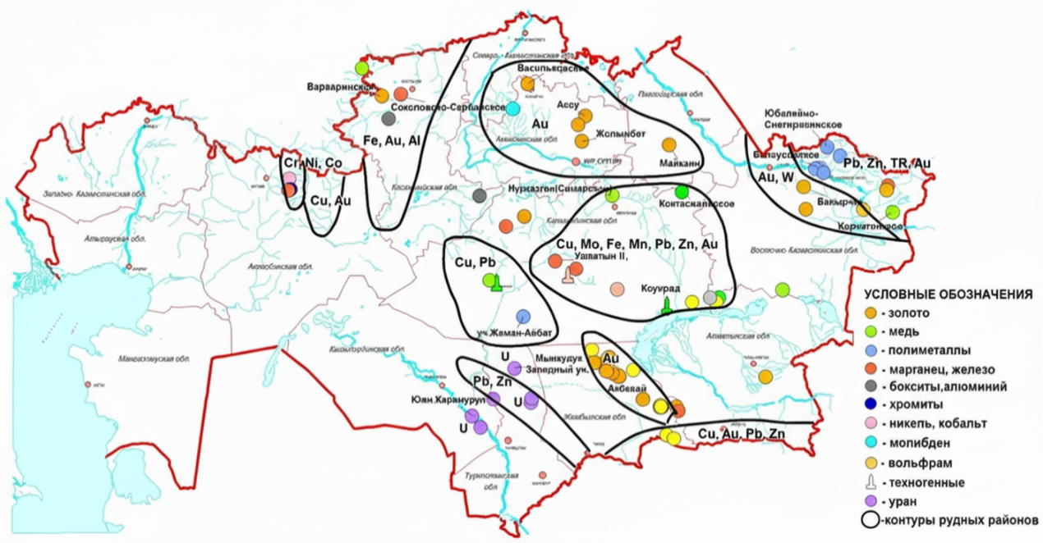

Сурет 1 – Қазақстан өңірлері бойынша пайдалы қазбалар кен орындарының таралуы және өндіру көлемдерінің картасы

Қазақстанда мыс кендерінің шамамен 35%-ы Солтүстік Жезқазған кенішінің карьерлерінде, сондай-ақ Шығыс Қазақстан мыс комбинатының Николаев және Шемонаиха карьерлерінде және Орталық Қазақстан кен орындарында өндіріледі.
2003 жылдан бастап Теміртау қаласының маңында мыс өндіруге арналған, жобалық тереңдігі 600 м-ге дейін жететін «Нұрқазған» жаңа ірі карьері пайдалануға берілді [30].
Таяз және орташа тереңдікте орналасқан кен қорларының біртіндеп сарқылуына байланысты пайдалы қазбаларды ашық әдіспен өндіруді одан әрі жетілдіру тау-кен өнеркәсібін дамытудың басым бағытына айналуда. Бұл тәсіл тау-геологиялық жағдайлары күрделі және тау-кен жұмыстары 700 м-ге дейінгі елеулі тереңдікте жүргізілетін кен орындарын игеруге тартуды көздейді [31].
Кен орындарын ашық әдіспен игерудің теориясы мен практикасында пайдалы қазбаларды толықтай өндіру деңгейін арттыруға және карьерлер жұмысының техникалық-экономикалық көрсеткіштерін жақсартуға бағытталған негізгі бағыттар айқындалады:
– Өңдеу тереңдігін арттырумен бірге аршынды жұмыстар көлемін ұлғайту, бұл жерасты әдісіне көшу кезінде неғұрлым қолайлы тау-кен техникалық жағдайларды қалыптастыруға мүмкіндік береді. Алайда бұл тәсілді жүзеге асыру елеулі қосымша материалдық шығындармен байланысты [32].
– Карьердің жобалық контурын оның борттарының еңіс бұрыштарын ұлғайту есебінен түзету. Соңғы борттың еңіс бұрышын арттыру аршынды жыныстар көлемін едәуір қысқартуға мүмкіндік береді. Мысалы, карьер биіктігі 400 м болған жағдайда борттың еңіс бұрышын 39°-тан 40°-қа дейін арттыру борт периметрінің әрбір 100 м-іне шаққанда аршынды жұмыстар көлемін 345 мың м³-тан астамға азайтады. Алайда борттардың неғұрлым тік болуы тау-кен жұмыстарын жүргізу технологиясы мен ұйымдастыруын қайта қарауды талап етеді (Кесте 4) [33].
Кесте 4 – Карьерлердің негізгі геометриялық және тау-кен техникалық параметрлері

№ | Карьер атауы | Кен жатысының құлау бұрышы, ° | Карьердің ұзындығы, км | Карьердің ені, км | Карьердің тереңдігі, м | Жабу кезіндегі кемердің еңіс бұрышы, ° | Жұмыс істемейтін кемерлердің биіктігі, м
1 | Сарыбай | 40–55 | 3,2 | 2,4 | 650 | 50–60 | 30–45
2 | Учалы | 70–80 | 1,9 | 1,0 | 326 | 60 | 36
3 | Сибай | 40 | 1,4 | 1,4 | 471 | 30–65 | 30–40
4 | Оленегор | 65–80 | 3,9 | 0,85 | 385 | 50–60 | 24

№ | Карьер атауы | Кен жатысының құлау бұрышы, ° | Карьердің ұзындығы, км | Карьердің ені, км | Карьердің тереңдігі, м | Жабу кезіндегі кемердің еңіс бұрышы, ° | Жұмыс істемейтін кемерлердің биіктігі, м
5 | Гай тау-кен байыту комбинаты (ГОК) | 55–70 | 1,6 | 1,22 | 340 | 30–35 | 30
6 | Қоңырат | 70–80 | 2,0 | 1,7 | 570 | 45–65 | 30
7 | Саяқ | 75–90 | 1,9 | 0,73 | 300 | 50–60 | 30
8 | Ақжал | 50–60 | 2,0 | 0,80 | 240 | 60–70 | 30

Кен орындарын ашық әдіспен игеру кезінде беткейлер мен борттардың тұрақтылығын бағалау мақсатында Қазақстанды қоса алғанда, ТМД елдеріндегі ірі кенді карьерлердің жобалық параметрлері талданды. Бұл деректер карьерлердің тереңдігі, кен жатысының құлау бұрышы, ұзындығы мен ені, сондай-ақ кемерлердің еңіс бұрышы мен биіктігі сияқты негізгі тау-кен техникалық сипаттамалардың өзгергіштік ауқымын анықтауға мүмкіндік береді [34–36].
Жобалық параметрлер кен орнының тау-геологиялық жағдайларын, жыныстардың физика-механикалық қасиеттерін және қолданылатын игеру жүйелерін ескере отырып қалыптастырылады. Талдау нәтижелері карьерлердің тереңдігі 240-тан 650 м-ге дейін, ұзындығы 1,4-тен 3,9 км-ге дейін, ал ені 0,73-тен 2,4 км-ге дейін өзгеретінін көрсетеді. Кенді жатыстардың құлау бұрыштары 40–90° аралығында ауытқиды, бұл борттардың конфигурациясына және оларды жабу кезінде кемерлердің еңіс бұрыштарын таңдауға елеулі әсер етеді [37, 38].
Беткейлердің тұрақтылығын қамтамасыз ету үшін жобалық кемерлердің еңіс бұрыштары 30°-тан 70°-қа дейінгі аралықта қабылданады, ал жұмыс істемейтін кемерлердің биіктігі негізінен 24–45 м шамасында болады. Неғұрлым тік беткейлер берік жыныстарда (Учалы, Ақжал, Саяқ) тән болса, әлсіз қабатталған жыныстары бар карьерлерде (Гай, Сибай) еңіс бұрыштары төменірек мәндерде қабылданады [39].
Ұсынылған параметрлер ТМД аумағындағы кенді карьерлерді жобалау мен пайдалану кезінде қолданылатын типтік мәндерді көрсетеді және Қазақстан карьерлерінің борттарының тұрақтылығын талдау мен геомеханикалық есептеулер жүргізу үшін бастапқы дереккөз бола алады.

1.2 Қазақстандағы ашық тау-кен жұмыстарында беткейлердің деформациялану заңдылықтарын зерттеу
Карьер беткейлеріндегі деформациялық процестер ашық тау-кен жұмыстары геомеханикасы саласындағы негізгі зерттеу бағыттарының бірі болып табылады. Борттар мен беткейлердің тұрақтылығы тау-кен жұмыстарын жүргізу қауіпсіздігін, экономикалық тиімділікті және кен орындарын пайдаланудың ұзақ мерзімділігін айқындайды. Ашық әдіспен пайдалы қазбалар өндіру кең таралған Қазақстан аумағында инженерлік-геологиялық жағдайлардың елеулі әртүрлілігі байқалады, бұл жыныс массивтерінің деформациялану механизмдерін жан-жақты зерттеудің қажеттілігін туындатады [40].
Беткейлерінің деформациялану заңдылықтарын зерттеу олардың тұрақтылығына әсер ететін негізгі факторларды анықтауға, массивтің күйінің шекті параметрлерін белгілеуге және опырылу мен көшкін процестерінің алдын алуға бағытталған тиімді іс-шараларды әзірлеуге мүмкіндік береді. Мұндай зерттеулер Орталық, Шығыс және Солтүстік Қазақстанның кенді карьерлері үшін ерекше маңызға ие, себебі қазу тереңдігінің ұлғаюы жыныстардың жарықшақтылығы мен біртексіздігінің артуымен қатар жүреді [41].
Қазақстандағы көптеген карьерлерде борт маңындағы массивтерде деформациялық процестердің дамуы байқалады, бұл ашық тау-кен жұмыстарының тиімділігі мен қауіпсіздігін айтарлықтай төмендетеді. Мұндай процестер беткейлердің тұрақтылығын жоғалтуға, тау-кен көлік жабдықтары мен персоналға қауіп төндіруге, сондай-ақ опырылулар мен пайдалы қазба қорларының бір бөлігінің жоғалуы салдарынан материалдық шығындарға әкеледі.
Зерттеулер нәтижелеріне сәйкес [42], кемер беткейлерінде, карьер борттарында және үйінділерде пайда болатын деформациялар екі негізгі түрге бөлінеді — беткі және тереңдік. Беткі деформациялар ол опырылып түсуі, фильтрациялық ығысу (оплывтар, шығулар) және беткі эрозия процестері жатады, олар беткейлер мен кемердің жоғарғы қабаттарын қамтиды. Мұндай деформациялардың дамуы, әдетте, көзбен шолу арқылы немесе қарапайым аспаптық бақылау құралдарының көмегімен тіркеледі.
Тереңдік бұзушы деформациялар — опырылулар мен құлау — борт маңындағы массивтердің елеулі көлемін қамтиды және беткейлердің тұрақтылығының ең қауіпті бұзылу түрі болып табылады. Олардың қалыптасуы жыныс қалыңдығында, кернеулердің шоғырлану аймағында басталып, бұзылу процесінің дамуына қарай біртіндеп бетке қарай таралады. Ерте кезеңдерде мұндай деформациялар айқын сыртқы белгілерге ие болмайды, сондықтан оларды анықтау тек жоғары дәлдікті аспаптық әдістерді қолдана отырып жүргізілетін жүйелі геодезиялық бақылаулар арқылы ғана мүмкін болады [43].
Бұзушы деформациялардың барлық түрлерінің ішінде дәл опырылулар мен құлау тау-кен жұмыстарын ұйымдастыруға және өндірістік процестің қауіпсіздігіне ең үлкен әсер етеді. Бұл құбылыстардың пайда болуы өндіру жұмыстарының ішінара немесе толық тоқтатылуына, тау-кен көлік жабдықтарының зақымдалуына және жекелеген жағдайларда адам шығынына әкелуі мүмкін. Осыған байланысты геодезиялық мониторинг жүйесі, ең алдымен, опырылудың түзілуінің бастапқы белгілерін уақтылы анықтауға және борт маңындағы массив ығысуларының уақыт бойынша динамикасын бақылауға бағытталады [44].
Опырылу процесінің дамуы шартты түрде бірнеше кезеңге бөлінеді, олардың әрқайсысы деформацияланудың белгілі бір белгілерімен сипатталады.
Жасырын кезең массив құрылымының ішкі өзгерістерімен көрінеді және көзге көрінетін ығысу белгілері болмайды. Бұл кезеңде деформациялар тек аспаптық әдістермен тіркеледі және, әдетте, бірнеше миллиметрден сантиметрге дейінгі шамаларды құрайды.
Бастапқы кезең массив тұтастығының бұзылуының көзге көрінетін белгілерінің пайда болуымен сипатталады — жарықтардың, жарылу іздерінің қалыптасуы, жекелеген блоктардың отыруы, жыныстардың қабаттасып ажырауы және сырғу бетінің қалыптасуы. Бұл кезеңде ығысулар ондаған сантиметрге, тіпті бірнеше метрге дейін жетуі мүмкін, ал деформация жылдамдығы массивтің кернеулі күйінің тұрақтануына қарай біртіндеп төмендейді [45].
Орныққан тепе-теңдік кезеңі сырғу бетінің түзілуі мен опырылу денесінің ажырау жарығы арқылы соңғы пішінінің қалыптасуы аяқталатын кезеңді сипаттайды. Бұл уақытта сыртқы ығыстырушы күштер мен жыныстардың бұзылуға қарсы ішкі кедергі күштері арасында салыстырмалы тепе-теңдік орнайды. Массивтің ығысулары шамамен тұрақты жылдамдықпен жүреді, бұл деформациялық процестің уақытша тұрақтануын көрсетеді.
Белсенді кезең массивтің қалыптасқан сырғу беті бойымен қарқынды қозғалу фазасын білдіреді. Бұл кезеңде ығысу жылдамдығының үздіксіз артуы тән. Сырғу бетінің еңіс бұрышы жыныстардың ішкі үйкеліс бұрышынан асып кеткенде, сондай-ақ еңістің төменгі бөлігіндегі тірек призмасы бұзылған жағдайда, процесс опырылу денесінің кенеттен, апатты үзілуімен аяқталуы мүмкін.
Бәсеңдеу кезеңі ығысу жылдамдығының біртіндеп төмендеп, массив қозғалысының толық тоқтауымен сипатталады. Бұл кезеңде кернеулердің қайта бөлінуі және борт маңындағы массивтің тұрақтылығының ішінара қалпына келуі жүреді.
Әртүрлі қарқындылықтағы деформациялық процестер Қазақстандағы барлық дерлік ірі ашық кен орындарында байқалады. Деформациялардың түрлері мен көріну формалары геологиялық, гидрогеологиялық және тау-кен техникалық факторлардың үйлесуіне тәуелді. Айта кету керек, жекелеген деформация түрлерінің арасында айқын шекаралар болмайды — олардың көріністері бір-біріне ауысып, күрделі құрамдас бұзылу формаларын қалыптастыруы мүмкін.
Деформациялардың пайда болуының негізгі себептеріне беткейлердің еңіс бұрыштарының нақты геологиялық жағдайларға сәйкес келмеуі, массивтің құрылымдық-тектоникалық ерекшеліктерінің жеткіліксіз зерттелуі, дренаждық жүйелердің төмен тиімділігі немесе болмауы, сондай-ақ тау-кен жұмыстарын жүргізу технологиясының (әсіресе бұрғылау-жару жұмыстарының) бұзылуы жатады. Сонымен қатар деформациялық көріністердің сипатын дұрыс түсіндірмеу және беткейлердің тұрақтылық параметрлерін есептеуде жеңілдетілген әдістерді қолдану да елеулі рөл атқарады.
Карьер беткейлерінде әртүрлі деформация түрлерінің пайда болуына қатысты типтік жағдайлар жұмыс істеп тұрған және пайдаланылып болған карьерлерде тіркелген және қабылданған жіктемеге сәйкес 5-кестеде келтірілген.
Кесте 5 – Қазақстандағы ашық кен орындарында карьер беткейлері деформацияларының пайда болуының типтік жағдайлары

Деформация түрі | Көріну сипаты | Пайда болуына тән тау-геологиялық жағдайлар | Салдары және тау-кен жұмыстарына әсері
Үгіліп түсу | Беткей бетімен ұсақ бөлшекті материалдың жергілікті ығысуы. | Құрғақ, әлсіз цементтелген немесе үгілуге ұшыраған жыныстар; сазды қабатшалардың болуы. | Беткейдің жағдайының нашарлауы, жиі тазалау жұмыстарын жүргізу қажеттілігі, қауіпсіздіктің жергілікті бұзылуы.
Ылғалды жылжу (пластикалық ағу) | Ылғалданған сазды жыныстардың жайпақ беткейлер бойымен пластикалық ығысуы. | Су өткізгіш қабаттардың болуы, дренаждың жеткіліксіздігі, массивтің маусымдық артық ылғалдануы. | Кемерлердің тұрақтылығының ішінара жоғалуы, көлік бермаларының деформациясы, жұмыстарды жүргізудің қиындауы.
Құлау | Беткей немесе кемерден ірі жыныс блоктарының кенеттен ажырап түсуі. | Жарықшақты, әлсіз тығыздалған немесе тектоникалық бұзылған жыныстар; жүктеменің біркелкі болмауы. | Жабдықтардың зақымдалуы, персонал үшін қауіп, жұмыстардың уақытша тоқтатылуы.
Опырылу | Жыныстардың елеулі көлемдерінің сырғу беті бойымен ығысуы. | Сазды, қабатты немесе жарықшақты жыныстардың ылғалмен қанығуы; борттардың еңіс бұрыштарының үлкен болуы. | Елеулі геомеханикалық бұзылулар, рекультивация қажеттілігі, пайдалы қазба қорының бір бөлігін жоғалту.
Борт маңындағы массивтің жылжуы | Массивтің бос бетке қарай горизонталь немесе көлбеу бағытта орын ауыстыруы. | Терең разряд аймақтары, әлсіреген қабаттар мен жарықтардың болуы, кемерлердің шамадан тыс биіктігі. | Борттың жобалық профилінің бұзылуы, опырылу қаупінің туындауы.
Шөгу | Төменгі жыныстардың тығыздалуы немесе бұзылуы салдарынан беткі қабаттың тік бағытта төмендеуі. | Кеуекті және тұрақсыз негіздер, үгілу аймақтары, жыныстардың қайта тығыздалуы. | Жұмыс алаңдарының деформациясы, көлік қатынасының бұзылуы.

Қазақстандағы жұмыс істеп тұрған және пайдаланылып болған бірқатар кен орындары бойынша деректерге жүргізілген талдау карьер беткейлердің тұрақтылығы геологиялық, гидрогеологиялық және технологиялық факторлардың үйлесімімен анықталатынын көрсетті. Кестеде республикадағы мыс, полиметалл және темір кенді карьерлерге тән деформациялардың типтік формалары мен олардың даму механизмдері туралы мәліметтер келтірілген [46].
2-суретте көрсетілгендей, аталған факторлар карьер беткейлері мен борттарының бұзылуының төрт негізгі механизміне әкелуі мүмкін:
- әлсіздік аймақтары немесе тектоникалық жарылымдар бойымен ығысу (жылжулық) қозғалыстар;
- жыныс блоктарының опырылуы;
- опырылулар;
- бірнеше механизмдердің үйлесуін қамтитын бұзылудың құрамдас (комбинацияланған) формалары.

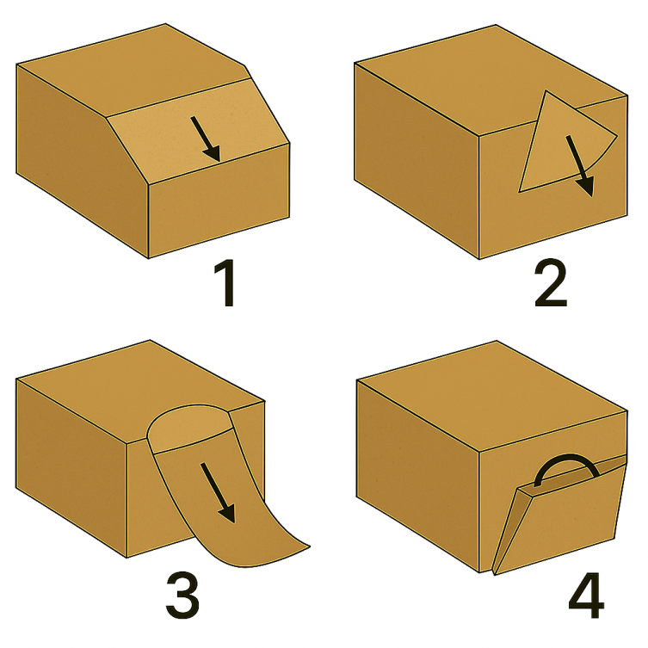
Сурет 2 – Карьер борттарының бұзылу механизмдерінің көрінісі:
- түзу түрінде бұзылу,
- клин тәрізді бұзылу,
- шеңберлік (дөңгелек) бұзылу (төменгі сол жақта) және
- аударылып құлау (опрокидывающий) бұзылуы.

Аталған процестер жыныстар массивінің жарықшақтылығы, үгілуі, сумен қанығуы, кернеулі күйінің өзгеруі сияқты табиғи себептердің әсерінен де, сондай-ақ бұрғылау-жару жұмыстары, беткейлерді қию, дірілдік жүктемелер және су режимінің бұзылуы сияқты техногендік факторлардың ықпалынан да байқалады [47].
Қазақстан кен орындарындағы карьер беткейлері деформацияларының түрлері Кесте 6 келтірілген.

Кесте 6 – Қазақстан кен орындарындағы карьер беткейлері деформацияларының түрлері

Кен орны / нысан | Негізгі байқалатын деформация түрлері | Механизмі / себептері (қысқаша) | Дереккөз
Нұрқазған | Борт маңындағы массивтердің опырулы ығысулары; үдемелі бүйірлік ығысулар және кемерлердің жергілікті ығысулар. | Жыныстардың үгілуі, жарықшақтылығы, су әсері (траншеялар мен еңіс қазбаларды ашу). | Нұрқазған бойынша жобалық және техникалық материалдар
Жәйрем | кемерлердің опырылуы/құлауы; тұрақтылығы төмен әлсіреген аймақтар (үгілуге ұшыраған жыныстар); жергілікті опырулыры. | Үгілу, су өткізгіш қабаттар, геологиялық күрделілік, кемерлердің конструктивтік параметрлері. | «Жәйрем» жарияланымы
Қарабұлақ | Опырылулардың даму қаупі және борт маңындағы массивтердің көтергіш қабілетінің төмендеуі; жергілікті шөгу мен жарықшақ түзілуі. | Табиғи бедердің бұзылуы, су өткізгіш горизонттар, техногендік әлсіреулер. | Қарабұлақ бойынша экологиялық жоспарлар/материалдар
Ақжал | Кемерлердің жергілікті құлауы; жарықшақ түзілуі; үгілуге ұшыраған қабаттардың бұзылуы кезінде борт маңындағы опырулы процестер. | Жыныстардың жарықшақтылығы мен үгілуі, кейінгі техногендік жүктемелер, су әсері. | Ақжал бойынша диссертация (KSTU)
Итауыз | Кемерлердің құлауы, жергілікті опырулы/сырғымалы ығысулар, қазу аймақтарында табанның шөгуі; су реттеу мәселелері (су келуі). | Күрделі геология, су өткізгіш/шахталық сулар, бұрғылау-жару және дірілдік жүктемелер. | Итауыздағы қауіпсіздік тексерулері
Акчий–Спасск | Үлкен тереңдіктерде: кемерлердің ірі опырылулары, борт маңындағы массивтердің опырулы ығысулар, тас құлаулар; борттары терең әрі тік. | Игерудің үлкен тереңдігі, кемерлердің тік бұрыштары, жарықшақты және үгілуге ұшыраған жыныстар, мониторинг қажеттілігі. | Солтүстік Жезқазған бойынша есептер

Кен орны / нысан | Негізгі байқалатын деформация түрлері | Механизмі / себептері (қысқаша) | Дереккөз
Қазақстан бойынша жалпылама | Типтік: трансляциялық/ротациялық опырылулар; кемерлердің опырылуы; ығысулы/ұзақ мерзімді деформация; тас құлаулар/үгіліп түсуі; жарықшақ түзілуі және табанның шөгуі. | Геологиялық-геотехникалық (жарықшақтылық, үгілу), гидрогеологиялық (су), технологиялық (еңістер, қию, жарылыс жұмыстары) факторлардың үйлесімі. | Қазақстан борттарының тұрақтылығы бойынша әдістемелік шолулар

Кенді карьерлер борттарының тұрақтылық күйі жөніндегі нақты деректер пайдалы қазбалар кен орындарын ашық әдіспен игерудің тиімділігін тұрақтылықты басқарудың инженерлік әдістерін қолдану арқылы едәуір арттыруға болатынын көрсетеді. Мұндай тәсілдің негізі борт маңындағы массивтің геомеханикалық күйі туралы сенімді ақпарат алу болып табылады [48].
Жартасты және жартылай жартасты жыныстардан құралған кемерлердің тұрақтылығын айқындайтын көптеген факторлардың ішінен геомеханикалық процестерді зерттеу әдістемесін әзірлеу кезінде ескерілуі тиіс үш негізгі бағытты бөліп көрсетуге болады:
– тау жыныстары массивінің құрылымдық-тектоникалық ерекшеліктері;
– тау жыныстарының физика-механикалық қасиеттері;
– уақыт факторы мен жаппай жарылыстардың беткейлер тұрақтылығына әсері.
Алғашқы екі фактор нақты массивтің табиғи жағдайларына жатады және тұрақтылық параметрлерін есептеу кезінде ескеріледі. Үшінші фактор техногендік сипатқа ие және карьер беткейлерінің тұрақтылығын қамтамасыз ету процесінде басқарылуы мүмкін. Қалған факторлар екінші дәрежелі әсер етеді және оларды тұрақтылық қорының коэффициенті арқылы ескеруге болады [49].
Карьерлердің беткейлері мен кемерлерінің тұрақтылығын қамтамасыз ету кешенді ғылыми-практикалық міндет болып табылады. Оны шешу тек тұрақтылықтың ұтымды параметрлерін анықтауды ғана емес, сонымен қатар тау-кен жұмыстарының қауіпсіздігін арттыру, өндіру тиімділігін жоғарылату және Қазақстан кен орындарындағы минералдық-шикізаттық ресурстарды ұтымды пайдалану мақсатында беткейлерінің күйін басқарудың әдістемелік тәсілдерін әзірлеуді де қамтуы тиіс. Сурет 3 карьер борттарының тұрақтылығын басқаруды жүйелеу көрсетілген.

Бұрғылау-жарылыс жұмыстарының әсері
· Тау жынысының құрылымдық-тектоникалық ерекшеліктері
· Жарықшақталған массивтің физикалық-механикалық қасиеттері

Карьер борттарының орнықтылығын бағалау
Қабылданған шешімдердің технико-экономикалық талдауы
Тереңдеуші деформацияларды анықтау
Борт бетінде жылжуларды анықтау
Жиектердің нақты жағдайын, олардың деформация түрлерін және жиектердің орнықтылығына әсер ететін факторларды зерттеу
Жерасты мониторингі
Технологиялық факторлар
Карьер борттарының орнықтылығын басқаруды жүйелеу

Сурет 3 – Карьер борттарының тұрақтылығын басқаруды жүйелеу сызбасы келтірілген.

Тау жыныстары массивінің құрылымдық құрылысы ашық тау-кен жұмыстарын жүргізу кезінде оның беріктігі мен тұрақтылығын айқындайтын негізгі факторлардың бірі болып табылады. Құрылым ұғымы жарықшақтылық сипаттамаларының жиынтығын — жарықтардың созылымдылығын, қуатын және морфологиясын, толтырғыштардың болуын, кеңістіктік бағдарын, қарқындылығын және массивтің бұзылу дәрежесін сипаттайтын өзге де параметрлерді қамтиды [50].
Жыныстардың жарықшақтылығын зерттеу кең ауқымды далалық бақылауларды жүргізуді және алынған деректерді кейінгі статистикалық өңдеуді талап ететін күрделі әрі еңбекті қажет ететін процесс болып табылады. Құрылымы күрделі және бұзылу дәрежесі жоғары массивтерде тау-кен жұмыстарын жүргізу кезінде ашық беттердің оқшаулануы талап етіледі, бұл талдау үшін қолжетімді кеңістікті шектейді және зерттеу көлемін арттырады. Массив құрылымының біртексіздігі мен бейберекеттілігі неғұрлым жоғары болған сайын, оның нақты күйін сенімді бағалау үшін қажет статистикалық материал көлемі де соғұрлым артады [51].
Жыныстардың жарықшақтылығын зерттеу карьер беткейлері мен кемерлерінің тұрақтылығын бағалаудағы бастапқы кезеңдердің бірі болып табылады. Көптеген зерттеулердің деректері бойынша жарықшақтылықтың борттардың тұрақтылығына әсері екі негізгі аспект арқылы көрінеді:
Массивтің беріктік сипаттамаларының төмендеуі.
Бұл жағдайда беріктік әлсіреу беттері бойынша да, тұтас жарықшақты массив шегінде де анықталады [52].
Массивтің деформациялану сипатының өзгеруі.
Жарықшақты құрылым массивке анизотропты немесе квази-изотропты орта қасиеттерін береді, бұл тұрақтылықты модельдеу кезінде есептік схеманы тиісті түрде таңдауды талап етеді. Жарықтардың кеңістіктік бағдары, олардың созылымдылығы мен беркейлерге қатысты орналасуы ықтимал ығысулар мен жарылулардың бағытын айқындайды, ал беріктік параметрлері құрылымдық блоктардың пішіні мен өлшемдеріне тәуелді болады.
Жыныстардың физика-механикалық қасиеттері құрылымдық-тектоникалық ерекшеліктермен бірлесе отырып, табиғи және техногендік факторлардың әсерінен беткейлер мен кемердегі массивтің кернеулі күйін анықтайды. Сондықтан жыныстардың беріктік және деформациялық қасиеттерін жан-жақты зерттеу инженерлік есептеулер мен деформациялар мен опырылулардың алдын алу шараларын таңдаудың алдында орындалуы тиіс [53].
Тұрақтылық күйін бағалау және бақылау үшін жыныс үлгілеріне зертханалық сынақтар жүргізіледі, сондай-ақ нақты тау-геологиялық жағдайларда массивтің объективті деректерін алуды қамтамасыз ететін аспаптық бақылау әдістері қолданылады [54].

1.3 Карьер борттарының тұрақтылығын бағалаудың қолданыстағы зерттеулері мен әдістемелік тәсілдері
Карьер беткейлерінің тұрақтылық механизмдері туралы ғылыми түсініктердің қалыптасуы классикалық топырақ механикасы аясында басталып, XX ғасырдың бірінші жартысында дербес ғылыми бағыт ретінде қалыптасты. Ашық әдіспен кен өндірудің дамуы карьер беткейлері мен кемерлерде жүретін геомеханикалық процестерді терең зерттеуді талап етті, бұл жаңа теориялар мен инженерлік есептеу әдістерінің қалыптасуына негіз болды.
Бұл бағыттың бастаулары Ш. Кулонның (1773 ж.) еңбектеріне барып тіреледі, ол шекті тепе-теңдік теңдеуін алғаш рет тұжырымдап, беткейлердің тұрақтылығын есептеу әдісін ұсынды. Кейінгі онжылдықтарда бұл теория Г. Франсе (1820 ж.), де Сазийи (1851 ж.), Ренкин (1857 ж.), Винклер (1872 ж.), Буссинеск (1885 ж.), Кульман (1886 ж.) және басқа да ғалымдардың зерттеулерінде одан әрі дамытылды, олар топырақ және скальды массивтердің тұрақтылығын бағалаудың инженерлік негіздерін қалады.
XX ғасырда топырақтар мен тау жыныстары механикасының теориялық және практикалық негіздерін дамытуға Н.П. Пузыревский, К. Терцаги, Н.М. Герсеванов, В.А. Флорин, В.В. Соколовский, С.С. Голушкевич және Н.Н. Маслов елеулі үлес қосты. Олардың еңбектері жыныс массивтерінің кернеулі-деформацияланған күйі, шекті тепе-теңдік шарттары және беткейлердің тұрақтылығын жоғалту механизмдері туралы негізгі қағидаларды қалыптастыруға мүмкіндік берді.
XX ғасырдың екінші жартысында КСРО-да ашық тау-кен жұмыстарының қарқынды дамуы әртүрлі тау-геологиялық жағдайларда карьер борттарының тұрақтылығын кешенді зерттеу қажеттілігін туындатты. Осы кезеңде жетекші ғылыми-зерттеу және жобалау ұйымдары жанынан (ВНИМИ, ВНИМИ-дің Екатеринбург филиалы, «Унипромедь», ИГД МЧМ, ВИОГЕМ, ГИГХС, «ВНИПИгорцветмет» — 1988 жылдан бастап «Гипроцветмет», «Якутнипроалмаз», МГГУ, ҚарГТУ, УГГГА, МГМА және т.б.) беткейлер тұрақтылығы мен тау-кен жұмыстарының геомеханикалық қауіпсіздігі мәселелерімен айналысатын мамандандырылған бөлімшелер құрылды.
Бұл зерттеулер карьер беткейінің тұрақтылығы туралы заманауи ғылыми-әдістемелік түсініктердің негізін қалады және Қазақстан мен басқа да елдердегі кен орындарын игеру кезінде борт маңындағы массивтердің күйін басқарудың инженерлік тәсілдерін дамытуға негіз болды.
Осы кезеңде карьер борттары мен үйінділердің тұрақтылығын зерттеудің отандық ғылыми мектебі қалыптасты, ол тау-кен геомеханикасының одан әрі дамуына негіз болды. Оның қалыптасуы тұрақтылық теориясы мен тау қысымын басқарудың теориялық және практикалық негіздерін әзірлеуге елеулі үлес қосқан көрнекті ғалымдардың еңбектерімен байланысты.
(Ғалымдар тізімі түпнұсқадағыдай толық сақталды, аударылмады — бұл диссертациялық талапқа сай.)
Бұл еңбектер жыныс массивтерінің кернеулі-деформацияланған күйін зерттеуден бастап әртүрлі тау-геологиялық жағдайларда беткейлердің тұрақтылығын қамтамасыз етуге арналған инженерлік шешімдерді әзірлеуге дейінгі кең ауқымды мәселелерді қамтыды. Бірлескен зерттеулер нәтижесінде эмпирикалық тәсілдерден ғылыми негізделген есептеу әдістеріне көшуге мүмкіндік берген әдістемелік және эксперименттік база қалыптастырылды.
Д.А. Қонаев атындағы Тау-кен ісі институты, Қарағанды техникалық университеті, ҚазНИИМЕ және басқа да ғылыми орталықтар базасында карьер беткейлерінің тұрақтылық параметрлерін анықтау, геомеханикалық процестерді модельдеу, тектоникалық бұзылулардың, суға қанығудың және жаппай жарылыстардың әсерін бағалау бойынша кешенді зерттеулер жүргізілді. Алынған нәтижелер Қазақстан кен орындары үшін тұрақтылықты есептеу әдістемелерінің негізіне айналып, карьерлерді жобалау мен пайдалану барысында тәжірибеде қолданылды.
Осылайша, жетекші ғалымдардың еңбектері негізінде қалыптасқан отандық геомеханика мектебі Қазақстанда одан әрі дамытылды. Қазіргі заманғы зерттеулер аспаптық бақылауларды, геоақпараттық технологияларды және сандық модельдеуді пайдалана отырып, беткейлердің тұрақтылығын бағалау әдістерін жетілдіруге бағытталған, бұл әртүрлі геологиялық-техникалық жағдайларда ашық тау-кен жұмыстарын жүргізудің сенімділігі мен қауіпсіздігін арттыруды қамтамасыз етеді.
Қазіргі кезеңдегі ашық тау-кен жұмыстары карьерлердің тереңдігінің, беткейлер мен борттардың қызмет ету мерзімінің ұлғаюымен, аршынды жыныстар көлемінің өсуімен және күрделі инженерлік-геологиялық әрі гидрогеологиялық жағдайларда тау-кен жұмыстарының шоғырлануымен сипатталады. Қолданыстағы карьерлердің 70 %-дан астамының тереңдігі 200 м-ден асады, ал жекелеген карьерлер 400–500 м горизонттарға жетеді, жобалық тереңдіктері 700 м және одан да жоғары.
Кен орындарын игерудің тиімділігі мен қауіпсіздігін арттыру аршынды жұмыстардың ең аз көлемінде беткейлердің тұрақтылығын қамтамасыз етуді талап етеді. Беткейлердің оңтайлы параметрлері олардың ұзақ мерзімді тұрақтылығын қамтамасыз етуі тиіс: еңіс бұрыштарының шамадан тыс ұлғаюы опырылудың деформациялар мен материалдық шығындарға әкелсе, ал төмендетілуі аршынды көлемдердің артуына және экономикалық тиімділіктің төмендеуіне соқтырады.
Беткейлердің тұрақтылығын зерттеудегі елеулі жетістіктерге қарамастан, бұл мәселе өзектілігін сақтап отыр және талдау мен болжау әдістерін одан әрі жетілдіруді талап етеді. 1987–2009 жылдары түсті металдар мен көмір кеніштеріндегі карьерлерде жүргізілген зерттеулер [55] әртүрлі сипаттағы деформациялар жобалықтан төмен бұрыштарда да барлық дерлік нысандарда байқалатынын көрсетті. Бұл жыныс массивтерінің физика-механикалық қасиеттері туралы деректердің жеткіліксіздігімен, бақылау әдістерінің шектеулілігімен және есептік модельдердің жетілмегендігімен байланысты.
Беткейлердің тұрақтылығын талдау геотехникалық құрылыс пен тау-кен ісі саласындағы негізгі мәселелердің бірі болып табылады және айтарлықтай ғылыми-практикалық қызығушылық тудырады. [56–58] авторлардың еңбектерінде көпсатылы үйінді беткейлерінің тұрақтылығы қарастырылып, оған топырақтың меншікті салмағы, ілінісуі және жыныс массивінің ішкі үйкеліс бұрышы сияқты көптеген факторлардың әсер ететіні көрсетілген.
Көпсатылы үйіндінің нақты беткейі үшін тұрақтылық көрсеткіштерінің әртүрлі параметрлердің өзгеруіне сезімталдығын зерттеу тұрақтылыққа шешуші әсер ететін ең қауіпті факторларды анықтауға мүмкіндік береді, бұл тәуекелдерді азайту мен ашық тау-кен жұмыстарын жобалау кезінде құрылымдардың сенімділігін арттыру үшін маңызды.
Осыған байланысты беткейлердің ғылыми негізделген тұрақтылық параметрлерін анықтау және оларды есептеу мен бақылаудың тиімді әдістерін әзірлеу ашық тау-кен жұмыстары саласындағы қазіргі заманғы зерттеулердің маңызды бағыттарының бірі болып табылады. Теориялық және есептік тәсілдермен қатар, деформацияларды жоғары дәлдікпен және жедел бағалауды қамтамасыз ететін геодезиялық бақылау әдістеріне негізделген аспаптық бақылаудың маңызы ерекше.

1.4 Карьер беткейлерінің күйін геодезиялық әдістермен талдау
Пайдалы қазбалар кен орындарын ашық әдіспен игеру борт маңындағы массивтердің деформацияларын жүйелі бақылау қажеттілігін туындатады. Мұндай бақылаулар карьер борттарының деформацияларын уақтылы анықтауға, олардың қауіптілік дәрежесін бағалауға және авариялық жағдайлардың алдын алуға, сондай-ақ тау-кен жұмыстарының қауіпсіздігін арттыруға бағытталған алдын алу шараларын қабылдауға мүмкіндік береді [59, р 162].
Карьер беткейлерінің тұрақтылығын бақылауда қолданылатын дәстүрлі геодезиялық әдістер профильдік сызықтар бойымен реперлерді геометриялық (тригонометриялық) нивелирлеуді және олардың арасындағы қашықтықтарды өлшеуді қамтиды [59, р 163–64].
Қолданылатын бақылау тәсілдеріне байланысты олар келесі топтарға бөлінеді:
а) профильдік сызықтар бойымен бақылаулар:
– створлық өлшеулер;
– геометриялық нивелирлеу;
– тригонометриялық нивелирлеу.
б) сызықтық-бұрыштық торлар әдістерімен бақылаулар:
– полигонометриялық жүрістер әдісі.
в) геодезиялық қиылыстыру әдістерімен бақылаулар:
– тік бұрыштық және сызықтық қиылыстырулар;
– сызықтық-бұрыштық қиылыстырулар;
– сызықтық-кеңістіктік қиылыстырулар.
Аталған тәсілдердің барлығы деформацияларды геодезиялық бақылаудың классикалық әдістеріне жатады. Төменде олардың карьер беткейлерінің тұрақтылығын бақылауда қолданылу шарттары мен ерекшеліктері қарастырылады.

1.4.1 Профильдік бағыттар бойымен бақылаулар
Профильдік сызықтар бойымен жүргізілетін бақылаулар борт маңындағы массивтегі деформациялардың таралуының толық көрінісін алуға, ығысулардың шамалары мен бағыттарын, сондай-ақ олардың даму жылдамдықтарын анықтауға мүмкіндік береді [65].
Профильдік сызықтар, әдетте, карьер бортының созылымына перпендикуляр бағытта немесе массивтің ығысу бағыты бойымен салынады. Деформация шамаларын анықтаудың дәлдігін арттыру үшін жұп профильдік сызықтарды қолдану ұсынылады. Оларды орналастыру, негізінен, карьер бортының ең тұрақсыз учаскелерінде жүзеге асырылады.
Профильдік сызықтардың тірек пункттері карьерді жобалық тереңдікке дейін тереңдету кезінде пайда болуы мүмкін деформациялар аймағынан тыс орналастырылады. Сызық тірек және жұмыс реперлерінен тұрады. Тірек реперлерінің саны кемінде үшеу болуы тиіс. Егер оларды деформация аймағынан тыс шығару мүмкін болмаса (мысалы, аумақтың құрылыспен тығыз қамтылуы немесе бедердің жайпақтығы жағдайында), шеткі реперлердің орны сызықтық-бұрыштық қиылыстыру әдістерімен бақыланады. Мұндай реперлердің ығысуын анықтаудың орташа квадраттық қателігі 10 мм-ден аспауы тиіс.
Жұмыс реперлері арасындағы арақашықтық сызықтың конфигурациясына және бедер жағдайларына байланысты анықталады. Кемердің әрбір бермасында кемінде екі репер орнатылады: біреуі — жиек маңында, екіншісі — үстіңгі кемердің табаны тұсында. Реперлер өлшеулер жүргізу кезінде бақылаушылардың қауіпсіздігін қамтамасыз ету талаптарын ескере отырып орналастырылады.
Тірек және жұмыс реперлерінен басқа, саны кемінде үш болатын бастапқы реперлер орнатылуы тиіс. Олар бақылаудың бүкіл кезеңі бойында орны өзгермейтіндей жағдайды қамтамасыз ететін учаскелерде орналастырылады. Бастапқы реперлер тау-кен жұмыстарының әсер ету аймағынан тыс және карьер алабын дренаждау кезінде жерасты суларының әсерінен туындауы мүмкін беткі шөгу аймағынан тыс орналасады.
Профильдік сызықтардағы бақылаулар жұмыс реперлерінің биіктік белгілерін мерзімді түрде анықтауды және олардың арасындағы горизонталь қашықтықтарды өлшеуді қамтиды. Реперлердің белгілері геометриялық немесе тригонометриялық нивелирлеу әдістерімен анықталады, ал жоспарлық орны сызық бойымен жүргізілетін сызықтық өлшеулер арқылы белгіленеді. Әртүрлі кемерлерде орналасқан реперлер арасындағы қашықтықтарды тікелей өлшеу мүмкін болмаған жағдайда, олардың жоспарлық орны қиылыстыру әдістерімен анықталады.
Геометриялық нивелирлеу тірек реперлерінің бастапқы реперлерге қатысты орнын бақылау үшін және еңістері шағын (15°-қа дейін) учаскелердегі биіктік айырмаларын анықтау үшін қолданылады. Іргелес беткейлердің бедері тұрақты болған жағдайда бұл әдіс еңіс бұрыштары 30°-қа дейін жететін учаскелерде де қолданылуы мүмкін.
Тірек реперлерінің белгілерін анықтау және профильдік сызықтарды нивелирлеу қолданыстағы нұсқаулықтарға сәйкес IV класс нивелирлеу әдістемесі бойынша орындалады.
Профильдік сызықтарды нивелирлеудің ерекшеліктері төмендегідей:
- Нивелирлеу ұзындығы 4-тен 30 м-ге дейінгі қысқа визирлік сәулелермен жүргізіледі.
- Нивелирді реперлердің аралығына орнатқан кезде визирлік сәулелер ұзындықтарының айырмасы 2 м-ден аспауы тиіс.
- Визирлік сәуленің жер бетінен биіктігі кемінде 0,3 м болуы қажет.
- Жұмыстарды тәуліктің кез келген уақытында орындауға рұқсат етіледі.
Нивелирлеу реперлер бойынша тура және кері бағыттарда, рейкалардың екі шкаласын пайдалана отырып жүргізіледі.
Тура және кері жүрістер арасындағы рұқсат етілетін қателік келесі мәндерден аспауы тиіс:
,мм; (1)

мұндағы, L — жүрістің (бір бағыттағы) ұзындығы, км;
n — бір бағыттағы жүрістегі станциялар саны.
Профильдік сызықтардағы көршілес реперлер арасындағы биіктік айырмалары бойынша тура және кері жүрістерден алынған айырмашылықтар 2 мм-ден аспауы тиіс.
Тригонометриялық нивелирлеу еңіс бұрыштары үлкен учаскелерде, сондай-ақ әртүрлі беткейлердің бермаларында орналасқан профильдік сызықтардың реперлері арасындағы биіктік айырмалары мен горизонталь қашықтықтарды анықтау үшін қолданылады.
Биіктік айырмалары мен горизонталь қашықтықтарды өлшеу екі рет — тура және кері бағыттарда немесе теодолит пен нысананың екі тәуелсіз центрлеуі кезінде бір реттен жүргізіледі.
Қорытынды мән екі өлшеудің арифметикалық орташа шамасы ретінде қабылданады, бұл ретте олардың арасындағы айырмашылық [66] формула бойынша есептелетін рұқсат етілетін шамадан аспауы тиіс:
(2)

мұндағы, – биіктік айырмасын анықтаудың қателігі.
Рулеткамен қашықтықтарды өлшеу кезінде тригонометриялық нивелирлеудің қателіктері келесі формулалар бойынша анықталады:
, мм; (3)
, мм; (4)

мұндағы,
— қашықтықты өлшеу қателігі, мм;
— тік бұрышты өлшеу қателігі, секунд;
және — аспап пен нысананың биіктігін өлшеу қателіктері, мм;
= 206265″.
Әртүрлі ұзындықтағы интервалдар бойынша жүргізілген бақылаулар нәтижелерінің көп санын өңдеу негізінде ұзындықты өлшеу қателігінің келесі формуласы алынды:
, мм. (5)
Өлшенген сызық ұзындықтарына компарирлеу, температура, салбырау және салбыраудың симметриясыздығы үшін түзетулер енгізіледі.
Жарық қашықтықөлшегіштерді қолдана отырып жүргізілетін тригонометриялық нивелирлеу кезінде реперлер арасындағы қашықтықтар аспаптың жұмыс ауқымына және көріну жағдайларына байланысты едәуір мәндерге жетуі мүмкін. Визирлік сәуленің ұзындығы артқан сайын тік бұрыштарды өлшеу қателіктері мен рефракцияның әсері салдарынан ең алыс репердің орнын анықтау қателігі ұлғаяды [67]. Қашықтық азайтылған жағдайда аспаптық тұрақтар саны көбейеді, бұл да алыс нүктелердің орнын анықтаудың жалпы қателігінің артуына әкеледі. Сондықтан тригонометриялық нивелирлеу жүргізу кезінде ең алыс репердің орнын анықтауда жиынтық қателіктердің минимумын қамтамасыз ететін оңтайлы максималды қашықтықты белгілеу қажет.
Тригонометриялық нивелирлеудегі оңтайлы қашықтықтар профильдік сызықтың еңіс бұрышына және ұзындығына, сондай-ақ тік бұрыштар мен еңісті қашықтықтарды өлшеу қателіктеріне тәуелді. Профильдік сызықтарды тригонометриялық нивелирлеу схемасын таңдау бақылаудың нақты жағдайларына — әртүрлі кемерлерде орналасқан реперлер арасындағы көріну мүмкіндігіне және олардың кеңістіктік орнын анықтауда ең аз қателіктерді қамтамасыз ету қажеттілігіне — негізделе отырып жүзеге асырылуы тиіс [68].
Аталған әдіс бермаларда жұмыс реперлерін көп мөлшерде орнатумен, осы пункттерде геодезиялық аспаптарды қоюмен, өлшеулердің көп санын орындаумен және алынған деректерді қолмен өңдеу қажеттілігімен байланысты жоғары еңбек сыйымдылығымен ерекшеленеді.

1.4.2 Сызықтық-бұрыштық торларды пайдалана отырып бақылаулар
Карьер борттарының деформацияларын бақылау кезінде сызықтық-бұрыштық торларды қолдану деформациялық процестердің дамуының бастапқы сатыларында, профильдік сызықтардың тірек реперлерінің жоспарлық-биіктік орнын бақылау барысында, сондай-ақ ірі опырулылық массалардың ығысуын мониторингілеу кезінде мақсатқа сай болып табылады.
Сызықтық-бұрыштық торларды жобалау бақылау міндеттерімен айқындалатын бақылау пункттерінің қажетті тығыздығын ескере отырып жүргізіледі. Көптеген жағдайларда тор пункттері карьер периметрі бойымен біркелкі орналастырылады. Пункттер арасындағы оңтайлы қашықтықты 1–2Н аралығында қабылдау ұсынылады, мұндағы Н — карьер бортының биіктігі. Мұндай тор құрылымы беткейлердің тұрақтылығын бүкіл контур бойымен кешенді бақылауға мүмкіндік береді және створлар, профильдік сызықтар мен қиылыстырулар әдістерімен жүргізілетін бақылауларды кеңейтуге негіз қалайды.
Бақылау пункттерін орналастыру орындары таңдалғаннан кейін өлшеу тәсілі анықталады. Ең ұтымдысы — далалық жұмыстардың ең аз көлемінде ығысуларды анықтаудың қажетті дәлдігін қамтамасыз ететін әдісті қолдану. Бақылау жағдайларына байланысты триангуляция, трилатерация, полигонометрия әдістері, сондай-ақ олардың әртүрлі үйлесімдері пайдаланылуы мүмкін.
Торларды құрудың әртүрлі схемаларын салыстырмалы бағалау ықтимал ығысу бағыты бойынша пункт орнын анықтаудың орташа квадраттық қателігінің шамасы арқылы жүргізіледі. Ығысу бағытын алдын ала анықтау мүмкін болмаған жағдайларда критерий ретінде нүкте орнын анықтаудың ең үлкен қателігі — қателіктер эллипсінің үлкен жарты осі қабылданады.
Бақылау торының дәлдігін толық бағалау пункттердің орын қателіктері эллипстерін есептеу нәтижелері бойынша жүзеге асырылады. Торларды өңдеу мен теңестіруді автоматтандыру үшін арнайы бағдарламалық құралдар қолданылуы мүмкін. Атап айтқанда, А. В. Хлебников әзірлеген бағдарлама [69] полигонометрия, триангуляция және трилатерацияның әртүрлі дәлдіктегі өлшеулерін қамтитын еркін комбинациядағы торларды теңестіруге және талдауға мүмкіндік береді.
Пункттің қызығушылық тудыратын бағыт бойынша орнын анықтау қателігі келесі формула бойынша есептеледі:
, мм, (6)

мұндағы, және - эллипстің үлкен және кіші жарты остері, мм;
- үлкен осьтің дирекциялық бұрышы, град.;
- ықтимал ығысу бағытының дирекциялық бұрышы, град.

Бақылау сызбаларының дәлдігін талдау кезінде ығысулардың ықтимал бағыты, әдетте, карьер бортының созылымына перпендикуляр бағытта қабылданады. Массивте беткейлерінің созылымына диагональ бағытталған әлсіреу беттері болған жағдайда, ығысу бағыты осы беттердің жатыс геометриясын ескере отырып анықталады.
Қашықтықтарды өлшеу әдістемесін таңдау қолданылатын жарық қашықтықөлшегіштің түріне байланысты. Әрбір өлшеу қабылдағыш-бергіш пен шағылыстырғышты тәуелсіз центрлеу жағдайында кемінде екі рет орындалуы тиіс, бұл алынған деректердің сенімділігін қамтамасыз етеді [70].
Әдістің дәлдігі бақылау (жұмыс) пункттерінің орналасу тығыздығымен және бұрыштар мен қашықтықтарды өлшеудің таңдалған сызбасымен анықталады. Бақылау торын дұрыс ұйымдастыру далалық жұмыстар көлемін барынша азайта отырып, ығысуларды анықтаудың қажетті дәлдігіне қол жеткізуге мүмкіндік береді. Сонымен қатар, бұл тәсіл көп мөлшерде далалық өлшеулер жүргізуді және деформацияларды талдау үшін алынған деректерді кейінгі өңдеуді талап ететіндіктен, еңбек сыйымдылығы жоғары болып қала береді.

1.4.3 Беткейлердің тұрақтылығын бақылауда геодезиялық қиылыстыру әдістері
Геодезиялық қиылыстыру әдістері бақылау торының жекелеген пункттерінің ығысуын анықтау үшін қолданылады, бұл карьер борттарының уақыт бойынша өзгеріп отыратын учаскелеріндегі деформацияларды бақылауға мүмкіндік береді.
Бақылау жағдайларына, қолданылатын жабдыққа және пункттердің горизонталь жазықтықтағы орнын анықтаудың талап етілетін дәлдігіне байланысты қиылыстырудың келесі түрлері қолданылады:
–тура бұрыштық;
–кері бұрыштық;
–құрамдас бұрыштық;
–сызықтық;
– сызықтық-бұрыштық.
Қиылыстырудың нақты түрін таңдау өлшеулердің қолайлылығына және далалық жұмыстардың ұзақтығына байланысты анықталады. Бұл ретте ең аз еңбек шығындарымен қажетті дәлдікті қамтамасыз ететін сызбаларға басымдық берілуі тиіс. Алайда қарапайым қиылыстыру әдістерінің бірқатар шектеулері бар:
– ығысқан пункттің орнын анықтаудың дұрыстығын бақылау мүмкіндігінің болмауы;
– тірек пункттердің біреуі жоғалған жағдайда ығысу векторын құрудың мүмкін еместігі;
– өлшеулердің талап етілетін дәлдігі әрдайым қамтамасыз етілмеуі.
Осыған байланысты қарапайым қиылыстыру әдістерін қолдану тек қысқа мерзімді бақылау станцияларында және тірек пункттердің сақталуы толық кепілдендірілген жағдайда ғана орынды.
Геодезиялық қиылыстыру әдістерімен бақылаулар жүргізілген кезде олардың сызбалары нәтижелердің қажетті дәлдігі мен тұрақтылығын қамтамасыз ететін бірқатар міндетті талаптарға сай болуы тиіс.
Қиылыстыру сызбаларына қойылатын негізгі талаптар:
– геометриялық құрылымның орнықтылығын сақтай отырып, тірек пункттер санының минимумын қамтамасыз ету;
– өлшеулердің артықтылығын қамтамасыз ету арқылы сапаны бақылау және нәтижелердің сенімділігін арттыру;
– тірек пункттердің біреуі жоғалған немесе бұзылған жағдайда бақылаулардың сабақтастығын сақтау;
– ығысу векторының тік құрамдасын анықтау кезінде тік рефракция әсерін барынша азайту.
Ығысуларды анықтау қателігі, сызықтық-бұрыштық торлардағыдай, пункттердің ең ықтимал ығысу бағыты бойынша бағаланады. Қиылыстырулардың дәлдігін алдын ала есептеу аналитикалық немесе графикалық әдіспен жүргізіледі [71].
Тірек және анықталатын пункттердің орналасуы бақылаудың нақты жағдайларына, бедер ерекшеліктеріне және ығысуларды анықтаудың талап етілетін дәлдігіне қарай таңдалады. Тірек пункттерге қойылатын негізгі талап — олардың бүкіл бақылау кезеңі бойында қозғалмауы. Тура қиылыстыру әдісімен бақылаулар жүргізілген кезде тірек пункттерді визирлеуге қолайлы және жылдың кез келген мезгілінде қолжетімді орындарда орналастыру ұсынылады. Өлшеулердің дәлдігін арттыру мақсатында тірек пункттерге аспаптарды автоматты центрлеуге арналған тұғырлар орнатылады.
Горизонталь бағыттарды өлшеу кезінде бағдарлық пункттер ретінде геодезиялық белгілермен қатар, айқын көрінетін және орнықты жергілікті объектілерді — мұржаларды, мұнараларды, электр беру желілерінің тіректерін және аспап орнату мүмкін емес қиын қолжетімді учаскелердегі басқа да қозғалмайтын нысандарды пайдалануға рұқсат етіледі. Бағдарлық пункттерді таңдауда алыс орналасқан объектілерге басымдық берілуі тиіс, себебі қашықтық артқан сайын бұрыштық қателік азаяды [72].
Бұрыштық өлшеулерді шеңберлік қабылдаулар әдісімен орындау ұсынылады. Әрбір тірек пунктте жұмыс реперлеріне визирлеуден басқа, қозғалмайтын бағдарларға кемінде екі-үш бағыт қосылады. Бұл өлшеулер тірек пункттердің тұрақтылығын бақылау және бастапқы ретінде қабылданған бағдарлық бағыт ығысқан жағдайда бақылауларды өзара байланыстыру үшін қажет. Анықталатын пункттердің саны көп болған кезде өлшеулерді топтар бойынша — әрқайсысында 5 немесе 8 бағыттан — жүргізу ұтымды. Қабылдаулар саны талап етілетін дәлдікке байланысты белгіленеді, алайда сенімді бақылау үшін кемінде екі қабылдау орындау қажет.
Тік бұрыштар тік шеңбердің екі қалпында кемінде екі қабылдаумен өлшенеді. Қабылдаулар бойынша алынған мәндердің айырмашылықтары, сондай-ақ станциядағы нөл орнының (зениттің) ауытқуы 10″-тан аспауы тиіс. Бақылауларды кескіндердің тұрақты кезеңдерінде және метеорологиялық жағдайлар орнықты болғанда жүргізу ұсынылады, бұл нәтижелердің салыстырмалылығы мен сенімділігін қамтамасыз етеді [73].
Жарық қашықтықөлшегіштерді қолдана отырып өлшеулер жүргізу әдістемесі пайдаланылатын аспаптың түріне және оның метрологиялық сипаттамаларына байланысты анықталады. Өлшенген қашықтықтарға міндетті түрде температура мен атмосфералық қысымға түзетулер, сондай-ақ нәтижелерді бірыңғай өлшеу жүйесіне келтіруді қамтамасыз ететін аспаптық түзету енгізіледі.
Қиылыстыру әдістерімен жүргізілетін бақылаулар кезінде ығысуларды анықтау, әдетте, дифференциалдық тәсілмен жүзеге асырылады, мұнда пункттердің координаттары есептелмейді, ал ығысулар өлшенген шамалардың айырмалары бойынша анықталады. Бұл тәсіл дәлдікті арттырып, жүйелік қателіктердің әсерін азайтады. Дифференциалдық әдісті аналитикалық жолмен - формулалар бойынша есептеу арқылы, сондай-ақ графикалық тәсілмен - сызбалық тұрғызуларды пайдалану арқылы іске асыруға болады [74].
Өлшеу сызбасы бақылаулардың сенімділігі мен тиімділігін қамтамасыз етуде шешуші рөл атқарады. Ол құрылымы жағынан ұтымды болуы, артық операцияларды талап етпеуі және визирлеудің қолайлылығын, пункттердің қолжетімділігін әрі далалық жұмыстар уақытын барынша қысқартуды ескеруі тиіс. Таулы аймақтар жағдайында бұл талаптарды орындау көбінесе белгілі бір қиындықтармен байланысты, сондықтан бақылау торын жобалау кезінде ерекше назар аударуды қажет етеді.
Қолданылатын бақылау тәсілдерінің әрқайсысы жер бедерінің жағдайларына, талап етілетін дәлдікке және зерттеу мақсаттарына байланысты өз артықшылықтары мен шектеулеріне ие. Оңтайлы нұсқаны таңдауда уақыт пен ресурстардың ең аз шығынымен қойылған міндетті шешуді қамтамасыз ететін, сонымен бірге қажетті дәлдік пен нәтижелердің қайталанғыштығын сақтайтын әдістерге басымдық беріледі [75].
Геодезиялық бақылау әдісін таңдау зерттелетін аумақтың ерекшеліктерімен, талап етілетін дәлдікпен және өлшеулерді жүргізудің техникалық мүмкіндіктерімен айқындалады. Әрбір әдістің өзіндік артықшылықтары мен шектеулері бар, оларды бақылау торын жобалау және далалық жұмыстарды жоспарлау кезінде ескеру қажет. Ығысуларды анықтаудың әртүрлі тәсілдерін ұтымды қолдануды қамтамасыз ету мақсатында кестеде геодезиялық бақылау әдістерінің негізгі сипаттамалары мен қолдану шарттары келтірілген (кесте 7).
Кесте 7 – Ығысуларды анықтау кезінде геодезиялық бақылау әдістерін қолдану шарттары

Бақылау әдісі | Әдістің сипаттамасы | Қолдану шарттары | Артықшылықтары | Шектеулері
Тура бұрыштық қиылыстыру | Белгілі пункттерден екі немесе одан да көп бағыт бойынша нүктенің орнын анықтау | Тұрақты тірек пункттерінің болуы және бақыланатын нүктелердің жақсы көрінуі жағдайында қолданылады | Орындау қарапайымдылығы, қысқа қашықтықтарда жоғары дәлдік | Жақсы көріну мен пункттердің қолжетімділігін талап етеді
Кері бұрыштық қиылыстыру | Белгілі пункттерге қарай өлшенген бұрыштар бойынша нүкте координаттарын анықтау | Барлық пункттерге аспап орнату мүмкін болмаған қиын қолжетімді жағдайларда қолданылады | Бір станциядан өлшеу мүмкіндігі, таулы аймақтарда қолайлылық | Пункттер конфигурациясы қолайсыз болғанда қателік артады
Сызықтық-бұрыштық тор | Пункттер арасындағы бұрыштар мен қашықтықтарды бірлесіп өлшеу | Жоғары дәлдік пен пункттердің өзара байланысын қамтамасыз ету қажет болғанда тиімді | Өлшеулердің сенімді артықтылығын қамтамасыз етеді | Уақыт пен аспаптық операциялардың көптігін талап етеді
Полярлық әдіс | Бастапқы пункттен өлшенген бұрыштар мен қашықтықтар бойынша нүктелер координаттарын анықтау | Көріну шектеулі және қашықтықтар шағын болған жағдайларда қолданылады | Өлшеулердің жылдамдығы, тұрғызулардың көрнекілігі | Еңіс бұрыштары мен визирлік сызықтардың ұзындығы артқан сайын дәлдік төмендейді
Қиылыстырудың дифференциалдық әдісі | Координаттарды есептемей, бақылаулар айырмалары бойынша ығысуларды анықтау | Құрылыстар мен беткейлердің деформацияларын жүйелі бақылау үшін оңтайлы | Жүйелік қателіктерді жояды, нәтижелердің орнықтылығын арттырады | Тірек пункттердің жоғары тұрақтылығын және бақылау шарттарының қайталанғыштығын талап етеді

1.4.4 Карьерлердің борт маңындағы массивтерін геодезиялық бақылаудың аспаптық тәсілдеріне шолу
Карьер борттары беткейлердің жай-күйін маркшейдерлік бақылауларды жүргізу тәртібін регламенттейтін негізгі ережелер ВНИМИ [75] және УНИПРОМЕДЬ [76] нұсқаулықтарында баяндалған. Бұл құжаттарда бақылаулардың негізгі түрлері ұсынылған, олардың қатарына мыналар жатады: беткейлердң жүйелі визуалды тексеру; жергілікті деформациялар кезінде жеңілдетілген қысқа мерзімді өлшеулер; профильдік сызықтар бойынша жоғары дәлдікті аспаптық бақылаулар; опырулар мен кемерлердің құлауын паспортизациялау мақсатындағы түсірілімдер, сондай-ақ беткейлердің жобалық параметрлерінің сақталуын тұрақты маркшейдерлік бақылау.
[77] нұсқаулықтарында көрсетілгендей және бірқатар зерттеулермен [79–80] расталғандай, жергілікті деформацияларды бақылаудың дәстүрлі әдістері персоналдың әлеуетті қауіпті аймақтарда болуын талап етеді және жоғары еңбек сыйымдылығымен сипатталады. Бұл тәсілдер борт маңындағы массивтердегі бұзылуларды тіркеудің қажетті жеделдігін, толықтығын және объективтілігін қамтамасыз етпейді, соның салдарынан қазіргі тау-кен жұмыстары жағдайында олардың тиімділігі шектеледі.
Ю.И. Туринцевтің жетекшілігімен Урал геомеханиктер мектебінің зерттеулерінде [81] борт маңындағы массивтердің жай-күйін маркшейдерлік-геодезиялық бақылау тәсілдерінің он екі әдістемеден тұратын жіктемесі ұсынылған. Олардың ішінде маңыздылығы бойынша басым әдістер ретінде автоматты өлшеу аспаптары мен деректерді қашықтан беру жүйелерін қолдана отырып бақылау пункттерінің салыстырмалы ығысуларын анықтау, геометриялық және гидростатикалық нивелирлеу, жоспарлық және кеңістіктік трилатерация, жарық қашықтықөлшегіштермен профильдік сызықтар бойынша қашықтықтарды өлшеу, инклинометриялық бақылаулар, сондай-ақ арнайы жерүсті фототеодолиттік түсірілімдер белгіленген. Бұл әдістерді іске асыру бермаларда көптеген реперлер орнатумен және бақылау пункттеріне аспаптарды мерзімді түрде қоюмен байланысты елеулі еңбек шығындарын талап ететіні атап өтіледі.
В.Н. Попов пен М.Е. Певзнердің еңбектерінде [82] жер қойнауын пайдалануда геодезия мен маркшейдерлік істің рөлі қарастырылған. Қолданыстағы нормативтік-құқықтық құжаттарға сәйкес, жер қойнауын пайдаланушы кәсіпорындардың маркшейдерлік қызметіне аса жауапты міндеттер жүктелген. Маркшейдерлік және геодезиялық жұмыстар кешенін уақтылы әрі сапалы ұйымдастыру және тиісті құжаттаманы жүргізу пайдалы қазбалар кен орындарын барлау мен жобалаудан бастап, құрылыс, пайдалану және жою (немесе консервациялау) сатыларына дейін толық әрі ұтымды игеруді қамтамасыз етуге бағытталған. Сонымен қатар бұл жұмыстар жер қойнауын пайдалы қазбаларды өндіруге қатысы жоқ мақсаттарда тиімді пайдалануға, тау-кен жұмыстарының қауіпсіздігін және жер қойнауын қорғауды қамтамасыз етуге ықпал етеді.
Авторлар еңбектерінде [83] рудалық кен орындарын игеру кезінде пайдалы қазбаны толық алу мен жобалық шешімдерді сақтау мақсатында тазалау (өндіру) тау-кен жұмыстарын жүргізу барысында заманауи маркшейдерлік технологияларды қолдану тәжірибесі қарастырылған. Маркшейдерлік өлшеулер нәтижелері негізінде Micromine тау-кен-геологиялық ақпараттық жүйесі ортасында тау-кен өндірісі объектілерін кеңістіктік модельдеу тәсілдері және қажетті әрі жеткілікті дәлдікті қамтамасыз ете отырып маркшейдерлік есептерді шешу мысалдары келтірілген.
Ашық тау-кен жұмыстарын жүргізудің қазіргі жағдайлары карьерлердің беткейлері мен борттарының тұрақтылығын маркшейдерлік-геодезиялық бақылаудың дәлдігі мен жеделдігін арттыруды талап етеді. Кезеңдік аспаптық өлшеулерге негізделген дәстүрлі бақылау әдістері деформациялардың бастапқы сатыларын уақтылы тіркеуге әрдайым мүмкіндік бермейді. Осыған байланысты борт маңындағы массивтердің жай-күйін үздіксіз бақылауды және өзгерістерді жедел талдауды қамтамасыз ететін автоматтандырылған мониторинг жүйелерін құру ерекше өзектілікке ие.
Мысалы, авторлар еңбектерінде [84] карьер борттары мен беткейлердің жай-күйін маркшейдерлік-геодезиялық автоматтандырылған бақылау жүйесін әзірлеу және енгізу мәселелері қарастырылған. Жүйе стационарлық және мобильді өлшеу модульдерінің жиынтығынан тұратын және бірыңғай ақпараттық желіге біріктірілген архитектура ретінде сипатталған. Геодезиялық деректерді өңдеу алгоритмдері ұсынылып, олар нақты уақыт режимінде борт маңындағы массивтердің ығысулары мен деформацияларын тіркеуге мүмкіндік береді. Тахеометриялық және спутниктік бақылаулар нәтижелерін біріктіру әдістемесіне, сондай-ақ деректерді қауіпті жағдайларды жедел талдау және болжау үшін диспетчерлік орталыққа беру мәселелеріне ерекше назар аударылған. Орталық Қазақстандағы карьерлердің бірінде жүйені тәжірибелік пайдалану мысалы келтіріліп, беткейлер тұрақтылығын бақылаудың жеделдігі мен сенімділігінің артқаны көрсетілген. Автоматтандырылған геодезиялық бақылау жүйелерін тау-кен кәсіпорындарының тәжірибесіне енгізудің перспективалылығы жөнінде қорытынды жасалған.
Ғалымдар зерттеулерінде [85] борт маңындағы массивтердегі деформациялық процестерді жүйелі бақылауға арналған бақылау станцияларын ұйымдастырудың кешенді жобасы ұсынылған. Бақылау торы пункттерін орналастыру қағидалары кен орнының құрылымдық-геологиялық ерекшеліктері мен карьердің технологиялық параметрлерін ескере отырып негізделген. Тахеометриялық және нивелирлік аспаптық өлшеулерді орындау әдістемесі әзірленіп, кеңістіктік ығысуларды анықтау және беткейлердің тұрақтылығын талдау үшін нәтижелерді өңдеу алгоритмдері ұсынылған. Бұл жұмыс эпизодтық бақылаулардан қауіпті деформацияларды уақтылы анықтау мен болжауды қамтамасыз ететін тұрақты автоматтандырылған мониторингке көшудің практикалық маңыздылығын көрсетеді.
Қазіргі уақытта карьерлерде жүргізілетін бақылаулар [86,87] заманауи электрондық тахеометрлерді, жарық қашықтық өлшегіштерді, сондай-ақ GPS/GNSS спутниктік позициялау технологияларын қолдана отырып орындалады. Жоғары дәлдікті электрондық аспаптарды пайдалану далалық бақылаулар әдістемесін әзірлеуді және жетілдіруді, өлшеудің оңтайлы сызбаларын таңдауды, шағылыстырғыштар мен бақылау пункттерін ұтымды орналастыруды талап етеді.
Сонымен қатар аспаптық бақылаулар жүйесіне жерүсті лазерлік сканерлеу, фотограмметрия және ұшқышсыз мониторинг әдістері кеңінен енгізілуде, бұл борттар мен беткейлердің егжей-тегжейлі үшөлшемді модельдерін алуға мүмкіндік береді [88]. Дәстүрлі геодезиялық өлшеулер мен спутниктік бақылаулар деректерін интеграциялау борт маңындағы массивтердегі деформациялық процестерді бағалаудың дәлдігін, жеделдігін және сенімділігін арттырып, тау жыныстары беткейлерінің жай-күйін автоматтандырылған және қашықтан бақылау мүмкіндігін қамтамасыз етеді.
Карьер беткейлерінің жай-күйін электрондық геодезиялық аспаптарды қолдана отырып бақылаудың қолданыстағы әдістері Сәтбаев университетінде проф. М.Б. Нұрпейісованың жетекшілігімен жүргізілген зерттеулерде жетілдірілуде [89,90]. Бұл зерттеулер аясында арнайы бағдарламалық кешендерді қолданбай, қолмен режимде орындалған бірқатар карьерлердегі бақылау нәтижелері ұсынылған.
Әл-Фараби атындағы Қазақ ұлттық университетінің базасында заманауи электрондық тахеометрлермен, цифрлық нивелирлермен, лазерлік сканерлермен және GPS/GNSS спутниктік қабылдағыштармен жабдықталған геодезия және геоақпараттық технологиялар бойынша мамандандырылған зертханалар жұмыс істейді. Қазіргі заманғы аспаптық және бағдарламалық базаның болуы карьер беткейлердің тұрақтылығын және инженерлік құрылыстардағы деформациялық процестерді мониторингтеу әдістерін жетілдіруге бағытталған ғылыми және қолданбалы зерттеулер жүргізуге жағдай жасайды.
Жүргізілген талдау күрделі тау-геологиялық құрылым жағдайларында бақылаулар мен деректерді өңдеудің автоматтандыру деңгейін арттыруға бағытталған аспаптық өлшеу әдістерін одан әрі жетілдіру қажеттігін көрсетеді.

1.5 Зерттеудің мақсаты мен міндеттері
Карьер беткейлерінің жай-күйін бақылаудың қолданыстағы әдістерін талдау профильдік сызықтар бойынша бақылауларды қоса алғанда, дәстүрлі бақылау тәсілдерін әзірлеу барысында ғалымдар жүргізген зерттеулер карьер борттарының тұрақтылығын қамтамасыз ету мәселелерін шешудің негізін қалағанын және деформациялық процестерді бақылаудың тиімді әдістерін тәжірибеде енгізуге мүмкіндік бергенін көрсетеді.
Алайда ғылыми-техникалық прогрестің дамуына, жоғары дәлдікті маркшейдерлік-геодезиялық аспаптардың және цифрлық бақылау технологияларының пайда болуына байланысты қолданыстағы әдістерді жетілдіру және карьер беткейлердің жай-күйін кешенді бақылауды қамтамасыз ету үшін геодезиялық және геоақпараттық технологияларды (ГАТ/ГАЖ) интеграциялай отырып жаңа аспаптық мониторинг әдістерін әзірлеу қажеттілігі туындайды.
Осыған байланысты зерттеудің мақсаты карьерлердің борт маңындағы массивтерінің жай-күйін бақылаудың геодезиялық әдістерін геоақпараттық технологияларды (ГАЖ) қолдану арқылы жетілдіру, беткейлер тұрақтылығын бақылаудың тиімділігін арттыру және пайдалы қазбалар кен орындарын ұтымды әрі қауіпсіз игеруді қамтамасыз ету болып табылады.
Қойылған мақсатқа жету үшін келесі міндеттер шешіледі:
- Заманауи геодезиялық аспаптарды қолдана отырып карьер беткейлерінің деформацияларын аспаптық бақылауды орындау әдістемесін әзірлеу.
- Карьерде аспаптық бақылаулар мен геодезиялық мониторингтің автоматтандырылған жүйесін құрудың негізгі қағидаларын әзірлеу.
- Геодезиялық бақылаулардың нақты деректерін ескере отырып, карьер беткейлерінің тұрақтылығын есептеу әдістемесін жетілдіру.
- Деформациялық процестерді кеңістіктік бағалау, модельдеу және карьер беткейлерінің ықтимал тұрақсыз аймақтарын визуализациялау үшін геоақпараттық талдау (ГАЖ) әдістерін енгізу.

1 тарау бойынша қорытынды
Карьер беткейлерінің тұрақтылығы мәселесінің зерттелу деңгейіне жүргізілген талдау ашық тау-кен жұмыстарын жүргізудің қауіпсіздігі мен тиімділігін қамтамасыз ету борт маңындағы массивтердің геомеханикалық күйін бағалаудың сенімділігімен тікелей байланысты екенін көрсетті. Тау-кен және маркшейдерлік-геодезиялық саладағы заманауи үрдістер деформациялық процестерді бақылауда дәстүрлі визуалды және сызықтық бақылау тәсілдерінен жоғары дәлдікті аспаптық және геоақпараттық әдістерге көшу қажеттігін растайды.
Карьер беткейінің тұрақтылығы табиғи және техногендік факторлардың бірлескен әсерімен анықталатыны белгіленді. Негізгі факторларға мыналар жатады:
– тау жыныстары массивінің құрылымдық-тектоникалық ерекшеліктері мен жарықшақтылығы;
– массивтің деформациялар мен бұзылуларға қарсы тұру қабілетін айқындайтын тау жыныстарының физика-механикалық қасиеттері;
– техногендік әсерлер, атап айтқанда жаппай жарылыстардың динамикалық ықпалы мен уақыт факторы, олар беткейлердің тұрақсыздану процестерінің дамуына айқындаушы әсер етеді.
Алғашқы екі фактор нақты кен орнының табиғи ерекшеліктерін сипаттайды және тұрақтылық параметрлерін есептеу кезінде міндетті түрде ескерілуі тиіс, ал үшінші — техногендік фактор — инженерлік-техникалық іс-шаралар, тау-кен жұмыстарын жүргізу режимдерін түзету және жүйелі геодезиялық мониторинг арқылы басқарылуы мүмкін.
Отандық және шетелдік тәжірибені талдау карьер беткейлерінің жай-күйі туралы ақпаратты жедел алу және талдау үшін заманауи электрондық тахеометрлерді, лазерлік сканерлеуді, спутниктік технологияларды және геоақпараттық жүйелерді (ГИС) қолдана отырып геодезиялық бақылау әдістерін жетілдіру қажеттігін көрсетеді.
Бірінші тарауда геодезиялық және геоақпараттық бақылау әдістерін интеграциялауға, геомеханикалық процестерді модельдеуге және борт маңындағы массивтердің тұрақтылығына әсер ететін факторларды талдауға негізделген карьер беткейлерінің тұрақтылығын зерттеудің кешенді әдістемесін әзірлеудің өзектілігі негізделді. Алдағы зерттеулер бақылаулардың дәлдігін арттыруды, қауіпті деформацияларды болжауды және Қазақстан кен орындарын пайдалану барысында беткейлердің тұрақтылығын ұтымды басқаруды қамтамасыз ететін практикалық шешімдерді әзірлеуге бағытталады.

КАРЬЕР БОРТТАРЫНЫҢ ОРНЫҚТЫЛЫҒЫН КЕШЕНДІ БАҒАЛАУДАҒЫ ГАЖ-ӘДІСТЕМЕЛЕРДІ ТАЛДАУ

Геоақпараттық зерттеудің объектілері негізінен мыналар болып табылады:

- Геологиялық орта;

- Жер қойнауында байқалатын табиғи құбылыстар;

- Техногендік үдерістер;

- Жер бетінде және жер қыртысында орналасқан тау-кен нысандары (табиғи және жасанды), олардың өзара кеңістіктік орналасуы;

- Үдерістер мен нысандар күйінің өзгеру параметрлері;

Өндірісті басқару барысында өзгерістердің әртүрлі нысандарында жер қойнауын игерудің экологиялық және экономикалық салдарлары. Бұл ретте әрбір нысан келесі ерекшеліктерімен сипатталады:

Ғылыми зерттеулер жүргізу және өндірістік жағдайларда шешім қабылдау барысында өңделетін ақпарат түрлерінің алуан түрлілігімен (геоклиматтық, геологиялық, геофизикалық, гидрогеологиялық, тау-кен техникалық, геомеханикалық, графикалық, технологиялық, экологиялық, қаржылық-экономикалық, нормативтік-құқықтық және т.б.);

Бастапқы ақпараттың жоғары өзгергіштігімен, белгісіздігімен және заңды түрде жеткіліксіз болуымен;

Тау-кен өндірісінің динамикалылығымен және сонымен қатар инженерлік құрылыстар мен коммуникациялардың ұзақ мерзімді сақталу қажеттілігімен;

Өндірістік және зертханалық эксперименттерді жүргізудің күрделілігімен және көбінесе практикалық тұрғыдан мүмкін еместігімен, оларды жуықталған есептеу эксперименттері мен сараптамалармен алмастыру қажеттілігімен;

Жер қойнауымен және қоршаған ортамен кеңістікте таралған өзара әрекеттесумен және бұл өзара әрекеттестікті ұзақ мерзімге оңтайландыру қажеттілігімен.

Карьер беткейлерінің орнықтылығына әсер ететін факторлардың бірі — аудандағы гидрогеологиялық жағдайлар болып табылады, оларға мыналар жатады: жерасты суларының типі мен жату жағдайлары (үстіңгі су, грунт сулары, жарықшақты, карсттық, артезиандық және т.б.); су өткізгіш қабаттардың қуаты мен саны, олардың алаң мен тереңдік бойынша кеңістіктік таралуы, өзара байланысы, жерүсті су нысандарымен және қоректену режимімен байланысы; су өткізгіш қабаттардың гидродинамикалық көрсеткіштері.

Геоақпараттық жүйе (ГАЖ) географиялық кеңістік туралы ақпарат пен білімді алу мақсатында кеңістіктік деректерді және олармен байланысты кеңістіктік емес деректерді жинауды, сақтауды, өңдеуді, талдауды және бейнелеуді қамтамасыз етеді. [91] дереккөзіне сәйкес, объектілердің кеңістікте орналасуын есепке алу қажет болатын әртүрлі қызмет түрлерімен айналысатын ұйымдар пайдаланатын айналымдағы барлық ақпарат көлемінің жартысынан астамын географиялық немесе кеңістіктік деректер құрайды.

ГАЖ кеңістіктік деректерді талдау негізінде оңтайлы басқарушылық шешімдер қабылдау мүмкіндігін қамтамасыз етуге бағытталған.

Заманауи ГАЖ карталарды пайдалануды графикалық деректерді жекелеген тақырыптық қабаттар түрінде, ал оларды құрайтын нысандардың сапалық және сандық сипаттамаларын дерекқорлар түрінде сақтау арқылы кеңейтті. Мұндай деректерді ұйымдастыру оларды басқарудың икемді тетіктерімен ұштаса отырып, түбегейлі жаңа аналитикалық мүмкіндіктерді қамтамасыз етеді.

Қазіргі уақытта бағдарламалық өнімдер нарығында кеңістікте таралған ақпаратпен жұмыс істейтін жүйелердің бірнеше түрі ұсынылған, олардың қатарына, атап айтқанда, автоматтандырылған жобалау жүйелері (АЖЖ), автоматтандырылған картографиялау жүйелері және ГАЖ жатады. Басқа автоматтандырылған жүйелермен салыстырғанда, ГАЖ кеңістіктік деректерді талдаудың дамыған құралдарымен ерекшеленеді.

2.1 Карьерлерді модельдеуде геоақпараттық технологияларды қолдану мүмкіндіктері

Қазіргі таңда Қазақстандағы Қазақстанда бірқатар ірі тау-кен өндіруші компаниялар минералды шикізатты барлау мен өндірудің тиімділігін едәуір арттыруға мүмкіндік беретін заманауи тау-кен-геоақпараттық технологияларды іске асыруда. Мұндай компанияларға Қазақмыс, Nova -Zink және тағы басқа корпорацияларды жатқызуға болады. Бұл кәсіпорындар белгілі әлемдік компаниялардың ("Datamine", "GEMCOM", "Vulcan", "Micromine", "Surpac" және т.б.) заманауи тау-кен ақпараттық технологияларын пайдаланады және оның көмегімен күрделі геологиялық объектілерді үш өлшемді модельдеуді сәтті орындайды, кен орындарының қорларын бағалаудың әр түрлілігін жүргізеді, карьерлерді оңтайландыруды және жобалауды орындайды [92].

Бүгінгі таңда біздің мемлекетіміздің жер қойнауының ресурстары біздің экономикалық және саяси әлеуетіміздің, ықпалымыз бен әл-ауқатымыздың басты құрамдас бөліктерінің бірі болып табылады. Оны дәл негізді бағалау және болашақтың болашағын анықтау үшін ізденістер (геологиясы, геофизикасы) және заманауи технологиялар, оның ішінде геоақпараттық технологиялар қажет.

ГАЖ технологияларының көмегімен біздің планетамыздың пайдалы қазбаларының ресурстық әлеуеті туралы ақпаратты игеріліп жатқан кен орындарын егжей – тегжейлі зерттеуден бастап, оларда іздеулер жүргізуден бастап-бүкіл ел мен планетаның ауқымына дейін біріктіруге және реттеуге және оларды түсінуге, талдауға және басқаруға ыңғайлы картографиялық түрде ұсынуға болады [93]

Соңғы 40 жылда әлемде тау-кен-геоақпараттық жүйелердің даму деңгейі айтарлықтай өсті. Бұл тау-кен компаниялары қызметінің сипатының өзгеруіне және олардың өнімділігінің табиғи өсуіне әкелді [94].Тау-кен өнеркәсібі саласында ГАЖ-ны көптеген операцияларда қолдануға болады, мысалы, барлау, есептеу топырақтың барлау сынамаларын өндіру, кен орындарының

қор көлемін есептеу, үш өлшемді модельдеу, 3D талдау, карьер бортының тұрақтылығын болжау. Сонымен қатар, геофизикалық эхограммалар, геохимиялық және геологиялық карталар, радиометриялық өлшеу нәтижелері, пайдалы қазбалардың ұңғымалары мен кен орындары сияқты геологиялық мәліметтер жиынтығының әртүрлі түрлерін де осы технологияларды қолдана отырып көрсетуге және талдауға болады.

Бүгінгі таңда тау-кен кәсіпорындарына арналған коммерциялық компьютерлік бағдарламалардың әлемдік нарығында тау-кен өндірісін басқарудың әртүрлі функцияларын автоматтандыруға арналған әр түрлі кластағы 1000-нан астам бағдарламалық өнімдерді ұсынатын ондаған фирмалар жұмыс істейді. 8-кестеде тау-кен ісінде интеграцияланған геоақпараттық бағдарламалардың қолданылуын салыстырмалы талдау [95,96].

Кесте 8 - Тау-кен ісіндегі негізгі интеграцияланған ГАЖ бағдарламалары

№ | Бағдарлама атауы | Қолданылу бағыты | Негізгі функциялар | Ерекшеліктері | Тау-кен ісінде қолданылуы
1 | Micromine | Кен орындарын кешенді жобалау | Кен денелерін 3D модельдеу, карьерлерді жоспарлау, деректерді визуализациялау, геостатистика | ГАЖдан интеграциялау, үлкен мәліметтер базасын қолдау | Кенорынның геологиялық және геомеханикалық моделі, қорды талдау, борт тұрақтылығына талдау
2 | Surpac (Dassault Systèmes) | Кен орындарын жоспарлау және геологиялық модельдеу | 3D модельдеу, кен денелерін бақылау, тау-кен жұмыстарын жоспарлау, интерактивті карталар | Ашық және жерасты өндірісінде кеңінен қолданылады | Карьерлерді қазу, жиектерді талдау, беткейлерді жобалау
3 | Vulcan (Maptek) | Кен орындарын жоспарлау және модельдеу | Кен денелерін 3D модельдеу, сызықты және блокты жобалау, көлемін есептеу, визуализациялау | Геометриялық есептеулердің жоғары дәлдігі | Борттардың жұмысын оңтайландыру, беткейлердің тұрақтылығын модельдеу
4 | Datamine | Геология, тау-кен ісі, геостатистика | Геологиялық мәліметтер базасы, интерактивті модельдеу, ГАЖдан интеграциялау | Модульдік құрылым, үлкен массивтік талдауды қолдау | Қорларды бағалау, жиектердің морфологиясын талдау, карьерлерді жоспарлау

№ | Бағдарлама атауы | Қолданылу бағыты | Негізгі функциялар | Ерекшеліктері | Тау-кен ісінде қолданылуы
5 | Leapfrog Geo | Геологиялық 3D-модельдеу | Кен денелерін интерактивті модельдеу, гидрогеологиясы, жарықшақтықты талдау | Быстрое построение 3D-модельді жылдам тұрғызу, күрделі құрылым визуализациялау | Борттың жарықшақтығын талдау, Жиектердің тұрақтылығы, жер асты қазба жұмыстары
6 | ArcGIS / ArcGIS Pro (Esri) | Кеңістіктік талдау, ГАЖ, мәліметтер интеграциясы | Кеңістіктік сұраныстар, карта жасау, гидрологиялық және жер бедерін талдау | Әмбебап платформалар, Python қолдау, 3D Analyst | Жиектердің тұрақтылығын талдау, қауіпті аймақтарын есептеу, DEM/DTM интеграциясы
7 | QGIS | Ашық ГАЖ платформасы | Расторлы және векторлы мәліметтермен жұмыс, пространственный анализ, моделирование | Тегін, қосымшалар арқылы кеңейтіледі | Көшкін аймақтарын оқшаулау, морфометрияны талдау, DEM LiDAR интеграциясы
8 | RS2 (Rocscience) | Геотехничкалық және геомеханикалық талдау | 2D / 3D соңғы элементтер, көлбеу тұрақтылықты есептеу, деформацияны модельдеу | CAD және ГАЖдан интеграция | Карьер борттарының тұрақтылығын есептеу, құлауды болжау, топырақ жүктемелерін модельдеу
9 | GeoStudio (Seep/W) | Геотехникалық модельдеу | Жиектерді тұрақтылығын талдау, гидрогеология, жылулық және деформациялық есептеулер | Жиектер мен бөгеттерге арналған мамандандырылған Модульдер | Борттың тұрақтылығын бағалау, жер асты суларының сүзілуі мен қысымын есептеу
10 | MapInfo Professional | Кеңістіктік талдау және визуализация | Картлар, кеңістіктік сұраныс, мәліметтер базасының интеграциясы | Қарапайым ГАЖ, кішігірім проектерге жарамды | Тау-кен жұмысын жоспарлау, тәуекел аймақтарын бағалау, GPS интеграциясы және GPS трекерлерімен интеграция

8-кестеден көріп отырғаныңыздай, әлемде тау-кен кәсіпорындарында қолданылатын 5-тен астам жетекші интеграцияланған геоақпараттық бағдарламалар бар.
Tim Warner ГАЖ Батыс Вирджиния Morgantown саласындағы қалалардың өсуін болжау үшін қашықтықтан зондтау құралы мен әдістерін қолданды. Бұл жұмыста әзірленген әдістемені Ашық тау-кен жұмыстарының шекараларын анықтау үшін қолдануға болады [97].
Картографиялық материалдар (топографиялық және жалпы географиялық карталар, әкімшілік-аумақтық бөлініс карталары, кадастрлық жоспарлар және т.б.) ГАЖ қалыптастыру үшін Деректер көзі ретінде қызмет етеді.
Карталардан алынған мәліметтер аумақтық байланысқа ие, сондықтан оларды ГАЖ-ның негізгі қабаты ретінде пайдалану ыңғайлы.
Қашықтықтан зондтау (ҚЗД) деректері ГАЖ ДБ қалыптастыру үшін көбірек қолданылады. ҚЗД, ең алдымен, ғарыштық тасымалдаушылардан алынған материалдарды қамтиды. Қашықтықтан зондтау үшін кескіндерді алу және оларды Жерге беру технологияларының алуан түрлілігі қолданылады; түсірілім аппаратурасын (ғарыш аппараттары мен спутниктер) тасымалдаушылар әртүрлі орбиталарға орналастырылады, әртүрлі аппаратурамен жабдықталады.
Қашықтықтан зондтаудың әртүрлі әдістерін қолдану арқылы бірнеше спектрлік диапазондарда — көрінетін, жақын инфрақызыл, жылу инфрақызыл және радио диапазонында қалыптасқан табиғи орта объектілерінің Көріну деңгейі мен егжей-тегжейлі дәрежесі әртүрлі суреттер алынады. Спектрлік ақпараттың бұл алуан түрлілігі ЖҚЗ деректерін пайдалана отырып экологиялық мәселелерді шешу үшін кең мүмкіндіктер береді.
Қашықтықтан зондтау әдістеріне аэрофототүсірілім, жер үсті түсірілімдері, сондай-ақ басқа да байланыссыз технологиялар жатады, мысалы, төменгі рельефті гидроакустикалық түсіру. Алынған материалдар табиғи ортаның әртүрлі компоненттері туралы сандық және сапалық ақпаратты алуға мүмкіндік береді [98].
Далалық зерттеулердің нәтижелеріне нивелирлер, теодолиттер, электронды тахеометрлер, GPS қабылдағыштар, далалық жұмыстарда орындайтын табиғи объектілердің геодезиялық өлшеулері, сондай-ақ аумақтарды зерттеу деректері — топырақты талдау, ландшафттық бақылаулар және т. б. кіреді.
Геоақпараттық жүйелердің негізгі компоненттеріне техникалық (аппараттық) құралдар, бағдарламалық құралдар және ақпараттық қамтамасыз ету жатады (Сурет 4).
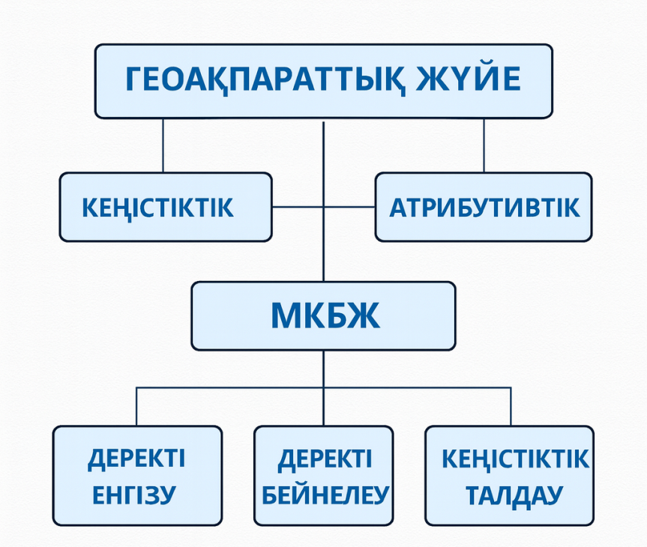

Сурет 4 – ГАЖ компоненттері

Техникалық құралдар – бұл ГАЖ жұмыс істеуін қамтамасыз ететін аппараттық құрылғылар кешені: жұмыс станциялары немесе дербес компьютерлер, ақпаратты енгізу және шығару құрылғылары, деректерді өңдеу және сақтау жүйелері, телекоммуникация құралдары.
Деректерді Енгізу әртүрлі техникалық құрылғылар мен әдістердің көмегімен жүзеге асырылады: тікелей пернетақтадан, цифрландырғыш немесе сканер арқылы, сондай-ақ сыртқы компьютерлік жүйелерді қолдану. Кеңістіктік ақпаратты заманауи геодезиялық құралдармен де, спутниктік суреттерді өңдеу арқылы да алуға болады.

2.2 Карьер жиектерінің тұрақтылығын бағалау және болжау үшін ГАЖ құрылымдық компоненттері
Кез-келген ақпараттық орта сияқты Карьер беткейлерінің тұрақтылығын болжауға бағытталған геоақпараттық жүйе екі негізгі блокты қамтиды: ақпараттық ресурстар және мета-ақпарат.
Ақпараттық ресурстар-бұл жүйенің міндеттерін шешу және оның пайдаланушыларының қажеттіліктерін қанағаттандыру үшін пайдаланылуы қажет ақпарат көлемін қамтитын пәндік саланың арнайы ұйымдастырылған және құрылымдық мәліметтері (кесте 9)
Кесте 9 Ұйымдастырылған және құрылымдалған ГАЖ мәліметтері

№ | Құрылымдық кезең | Мақсаты
1 | Мәселені анықтау | Зерттеу нысанын, мақсаттарын және негізгі міндеттерін белгілеу
2 | Бастапқы деректерді жинау | Геологиялық, геомеханикалық, топографиялық, гидрогеологиялық және геодезиялық ақпаратты жинақтау

№ | Құрылымдық кезең | Мақсаты
3 | ГИС деректер базасын құру және толықтыру | Деректерді құрылымдау, сандық форматқа көшіру, координаталық жүйеге келтіру
4 | Деректерді алдын ала өңдеу | Қателерді түзету, нормалау, қабаттар бойынша біріктіру
5 | Модельдерін қалыптастыру | Цифрлық рельеф модельдері, геологиялық модельдер, бұрыштық және геомеханикалық параметрлерді енгізу
6 | Кеңістіктік талдау және тұрақтылықты есептеу | Коэффициенттерін анықтау, қауіпті аймақтарды картаға түсіру, 3D-талдау
7 | Уақыт бойынша тұрақтылықтың өзгерісін болжау | Деформация динамикасын модельдеу, маусымдық және техногендік факторларды бағалау
8 | Ұсынымдар әзірлеу | Инженерлік шешімдер, тұрақтандыру шаралары, мониторинг жүйесін жоспарлау
9 | Қорытынды | Жұмыстың нәтижелерін жинақтау

Карьер борттарының жиектері мен жиектерінің тұрақтылығы табиғи және технологиялық факторлардың жиынтығымен анықталады (кесте 10).
Кесте 10 - Карьер борты массивтерінің деформациясына әсер ететін факторлар

Борт маңындағы жыныс массивтерінің деформациясына әсер ететін факторлар
Табиғи факторлар (басқарылмайтын) | Технологиялық факторлар (басқарылатын)
Тектоникалық жағдайлар (геологиялық жарылым) | Ашық тау-кен жұмыстарын жүргізу технологиясы
Тау жынысының құрылымы (жарықшақтық) | Бұрғылау-жарылыс тау-кен жұмыстары
Беріктік қасиеттері | Тау-кен жұмыстарының ілгерілеуі
Массивтің құлау бұрышы | Уақыт факторы
Геологиялық жағдайлар | Карьер беткейлерінің жылжуын басқару тәсілдері

Күрделі интеграцияланған жүйелерге арналған геологиялық кіріс ақпараты пайдалы қазбалардың геологиялық, гидрогеологиялық және инженерлік-геологиялық қасиеттерін, сондай-ақ оларды қамтитын және жабатын аспаптық массивтердің тау жыныстарын сипаттайтын көрсеткіштер мен параметрлерді қамтитын деректер базасын қамтуы тиіс.
Геологиялық орта кеңістіктік және уақыттық гетерогенділігімен ерекшеленетін жер литосферасының бөлігі болып табылады. Оның дамуы блок-иерархиялық құрылымдармен, кернеулердің шоғырлануымен және гетерогенді аймақтарда серпімді энергияның жинақталуымен, мантия мен жер қыртысындағы жеке құрылымдық блоктардың орын ауыстыруымен, сондай-ақ тау жыныстары массивтерінің сыртқы техногендік әсерлерге күрделі реакцияларымен анықталады.
Тау-кен техникалық ақпаратында қажетті жалпы техникалық және технологиялық мәліметтер болуы керек:
-тау-кен геометриялық талдауды орындау және карьер өрісінің шекараларын анықтау;
-дамудың ұтымды бағытын, жұмыс режимдерін және тау-кен-көлік операцияларының күнтізбелік жоспарларын таңдау;
- негізгі және қосалқы процестерді кешенді механикаландыру және технологияның негіздемелері;
- пайдалы қазбалар мен бос тау жыныстары бойынша карьердің өнімділігін анықтау;
- жүк ағындарын оңтайландыру, жұмыс көкжиектерін ашу және дайындау схемалары;
- дамудың ұтымды жүйесін, оның параметрлері мен көрсеткіштерін таңдау.
Карьерлерді жобалау және пайдалану процесінде инженерлік есептеулердің, графикалық құрылымдардың және жұмыс сызбаларының едәуір саны орындалады. Оларға мыналар жатады: карьерді құрғату жүйелерін негіздеу, дренажды және су бұруды жобалау, Карьер кеңістігін желдету схемаларын, кәсіпорынның энергия және сумен жабдықтау жүйелерін, Көлік және басқа коммуникацияларды, байланыс және АБЖ жүйелерін әзірлеу, сондай - ақ оларды қолданыстағы инфрақұрылыммен ұштастыру.
Карьер тақталарының параметрлерін оңтайландырудың интеграцияланған автоматтандырылған жүйелерінің ақпараттық ресурстарының маңызды құрамдас бөлігі-технологиялық ақпарат. Ол ғылыми-зерттеу, жобалау-іздестіру, зертханалық және тәжірибелік-өнеркәсіптік жұмыстардың нәтижелерін білдіреді.
Есептеу әдістерінен басқа, әртүрлі модельдеу әдістері, соның ішінде математикалық модельдеу кеңінен қолданылады. Бұл әдістер шикізатты дайындаудың, оны байытудың, шоғырландырудың және кондиционер өнімдерін алудың оңтайлы технологиялық схемаларын, процестері мен әдістерін таңдауды қамтамасыз етеді.

2.3 Геокеңістіктік деректерді жинаудың техникалық құралдары
Тау жыныстары массивтерінің жай-күйі туралы геокеңістіктік ақпаратты жинауды тау-кен өндіру кәсіпорындарының геодезиялық, геологиялық және маркшейдерлік қызметтері оптикалық-механикалық және қазіргі заманғы электрондық аспаптарды қолдана отырып жүзеге асырады. Жоғары дәлдіктегі геодезиялық құралдарды пайдалана отырып, геомеханикалық мониторинг жүргізу мамандардың жоғары біліктілігін және терең кәсіби білімді талап етеді.
Соңғы онжылдықтарда геодезиялық ғылым мен техника жеделдетілген қарқынмен дамып келеді, бұл көптеген электронды құрылғыларды, датчиктерді және автоматтандырылған жүйелерді енгізуде көрінеді. Қазіргі геодезиялық бақылауларда олардың мақсаты мен деректерді өңдеуге қойылатын талаптарға байланысты мамандандырылған жабдықтар мен бағдарламалық кешендердің әртүрлі түрлері қолданылады. Өлшеулердің едәуір бөлігі электронды, радиотехникалық және жоғары дәлдіктегі оптикалық аспаптарды қолдану арқылы автоматты түрде орындалады.
Геодезиялық жұмыстарда өлшеу тиімділігін арттыруға, деректер сапасын жақсартуға, өңдеу жеделдігіне және нәтижелерді цифрлық форматта алуға бағытталған инновациялық бағыттар кеңінен қолданылды [99-101]. Электрондық тахеометрлерді, GPS/GNSS спутниктік қабылдағыштарын және лазерлік сканерлерді жаппай пайдалану тау жыныстарының жылжу процесінің параметрлерін жылдам және жоғары дәлдікпен анықтауға, сондай-ақ олардың уақыт бойынша өзгеруін бақылауға мүмкіндік береді.
Тау жотасының абсолютті деформацияларын бақылау бақылау желісінің бейіндік желілері бойынша жаңа буын аспаптарын пайдалана отырып орындалды. Қайталанатын Геодезиялық өлшеулерді стационарлық рефлекторлармен кешенде жұмыс істейтін Leica Geosystems фирмасының TS06+ сериялы электронды тахеометрлері жүргізді. Карьердің жету қиын учаскелерінде лазерлік қашықтық өлшегіштер қосымша қолданылды.
Карьерлік беткейлердің жай-күйін аспаптық бақылаудың қолданыстағы әдістемелерін талдау оларды одан әрі жетілдіру қажеттілігін растайды. Техниканың қазіргі даму деңгейі лазерлік сканерлеу, электронды тахеометр, фотограмметрия, спутниктік позициялау жүйелері, заманауи ақпараттық технологиялар және радиолокациялық интерферометрия сияқты әдістерді қолдануға мүмкіндік береді.
Электронды тахеометрлік әдіс
Электрондық тахеометрлерді қолдану далалық жұмыстар мен нәтижелерді камералдық өңдеу уақытын едәуір қысқартады. Бұл технологиялар маркшейдерлік және геодезиялық бақылауларға прогрессивті әдістерді енгізудің заманауи талаптарына жауап береді. Қазақстанның бірқатар кен орындарындағы аспаптық массивтердің тұрақтылығын аспаптық бақылаудың көпжылдық тәжірибесі электрондық жабдықты пайдалануға негізделген әдістемелердің жоғары тиімділігін көрсетті.
Жоғары дәлдіктегі GPS / GNSS құрылғыларын пайдалану
GPS / GNSS-жабдықтармен жұмыс істеу кезінде базалық қабылдағыш алдын ала белгілі координаттары бар геодезиялық желі пунктінде орнатылады. GNSS қабылдағыш (ровер) анықталған нүктелер бойынша қозғалады немесе жобалық координаттарды табиғатқа шығару үшін қолданылады. Екі қабылдағыштың деректерін өңдегеннен кейін база мен GNSS қабылдағыш (ровер) арасында кеңістіктік вектор пайда болады — базалық сызық деп аталады.
Ровердің базалық станцияға қатысты орнын анықтау үшін ұзақтығы мен орындалу әдістемесімен ерекшеленетін әртүрлі өлшеу режимдерін қолдануға болады. Нақты уақыт режимінде (RTK) базалық станциядан алынған мәліметтер роверге радиоарна арқылы беріледі және координаттар тікелей өрісте, кейіннен өңдеусіз анықталады
Спутниктік қабылдағыштардың координаттарды анықтау принципі
Қабылдағыштың координаттарын анықтау спутниктік таратқыштардың кері қиылыстыру әдісіне негізделген. Спутниктер жылына шамамен 10 секунд қатесі бар Атом сағаттарымен, ал қабылдағыштар жоғары дәлдіктегі синхрондалған уақытпен жабдықталған. Спутник шығу уақытын, Орбита параметрлерін және меншікті координаттар туралы деректерді қамтитын кодталған сигналды жібереді. Сигнал жарық жылдамдығымен таралады және оны жердегі қабылдағыш қабылдайды. Жіберу және қабылдау уақытының айырмашылығы спутникке дейінгі қашықтықты есептеуге мүмкіндік береді, бұл қабылдағыштың үш өлшемді координаттарын анықтауға мүмкіндік береді.

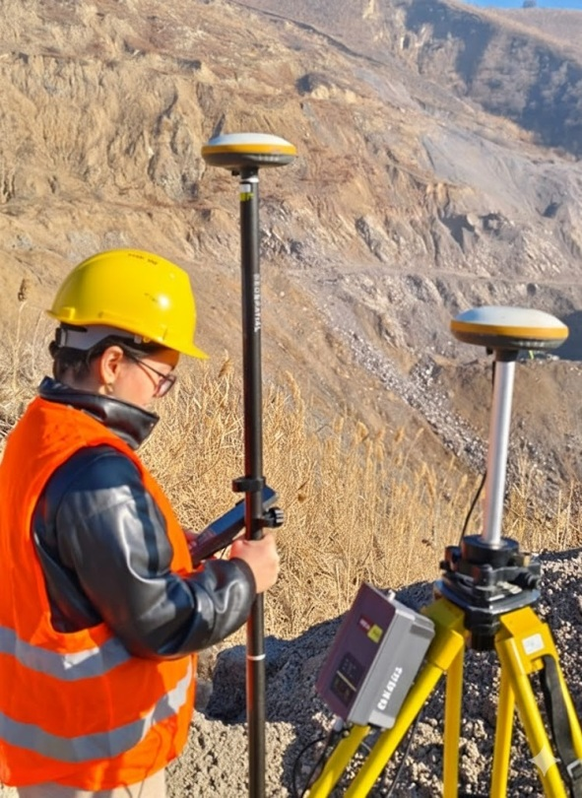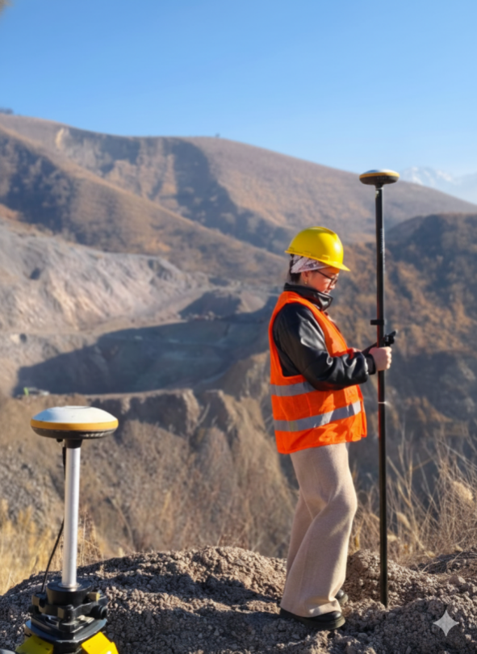
Сурет 5 – Карьер аумағында GPS/GNSS аспабымен жұмыс

Спутниктік жүйелердің жоғары дәлдігі қабылдағыш пен спутниктерде өте тұрақты және синхронды сағаттар болуы керек екендігімен түсіндіріледі. Қашықтықты анықтау қарапайым физикалық принципке негізделген: жол уақыт жылдамдығының көбейтіндісіне тең. Спутник тасымалдау уақыты, Орбита параметрлері және меншікті координаттар туралы мәліметтерді қамтитын кодталған сигналды жібереді. Жарық жылдамдығымен таралатын бұл сигнал қабылдағышқа жетеді, бекітіледі және өңделеді. Сигнал беру уақыты мен қабылдау уақыты арасындағы айырмашылықты біле отырып, спутникке дейінгі қашықтықты есептелінеді. Мұндай өлшеулер бір уақытта бірнеше спутниктер үшін орындалады, бұл Кеңістіктік сериф алуға және нүктенің координаттарын анықтауға мүмкіндік береді.
Геодезиялық бақылауларда спутниктік жүйелерді пайдалану
Соңғы 10-15 жылдағы ғылым мен техниканың қарқынды дамуы геодезия мен маркшейдериядағы координаттарды анықтаудың жаңа жоғары дәлдіктегі әдісін — ғаламдық спутниктік навигациялық жүйелер (GNSS) әдісін қалыптастыруға әкелді.
Геомеханикалық мониторинг кезінде спутниктік технологияларды қолдану екі негізгі бағытпен байланысты: Тірек маркшейдерлік желілерді құру және реконструкциялау.
GNSS жер бетінде және ашық тау-кен учаскелерінде жоғары дәлдіктегі геодезиялық пункттер салу үшін қолданылады (Сурет 5). Мұндай желілер қосымша бақылаулар үшін тұрақты негізді қамтамасыз етеді.
Деформацияларға жүйелі бақылау жүргізу
Спутниктік әдістер жер бетінің көлденең және тік ығысулар — ашық тау-кен өндірісінің аумағында да, оған іргелес аумақтарда да тұрақты және жедел тіркеуге мүмкіндік береді. GNSS бақылаулары жылжу процестерінің дамуын бақылауға және карьер бортындағы деформацияларды болжауға мүмкіндік береді.
Заманауи спутниктік технологиялар жоғары дәлдікті, нәтижелердің тұрақтылығын қамтамасыз етеді және деректерді түсіру және өңдеу процесін автоматтандыруға мүмкіндік береді, бұл оларды геомеханикалық бақылау міндеттерінде таптырмас етеді.
Аспаптық массивтердің құрылымдық ерекшеліктерін зерттеу кезінде лазерлік сканерлерді пайдалану
Карьер беткейлерінің тұрақтылығына әсер ететін негізгі факторлардың бірі-аспаптық массивтердің жарылуы. Жарықшақтық параметрлерін дұрыс анықтау карьердің беткейлері мен бүйірлерінің тұрақтылығын есептеудің дәлдігі мен сенімділігін едәуір арттырады [102].
Маркшейдерлік-геодезиялық тәжірибеде заманауи құралдардың — 3D Лазерлік сканерлердің пайда болуы әлсіреген беттердің пайда болу элементтерін, соның ішінде жету қиын жерлерді егжей-тегжейлі зерттеуге мүмкіндік берді.
Лазерлік сканерлеу-бұл оның бетін сипаттайтын кеңістіктік нүктелер жиынтығын алу арқылы объектінің сандық үш өлшемді моделін құруға мүмкіндік беретін технология. Технологияның негізі заманауи геодезиялық аспаптарды-секундына ондаған мың өлшемге жететін нүктелердің координаттарын жоғары жылдамдықпен өлшейтін лазерлік сканерлерді пайдалану болып табылады.
Алынған мәліметтер массиві "нүкте бұлты"деп аталады. Негізінде нүктелік бұлттар салынуы мүмкін:
- объектінің үш өлшемді моделі;
- тегіс сызбалар;
- құрылымдық бөлімдер;
- сандық беттер және басқа туынды модельдер [103].
Жердегі лазерлік сканерлеу әдісі карьерлердің геометриясы, жарықтар мен жарылыстардың пайда болу параметрлері, тау жыныстарының үйінділерінің конфигурациясы, сондай-ақ жер бетіндегі әртүрлі нысандар туралы егжей-тегжейлі ақпарат алу үшін кеңінен қолданылады.
Лазерлік сканерлеу процесі бірнеше негізгі қадамдарды қамтиды:
- жұмыстардың Жоспарлы-биіктік негіздемесі бойынша жобаны әзірлеу;
- сканерлеуді орындау;
- алынған деректерді өңдеу;
- үш өлшемді модельдерді құру;
- орындалған жұмыстарды ресімдеу және тапсыру.
Жарықшақтар пайда болатын элементтерді және құрылымдық блоктардың өлшемдерін анықтау үшін лазерлік сканерлеу нәтижелерін пайдалану аспапты зерттелетін массивтен 800 метрге дейін орналастырған кезде тиімді. Бұл тәсіл ықтимал қауіпті аймақта орындаушының болуын қажет етпестен аспаптық массивтің жай-күйі туралы егжей-тегжейлі ақпарат алуға мүмкіндік береді, бұл мониторингтің қауіпсіздігі мен сапасын едәуір арттырады.
Карьер бортының тұрақтылығын зерттеуде InSAR технологиясын қолдану
InSAR (Interferometric synthetic Aperture Radar) технологиясы жер бетіндегі деформацияларды қашықтан бақылаудың заманауи әдісі болып табылады. Ол тау-кен жұмыстарында кеңінен қолданылады, соның ішінде карьерлердің тұрақтылығын, шөгу аймақтарын, беткейлердің деформацияларын және көшкін процестерін бақылау.
InSAR өз кезегінде ығысуды бақылаудың екі негізгі әдісін ұсынады: дифференциалды синтетикалық диафрагма интерферометриялық радар (DInSAR) және көп уақыттық синтетикалық диафрагма интерферометриялық радар (MT-InSAR). Карьер бортының тұрақтылығын зерттеу үшін MT-InSAR әдісі қолданылады, ол радиолокациялық кескіндердің көптеген уақыттық қатарларын талдауға және тау массивінің баяу, ұзақ мерзімді деформацияларын жоғары дәлдікпен — жылына миллиметрге дейін бақылауға мүмкіндік береді. Бұл әсіресе көшкін процестерін, аз мөлшердегі жылжулар және аспаптық аймақтың кернеулі-деформацияланған күйінің өзгеруін ерте анықтау үшін өте маңызды.
MT-InSAR-да ең көп қолданылатын екі модификация бар: тұрақты шашырау интерферометриясы (PSI) [104] және кіші базалық сызықтардың Ішкі жиын әдісі (SBAS) [106, р 225]. Екі тәсіл де көптеген SAR түсірілімдерінің стектерін пайдаланады, жоғары когеренттілік пен шағылысу тұрақтылығы бар нүктелерді — тірек диффузорлары деп атайды. Тиісті модельдерге сүйене отырып, осы нүктелердегі фазалық өзгерістерді талдау атмосфералық кедергілердің әсерін тиімді жоюға және карьердің беткейлері мен жұмыс бортындағы деформациялар туралы жоғары дәлдіктегі деректерді алуға мүмкіндік береді.
Тау-кен өнеркәсібінде MT-InSAR қолдану бүкіл әлем бойынша карьер жиектерінің деформацияларын бақылау үшін оны қолданудың сәтті мысалдары арқылы таныла бастады. Мысалы, бірқатар зерттеулерде [105] SBAS әдісі каьерлердің жиектерінің тұрақтылығын бағалау және құлау қаупін көрсетуі мүмкін деформациялардың үдеу белгілерін көрсететін жерлерді анықтау үшін қолданылды. Басқа жұмыс тобы [106, р 229] PSI әдісімен алынған тарихи радиолокациялық бақылау деректері негізінде тау жыныстарының ықтимал жылжуын болжауға мүмкіндік беретін Машиналық оқыту алгоритмдеріне негізделген модельдерді ұсынады.
MT-InSAR және сандық геомеханикалық модельдеу әдістерін [107] біріктіретін кешенді зерттеулер тік жиектер мен карьердің бүйірлеріне тән күрделі деформациялық процестерді талдау үшін осы тәсілдің жоғары тиімділігін көрсетті. Қашықтықтан мониторинг пен модельдеудің үйлесімі деформациялардың даму механизмдерін тереңірек түсінуге, жоғары тәуекел аймақтарын анықтауға және төтенше жағдайлардың алдын алу шараларын уақтылы әзірлеуге мүмкіндік береді.
Осылайша, көптеген зерттеулер InSAR технологиясы Карьер бортының тұрақтылығын бақылаудың перспективалы және жоғары дәлдіктегі құралы екенін растайды. Бұл деформацияларды ерте анықтауға, өнеркәсіптік қауіпсіздік деңгейін арттыруға және тау-кен тәуекелдерін тиімді басқаруға ықпал етеді.
Карьер бортының ықтимал қауіпті учаскелеріндегі орын ауыстыруларды табу және қадағалау қиын жағдайға тап болғанға дейін өнеркәсіптік қауіпсіздікті қамтамасыз етудің негізгі элементі болып табылады. Деформацияларды ерте анықтау жиектерді тұрақтандыру, тау-кен жұмыстарының параметрлерін түзету немесе құлау әсер етуі мүмкін аймақтарға кіруді шектеу үшін алдын ала шаралар қабылдауға мүмкіндік береді.
Радиолокациялық суреттерді интерферометриялық өңдеудің заманауи әдістері бақылаудың дәстүрлі геодезиялық әдістерін тиімді толықтыра отырып, аспаптық массивтердегі миллиметрлік ығысуларды қашықтықтан анықтауға мүмкіндік береді [108].
Бұл бөлімде Карьер борттарының деформацияларын жедел анықтау және бақылау үшін Sentinel-1 спутнигінің радиолокациялық түсірілім материалдарын қолдану әдістемесі қарастырылады. Спутниктік деректер қол жетімділігі шектеулі, айтарлықтай бақылау аймақтары және күрделі геоморфология жағдайында беткейлердің жай-күйін тұрақты бақылауға мүмкіндік береді.
Ықтимал қауіпті деформацияларды анықтау мәселесін шешу үшін екі түсіру күнімен кеңістікте анықталған ығысуларды анықтауға мүмкіндік беретін жұпты немесе радар суреттерінің сериясын дифференциалды интерферометриялық өңдеу әдісі қолданылады [109]. Көп уақыттық интерферометрияны (MT-InSAR) пайдалану ұзақ мерзімді деформациялар қатарын алуға және аспаптық массивтердегі көшкін процестерінің дамуын бақылауға мүмкіндік береді. Осылайша, интерферометриялық талдау бақылаулардың жоғары жүйелілігі мен дәлдігін қамтамасыз ететін заманауи спутниктік радиолокациялық деректерді, атап айтқанда Sentinel-1-ді қолданудың әдіснамалық негізін құрайды.
Sentinel-1 интерферометриялық деректерін қолдану тұрақтылықтың ықтимал төмендеуі туралы ерте ескертулерді қалыптастыруға мүмкіндік беретін және уақтылы инженерлік шешімдер қабылдауға негіз болатын карьер тақтасының тұрақтылығын бақылаудың тиімді құралы болып табылады. Тау-кен өнеркәсібінде Sentinel-1 деректерін қолданудың маңызды спектрі массивтің геомеханикалық жай-күйін, карьер борттарының тұрақтылығын және тау-кен процестерінің динамикасын мониторингтеу болып табылады. Радиолокациялық деректер беткейлерде және аспаптық аймақтарда болып жатқан өзгерістерді жедел бақылауға, деформациялардың жинақталу учаскелерін және тұрақтылықтың ықтимал жоғалу аймақтарын анықтауға мүмкіндік береді [110].
Sentinel-1 деректері жылжулардың тұрақты мониторингін қамтамасыз етеді, бұл әсіресе беткейлердің деформацияларын, жарықшақтардың пайда болуын, массивтің кернеулі-деформацияланған күйінің маусымдық өзгерістерін бақылау кезінде, сондай-ақ атмосфералық және техногендік факторлардың (жауын-шашын, жер асты сулары, жарылыс жұмыстары) әсерін бағалау кезінде маңызды.
Sentinel-2 спутниктік суреттері, өз кезегінде, пайдалануға болатын жоғары егжей-тегжейлі оптикалық деректерді ұсынады:
- рельеф карталары мен жиек құрылымын жаңарту;
- шөгінділердің, өсінділердің және батпақтану аймақтарының учаскелерін анықтау;
- борт геометриясының өзгеруін визуалды талдау;
- техногендік объектілердің (үйінділер, қалдық қоймалар) дамуын бақылау.
Мұндай деректер карьер аумағының жай-күйін объективті және тәуелсіз бағалауға мүмкіндік береді, бұл беткейлердің тұрақтылығын арттыру және геотехникалық тәуекелдерді азайту бойынша шешімдер қабылдауға негіз болады [111].
Оптикалық және радиолокациялық спутниктік өнімдерді өндірістік жоспарлау процестерін қолдау, қауіпті деформацияларды болжау және тау-кен жұмыстарының қауіпсіздігін арттыру шараларын енгізу үшін пайдалануға болады. Мысалы, Sentinel-1 және Sentinel-2 деректері жеделдетілген орын ауыстыру аймақтарын анықтау және массивтің тұрақты және критикалық алдындағы күйі арасындағы өтпелі процестерді бақылау үшін сәтті қолданылады.
Sentinel-1/2 спутниктік мониторингі геотехникалық қадағалау жүйесінде маңызды рөл атқарады, жоғары ақпараттылықты, кеңістіктік үздіксіздікті және көшкін мен құлдырау процестерінің алдындағы өзгерістерді ерте анықтау мүмкіндігін қамтамасыз етеді (сурет 6).

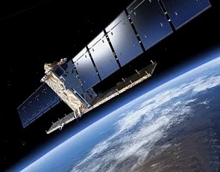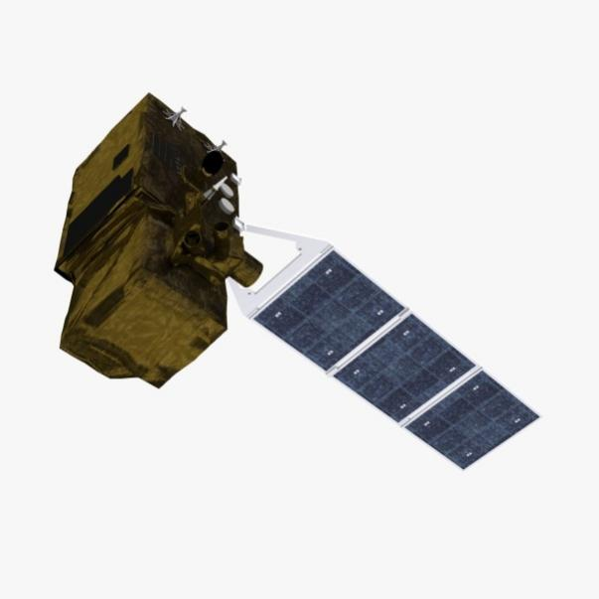

Сурет 6 – Sentinel-1 және Sentinel-2
Деформациялық бақылаудың заманауи әдістерін салыстырмалы талдау Ашық тау-кен жұмыстары жағдайында өлшеудің жоғары дәлдігін және кеңістіктік үздіксіз деректерді алу мүмкіндігін қамтамасыз ететін технологиялар ең тиімдісін көрсететінін көрсетті. Жүргізілген шолу негізінде жерүсті бақылау аспаптары мен спутниктік қашықтық технологияларын қоса алғанда, Ашық тау-кен жұмыстарын жүргізу аймақтарындағы деформацияларды мониторингтеу үшін қолданылатын техникалық құралдар мен әдістерді жүйелеу орындалды (кесте 10) [112].
Жеке топқа Карьер борттарының жай-күйін массивтің қауіпті учаскелеріне тікелей қол жеткізусіз бақылауға мүмкіндік беретін деформацияларды бақылаудың қашықтықтан әдістері бөлініп, егжей-тегжейлі талданды. Бұл әдістерге спутниктік интерферометрия (InSAR), ұшқышсыз ұшу аппараттарының аэрофотограмметриясы, лазерлік сканерлеу және оптикалық-спутниктік бақылау кіреді. Оларды қолдану кең кеңістіктік аумағында ығысу деректерін алуды қамтамасыз етеді, дамудың алғашқы кезеңдерінде ұсақ деформацияларды түзетуге және тұрақтылықтың ықтимал жоғалу аймақтарын анықтауға мүмкіндік береді.
Sentinel-1 деректеріне негізделген MT-InSAR технологиясына ерекше назар аударылады, ол жылына миллиметрге дейінгі дәлдікпен аспаптық массивтердің ең аз жылжуын ұзақ мерзімді бақылауды қамтамасыз етеді. Уақытша деректердің үлкен массивінің болуы процестердің динамикасын талдауға, көшкін құбылыстарының дамуын болжауға және тау-кен жұмыстарының қауіпсіздігін арттыру үшін ерте ескерту жүйесін қалыптастыруға мүмкіндік береді.
Кесте 11 - Деформациялық мониторингтің ГАЖ технологиялары мен заманауи геодезиялық әдістерінің артықшылықтары мен кемшіліктері

Әдіс | Артықшылығы | Кемшілігі
GNSS-бақылау (статистикалық, кинематикалық) | Координаттарды анықтаудың жоғары дәлдігі. Үздіксіз бақылау мүмкіндігі.  Ауа райы жағдайынан тәуелсіз. | Аспаптарды орнату қажеттілігі.  Мүмкін байланыс үзілістері. Орналастырылған желінің жоғары құны.
Тахеометриялық түсіріс | Бұрыштық және сызықтық өлшеулердің жоғары дәлдігі. Жергілікті деформацияларды бақылау. | Еңбек шығындары. Диапазонды шектеу. Көру сызығын қажет етеді.
Нивелирлік түсіріс | Тік ығысуларды анықтаудың ең жоғары дәлдігі. Әдістің қарапайымдылығы. | Өте көп уақытты қажет ететін процесс. Қолдану аясы шектеулі.
Лазерлік сканирлеу (TLS) | Жоғары егжей-тегжейлі 3D модельдерін алу. Жоғары түсіру жылдамдығы. Ұзақ қашықтықта жұмыс істейді. | Жабдықтың жоғары құны. Деректердің үлкен көлемі күрделі өңдеу болып табылады.
DInSAR / MT-InSAR (Sentinel-1 и др.) | Жоғары егжей-тегжейлі 3D модельдерін алу. Жоғары түсіру жылдамдығы. Ұзақ қашықтықта жұмыс істейді. | Атмосфералық жағдайларға тәуелділік. Деректерді өңдеудің күрделілігі. Өсімдіктерде декорроляциялануы мүмкін.

Әдіс | Артықшылығы | Кемшілігі
Жердегі радар GB-InSAR | Жиектерді үздіксіз бақылау. Миллиметрлік дәлдік. Көшкін туралы ерте ескерту. | Жоғары құны. Тек таңдалған бөлімдерді қамтиды.
ГИС-технологиялар | Гетерогенді деректерді біріктіру (ГНСС, InSAR, геология, гидрология). Кеңістіктік талдау және қауіпті аймақтардың карталарын құру мүмкіндігі. Деформацияны бейнелеу және модельдеу. Үлкен деректер массивтерін өңдеу және бақылауды автоматтандыру. | Бастапқы деректердің сапасына тәуелділік. Кәсіби бағдарламалық жасақтама мен мамандар қажет. Бұл тәуелсіз өлшеу әдісі емес, кешенде жұмыс істейді.

Мониторинг жүйесінде әртүрлі әдістердің деректерін біріктіруге, кеңістіктік талдауды орындауға, деформациялық процестерді визуализациялауға және қауіпті аймақтардың карталарын қалыптастыруға мүмкіндік беретін ГАЖ технологиялары негізгі интеграциялық рөл атқарады. ГАЖ қолдану мониторингтің ақпараттылығын арттырады, аналитикалық компонентті жақсартады және негізделген инженерлік шешімдер қабылдауға ықпал етеді. Сонымен қатар, ГАЖ тиімділігі көбінесе бастапқы деректердің сапасына және өңдеуді жүзеге асыратын мамандардың біліктілігіне байланысты.
Осылайша, сенімді деформациялық мониторинг тек геодезиялық өлшемдерді, қашықтықтан басқару әдістерін және ГАЖ технологияларын кешенді пайдалану арқылы қамтамасыз етілуі мүмкін, бұл бақылаулардың дәлдігін арттыруға, аумақтық қамтуды кеңейтуге және қауіпті деформациялық процестерді уақытылы анықтауға мүмкіндік береді. Ұсынылған талдау интеграцияланған тәсілдің қажеттілігін көрсетеді және инженерлік және табиғи объектілердің тұрақтылығын бақылаудың негізгі заманауи әдістерін қарастыруды аяқтайды.

2-бөлім бойынша қорытынды
Геодезиялық мониторингтің заманауи геоақпараттық технологиялары мен әдістеріне жүргізілген талдау ГАЖ технологиялары тау-кен жүйелерін, соның ішінде карьерлік жиектер мен аспаптық массивтерді зерттеу, модельдеу және олардың жай-күйін басқарудың негізгі құралы болып табылатынын көрсетті. Геоақпараттық зерттеу объектілері құрылымның күрделілігімен, кеңістіктік таралуымен және уақыт бойынша жоғары өзгергіштігімен сипатталады, бұл Кеңістіктік деректерді жинау, өңдеу және талдаудың интеграцияланған әдістерін қолдануды қажет етеді. Ақпараттың әртүрлілігі — геологиялық, геофизикалық, гидрогеологиялық, геомеханикалық, экологиялық, экономикалық және нормативтік — оны ұйымдастыру, жүйелеу және түсіндіру үшін бірыңғай платформаны қолдануды талап етеді, оны қазіргі ГАЖ құрайды.
Карьер жиектерінің тұрақтылығына әсер ететін маңызды факторлардың бірі-ауданның гидрогеологиялық жағдайы. Сулы горизонттардың кеңістіктік құрылымы, олардың қуаты, түрі, қоректену режимі және гидродинамикалық параметрлері массивтегі кернеулердің қайта бөлінуін анықтайды және деформациялық процестердің дамуына айтарлықтай әсер етеді. ГАЖ гидрогеологиялық деректерді геомеханикалық модельдермен біріктіруге мүмкіндік береді, бұл тұрақтылықты дәл талдауға және жоғары қауіпті аймақтарды болжауға мүмкіндік береді.
Заманауи ГАЖ кеңістіктік деректермен жұмыс істеудің толық циклін қамтамасыз ететіні көрсетілген: оларды жинау мен сақтаудан бастап картографиялық және геомеханикалық модельдердің туындыларын визуализациялауға, талдауға және генерациялауға дейін. Деректердің көп қабатты құрылымын, кеңістіктік талдаудың дамыған құралдарын, рельефтік модельдерді, геостатистиканы және картографиялық визуализацияны қолдану түбегейлі жаңа аналитикалық мүмкіндіктерді қамтамасыз етеді. Бұл техногендік процестердің даму заңдылықтарын анықтауға, карьер жиектерінің деформация күйін модельдеуге және оңтайлы басқару шешімдерін қабылдауға мүмкіндік береді.
Тау-кен саласында қолданылатын заманауи мамандандырылған бағдарламалық өнімдерге ерекше назар аударылады. Micromine, Surpac, Vulcan, Datamine, Leapfrog Geo, ArcGIS/ArcGIS Pro, QGIS, GeoStudio, RS2 және т.б. бағдарламалары геологиялық құрылымдарды 3D модельдеуге, тау-кен жұмыстарын оңтайландыруға, жиектердің тұрақтылығын есептеуге және массивтің кернеулі-деформацияланған күйін талдауға мүмкіндік береді. Салыстырмалы талдау көрсеткендей, бұл жүйелер интеграцияның жоғары деңгейіне, үлкен мәліметтер базасын қолдауға және аналитикалық құралдардың кең спектріне ие, бұл оларды геоақпараттық модельдеудің әмбебап құралы етеді.
ГАЖ үшін маңызды ақпарат көзі мультиспектрлік және радиолокациялық түсірілімдерді, аэрофототүсірілімдерді және лазерлік сканерлеуді қоса алғанда, Жерді қашықтықтан зондтау деректері болып табылады. Оларды пайдалану жоғары егжей-тегжейлерді, бақылаулардың жүйелілігін және үлкен аумақтарды бақылау мүмкіндігін қамтамасыз етеді, бұл әсіресе мансаптық беткейлердің жағдайын талдау, деформацияларды анықтау және қауіпті процестерді болжау үшін маңызды. ЖҚЗ заманауи әдістері әртүрлі спектрлік диапазондарда кескіндер алуға мүмкіндік береді және табиғи ортаның жай-күйіне әртүрлі талдауды қамтамасыз етеді.
ГАЖ технологияларын талдау геодезиялық әдістерді, қашықтықтан зондтау деректерін және ГАЖ платформаларын біріктіру гетерогенді ақпараттың жоғары дәлдігін, кеңістіктік толықтығын және интеграциясын қамтамасыз ететін кешенді бақылау жүйелерін құруға мүмкіндік беретінін көрсетті. Тау-кен саласында ГАЖ қолдану кен орындарын игерудің қауіпсіздігі мен тиімділігін арттыруға, Карьер жиектерінің тұрақтылығын талдауды жетілдіруге және тау-кен процестерін басқаруды оңтайландыруға ықпал етеді. Ашық тау-кен жұмыстарының тұрақты және қауіпсіз жұмыс істеуін қамтамасыз ету үшін интеграцияланған геоақпараттық технологиялар мен модельдеуді одан әрі дамыту қажеттілігі расталады.

3 КАРЬЕР БОРТТАРЫНЫҢ ТҰРАҚТЫЛЫҒЫН ЗЕРТТЕУ ӘДІСТЕМЕСІН ӘЗІРЛЕУ ҮШІН ЗЕРТТЕУ НЫСАНЫН ТАҢДАУДЫҢ НЕГІЗДЕМЕСІ

Зерттеу нысанын таңдау Қазақстандағы кен орындарының тау-геологиялық жағдайларында карьер борттарының орнықтылығын бағалаудың ғылыми-әдістемелік негіздерін әзірлеу қажеттілігімен айқындалады. Бұл жағдайлар кен денелерінің күрделі морфологиясымен, литологиялық-стратиграфиялық кешендердің алуан түрлілігімен және тау жыныстарының физика-механикалық қасиеттерінің кең ауқымда өзгергіштігімен сипатталады.
Қазақстан Республикасының аумағында түсті, сирек және асыл металдардың көптеген қолданыстағы әрі перспективалы кен орындары ашық әдіспен игеріледі. Мұндай жағдайда қауіпсіз және тиімді пайдалану деңгейін айқындайтын негізгі факторлардың бірі - әсіресе қазу тереңдігі жоғары және кен шоғырларының геометриясы күрделі болған кезде карьер беткейлері мен борттарының орнықтылығын қамтамасыз ету. Карьер борттарының орнықтылығы бұзылған жағдайда опырылулар орын алып, пайдалы қазбаның жоғалуы, өндірудің өзіндік құнының өсуі, сондай-ақ адам өмірі мен денсаулығына тікелей қауіптің туындауы ықтимал.
Зерттеудің негізгі нысандары ретінде ашық тәсілмен игеріліп жатқан келесі кен орындары таңдалды:
- Орталық Қазақстанда орналасқан «Ақжал» кен карьері - кен денелерінің морфологиясы күрделі және құрылымдық-тектоникалық жағдайлары әртүрлілігімен ерекшеленеді;
- Жезқазған өңіріндегі «Итауыз» карьері - жарықшақтану аймақтарының болуымен және жыныстардың әртектілігімен сипатталады, бұл карьер борттарының орнықтылығын зерттеуде кешенді тәсілді және оларды қауіпсіз пайдалану жүйелерін әзірлеуді талап етеді;
- Орталық Қазақстандағы «Ақший–Спасский» карьері - литологияның жоғары вариативтілігімен және құрылымдық-тектоникалық ерекшеліктерімен сипатталып, беткейлердің орнықтылығын бағалауда бейімделген геомеханикалық модельдер мен мониторинг әдістерін қолдану қажеттілігін негіздейді.
Аталған нысандарға тән негізгі ерекшеліктер:
- жыныс массивінің күрделі құрылысы, жарықшақтануы жоғары аймақтардың тығыз жыныстармен кезектесуі;
- тау-кен жұмыстарының едәуір тереңдікте жүргізілуі және беткей бұрыштары жоғары учаскелердің болуы;
- жарылыс жұмыстары мен жерасты қазбаларының массивтің кернеулі-деформациялық күйіне ықпалы;
- температура мен ылғалдылықтың маусымдық ауытқуларының жыныстардың беріктігі мен деформациялық үдерістерге әсері.
Дәл осы нысандарды таңдау зерттеулердің репрезентативтілігін қамтамасыз етіп, Қазақстандағы ұқсас кен орындарының кең ауқымына қолдануға болатын нәтижелер алуға мүмкіндік береді. Сонымен қатар нысандарда дамыған инфрақұрылымның болуы, архивтік геодезиялық және инженерлік-геологиялық деректер қорының жинақталуы, сондай-ақ кешенді далалық бақылаулар жүргізу мүмкіндігі ұсынылатын әдістемені апробациялау және нақтылау үшін қолайлы жағдай қалыптастырады.
Зерттеу нысанын таңдау негізді болып табылады және төмендегілерді қамтамасыз етеді:
- Репрезентативтілік - Қазақстан карьерлеріне тән типтік тау-кен геологиялық жағдайларына сәйкестік;
- Дәйектілік - жинақталған нақты деректердің болуы және тікелей бақылаулар жүргізу мүмкіндігі;
- Практикалық бағыты - әзірленетін әдістемені басқа кен орындарында карьер борттарының орнықтылығын мониторингілеу және тұрақтылығын қамтамасыз етуін тәжірибиеге енгізу әлеуеті.

3.1 «Ақжал» кен орнының Орталық учаскесіндегі кен қорларын ашық әдіспен өндіру жағдайларын талдау
Аталған кен орнын игеру кешенді әдіспен жүзеге асырылады: ашық тау-кен жұмыстары 1935 жылдан бері жүргізіліп келеді, ал 2016 жылдан бастап игеру үдерісі жерасты жұмыстарымен толықтырылды. Өндірудің мұндай кешенді сипаты карьер мен жерасты қазбаларының орнықтылығына әсер ететін тау-кен геологиялық алғышарттарды және геомеханикалық үдерістерді тереңдетіп талдауды, сондай-ақ тау-кен жұмыстарын қауіпсіз жүргізуді қамтамасыз етуді талап етеді.
Тау-кен өндірісінің қазіргі ауқымы жер қыртысының табиғи тепе-теңдігінің өзгеруінен туындайтын тау жыныстары массивіндегі геомеханикалық құбылыстардың үздіксіз бақылауды талап етеді. Ақжал учаскесінде карьерді дамыту көпжылдық пайдалану барысында елеулі жүктемелерге ұшырайтын борттардың тұрақтылығын қамтамасыз ету міндетін ерекше өзектендіреді [113,114].
Осыған байланысты қазіргі заманғы геоақпараттық технологияларды, қашықтықтан зондтау құралдарын және дәстүрлі геодезиялық әдістерді пайдалана отырып, карьер борттарының тұрақтылығын бақылау және талдау әдістерін жетілдіру өзекті ғылыми міндет болып табылады.
Сонымен қатар, карьерлердің беткейлері мен борттарындағы деформациялық үрдістердің қалыптасуы мен даму заңдылықтарын зерттеу, сондай-ақ олардың әртүрлі тау-кен жағдайларында тұрақтылығына әсер ететін факторларды анықтау өзекті міндет болып табылады.
Осы зерттеуде зерттеу нысаны ретінде Қарағанды облысында орналасқан, «Nova Цинк» ЖШС компаниясы игеріп жатқан Ақжал қорғасын-мырыш кен орны таңдалды.
Жалпы мәліметтер бойынша, "Ақжал" кен орны әкімшілік жағынан Қарағанды облысының Шет ауданында, облыс орталығынан оңтүстік-шығысқа қарай 240 км жерде және жақын маңдағы теміржол бекеттері оңтүстік-батыстан (Монты) 80 км және солтүстік-батыстан (Ағадыр) 110 км жерде орналасқан. Ақжал кентінен шығысқа қарай 12 км жерде Алматы – Нұр-сұлтан көлік жолы өтеді және оңтүстік-шығысқа қарай 130 км жерде жақын маңдағы тау-кен өнеркәсібі орталығы болып табылатын Балқаш қаласы орналасқан.
Ауданның климаты күрт континенталды, жазы құрғақ әрі ыстық, қысы ұзақ, жиі және қатты боранмен бірге жүреді. Бұл ретте, қаңтардағы орташа температура -15,6°С, ал шілдеде 23,5°С жетеді. Аудан бойынша жауын-шашынның орташа мөлшері 120-дан 200 мм-ге дейін және шағын су қоймаларынан булану 700-800-ден 1000 мм-ге дейін.
Тау-кен геологиялық жағдайлары бойынша "Ақжал" кен орнының шығыс бөлігі Жоңғар-Балқаш геосинклиналдық облысының үш ірі құрылымының түйіскен жерінде орналасқан, онда солтүстік бөлігінде Жамансу-Сарысу синклинориясының оңтүстік қанаты, оңтүстік бөлігінде Ақтау – Мойынт антиклинориясының солтүстік бөлігі, ал орталық бөлігінде Ақжал-Ақсорин синклинориясының шығыс бөлігі орналасқан [115].
«Ақжал» кен орны Ақжал-Ақсорин синклинориясының шығыс бөлігінде, ірі антиклинальдық қатпардың оңтүстік қанаты шегінде орналасқан. Қатпардың ядросы франий жасының эффузивті-пирокластикалық қалыңдығынан түзілсе, қанаттары фамен – төменгі турне жасының терригенді-карбонатты жыныстарымен сипатталады. Бұл ретте қатпарлар жүйесінде ең ірілері ретінде Ақжал антиклиналі, Орталық синклиналь және Шығыс антиклинал ажыратылады [116]. «Ақжал» кен орны ауданының орналасу сызбасы 7-суретте берілген.

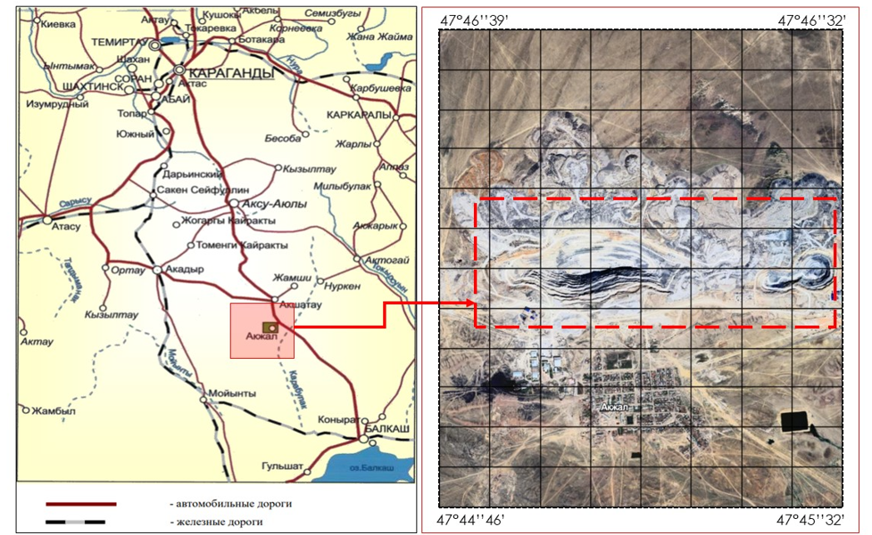

Сурет 7 – «Ақжал» кен орнының орналасу картасы

«Ақжал» кен орнының геологиялық құрылысы жоғарғы девон және төменгі карбонның қабатталған шөгінділерімен, сондай-ақ интрузивті және желілі жыныстармен сипатталады. Өнеркәсіптік минералдану субендік бағытта 5-5,5 км бойына жіңішке лента түрінде созылатын массивті әктастар қабатшасында шоғырланған, мұнда рудалық " жолақтың " ені 50-100-ден 300-350 м-ге дейін өзгереді.
Кен денелері мен кен шоғырларының айқын геологиялық шекаралары жоқ. Олар сынама алу деректері бойынша ажыратылады. Бұл ретте кен орнында тотығу аймағы салыстырмалы түрде әлсіз байқалады, ал сульфидті минералдардың ішінара тотығуы 20-40 м тереңдікке дейін белгіленеді.
Шығыс учаскенің созылмалылығы 1900 м құрайды, ал кендену негізінен жер бетіне жақын бөлігінде (23-38 профильдер аралығында) 0-120 м тереңдік аралығында шоғырланған. Одан әрі кендену біртіндеп еңістене отырып 250-300 м тереңдікке дейін түседі және шеткі шығыс жағының тектоникалық төмен түскен бөлігінде 400-600 м тереңдік аралығында орналасады [119, р 165].
Кен орны Орталық және Шығыс карьерлерімен ұсынылған. Қазіргі уақытта кен орнының қорларын игеру «Орталық» карьерінде жүзеге асырылуда (8-сурет). Кен орнының жалпы созылымы 5,5 км-ді құрайды. Кен орнының орталық бөлігінде кен денелері жер бетіне шығып жатады, ал олардың жату тереңдігі 600 м тереңдікке дейін орналасқан. Кендену аймағының ені 350 м-ге дейін жетеді. Кен денелерінің құлау бұрышы орталық бөлігінде тік еңісті сипатқа ие болса, шығыс бөлігінде құлау бұрышы 20-30° аралығында жатыңқы жатқаны байқалады.

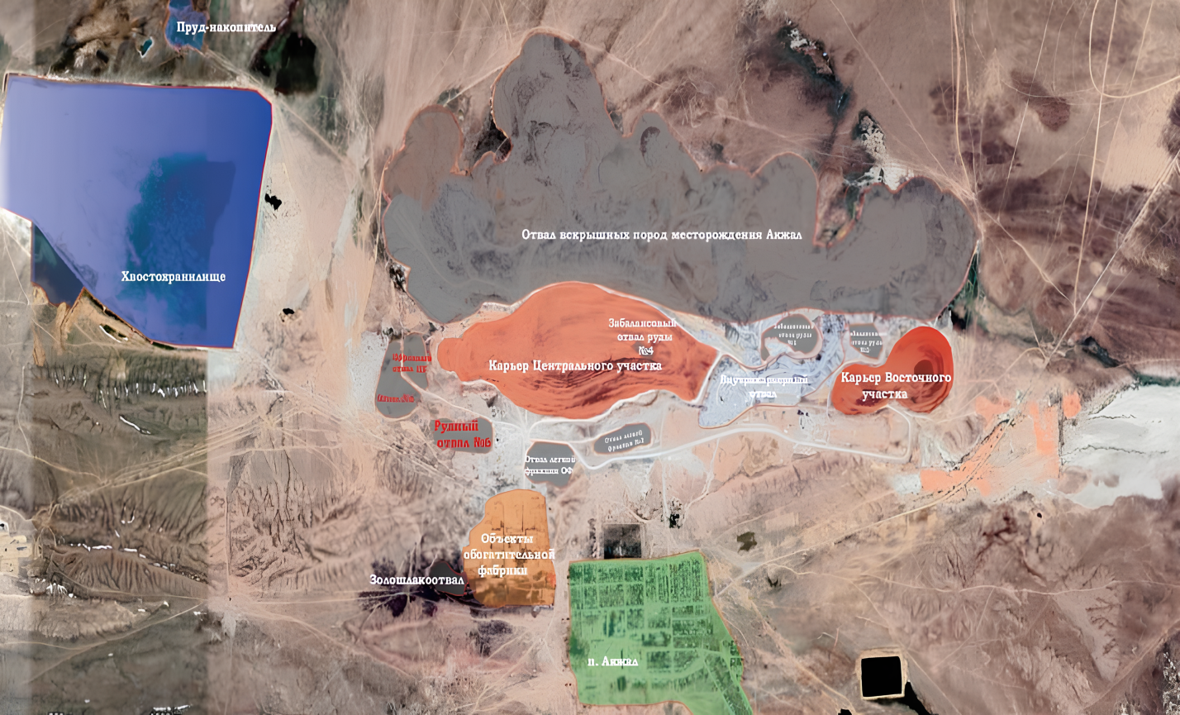
Сурет 8 – «Nova-Цинк» ЖСШ нысандарының орналасу сұлбасы

Пайдалы қазбаларды ашық тәсілмен өндіру - бұл жер бетінен жүргізілетін кен өндіру әдісі, мұнда жабын жыныстарды аршу және кенді өндіру жұмыстары жер бетінде жүргізіледі. Бұл тәсіл кенді денелерді ашу мақсатында аршу жұмыстарын жүргізуді және кейін оларды экскаваторлар, бульдозерлер және басқа да тау-кен техникасын қолдана отырып қазып алуды қамтиды. 1959 жылы «Ортаазиялық Гипроцветмет» институты кеніш карьерының техникалық жобасын әзірледі [117], осы жоба негізінде ашық әдіспен тау-кен жұмыстары жүргізілді. Ақжал кен орны бір атаулы жеке карьерлермен бөлек игерілді: Батыс және Орталық карьерлер, олар 1970-жылдардың басында тау-кен жұмыстары нәтижесінде бір карьерге біріктірілді. Орталық және Шығыс карьерлері 1981 жылы «Қазминцветмет» СПКТБ институтының жобасы бойынша 165 м тереңдікке дейін (карьер табанының белгісі +475 м) салынды.
Қазіргі уақытта кен орнының қорларын игеру «Орталық» карьері арқылы жүзеге асырылуда, оның ең жоғары (шекті) тереңдігі 330 м-ге дейін жетеді (9-сурет).

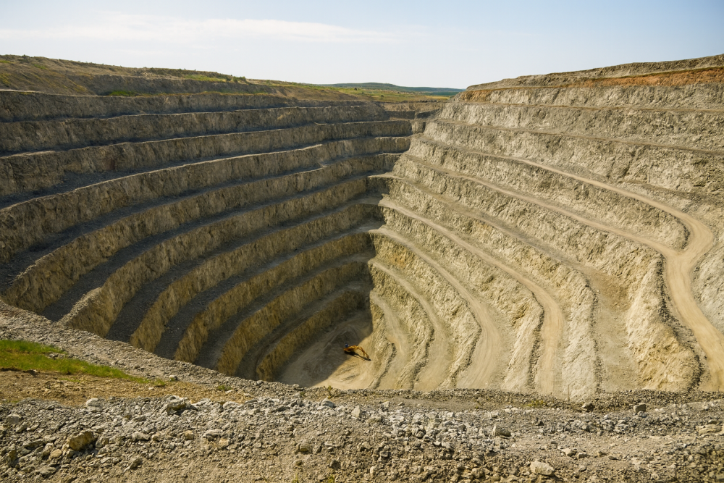

Сурет 9 – Орталық карьеріндегі тау-кен жұмыстарының жағдайы

Зерттелетін аймақтың геологиялық құрылымы күрделі ішкі құрылымымен ерекшеленеді, ол минералданудың әртүрлі формаларының, соның ішінде қабат тәрізді және ертоқым тәрізді түзілімдердің, сондай-ақ жолақты-қиылысқан кен орындарының болуымен көрінеді. Кен денелерінің созылуы мен құлауы, олардың тарылуы мен кеңеюі, тармақталуы және одан кейінгі қосылыстары бойынша тұрақсыздығы тау жыныстарының құрамында гетерогенділікті тудырады. Бұл тиімді құрылыс материалдарын әзірлеу мен өндіру кезінде елеулі маңызға ие.
Осыған байланысты карьер борттарының тұрақтылығын зерттеу әдістемесін әзірлеу деформациялар мен ығысуларды жоғары дәлдікпен бақылауды қамтамасыз ететін заманауи геодезиялық бақылау технологияларын қолда нуды көздейді. Атап айтқанда, жерүсті лазерлік сканерлеу, ГНСС-бақылаулар және қашықтан зондтау әдістерін кешенді пайдалану тұрақтылықтың кеңістіктік-уақыттық өзгерістерін сенімді тіркеуге мүмкіндік береді.

3.2 «Акчий-Спасский» және «Итауыз» кен орындарынын ашық тәсілмен өндіру ерекшеліктері
Ашық әдіспен орындалатын тау-кен жұмыстарының ұлғаюы, тау-кен геологиялық жағдайларының нашарлауы және карьерлердің тереңдігінің ұлғаюы карьерлік беткейлердің ұзақ мерзімді тұрақтылығын қамтамасыз етуге ерекше назар аударуды талап етіп, олардың параметрлері кен орнын игерудің тиімділігін едәуір дәрежеде анықтайды. Кен орнын игерудің тиімділігі мен толықтығын арттыру, кәсіпорын жұмысының техникалық-экономикалық көрсеткіштерін жақсарту, карьерде тау-кен жұмыстарын жүргізу қауіпсіздігін қамтамасыз ету мақсатында карьер жиектерінің орнықтылығын сенімді қамтамасыз ету талап етіледі. Бұл ретте негізгі міндет аршу жұмыстарының ең аз көлемі кезінде олардың ұзақ мерзімді орнықтылығын қамтамасыз ететін жиектердің оңтайлы параметрлерін анықтау болып табылады.
Нақты жағдайда кемерлердің, карьер борттарына және үйінділердің тұрақтылығына көптеген факторлар әсер етеді. Оларды екі топқа бөлуге болады: табиғи және тау-кен. Карьердің құрылымдық элементтерінің деформация жағдайларына әсер ететін негізгі табиғи фактор- тау жыныстарың беріктік қасиеттері. Тұрақтылығына әсер ететін факторлар тобының ықпалын зерттеу, яғни деформациялану шарттарын білу арқылы, олардың тау жыныстарына тигізетін қолайсыз әсерін басқаруға және төмендетуге болады.
Осы мақсатта 2005 жылы ҚарМТУ тарапынан «Итауыз» карьерінің шығыс бортының жай-күйіне бағалау жүргізілді. Бағалау нәтижелері бойынша карьердің тұрғызылған контурлары жобалық контурлар шегінде орнықты күйде болатыны анықталды, өйткені олардың орнықтылық коэффициенттері 1,32-ден жоғары болды [118].
«Итауыз» карьерінің оңтүстік-батыс және батыс борттарының орнықты күйін қамтамасыз ету мәселесі 1980-жылдардың басынан бері тау-кен саласындағы әртүрлі институттар тарапынан қарастырылып келеді. Карьер бортының кернеулі-деформацияланған күйінің қалыптасу механизмі жан-жақты зерттеліп, ВНИМИ-дің Орал қаласындағы филиалының еңбектерінде егжей-тегжейлі сипатталған [119, р 167]. Аталған дереккөздерге сәйкес, қарастырылып отырған жағдайларда массивтің алғашқы деформациялары карьер борттарының құлау бұрышының шекті мәндерден 15-20° төмен болғанда байқалады және қабаттардың бұрылуымен, сондай-ақ олардың қазылып алынған кеңістікке қарай сырғуымен байланысты. Құлау бұрышы шекті мәндерден 5-10° төмен болғанда жер бетінде көзге көрінетін жарықтар пайда болады, ал құлауға 2-4° қалғанда деформациялардың секірмелі күшеюі байқалып, массивтің 0,5-4,0 м аралығында ығысуы тіркеледі [120].
Кен орындарын игерудің геомеханикалық жағдайларын зерттеу, жиектерден күтілетін тұрақтылығын есептеу карьерлерді пайдалану кезінде үнемі нақтылауды қажет етеді.
Бұл жағдайда тау-кен жыныстарының тұрақтылығы тереңдікке байланысты айтарлықтай өзгереді. 80-100 м тереңдікке дейін кен орнында орнықтылығы төмен жыныстар байқалады, орнықтылығы орташа және тұрақты тау-кен жыныстары тереңірек орналасқан. Сейсмикалық емес аудандарда.
Карьерлерде пайдалы қазбалар қорларын өңдеу мынадай тау-кен-техникалық параметрлерге сәйкес жүргізіледі: кемердің биіктігі - 15м; игерудің орташа тереңдігі - 150 м; тазарту кенжарының қозғалу жылдамдығы - 100 м/ай.
Жүргізілген бағалау нәтижесінде қалыптасқан геомеханикалық жағдайдың кен орындарын игеру үдерісі тау жыныстары массивінің және жер бетінің ығысуымен қатар жүретінін көрсетеді. Бұл құбылыс гравитациялық күштердің әсерінен, сондай-ақ қазып алынған кеңістікте пайда болған қуыстардың қалыптасуына байланысты жыныс қабатының жылжуы және орын ауыстыруымен түсіндіріледі. Нәтижесінде аталған орын ығысулар мен деформациялар жыныс қабаты арқылы жер бетіне дейін жетіп, жасанды және табиғи объектілердің сақталуына, сондай-ақ тау-кен жұмыстарын жүргізудің жалпы қауіпсіздігіне кері әсерін тигізеді. Мұндай ығысулар қоршаған ортаға зиян келтіріп, елеулі экономикалық шығындарға ұшырататын жағымсыз салдарларды туындатады.
Геомеханикалық бағалау жүргізу кезінде тау жыныстары массивінің жарықшақтылығы ескерілуі тиіс. «Ақчи-Спасский» карьерінде жарықшақтардың дамыған жүйесі қалыптасқан, оның кеңістіктік бағдарлануы 11-кестеде және 10-суретте келтірілген [121].
Кесте 12. Жарықшақ жүйелері элементтерінің кеңістіктік бағдарлануы

№ жарықшақ жүйелері | Созылу азимуты | Құлау бұрышы
1 | 81 | 52
2 | 183 | 75
3 | 264 | 66
4 | 338 | 76
5 | 339 | 36

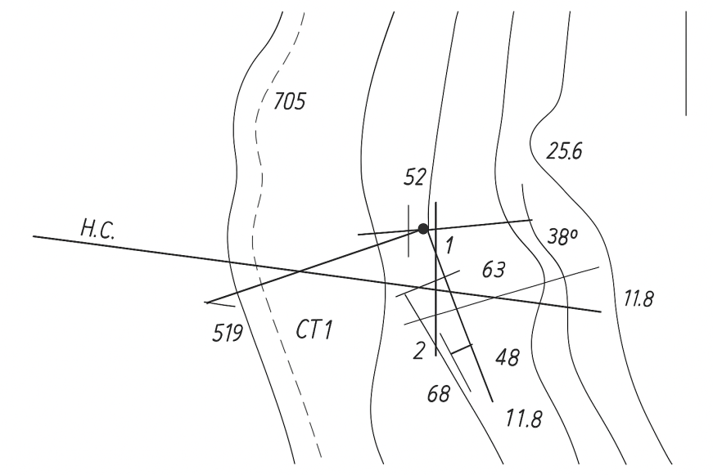
Сурет 10 – «Акчий-Спасский» карьеріндегі жарықшақтық схемасы

Сурет 11 – Жарықтардың жату элементтерін өлшеу

2021 жылы бақылаулар басталған кезеңде «Акчий-Спасский» карьері борттарының геомеханикалық жай-күйі орнықты деп бағаланды, сырғулар байқалмаған (Сурет 11).

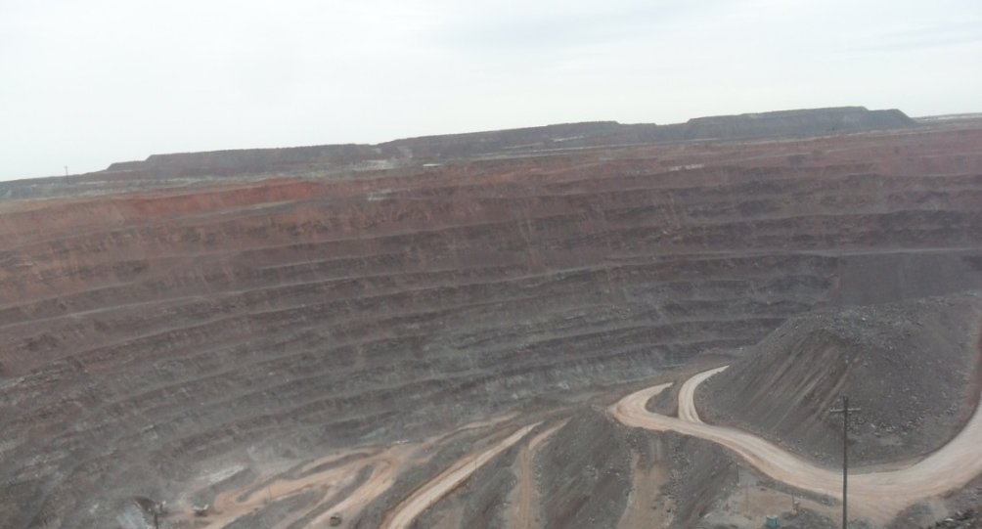

Сурет 12 – «Акчий-Спасский» карьері

«Итауыз» карьерінің батыс жақ бортында басқаша көрініс алды, бұл борт «Итауыз» синклиналасының тік еңісте құлайтын қанатына сәйкес келеді және онда ұсақ қиып өтетін жарықшақтардың қалыптасқан торы дамыған. Аталған аймақта негізінен алевролиттер мен аргиллиттердің 60-80° бұрышпен тік еңісте құлайтын қабаттарымен құрылған. Сонымен қатар, кейбір орындарда сұр әктастар горизонталь күйде жатады. Массив жоғары дәрежеде жарықшақтанған әрі өздігінен үгілуге бейім. Кемер алаңдарында және жұмыс істеу аймақтарындда ажырау жарықшақтары түріндегі деформациялық үдерістер байқалды (суреттер 13 және 14).

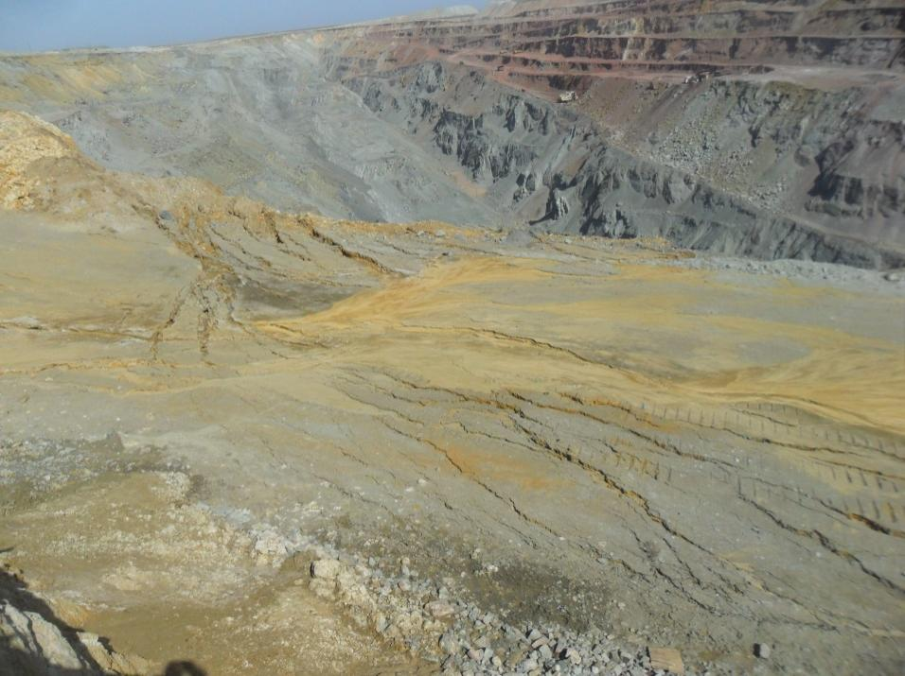

Сурет 13 – «Итауыз» карьерінің оңтүстік-батыс борты, 400 м горизонты.

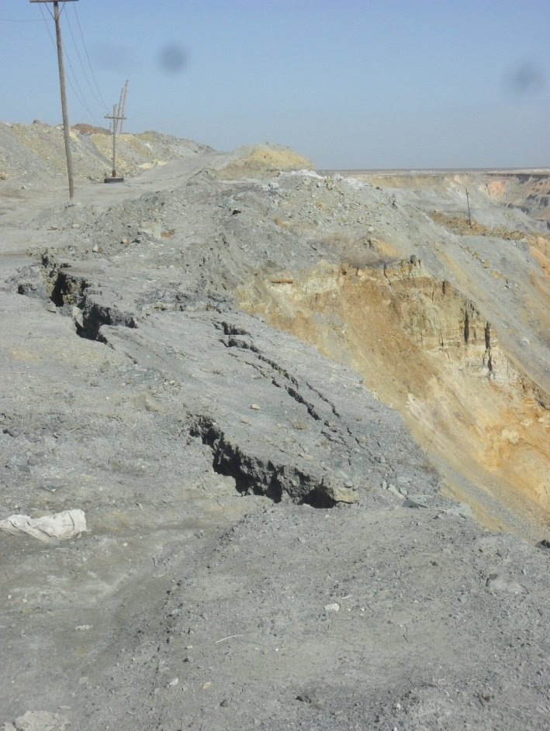

Сурет 14 – «Итауыз» карьерінің оңтүстік-батыс борты, 430–435 м горизонты.

Жезқазған кен орнының тау жыныстары массиві оның қалыптасуының геологиялық-құрылымдық ерекшеліктерімен өзіндік тау-кен геологиялық жағдайларымен сипатталады [122]. Оларға мыналар жатады:
- жер бедерінің жазық және аздап қырқалы сипаты;
- үгілу аймағының әлсіз дамуы, мұнда жыныстар бұзылған, шаймаланған, ал кен жынысы тотығуға ұшыраған;
- рудалы қабаттың литологиялық құрамының анизотропиясы: құрылымы, текстурасы, физика-механикалық қасиеттері және қалыңдығы әртүрлі құмтастар, алевролиттер, аргиллиттер, конгломераттар мен әктастардың кезектесе қабаттасуына байланысты;
- субмеридиандық Шығыс–Ұлытау және субендік Теректі жарылымдарының түйісу аймағында орналасуы; бұл жарылымдар флексуралар мен тектоникалық жарықшақтану зоналарымен бөлінген, әртүрлі реттік геологиялық-құрылымдық пішіндердің геомеханикалық тұрғыдан оқшаулануына, сондай-ақ жыныстардың құлау бұрыштары 0–90° аралығында өзгеретін учаскелердің қалыптасуына әкелген;
- минералданудың көп қабатты болуы, кен денелердің қабаттәрізді сипаты, олардың вмещаушы жыныстармен сәйкес жатуы және қалыңдығының өте құбылмалығы;
- қазылып алынған кеңістікте аса үлкен көлемдегі қуыстардың болуы, соның нәтижесінде ерекше инженерлік тау-кен-техникалық жағдайдың қалыптасуы;
- ауданның сейсмикалық белсенді еместігі.
Инженерлік-геологиялық жағдайлардың күрделілігі бойынша кен орнын игеру орташа күрделілік санатына жатады, өйткені ол үгілуге ұшыраған, дислокацияланған, жарықшақты қатты жыныстарда орналасқан және уатылу зоналарын қамтиды.
«Итауыз» және «Акчий-Спасский» карьерлері бойынша кен орнын игерудің тау-кен геологиялық және тау-кен техникалық жағдайларын зерттеу мен жинақтау нәтижелері осы учаскелердегі кен денелердің жабынды тәрізді, изометриялық пішінге ие екенін және олардың құлау бұрыштары 60–80° аралығында екенін көрсетті.
Тау жыныстарының литологиялық құрамында құмтастар басым. Кенді жыныстар мен кендердің беріктігі көрсеткіші литологиялық құрамы мен үгілу дәрежесіне байланысты Протодьяконов шкаласы бойынша 2,0–18,0 аралығында өзгереді.
Бұрын жүргізілген технологиялық сынақтарды талдау нәтижелері тереңдік артқан сайын кен денесінің ұсақталу көрсеткіштері бойынша неғұрлым қатты бола түсетінін көрсетеді.
«Итауыз» кен орнының кен алқабы шегінде өнеркәсіптік кендеу тек Тасқұдық және Жыланды көкжиектерінде орналасқан. Игеріліп жатқан «Итауыз» кен орны Тасқұдық және Жезқазған свиталарының жыныстарынан құралған, екінші реттік қатпарлардың бірі болып табылатын Итауыз синклиналасының төңкерілген, тік еңісте құлайтын қанатына сәйкес келеді.
«Итауыз» кен орнындағы өнеркәсіптік минералдану тек Жыланды және Тасқұдық кенді қабаттарында ғана шоғырланған.
«Итауыз» кен орнындағы Жыланды қабаты алевролиттер мен аргиллиттермен кезектесе қабаттасатын сұр түсті құмтастардың 3–4 қабатынан тұрады. Кейбір аймақтарында аталған жыныстардың өзара бір-біріне өтпелі ауысулары байқалады.
Жыланды қабатының негізгі кеннің жиынтығы (16-11 және 16-1) әктастардың маркерлік қабатшасынан 20-30 м қашықтықта орналасқан сұр түсті майда түйіршікті құмтастың бірінші қабатында шоғырланған. Қабаттың орта бөлігінде жататын бұл қабат жоспар мен қимада қалыңдығы бойынша тұрақты (орташа қалыңдығы 25 м). Қорлардың басым бөлігі 30-510 м тереңдік аралығында орналасқан II кен жиынтығы жинақталған.
№1 Тасқұдық қабаты сұр түсті майда және орта түйіршікті құмтастардың 5-6 қабатынан тұрады. Өнеркәсіптік минералдану дәл осы қабаттарда шоғырланған. Қабаттың негізгі қорлары II кен орындарына жинақталған.
Негізгі жыныстарда кенді минералдармен қиылысқан кальцитпен толтырылған 1-2 см-ге дейінгі ұсақ жарықтар желісі бар.
«Итауыз» карьері Қарағанды облысы Сәтбаев қаласынан 23 км солтүстік-батысқа қарай, ауыл шаруашылығы мақсатында пайдалануға жарамсыз әрі құрылыс салудан бос аумақта орналасқан. Ең жақын елді мекен - «Итауыз» карьерінен шамамен 9 км солтүстік-шығысқа қарай орналасқан Сәтбаев кенті (сурет 15).

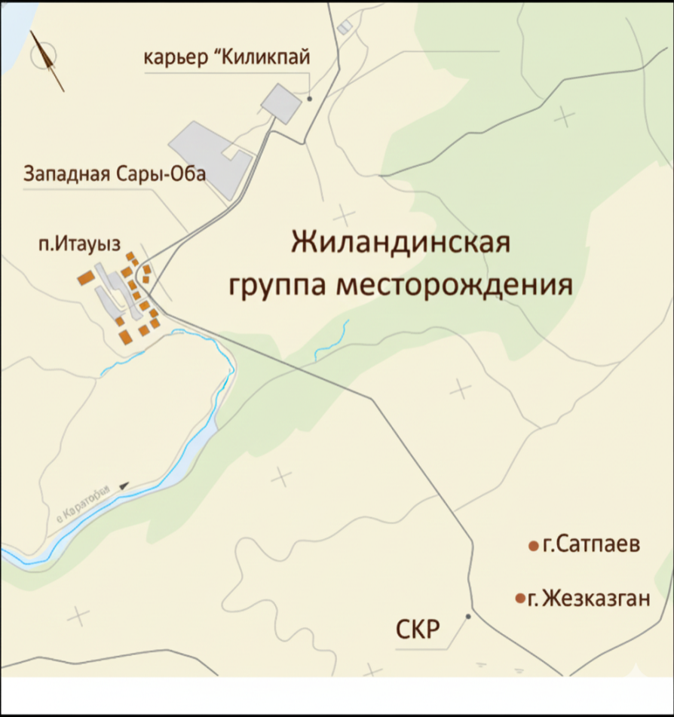
Сурет 15 – Ауданның шолу картасы

Акчий–Спасский аумағы Жезқазған кен орнының батыс бөлігінде орналасқан. Құрылымдық тұрғыдан алғанда, аумақ Жанай және Кеңгір антиклиналаларының арасында орналасқан ер-тоқым тәрізді иін ретінде сипатталатын Спас синклиналасына сәйкес келеді. Аумақтың батыс бөлігінде Акчий күмбезі ерекшеленеді, ол Спас синклиналасын Жезқазған–Сарысу ойысынан бөліп тұрады. Акчий күмбезі ось бағыты 320-330° болатын ойысішілік типіндегі құрылым болып табылады. Оның оңтүстік қанаты 50-70° бұрыштармен тік еңістеніп оңтүстікке қарай батады, ал солтүстік қанаты 20-25° бұрыштармен салыстырмалы түрде жайпақ болып, солтүстік-шығысқа қарай батады.
Үш кен орындарының құрамына кіретін пайдаланылған кен денелері: AC 9-III, AC 9-II, as 9-1, пішіні түзілген және оңтүстік-батысқа қарай 45-47°бұрыштарда тік құлайды.
Үш залеждің (AC 9-III, AC 9-II, AC 9-1) құрамына кіретін игеріліп жатқан рудалы денелер
Өндіріліп жатқан пайдалы қазба негізгі үш кен денелері (AC 9-III, AC 9-II, AC 9-1) құрамына кіреді, қабаттәрізді пішінмен сипатталады және 45-47° бұрыштармен оңтүстік-батысқа қарай күрт құлайды.
Кендеу тек мыс, қиылысқан сульфидті кен сұр түсті құмтас қабаттарында жатыр. Кенді денелердің төсенішi мен жабыны, сондай-ақ кен денелерін бір-бірінен бөліп тұратын аралық қабатшалар негізінен қызыл түсті құмтастармен сирегірек алевролиттермен сипатталады.
Сульфидті мыс кенінің құрамында негізінен халькозин мен борнит басым, ал халькопириттің мөлшері едәуір аз.
3.3 Итауыз және Акши-Спасский карьерлерінің борттары мен жиектерінің жылжуы мен деформациясын қолда бар аспаптық бақылауларды талдау
Қолда бар материалдар бойынша біз «Акчий-Спасский» және «Итауыз» карьерлеріндегі жер бетінің жылжуын алдыңғы бақылауларға талдау жасадық.
1. «Итауыз» карьері: 2006 жылы «Итауыз» карьерінің оңтүстік-батыс және батыс борттарында, нақтырақ айтқанда оның екі жоғарғы жиегінде, тау-кен геомеханикалық басқарма тарапынан бес профильдік желі салынды. 2006 жылғы түсірілім нәтижелері жоғарғы жиек бойынша ең жоғары шөгу 71 мм-ге дейін, екінші жиек бойынша 162 мм-ге дейін болғанын, ал шөгу қарқыны 20–40 мм/ай деңгейінде тіркелгенін көрсетті [126, р 244].
2012 жылғы мамыр айында ЮЗ учаскесінде. 430-415 м (34-34 разрез) 150 см-ге дейін максималды шөгу байқалды, ол жиектер жасалғаннан кейін және жарықтар пайда болғаннан кейін тіркелді [123, р ].
2012 жылдың маусым-қараша айларында КазНИМИ жер бетінің жылжуын өлшеп, «Итауыз» карьерінде лазерлік сканерлеуді жоғарғы деңгейлердегі үш бейінді сызық бойынша жүргізді. Өлшеу нәтижелері рұқсат етілген өлшеу қателігінен аспайды [123, р].
2. «Акчий-Спасский» карьері: «Акчий-Спасский» карьері бойынша 2012 жылы КазНИМИ қызметкерлері үш бейінді желі бойынша бақылаулар мен лазерлік сканерлеу жүргізді. Шағын шөгінділер 44-тен 5,5 мм-ге дейін байқалды. Жалпы алғанда, деформациялар өлшеу дәлдігі шегінде [123, р].
Кен орындарында кейінгі өлшеулер 2023 және 2024 жылдары жүргізілді. Бұл кезеңде борттар мен жиектердің ең жоғары ығысулары өзгерізсіз сақталып, карьер борттарының орнықты күйі сақталғанын көрсетті. Соңғы бақылаулар деректері тұрақтылыққа бағытталған үрдісті растады, ал 2012 жылғы нәтижелермен айырмашылықтар өлшеулердің рұқсат етілетін қателік шектерінен аспады.

4 КЕН ОРЫНДАРЫНДАҒЫ КАРЬЕР кемерінің ТҰРАҚТЫЛЫҒЫН ЗЕРТТЕУ ӘДІСТЕМЕСІН ӘЗІРЛЕУ

4.1 Ақжал кен орындарында ашық өндіруден жерасты игеруге көшу кезіндегі геомеханикалық процестерді модельдеу

Қазақстан Республикасының тау-кен өнеркәсібін дамытудың ағымдағы кезеңі карьерлерді игеру тереңдігінің тұрақты ұлғаюымен сипатталады. Бұл процесс жер бедеріне жақын орналасқан қорлардың сарқылуына және өнеркәсіптік қауіпсіздік пен экономикалық тиімділікті сақтай отырып, терең көкжиектерді игеру қажеттілігіне байланысты. Әлемдік тәжірибеде карьерлерді қазу тереңдігі бірнеше жүз метрге жетеді, ал кейбір жағдайларда бір шақырымнан асады (Оңтүстік Африка, Үндістан, Канада, Австралия), ал Ресей, Швеция және Финляндия сияқты Еуропа елдерінде Карьерлердегі кен жыныстарын пайдалану әдетте таяз тереңдіктен басталады [124,125]. Бұл зерттеудің негізі кен жыныстарының күрделі морфологиясындағы карьер тереңдігінің артуы болып табылады, мұнда геомеханикалық қауіп айтарлықтай артады, тау жыныстарының физикалық-механикалық қасиеттері өзгереді, тау жыныстарының қысымы жоғарылайды және динамикалық құбылыстардың ықтималдығы артады.

Геомеханикалық процестерді модельдеу эксперименттік зерттеулерде шешуші рөл атқарады, өйткені алынған нәтижелер инженерлік шешімдерге айтарлықтай әсер етеді. Геотехникалық инженерияда тау жыныстары сияқты табиғи материалдар ішкі өзгергіштікке ие, бұл айтарлықтай құлдырауға әкелуі мүмкін [126, р 250]. Протосени және басқа ғалымдардың зерттеуінде [127] Хибинск массивіндегі апатит-нефелин кен орындарын игеру кезінде бір тау-кен өндірісі мен тау жыныстары консолінің әсер ету аймағына жақын тау жыныстары массивінің кернеулі-деформацияланған күйін модельдеу тәсілдері талданды. Геомеханиканың элементі ретінде тектоникалық бұзылуларға қатысты халықаралық инженерлік тәжірибеде бар идеяларды, сондай-ақ блоктық массивтердің кернеулі-деформацияланған күйін болжау тәжірибесін талдау модельдеудің негізгі міндеттерін қою ұқсас мәселелерді шешу үшін әдістемелік тұрғыдан тексерілген тәсілді қажет ететінін көрсетеді.

Марокко зерттеушілері [128] сейсмикалық әсер ету бағытының тау-кен тұрақтылығына әсерін талдау үшін Уарзазата аймағындағы тау жыныстарының тұрақтылығын зерттеді. Олар массивтің бұзылуына әкелетін сейсмикалық әсердің бағдар мәндерінің диапазондарын анықтады. Массивтің тұрақтылығын зерттеу, массивтің морфологиялық ерекшеліктерін зерттеу арқылы сейсмикалық әсердің сипатына байланысты қауіпсіздік коэффициентінің минималды мәндерін анықтауға мүмкіндік берді.

Алайда, зерттеу тақырыбымызға сәйкес кен орнының тау-кен техникалық, геологиялық және морфологиялық жағдайлары қарастырылды [129].

Вьетнамдық зерттеушілер [130] көмір кесіндісіндегі ұзақ тазарту кенжарын өңдеу кезінде сандық модельдеу арқылы тау жыныстарының ығысу аймақтарын анықтады. UDEC бағдарламалық жасақтамасының негізінде авторлар 31104-Лавада 11-қабатты өндіру процесінің имитациялық моделін жасады. Модельдеу нәтижелерін талдау қоршаған тау жыныстарының ығысу аймағының күйін көрсетті. Авторлар тау жыныстары массивінің ығысу векторының тереңдігін ескере отырып, тоғысу деформацияларының топографиялық бетке әсер ету шекарасын белгіледі[131,132].

Тау-кен секторындағы инновациялар ресурстарға қол жетімділіктің төмендеуіне, қоршаған ортаға әсердің төмендеуіне, өндіріс көлемінің артуына және пайдалы компоненттерді өндіруді жақсартуға байланысты мәселелерді шешуге ықпал етуі мүмкін. Алайда тау-кен өнеркәсібінде ұйымдастырушылық инновацияларды енгізуге кедергілер бар. Қатар жүргізілген зерттеулер [133,134] тау-кен өндіру саласының ерекшеліктерін, кәсіби тілін, өндірістік тәжірибелерін және инновациялық қызметтің спецификасын ескере отырып бейімделген инновациялардың 3D моделін қалыптастыруға және оны ғылыми негіздеуге елеулі үлес қосты.

Кен жынысының күрделі морфологиясы жағдайында ашық тау-кен жұмыстарынан жерасты тау-кен жұмыстарына көшу кезіндегі геомеханикалық процестерді зерттеудің әлемдік тәжірибесін талдау кен орындарын пайдалану кезінде пайда болу формаларының, тау-кен техникалық және геологиялық жағдайлардың алуан түрлілігіне байланысты күрделі кен денелерінің қарапайым ғана емес, сонымен қатар ерекше тән ерекшеліктері де байқалатынын көрсетеді. [135].

Сондай-ақ, Қазақстанда күрделі морфологиясы мен геологиялық ерекшеліктері бар кен орындары бар, олар игерудің мамандандырылған әдістерін қолдануды талап етеді. Мұндай кен орындары кенді денелердің ауыспалы қуатымен, үзіліссіз минералдануымен, сондай-ақ түсу мен созылу бұрыштарының өзгеруімен сипатталады. Мұндай кен денелерін зерттеу геомеханика және геотехникалық инженерия саласында жұмыс істейтін көптеген отандық және шетелдік зерттеушілердің назарын аударады[136,137].

Пішіндік параметрлері өзгермелі кен денелерін игеру үдерістерін геомеханикалық модельдеуге арналған зерттеулер үзілісті минералдану мен рудалық залеждердің қуатының біртегіс емес жағдайларында жыныстардың орнықтылығын бағалау мақсатында сандық модельдеу әдістерін қарастырады. Бұл әдістер тау жынысының әрекетін болжауға және күрделі немесе стандартты емес геометриямен кен орындарын игеру процестерін оңтайландыруға мүмкіндік береді[138,139].

Қойылған зерттеу мақсаттарына қол жеткізу Қазақстан кен орындарындағы Карьер борттарының тұрақтылығын бағалаудың ғылыми негізделген әдістемесін әзірлеумен тікелей байланысты. Карьер борт массивінің геомеханикалық параметрлерін дұрыс таңдау және негіздеу кернеулі-деформацияланған күйдің сенімді модельдерін қалыптастыруға мүмкіндік береді, бұл терең карьерлерді пайдалану және жерасты өндірісіне көшу кезінде оңтайлы технологиялық шешімдерді анықтауға негіз болады.

Әзірленіп жатқан әдістеме кен жынысының күрделі морфологиясын, тау жыныстарының физика-механикалық қасиеттерінің біркелкілігін және техногендік жүктемелердің әсерін қоса алғанда, еңістердің тұрақтылығына әсер ететін факторларды кешенді талдауға бағытталған. Бұл тәсіл борттардың параметрлерін негізделген таңдау, қауіпті деформацияларды болжау және кен орындарының нақты жағдайында геомеханикалық тәуекелдерді азайту жөніндегі шараларды әзірлеу мүмкіндігін қамтамасыз етеді.

Қолданыстағы зерттеулердің көпшілігі карьерді жобалаудың алғашқы кезеңдерінде инженерлік негіздеу әдістеріне осы факторларды біріктірмей, беткейлердің тұрақтылығын, кеннің жоғалуын және сұйылту коэффициенттерін жеке қарастырады. Сонымен қатар, кен орны туралы нақты мәліметтер негізінде сандық бағалау әдістерін қолдана отырып, карьердің тереңдігін арттыруды негіздеу қажет. Әдебиеттерде анықталған зерттеулердегі негізгі олқылықтар сенімді сандық алгоритмнің болмауы және бастапқы деректердің шектеулілігі кезінде оңтайлы даму технологияларын таңдаудың күрделілігі болып табылады [140,141]. Көптеген жұмыстарда күрделі морфологияның (стокворк, Линза және қабат кендері) кенді бар карьерлер үшін тау-кен технологиясының әдістерін таңдау жеткіліксіз қарастырылған. Сонымен қатар, беткейлердің тұрақтылығының қолданыстағы модельдері динамикалық, тектоникалық және антропогендік әсерлер жағдайында, әсіресе карьердің үлкен тереңдігінде жиі қолданылмайды.

Осыған байланысты, геомеханикалық модельдеуді (examine2d, FLAC3D, MIDAS GTS NX көмегімен) және Microsoft Excel™ – де ең ұтымды карьерлерді дамыту жүйесін таңдау үшін Енгізілген көп критериалды талдау әдісін (MSAHP-modified Scale Analytic Hierarchy Process) қамтитын біріктірілген әдістемелік тәсілді әзірлеу және тексеру [142,143].

16-суретте Ақжал кен орнының мысалында геомеханикалық процестерді талдауға негізделген ашық өндіруден жерасты игеруге көшу кезіндегі геомеханикалық процестерді модельдеудің зерттеу әдісінің алгоритмі келтірілген.

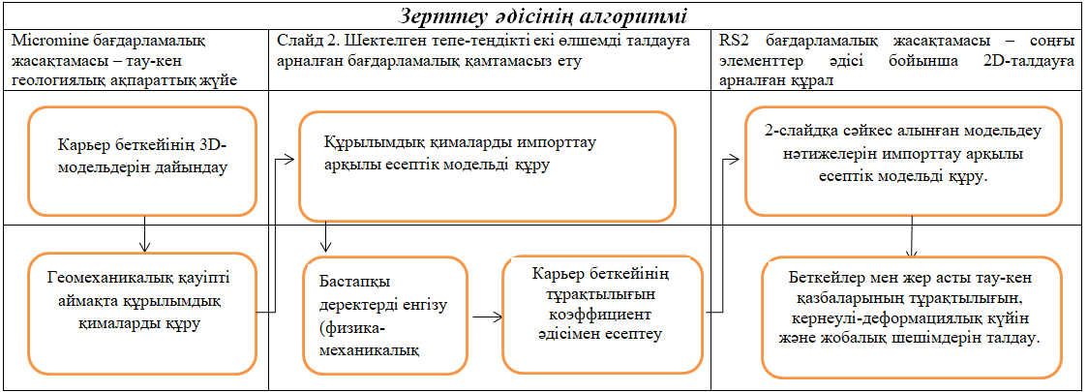

Сурет 16 – Геомеханикалық процестерді модельдеу әдісінің алгоритмі

Әдістеме келесі кезеңдерді қамтиды:

1-кезең.

Micromine бағдарламалық жасақтамасы (тау-кен геологиялық ақпараттық жүйесі) тау-кен саласындағы деректерді өңдеуге, талдауға және модельдеуге арналған. Карьер қаңқасының 3D-моделі ашық кен орнының цифрлық көрінісін жасауға негіз болып табылады. Ол кен массивінің орналасуы, кен орнының геологиясы, борт параметрлері, бұрғылау және барлау деректері және ашық тау-кен жобалық шешімдері туралы мәліметтерге негізделген карьердің геометриялық құрылымын қамтиды.

Геомеханикалық қауіп аймағында тау-кен жұмыстарының қауіпсіздігін қамтамасыз ету үшін, әсіресе карьерлерді жобалау және пайдалану кезінде, күрделі геологиялық жағдайларда құрылымдық бөлімдер салынуда. Геомеханикалық қауіп аймақтары ықтимал құлауы, сдысуы, тау массасының құлауы немесе басқа да қолайсыз геомеханикалық процестері бар аймақтарды қамтуы мүмкін. Құрылымдық қималар осындай тәуекелдерді бағалауға және модельдеуге және антропогендік төтенше жағдайлардың алдын алу шараларын әзірлеуге мүмкіндік береді.

Содан кейін тау-кен геологиялық процестерін модельдеу және жобалау үшін Slide2 бағдарламалық жасақтамасы қолданылады.

2-кезең.

Екі өлшемді шекті тепе-теңдікті талдауға арналған slide2 бағдарламалық құралы пайдалы қазбалардың кеңістіктік таралу үлгілерін жасауға және олардың массив деректері негізінде процессті болжауға, қорларды дәл бағалауға және геологиялық құрылымдарды түсінуге мүмкіндік беретін геостатистикалық талдауға кең мүмкіндіктер береді.

Бұл кезеңде импортталған құрылымдық қималарды қолдана отырып, есептеу моделін құру жүзеге асырылады - геомеханикалық және тау-кен модельдеуіндегі негізгі міндет, бұл тұрақтылықты талдау, тәуекелдерді бағалау және тау-кен жұмыстарын оңтайландыру үшін нақты 3D және 2D кен орындарын құруға мүмкіндік береді. Процесс құрылымдық қималарды сандық есептеулер мен геомеханикалық процестерді талдау үшін негіз ретінде қызмет ететін модельді қалыптастырудың негізгі құралы ретінде пайдалануды қамтиды.

Бұл модель тау жыныстарының физикалық, механикалық және беріктік қасиеттерін ескереді. Аталған қасиеттер олардың әртүрлі жүктемелер, қоршаған орта әсерлері және тау-кен-техникалық үдерістер жағдайындағы мінез-құлқын айқындайды.ЭБұл параметрлер геомеханикалық есептеулердің, тау-кен қазбаларын жобалаудың және кен жұмыстарын қауіпсіздігін қамтамасыз етудің негізін құрайды.

Одан әрі әдістеме талаптарына сәйкес карьер борттарының орнықтылығын бағалау және геомеханикалық үдерістерді модельдеу жүзеге асырылды.

3-кезең.
RS2 бағдарламалық қамтамасыздандыруы екіөлшемді ақырлы-элементтік талдауға арналған және геомеханикалық үдерістерді модельдеу мен орнықтылықты талдауды жүзеге асырады. Ол тау жыныстарының кернеулі-деформацияланған күйін есептеуге, тау-кен қазбаларының орнықтылығын бағалауға, сондай-ақ ақырлы элементтер әдісіне негізделген жерасты және ашық тау-кен жұмыстарының жобалауына мүмкіндік береді.Барлық үдерістер әзірленген әдістеме талаптарымен регламенттелген.
Бастапқы деректерді бағалау негізінде зерттелетін учаскелер анықталды және қауіпті аймақты құрайтын карьердің сырғу беті есептелді.

Кен кен орындарын тиімді игеру технологияны, кен кен орындарының қорларын игеру жүйесін, сондай-ақ геомеханикалық процестерді зерттеу нәтижелерін дұрыс таңдаумен негізделеді.

Орталық учаскенің негізгі геологиялық және тау-кен техникалық сипаттамаларын, сондай-ақ Ақжал кен орнының кен қорларын ашық тәсілмен игеру жүйесін қолдану жөніндегі ұсынымдарды ескере отырып, тау жыныстары массивінде болып жатқан және оның кен өндіру кезіндегі кернеулі-деформацияланған жай-күйін айқындайтын геомеханикалық процестерді негіздеу қажет.

Isabek және басқалар [144] жазбаларына сәйкес, мыналар анықталды:

Кен орындарындағы тау-кен қысымының динамикалық көріністері 400 м немесе одан да көп тереңдікте тау-кен қазбаларын жүргізу кезінде пайда болуы мүмкін, негізінен бұл процестер қуатты (құрамында кен жоқ) әктастармен байланысты болған жағдайларда.

Тау-кен қазбаларының айналасындағы тау жыныстары массивінің 250 м және одан да төмен белгілердегі учаскелері кернеулердің жоғары шоғырлануының жинақталу мүмкіндігіне байланысты "қауіпті" санатына жатады;

Тау жыныстары массивіндегі жоғары кернеулерді төмендету және жекелеген аймақтарды "қауіпті" санатынан "қауіпті емес" санатына ауыстыру бүлінбеген жыныстардың белгілі бір параметрлері мен өндірілген кеңістіктің үстіндегі шөгінділердің көлемі сақталған жағдайда мүмкін болады.

Геомеханикалық модельдеу тау жыныстарының кенеттен құлауы және тау жыныстарының тұрақтылығын жоғалту салдарынан карьердің бүйірінен құрылымдық блоктардың ауытқуының жағымсыз әсерін анықтады.

Қазіргі уақытта Ақжал кен орнының орталық карьерінің карьерлік қорларын игеру кезінде мынадай геомеханикалық тәуекелдер анықталды:

а) орталық карьердің оңтүстік жағында кенеттен құлау қаупі.

- орталық карьердің оңтүстік жағындағы геологиялық қималар аралығындағы тұрақтылықты бағалау борттың шекті күйде екенін көрсетті. Еңістің құлау ықтималдығы жоғары; тау-кен жұмыстары (үстіңгі жыныстардың құлауымен игеру жүйелері) тау-кен массивінің сдысуының айтарлықтай қаупіне әкелді;

- Карьер бортының ығысуының ықтимал салдары көліктік еңістің жоғалуын қамтиды, бұл кеніштің өнімділігінің төмендеуіне, тау-кен жабдықтарының зақымдалуына, жарақаттарға және қызметкерлердің өліміне әкеледі.

b) Жерасты қазбаларындағы ауа соққы толқындарының қаупі.

Бұрын пайдаланылған тау-кен қазбаларын зерттеу кезінде барлық қолданыстағы геологиялық қималарда (Сурет 17) жерасты қазбалары мен күндізгі бетінің арасында тікелей аэродинамикалық байланыс бар екендігі анықталды.

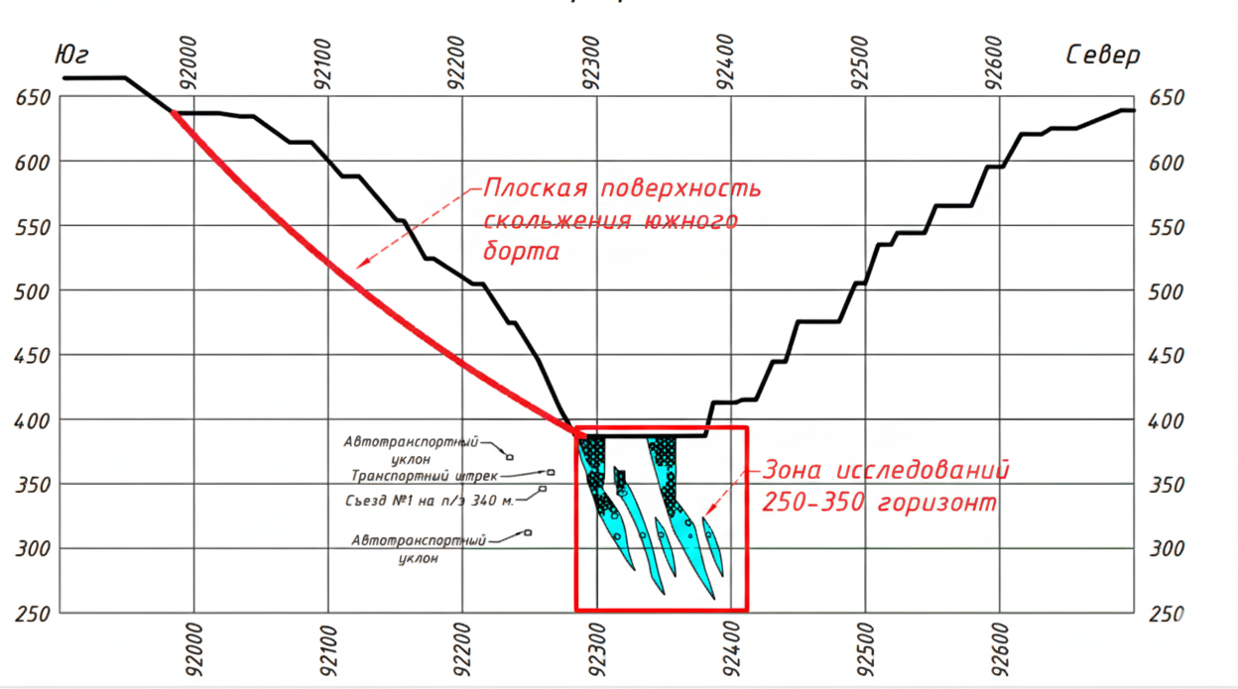

Сурет 17 – V профилі бойынша Орталық учаскенің геологиялық қимасы

Ақжал кен орнында тау жыныстары массивіндегі табиғи кернеулерді тікелей өлшеу жүргізілмеген. Сондықтан оларды бағалау үшін World stress Map (WSM) халықаралық жобасының деректері пайдаланылуы мүмкін.WSM дерекқорына сәйкес, Ақжала аймағындағы массивтің табиғи кернеу күйі негізінен ығысу (strike-slip, SS) тектоникалық режиміне сәйкес келеді. Кен денесінің кеңеюі бойында кернеулердің шамасы 1,9 γ-Н, ал кеңею бойында-1,4 γ-н. 18-суреттегі геомеханикалық бағалау учаскесі

Сурет 18 – Геомеханикалық бағалау учаскесі

Оңтүстік борт учаскесін модельдеу 3-ші профильдік сызықтар бойынша (A, B, C) жүргізілді, өйткені қолда бар геологиялық профильдердің көлбеу векторы бар, Micromine бойынша бағдарламада +660м +400 м дейін тік құлауы бар профильді сызықтар салынды. (сурет 19).

Сурет 19 – көлденең қималары бар учаскенің геомеханикалық бағасы.

Тау алабының жай-күйіне әсер ететін факторларды (тау-геологиялық жағдайлар, массив жыныстарының гидрологиялық, физика-механикалық қасиеттері, технологиялық және басқалар) қарау нәтижесінде борттың жергілікті учаскесінің тұрақтылығына талдау жүргізілді (SLIDE2 бойынша)

Бастапқы деректерді slide 2-ге енгізгеннен кейін А-а (V-Va) профилі бойынша борттың тұрақтылығына талдау жүргізілді (суреттер 20-22)

Сурет 20 – борттың тұрақтылығын талдау. А-А профилі

Сурет 21 – борттың тұрақтылығын талдау. В-В профилі

Сурет 22 – борттың тұрақтылығын талдау. С-С профилі

«DAC»-те белгіленген тұрақтылық қорының коэффициентінің (FoS) қолайлылығының жалпы критерийлеріне сәйкес, FOS коэффициентінің ең төменгі мәндері, кіреберіс беткейлері үшін 1.20, көлбеудің жалпы бұрыштары үшін -1.30 құрайды. Әдістеме бойынша есеп нәтижелеріне сәйкес "Орталық карьердің" Оңтүстік бортының жергілікті учаскелері үшін тұрақтылық қорларының коэффициенттері: А-А профилі бойынша, 1.18; В-В профилі бойынша 1.36; С-С профилі бойынша 1.14

Алынған құлау жазықтығының сызықтары қолда бар V-VII геологиялық профильдерге проекцияланған, қызыл нүктелі сызықпен бөлінген және Орталық Карьер борттарының деформациялық қасиеттерінен геомеханикалық қауіптілік тәуекелі болған кезде Ақжал жерасты кенішінде жұмыстардың қауіпсіз өндірісін қамтамасыз ету жөніндегі іс-шаралар бағдарламасы болып табылады.

Зерттелетін объектінің кернеулі-деформацияланатын күйін (ҚҚС) бағалау үшін процесс массивтің даму реттілігіне сәйкес келетін бірнеше кезеңдерге бөлінді. Бұл тәсіл ашық игеруден тау-кен өндірісінің жерасты игеруіне көшуді неғұрлым егжей-тегжейлі және дәйекті модельдеуді қамтамасыз етеді, бұл әр кезеңдегі массив күйіндегі өзгерістерді дәлірек болжауға мүмкіндік береді. Модельдеу әр кезеңнің ерекшелігін ескере отырып, массивтің бастапқы күйін талдаудан бастап, содан кейін оның бөліктерін кезең-кезеңімен игеруге және жерасты игеруге соңғы көшуге көшеді, бұл тау жыныстары мен тау-кен жұмыстарының ҚҚС-тағы өзгерістерінің дамудың әртүрлі кезеңдеріндегі әсерін ескеруге мүмкіндік береді. 23-суретте ашық дамудан жер астына біртіндеп көшу процесі көрсетілген.

Ақжал кен орнындағы тау жыныстары массивінің кернеулі-деформацияланған жай-күйін (ҚҚС) модельдеу ашық жұмыстардан жерасты өндіруге көшуді ескере отырып, кезең-кезеңмен орындалды. Негізгі геомеханикалық тәуекелдер, соның ішінде карьердің бүйірлерінің құлауы және жерасты қазбалары аймағындағы тау жыныстары массивінің ығысуы анықталды.

Сурет 23 – Зерттелетін объектінің ҚҚС модельдеуге арналған мәліметтер базасы

Модельдің есептік шекарасын құру үшін кен орындарындағы тиісті учаскелердің нақты мөлшерінен үш есе ұлғайтылған тау-кен аймақтарына қатысты аймақтар бөлінді. Бұл тәсіл массивтің геометриясындағы мүмкін болатын өзгерістерді есепке алу және оның дамудың әртүрлі кезеңдеріндегі тұрақтылығын нақтылау үшін қажет, бұл тау-кен жұмыстарының массивтің кең аймақтардағы тұрақтылығына әсерін ескеруге мүмкіндік береді, сонымен қатар тәуекелдерді бағалау және әзірлеу әдістерін таңдаудың дұрыстығы үшін өте маңызды. Айта кету керек, тау-кен жұмыстары басталғанға дейін массив қазірдің өзінде шиеленіскен күйде, бұл осы аймақтағы тау жыныстарының табиғи жағдайы. Бұл кернеу күйі модельдеу үшін бастапқы болып табылады және тау жыныстарының нәтижесінде массивтегі кейінгі өзгерістерді бағалаудың бастапқы нүктесі ретінде қызмет етеді. Игеру басталғанға дейін тау жыныстарының шиеленіскен күйін массивтің мінез-құлқын болжау кезінде ескеру қажет, өйткені бұл жағдай оның тұрақтылығына және тау-кен жұмыстарының әсеріне реакциясына айтарлықтай әсер етуі мүмкін. Модельді құру үшін бастапқы деректер ретінде массивтік әктастардың физикалық-механикалық сипаттамалары, сондай-ақ кенді массивтік әктастармен ұсынылған кен денесінің қасиеттері пайдаланылды. Бұл мәліметтер есептеулердің дәлдігі мен модельдің сәйкестігінің кілті болып табылады, өйткені тау жыныстарының физика-механикалық сипаттамалары массивтің беріктігі мен деформациялық қасиеттеріне әсер етеді, сондықтан оның даму процесінде оның мінез-құлқына әсер етеді (суреттер 24-26).

Сурет 24 – Sigma 1-нің орталық Карьер бортына әсері

Сурет 25 – Tерең белгілерге қатысты табиғи кернеу өрісінің динамикалық өзгеруі

Сурет 26 – карьердің жерасты тау-кен өндірісінің жүйесіне көшу кезеңі

27-суретте тау-кен жұмыстарын есепке алмай, бұзылмаған тау жыныстары массивінің моделі келтірілген. Табиғи жағдайда модельдің жоғарғы шекарасы +670 м, ал төменгі шекарасы +400 м болды

(a)

(b)

(c)

Сурет 27 – (a) Ашық тау-кен өндірісінен жерасты тау-кен өндірісі тәсіліне көшу кезеңдері:

(b) тау-кен жұмыстарын есепке алмай, бұзылмаған тау жыныстары массивінің моделі. Табиғи жағдайда модельдің жоғарғы шекарасы +670 м, ал төменгі шекарасы +400 м;

(c) модельдеудің екінші кезеңінде берілген Орталық карьерді (жер үсті өндіру) дамыту шекаралары;

Жүргізілген есептеулер тазарту кеңістігінің үстіндегі күндізгі беттің мінез-құлқы мен жай-күйі туралы болжамды деректер береді, бұл кен кен орнын игеру процесінде де, тау-кен жұмыстарын аяқтау кезінде де техногендік апаттардың туындау мүмкіндігін бағалауға мүмкіндік береді. Пайдалану процесінде массивтегі геомеханикалық және геотехникалық процестерді дамыту бойынша жүйелі зерттеулер жүргізу, сондай-ақ жер бетінің мінез-құлқын үнемі аспаптық бақылау қажет деп санаймыз, бұл қауіпті аймақтарды дамыту бойынша түзетулер мен нақтылаулар енгізуге және техногендік апаттардың пайда болу мүмкіндігін болдырмау үшін неғұрлым радикалды шараларды әзірлеуге мүмкіндік береді. Тау-кен жұмыстарының әсер ету шекараларын білу ғимараттарды, инженерлік және инфрақұрылымдық құрылыстарды, жерасты коммуникацияларын қауіпсіз орналастыруға мүмкіндік береді [145].

Тау жотасының геомеханикалық жай күйін бақылаудың қазіргі заманғы тәсілдері қазбаның жай күйін геодезиялық және маркшейдерлік аспаптық бақылаулар негізінде мониторингті ұйымдастыруды көздейді және мыналарды қамтиды:

- бақылау желілерінің реперлерін салу үшін кен орнын игерудің инженерлік-геологиялық және тау-кен техникалық шарттарын талдау негізінде тұрақсыз және ықтимал тұрақсыз учаскелерді таңдау;

- учаскенің деформациясын бақылау станцияларының жобасын әзірлеу.

- бақылау станцияларының жобасын табиғатқа көшіру және станциялардың реперлерін салу;

- маркшейдерлік тірек геодезиялық желінің ең жақын пункттеріне тірек реперлерді (X,Y,Z координаттарын анықтау) байланыстыру;

- бейіндік желілердің бақылау пункттерінің жағдайын айқындау;

- құрылатын жүйенің бақылау тірек пункттерінің жағдайын анықтау;

- бақылау станциялары желілерінің реперлері бойынша аспаптық бақылаулар;

- аспаптық бақылаулардың нәтижелерін өңдеу және оларды талдау.

Станциялардағы жүйелі бақылаулар геодезиялық аспаптардың көмегімен қазіргі уақытта бейіндік желілердің жұмыс реперлерінің Жоспарлы-биіктік жағдайын анықтаудан, орнықтылықтың туындайтын бұзылыстарын зерделеуден, олардың сипатын, қауіптілік дәрежесін және туындау себептерін белгілеуден, түсірілім шарттары мен негізгі тау-кен-геологиялық факторларды көрсете отырып, олардың құжаттамасынан тұрады.

Жүйелі бақылаулар жүргізу тау-кен өндірісінің жылжуын сандық бағалауға мүмкіндік береді және инженерлік-геологиялық және гидрогеологиялық зерттеулермен бірге басталған жылжудың сипатын анықтауға көмектеседі, бұл оның уақыт пен кеңістікте дамуына қатысты болжам жасауға, қауіпті қозғалыстардың дамуын тудыратын себептерді жою бойынша іс-шараларды анықтауға мүмкіндік береді, бұл жерасты тау-кен жұмыстарын жүргізу кезінде теріс әсер етеді.

4.2 Бақылаудың қажетті көлемі, құрамы және әдістемесі бойынша ұсыныстар әзірлеу.

4.2.1 Жобаны құру және станцияны бақылау

Жылжулар мен деформациялардың карьер борттарының тұрақтылығына әсерін болжау бақылау станциясындағы аспаптық бақылаулар арқылы жүзеге асырылады. Карьер бортының жылжуы мен деформациясы туралы дұрыс ақпарат алу үшін өлшеудің әр кезеңінде әр репердің барлық координаттарының (X Y Z) өсуін білу қажет.

Бақылау станциясында бұрын салынған қолданыстағы репер жүйелері, ал олар бұзылған жерлерде жаңа репер жүйесі қолданылды.

Акчий-Спасский кен орнындағы бақылау станциясы төмендегі суретке сәйкес орналасқан реперлер жүйесінен тұрды (4.7-сурет). Жұмыс реперлерін орналастыруы Солтүстік Жезқазған кенішінің геотехникалық қызметімен келісілген.

Бақылау станцияларының жұмыс реперлерінің координаттарын анықтау үшін бұрын қолданылған геодезиялық желілердің – Мемлекеттік Геодезиялық желінің (ГГС) пункттері немесе тау-кен кәсіпорнының тірек маркшейдерлік-геодезиялық желілерінің пункттері пайдаланылды. Репердің жоғары бөлігіндегі өзегін жарты шарлы түрде өткірленеді, орталығында 12 мм диаметрде және 5-7 мм тереңдікте бұрғыланады, жалпы репер 2,0 м тереңдікте, жер қыртысында репер басы 100-150мм биіктікте төселеді. (сурет 28).

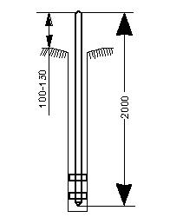

Сурет 28 – Репер құрылысы

Далалық өлшеулердің нәтижелері өлшеу құралының (контроллердің) жадына сақталды. Жұмыс күні аяқталғаннан кейін контроллер жадындағы деректер компьютерге енгізіліп, аспаптық бақылаулардың әрбір сериясы аяқталған соң алынған нәтижелер камеральдық жағдайларда өңделді.

Далалық өлшеулерді өңдеу нәтижелері қағаз тасымалдағыштарда ұсынылатын болады. Жұмыс реперлерінің жалпы саны 15 дана болып, олар 237 м, 251 м, 270 м, 283 м, 345 м, 357 м, 373 м және 390 м белгілерінде орнатылды. Бақылау станциясын орналастыру үшін диаметрі 20 мм болатын 31,5 м тегіс арматура, 45 кг цемент, 200 кг ірі түйіршікті құм және 200 литр су пайдаланылды.

Бақылау станциясында тау жыныстарының ығысу үдерісіне жүргізілген аспаптық маркшейдерлік бақылаулар екі қабылдағыштан тұратын LEICA (Швейцария) фирмасының жоғары өнімді әрі жоғары дәлдікті GPS спутниктік геодезия кешендерін қолдану арқылы орындалды (сурет 29). Бұл зерттеліп отырған учаскеден едәуір қашықтықта орналасқан геодезиялық пункттерді тірек реперлер ретінде пайдалануға мүмкіндік береді, соның нәтижесінде оларға тау-кен жұмыстарының ықпал ету әсерін болдырмауға жағдай жасалады.

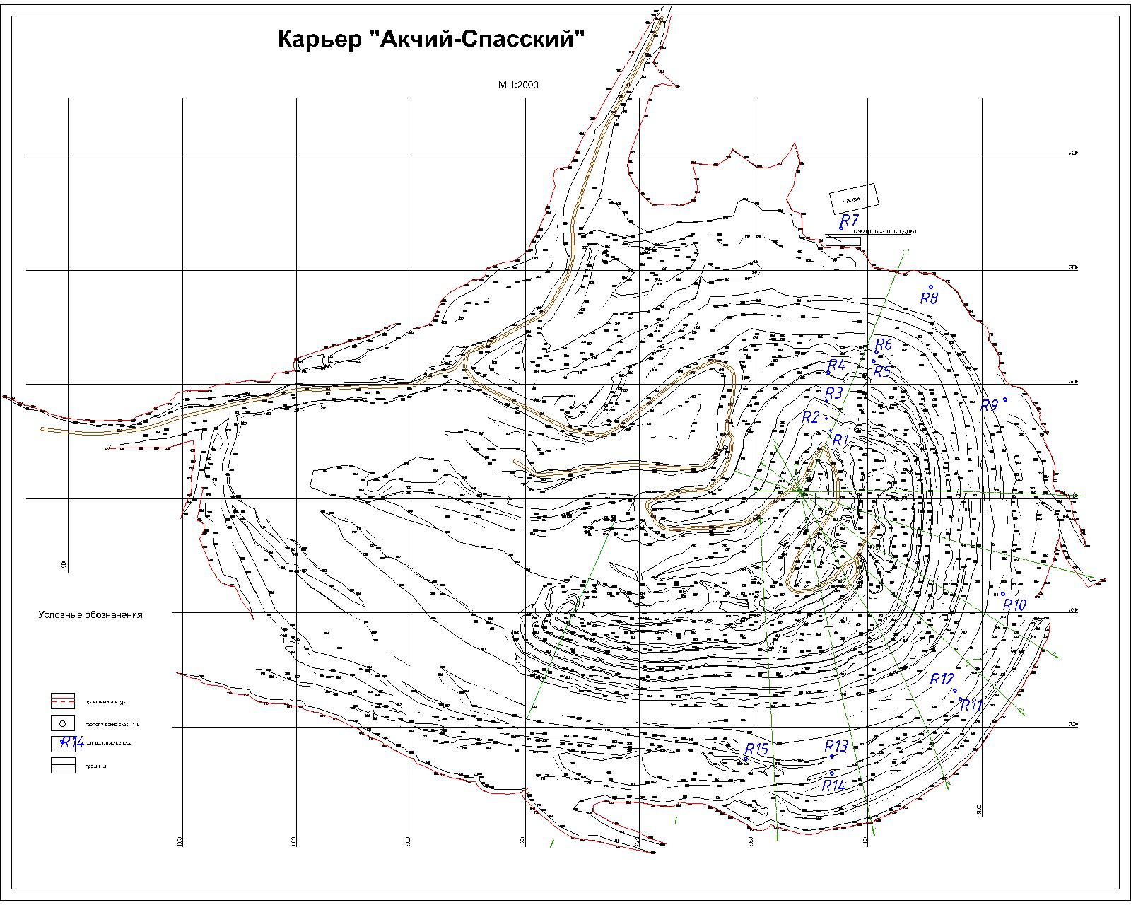

Сурет 29 – Бақылау станциясының схемасы

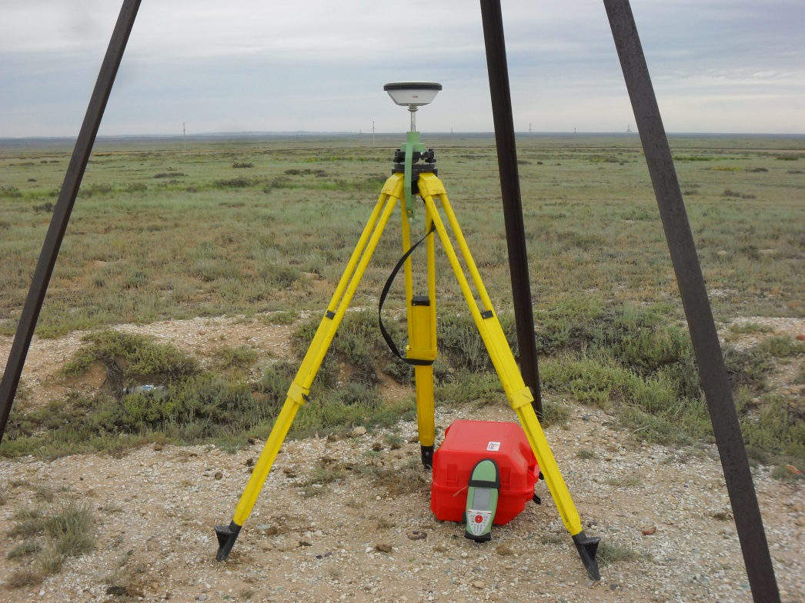

Сурет 30 – Триангуляциялық пункте GPS жиындығы

Жұмыстың бірінші кезеңінде тірек реперлердің орналасу орнының тұрақтылығы анықталды, сондай-ақ жергілікті координаталар жүйесін WGS 1984 географиялық координаталар жүйесімен сәйкестендіру (трансформациялау) жүргізілдіДалалық жұмыстардың екінші кезеңінде бақылау станциясының жұмыс реперлерінің тірек реперлер жүйесіне қатысты ығысу шамалары анықталды. Тірек және жұмыс реперлерінде қабылдағыштар теодолиттік штативтерге орнатылған оптикалық центрлеу құрылғыларының көмегімен центрленді.

Спутниктік технологиялар өздерінің жоғары өнімділігінің арқасында өлшеу базалары алғашқы метрлерден бастап бірнеше ондаған километрге дейінгі аралықта жер бетінің деформациялары туралы ақпаратты жоғары мерзімділікпен алуға мүмкіндік береді. Бұл дәстүрлі өлшеу әдістемелерін қолдану кезінде едәуір қиындық тудырады және, ең бастысы, тау-кен өндірісінің қауіпсіздігі мен тиімділігін қамтамасыз ету үшін аса маңызды болып табылады. 20 км-ден аз базистерде геодезиялық жұмыстарды орындағанда, ±3 мм + 0,01 ppm өлшеу дәлдігіне жету үшін пунктте деректерді 15–20 минут бойы жинау жеткілікті болып табылады.

Өлшеу нәтижелерін камеральдық өңдеу екі кезеңде жүргізіледі: алдын-ала өңдеу және геодезиялық желіні Leica Geo Office бағдарламасын қолдана отырып тепе-теңдеу.

Зерттеліп отырған учаскеде жүргізілген аспаптық геодезиялық өлшеулер мен далалық материалды камеральдық өңдеу нәтижесінде бақылау станциясының реперлерінің қазіргі координаттық жағдайы суретке түсіру жүргізілген сәтте, сондай-ақ реперлер арасындағы уақыт аралықтарында жер бетінің деформациясы туралы деректер қолжетімді болады.

Тірек реперлер ретінде «Сай» және «Лисий» триангуляциялық пункттері қабылданады (кесте 12). Координаттар және биіктік жүйесі – жергілікті.

Кесте 13 – «Акчий-Спасский» кен орнының тірек реперлерінің координаталары

Пункт атауы | Пункт координаталары
Пункт атауы | Х | У | Н
Сай | 82656,342 | 51314,529 | 406,355
Лисий | 74373,095 | 53269,400 | 370,777

Итауыз кен орнында бақылау станциясы төменде келтірілген сызбаға сәйкес орналастырылатын реперлер жүйесінен тұрады (сурет 31). Жұмыс реперлерінің орнатылатын орындары Солтүстік-Жезқазған шахтасының геотехникалық қызметімен келісілген.

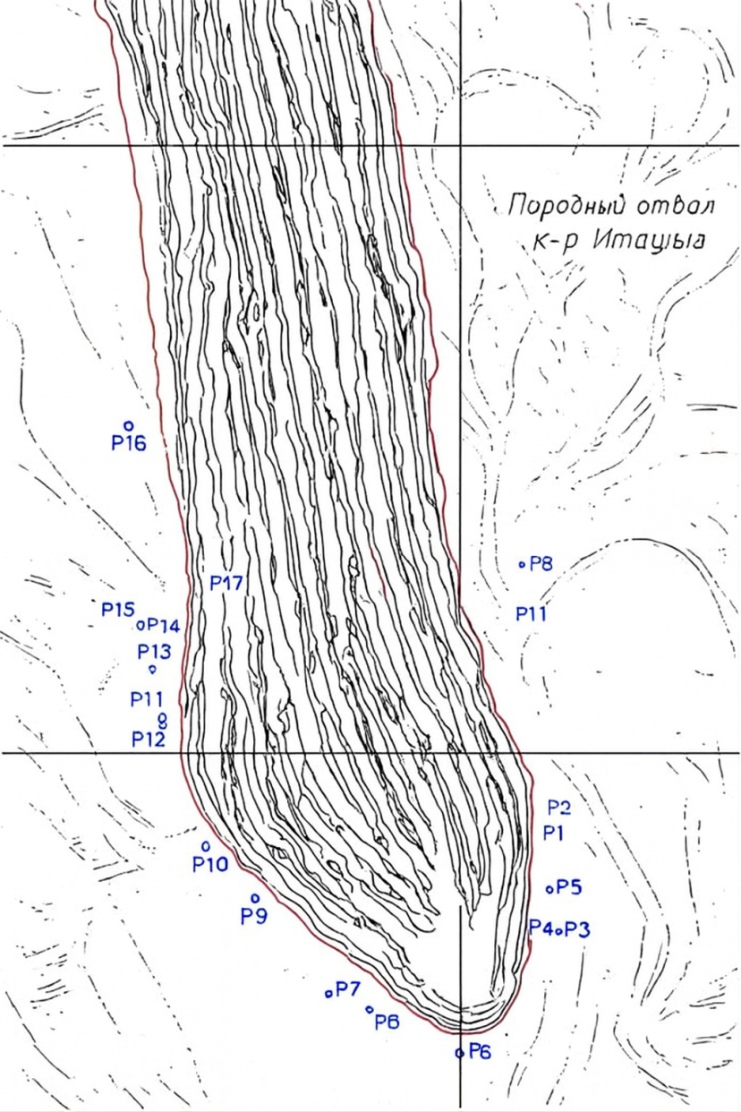
Сурет 31 – «Итауыз» кенорнындағы бақылау станциясының схемасы

Тірек реперлер ретінде «7496» және «Жаман құдық» маркшейдерлік-геодезиялық желі пункттері қабылданды (кесте 13). Координаттар және биіктік жүйесі – жергілікті.

Кесте 14 – «Итауыз» кенорнының тірек пунктерінің координаталары

Пункт атауы | Пункт координатары
Пункт атауы | Х | У | Н
7496 | 109091,966 | 51884,564 | 428,135
Жаман құдық | 108477,594 | 53372,486 | 439,261

4.3 Жаңа реперлерді орнату және бұзылған реперлерді қалпына келтіру, тірек пункттердің координаттарын трансформациялау

«Итауыз» және «Акчий-Спасский» карьерлеріндегі маркшейдерлік-геодезиялық негіздеу пункттерінің жағдайын комиссиялық тексеру жүргізілді. Тексеру нәтижесінде жергілікті трансформацияны жүзеге асыру үшін қажетті тірек пункттерінің саны анықталды.

«Итауыз» карьерінің бортарының көлденең және тігінен ығысуын бақылау үшін 431 м, 433 м, 434 м, 435 м, 440 м, 370 м биіктіктерінде 19 дана топырақ реперлері орналастырылды. «Ақший-Спасский» карьерінде реперлердің профильдік желілері жүйесі «айқас» бағытында орналастырылып, 237 м, 251 м, 270 м, 283 м, 345 м, 357 м, 373 м және 390 м биіктіктерінде 15 дана репер орнатылды.

Топырақ реперлерінің конструкциясы «Итауыз» және «Акчий-Спасский» карьерлерінің бортарының ығысуын зерттеу үшін бақылау станциясының жобасына сәйкес орындалды [146]. Реперлер жұмсақ төсем арқылы 2,0 м тереңдікке орналастырылды. Бұл үшін 200 мм диаметрлі ұңғымалар бұрғыланды. Төменгі бөлігі репердің қоршаған жыныстармен максималды орнығуын қамтамасыз ету үшін бетондалған. Жұмыс реперлерінің орнатылатын орындары Солтүстік-Жезқазған шахтасының геотехникалық қызметінің мамандарымен келісілген. Топырақ реперлерін орнату жұмыстары «Қазақстан Республикасының Үкіметінің 2009 жылғы 26 қарашадағы №1939 Қаулысымен бекітілген ашық тәсілмен кен, кен емес және ұңғымалы кен орындарын өндіру процестерінің қауіпсіздігіне қойылатын талаптарға» сәйкес жүргізілді.

Соңғы жылдары геодезиялық құралдардың дамуы мен ақпаратты кешенді өңдеу әдістерінің енгізілуінің арқасында спутниктік геодезиялық жүйелерді пайдалана отырып геодинамикалық процестердің дамуын бақылау мүмкіндігі пайда болды.

Жер бетіндегі нысандардың ағымдағы координаттарын жоғары дәлдікпен анықтаудың құралы ретінде ғаламдық позициялау жүйесі (GPS) геодинамикалық зерттеулерде кеңінен қолданылады. Жүйенің жоғары технологиялылығы мен сенімділігінің арқасында жер қыртысында болып жатқан баяу және қысқа мерзімді деформациялық процестерді бақылау мүмкіндігі туындайды.

GPS спутниктік геодезиялық кешендерін қолданудың дәстүрлі геодезиялық әдістерге қарағанда бірқатар артықшылықтары бар: Біріншіден, GPS жабдығын пайдалана отырып геодезиялық бақылаулар тәуліктің кез келген уақытында, кез келген ауа райында және реперлер арасында тікелей оптикалық көрініс болмаған жағдайда да жүргізілуі мүмкін; екіншіден, мониторинг нәтижесінде алдын ала белгіленген сәтте қабылдағыш тұрған нүктенің барлық үш координаты бір уақытта анықталады.

Екі GPS қабылдағышының бір уақытта жұмыс істеу жағдайында спутниктік радиосигналдың фазалық айырмашылығының нәтижелері бойынша бақылау станциясының екі немесе одан да көп репері арасындағы вектордың компоненттерін миллиметрлік дәлдікпен анықтау мүмкіндігі туындайды. Спутниктік радиосигналдың екі қабылдағыштың бір уақытта жұмыс істеуі дифференциалды GPS технологияларында Жердің ионосферасы мен тропосферасының әсерінен туындайтын қателіктерді өңдеу нәтижелерінен шығарып тастау қажеттілігінен туындайды. Бұл жағдайда вектор деп GPS деректерін өңдеудің нәтижесі түсіндіріледі, ол Жер бетінде орналасқан екі нүкте арасындағы ΔX, ΔY, ΔH геоцентрлік компоненттері белгілі сызық болып табылады және Жер ортасына қатысты WGS-84 математикалық эллипсоидында есептеледі.

Таңдалған пункттерде далалық GPS өлшеулері жүргізілді.

Далалық жұмыстардың бірінші кезеңінде бақылау станциясының тірек реперлерінің координаттары олардың өзара орналасуының өзгермейтінін бақылау мақсатында қайта анықталды.

Бақылау станциясының тірек реперлерінің координаттарын қайта анықтау базалық сызықтарды статикалық бақылау режимінде жүргізіледі (бақылау уақыты 40-тен 60 минутқа дейін). Жақсы бақылау жағдайларында сирек қолданылатын жылдам статикалық бақылау режимі де қолданылады, мұнда бақылау уақыты 30 минуттан 40 минутқа дейін созылады. По взаимным расхождениям компонентов базовых линий, определенных в различные промежутки времени, производится отбраковка тех опорных реперов, которые утратили свои первоначальные координаты.

Далалық өлшеулер аяқталған соң, контроллерлердің жадындағы деректер компьютерге жүктеледі. Содан кейін далалық өлшеулердің камеральдық өңдеуі нәтижесінде Leica Geo Office бағдарламасын қолданып тірек желіні тепе-теңдеу жүргізілді. Осылайша, WGS 1984 координаталар жүйесінен ДЖ жергілікті координаталар жүйесіне өтуге арналған деректер алынды. Жер бетінің ығысуын ұзақ мерзімді бақылау кезінде реперлер арасындағы қашықтық L = 20 м болған жағдайда тік және көлденең деформацияларды анықтау дәлдігі (0,2 ÷ 0,3) × 10⁻³ құрайды (кесте 14).

Кесте 15 – GS 08 GPS қабылдағышының техникалық сипаттамалар

Сипаттамалар дәлдігі:
Көлденең дәлдігі (статика): | 3 мм + 0.5 ppm
тік дәлдік (статика): | 6 мм + 0.5 ppm

Сипаттамалар дәлдігі:
RTK көлденең дәлдігі: | 10 мм + 1 ppm
RTK тік дәлдігі: | 20 мм + 1 ppm

«Итауыз» және «Акчий-Спасский» карьерлерінің борттарының деформациясын бақылау кезінде жұмыс реперлері мен бақылау пункттерінде GPS қабылдағыштары теодолиттік штативтерге орнатылып, оптикалық центрлеуші арқылы ±1 мм дәлдікпен центрленді.
Спутниктерден қабылданған радиосигналдар спутниктік радиотаратқыштың фазалық орталығы мен GPS қабылдағыштың фазалық орталығы арасындағы қашықтықты анықтау үшін қолданылады. Бұл қашықтықты анықтау үшін жалған кездейсоқтық шифрлау алгоритмі арқылы спутниктен қабылдағышқа радиосигналдың өту уақыты есептеледі. Радиосигналдың өту уақытын және вакуумдағы радиоалудың жылдамдығын ескере отырып, белгілі формулалар бойынша қабылдағыштан спутниктерге дейінгі қашықтықтар анықталады. GPS қабылдағышының фазалық орталығының координаттары белгілі координаталары бар спутниктерден кеңістіктік сызықтық геодезиялық бұрыш өлшеу арқылы анықталады.
Бұл технологияның негізгі идеясы мынада: бір қабылдағыш (негізгі қабылдағыш) алдын ала белгілі координаталары бар нүктеге, яғни базалық станцияға орналастырылады және GPS өлшеу сеансы бойы үздіксіз спутниктік бақылаулар жүргізеді. Мұндай бақылаудың нәтижесінде ионосфералық түзетудің шамасы анықталады, ол нүктенің алдын ала белгілі координаттары мен спутниктік бақылаулар сеансынан алынған координаттарының арасындағы айырмаға тең болады. Алынған ионосфералық түзету шамасы спутниктік бақылаулардың нәтижелеріне анықталатын нүктелерде енгізіледі. Дифференциалды GPS режимінде жұмыстың негізгі шарты – базалық және далалық қабылдағыштардан ортақ спутниктердің сигналдарын бір уақытта қабылдауды қамтамасыз ету болып табылады.
Барлық GPS өлшеулері үшін негізгі деректер жинау режимі – базалық сызықтарды (векторларды) бақылау болып табылады. Ең қарапайым жағдайда бір қабылдағыш алдын ала белгілі координаталары бар нүктеге орналастырылады, ал екіншісі кеңістіктегі орналасуы анықталуы қажет нүктеге қойылады. Белгілі бір уақыт аралығында, ол өлшеудің нақты түріне байланысты, базалық сызықты бақылау жүргізіледі, содан кейін қабылдағыш келесі нүктеге жылжиды.
GPS өлшеулерінің дәстүрлі геодезиялық өлшеулерден негізгі айырмашылығы мынада: станциялар арасындағы координаталық өсімдер WGS-84 (World Geodetic System) математикалық эллипсоидында есептеледі, ал қабылданған жазықтық координаталар жүйесінде емес. Осы кезде анықталатын станциялардың базалық станцияларына қатысты салыстырмалы орналасуы есептеледі, содан кейін олар қолданылатын эллипсоид моделіне, қабылданған картографиялық проекцияға трансформацияланады, мысалы, Красовский эллипсоидына Гаусс прямоугольной проекциясында. WGS-84 эллипсоидынан пайдаланушы координаталық жүйелеріне координаталарды трансформациялаудың бірнеше әдісі бар. Біздің жағдайда 1 Step трансформациясы қолданылды.
Тау-кен жұмыстарынан зиянды әсерге ұшырайтын тау жыныстары массивінің ығысуы мен деформацияларын бақылау арнайы жабдықталған бақылау станцияларының реперлерінің ығысуын жүйелі түрде бірнеше рет өлшеу арқылы жүргізіледі.
Бақылау станциясының жұмыс реперлерінің координаттарын анықтау дәлдігін арттыру үшін статистикалық әдіс қолданылады. Осы әдіс арқылы бақылау станциясының реперлерінің координаттарын 2–3 мм дәлдікпен анықтауға болады..
Осы дәлдікті қамтамасыз ету үшін бірнеше шарттарды орындау қажет:
- Жұмыс реперлерінің координаттарын анықтауда GPS қабылдағыштарын штативтерге оптикалық центрлеу арқылы орналастыру қажет, жеңіл кинематикалық белдіктерді қолданудың орнына, өйткені бұл жұмыстарда қателіктің негізгі бөлігін құралды дәл емес центрлеу тудырады.
- Жұмыс реперлерінің координаттарын анықтауда GPS қабылдағыштарын штативтерге оптикалық центрлеу арқылы орналастыру қажет, жеңіл кинематикалық белдіктерді қолданудың орнына, өйткені бұл жұмыстарда қателіктің негізгі бөлігін құралды дәл емес центрлеу тудырады.
Өңдеудің соңғы кезеңінде деформациялық желіні толық тепе-теңдеу ең кіші квадраттар әдісі бойынша жүргізіледі, мұнда желідегі тірек реперлердің алдын ала белгілі координаталары бар нүктелері қатты нүктелер ретінде қолданылады. Бақылау станциясының жұмыс реперлеріне бірегей аттар берілді. Желіні тепе-теңдеу барысында ішкі бақылау жүргізіліп, бақылау станциясының реперлерінің кеңістіктік координаттары қайта анықталып салыстырылды.

4.3.1 «Итауыз» кенорнын бақылау нәтижесі
2023 жылғы 4 маусымнан 2024 жылғы 21 қазанға дейінгі кезеңде бақылау станциялары бойынша төрт серия бақылаулар жүргізілді. Бақылау нәтижелері 15-кестеде, ал бақылаулар арасындағы есептелген ығысу нәтижелері 16-кестеде берілген.

Кесте 16 – «Итауыз» кенорнын бақылау деректері

Пункт атауы | 04.06.2023 ж. |  |  | 02.11.2023 ж. |  |  |  | 16.05.2024 ж. |  |  | 21.10.2024 ж.
Пункт атауы | X, м | Y, м | H, м |  | X, м | Y, м | H, м | X, м | Y, м | H, м | X, м |  | Y, м | H, м
GPS001 | 108834.532 | 51140.953 | 431.362 |  | 108834.534 | 51140.948 | 431.366 | 108834.536 | 51140.949 | 431.362 | 108834,535 |  | 51140,952 | 431,360
GPS002 | 108836.549 | 51144.614 | 431.148 |  | 108836.552 | 51144.612 | 431.147 | 108836.554 | 51144.609 | 431.146 | 108836,554 |  | 51144,611 | 431,146
GPS003 | 108658.373 | 51153.668 | 433.270 |  | 108658.374 | 51153.668 | 433.266 | Жойылды
GPS004 | 108660.862 | 51143.127 | 433.018 |  | 108660.860 | 51143.125 | 433.014 | 108660.862 | 51143.123 | 433.019 | 108660,864 | 51143,126 |  | 433,015
GPS005 | 108720.982 | 51160.480 | 433.253 |  | 108720.978 | 51160.480 | 433.249 | Жойылды
GPS006 | 108540.058 | 51002.617 | 434.739 |  | 108540.056 | 51002.617 | 434.739 | 108540.058 | 51002.616 | 434.735 | 108540,061 | 51002,615 |  | 434,736
GPS007 | 108579.914 | 50884.700 | 434.791 |  | Жойылды
GPS008 | 108609.716 | 50840.951 | 435.201 |  | 108609.714 | 50840.948 | 435.203 | 108609.714 | 50840.947 | 435.204 | 108609,713 | 50840,948 |  | 435,201
GPS09 | 108755.695 | 50684.825 | 431.867 |  | 108755.694 | 50684.825 | 431.871 | 108755.698 | 50684.822 | 431.872 | Жойылды
GPS010 | 108824.234 | 50615.021 | 435.240 |  | 108824.232 | 50615.025 | 435.245 | 108824.236 | 50615.022 | 435.241 | 108824,252 | 50615,042 |  | 435,221
GPS011 | 109060.939 | 50513.112 | 435.469 |  | 109060.940 | 50513.121 | 435.469 | 109060.943 | 50513.112 | 435.465 | 109060,950 | 50513,128 |  | 435,462

Пункт атауы | 04.06.2023 ж. |  |  | 02.11.2023 ж. |  |  | 16.05.2024 ж. |  |  | 21.10.2024 ж.
Пункт атауы | X, м | Y, м | H, м | X, м |  | X, м | Y, м | H, м | X, м |  | X, м | Y, м
GPS012 | 109043.432 | 50516.922 | 435.286 | 109043.429 | 50516.926 | 435.290 | 109043.434 | 50516.921 | 435.290 | 109043,439 | 50516,934 | 435,285
GPS013 | 109140.466 | 50499.596 | 434.941 | 109140.477 | 50499.607 | 434.952 | 109140.480 | 50499.606 | 434.938 | 109140,491 | 50499,620 | 434,937
GPS014 | 109210.490 | 50480.693 | 441.199 | 109210.490 | 50480.707 | 441.204 | Жойылды
GPS015 | 109208.751 | 50464.576 | 440.952 | 109208.755 | 50464.590 | 440.964 | 109208.750 | 50464.590 | 440.954 | 109208,756 | 50464,595 | 440,953
GPS016 | 109523.930 | 50478.570 | 433.492 | 109523.931 | 50478.590 | 433.495 | 109523.932 | 50478.602 | 433.478 | 109523,938 | 50478,612 | 433,459
GPS017 | 109316.439 | 50632.326 | 369.400 | 109316.650 | 50633.822 | 368.960 | 109316.654 | 50633.938 | 368.917 | 109317,020 | 50636,584 | 367,796
GPS018 | 109214.094 | 51126.158 | 431.281 | 109214.094 | 51126.160 | 431.284 | 109214.095 | 51126.155 | 431.286 | 109214,099 | 51126,152 | 431,292
GPS019 |  |  |  | 109508.323 | 50438.332 | 434.757 | 109508.315 | 50438.341 | 434.741 | 109508.324 | 50438.342 | 434.756

Кесте 17 – «Итауыз» карьері бойынша өлшеу циклдері арасындағы ығысуылар

Пункт атауы | I және II цикл арасындағы ауытқу |  |  | II және III цикл арасындағы ауытқу |  |  | III және IV цикл арасындағы ауытқу |  |  | I және IV цикл арасындағы ауытқу
Пункт атауы | ∆X, м | ∆Y, м | ∆H, м | ∆X, м | ∆Y, м | ∆H, м | ∆X, м | ∆Y, м | ∆H, м | ∆X, м | ∆Y, м | ∆H, м
7496 | 0 | 0 | 0 | 0 | 0 | 0 | 0 | 0 | 0 | 0 | 0 | 0
GPS0001 | 0,002 | -0,005 | 0,004 | 0,002 | 0,001 | -0,004 | -0,001 | 0,003 | -0,002 | 0,003 | -0,001 | -0,002
GPS0002 | 0,003 | -0,002 | -0,001 | 0,002 | -0,003 | -0,001 | 0 | 0,002 | 0 | 0,005 | -0,003 | -0,002
GPS0003 | 0,001 | 0 | -0,004 | Жойылды
GPS0004 | -0,002 | -0,002 | -0,004 | 0,002 | -0,002 | -0,002 | 0,002 | 0,003 | -0,004 | 0,002 | -0,001 | -0,003
GPS0005 | -0,004 | 0 | -0,004 | Жойылды
GPS0006 | -0,002 | 0 | 0 | 0,002 | -0,001 | -0,004 | 0,003 | -0,001 | 0,001 | 0,003 | -0,002 | -0,003
GPS0007 | Жойылды
GPS0008 | -0,002 | 0,003 | 0,002 | 0 | 0,001 | -0,001 | -0,001 | 0,001 | -0,003 | -0,003 | -0,003 | 0
GPS009 | -0,001 | 0 | 0,004 | 0,004 | -0,003 | 0,001 | Жойылды
GPS0010 | -0,002 | 0,004 | 0,005 | 0,004 | -0,003 | -0,004 | 0,016 | 0,02 | -0,02 | 0,018 | 0,021 | -0,019
GPS0011 | 0,001 | 0,009 | 0 | 0,003 | -0,009 | -0,004 | 0,007 | 0,016 | -0,003 | 0,011 | 0,016 | -0,007
GPS0012 | -0,003 | 0,004 | 0,004 | 0,005 | -0,005 | 0 | 0,005 | 0,013 | -0,005 | 0,007 | 0,012 | -0,001
GPS0013 | 0,011 | 0,011 | 0,011 | 0,003 | -0,001 | -0,014 | 0,011 | 0,014 | -0,001 | 0,025 | 0,024 | -0,004
GPS0014 | 0 | 0,014 | 0,005 | Жойылды
GPS0015 | 0,004 | 0,014 | 0,012 | -0,005 | 0 | -0,01 | 0,006 | 0,005 | -0,001 | 0,005 | 0,019 | 0,001
GPS0016 | 0,001 | 0,02 | 0,003 | 0,001 | 0,012 | -0,017 | 0,006 | 0,01 | -0,019 | 0,008 | 0,042 | -0,033
GPS0017 | 0,211 | 1,496 | -0,44 | 0,004 | 0,116 | -0,043 | 0,366 | 2,646 | -1,121 | 0,581 | 4,258 | -1,604
GPS0018 | 0 | 0,002 | 0,003 | 0,001 | -0,005 | 0,002 | 0,004 | -0,003 | 0,006 | 0,005 | -0,006 | 0,011
GPS0019 |  |  |  | -0,008 | 0,009 | -0,016 | 0,009 | 0,001 | 0,015 | 0 | 0 | 0

Бақылау нәтижелері бойынша бүкіл кезеңге арналған профильдік сызықтар бойынша шөгу графиктері (суреттер 32-34) және өлшеу циклдері арасындағы ығысу графиктері (суреттер 35-37) құрылған.

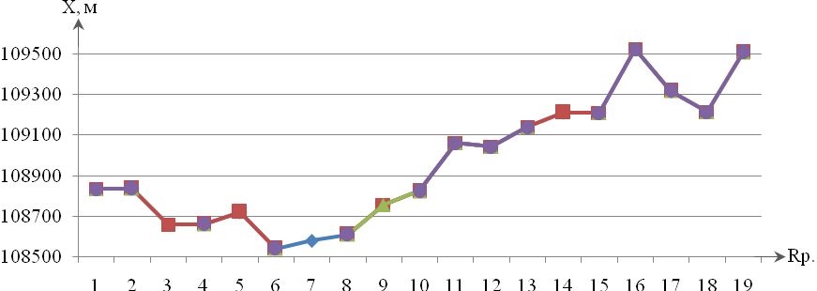

Сурет 32 – Х осі бойынша ығысу графигі («Итауыз» кенорны)

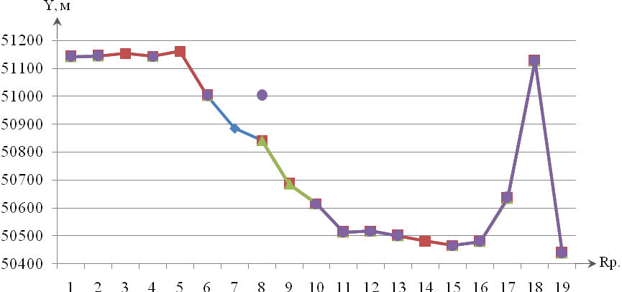

Сурет 33 –Y осі бойынша ығысу графигі («Итауыз» кенорны)

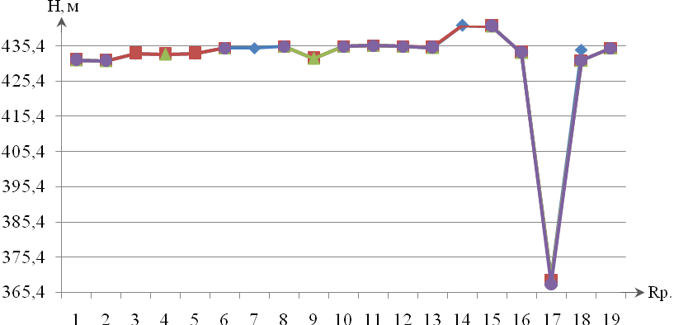
Сурет 34 – Н осі бойынша ығысу графигі («Итауыз» кенорны)

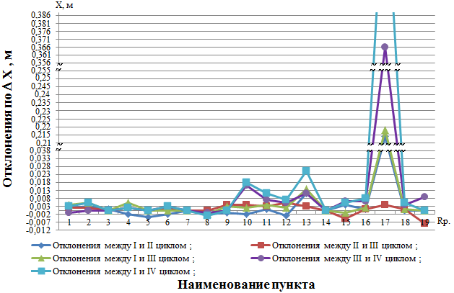

Сурет 35 – Х осі бойынша циклдер арасындағы ауытқулар графигі
(«Итауыз» кенорны)

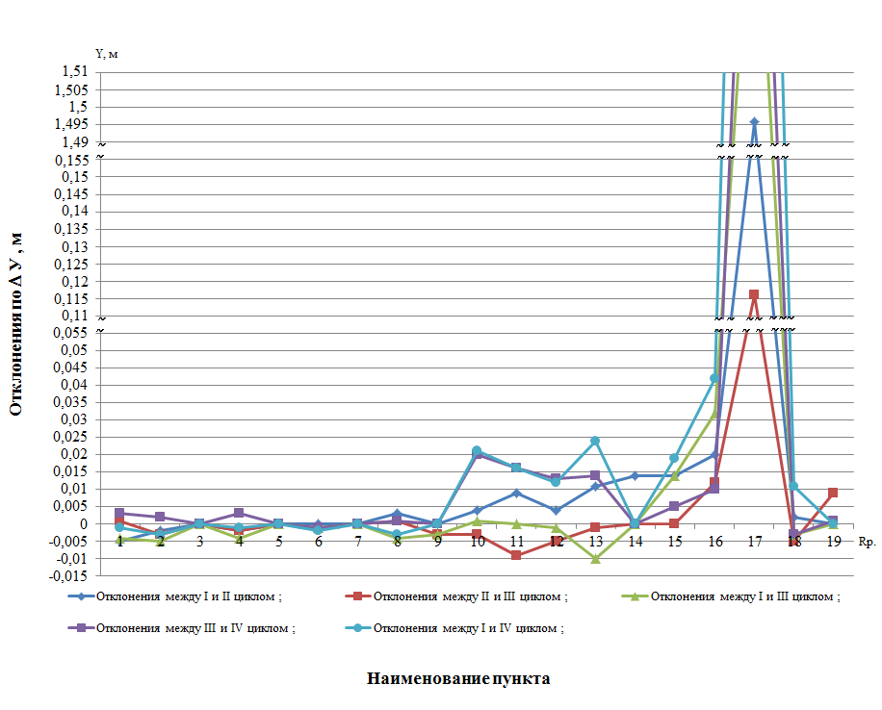

Сурет 36 – Y осі бойынша циклдер арасындағы ауытқулар графигі
(«Итауыз» кенорны)
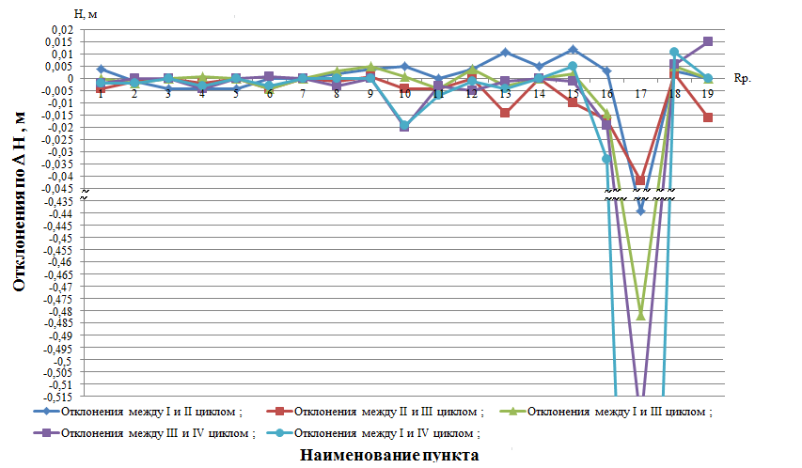

Сурет 37 – Н осі бойынша циклдер арасындағы ауытқулар графигі
(«Итауыз» кенорны)

4.3.2 «Акчий-Спасский» кенорнын бақылау нәтижелері
2023 жылғы 27 мамырдан 2024 жылғы 16 қыркүйекке дейінгі кезеңде бақылау станциялары бойынша төрт серия бақылаулар жүргізілді. Бақылау нәтижелері 4.6-кестеде, ал бақылаулар арасындағы есептелген ығысу нәтижелері 4.7-кестеде көрсетілген.
Бақылау нәтижелері бойынша бүкіл кезеңге арналған профильдік сызықтар бойынша шөгу графиктері (суреттер 38-40) және өлшеу циклдері арасындағы ығысу графиктері (суреттер 41-43) құрылған.

Кесте 18 - «Акчий-Спасский» кенорнын бақылау деректері

Пункт атаулары | 27.05.2023 ж. |  |  | 27.10.2023 ж. |  |  | 12.05.2024 ж. |  |  | 16.09.2024 ж.
 | X, м | Y, м | H, м | X, м | Y, м | H, м | X, м | Y, м | H, м | X, м | Y, м | H, м
GPS001 | 77518.991 | 50734.568 | 237.503 | 77518.984 | 50734.561 | 237.505 | 77518.989 | 50734.562 | 237.499 | 77518,986 | 50734,564 | 237,5
GPS002 | 77540.208 | 50727.424 | 237.822 | 77540.210 | 50727.421 | 237.826 | 77540.205 | 50727.419 | 237.824 | 77540,206 | 50727,421 | 237,824
GPS003 | 77570.898 | 50726.340 | 251.004 | 77570.903 | 50726.335 | 251.007 | 77570.904 | 50726.339 | 251.005 | 77570,903 | 50726,336 | 251,003
GPS004 | 77620.548 | 50730.187 | 270.107 | 77620.549 | 50730.183 | 270.104 | 77620.549 | 50730.184 | 270.103 | 77620,547 | 50730,185 | 270,106
GPS005 | 77639.860 | 50808.954 | 283.406 | 77639.855 | 50808.954 | 283.411 | 77639.856 | 50808.952 | 283.413 | 77639,857 | 50808,951 | 283,412
GPS006 | 77656.294 | 50813.715 | 282.973 | 77656.295 | 50813.716 | 282.971 | 77656.296 | 50813.718 | 282.976 | 77656,293 | 50813,716 | 282,975
GPS007 | 77873.023 | 50752.669 |  | 77873.020 | 50752.668 | 390.851 | 77873.021 | 50752.665 | 390.853 | 77873,019 | 50752,665 | 390,854
GPS008 | 77770.543 | 50910.391 | 372.446 | 77770.542 | 50910.388 | 372.441 | 77770.542 | 50910.388 | 372.443 | 77770,539 | 50910,387 | 372,44
GPS009 | 77572.719 | 51039.175 | 371.706 | 77572.717 | 51039.178 | 371.709 | 77572.717 | 51039.179 | 371.704 | 77572,715 | 51039,177 | 371,705
GPS010 | 77233.044 | 51036.170 | 344.138 | 77233.041 | 51036.174 | 344.142 | 77233.040 | 51036.171 | 344.138 | 77233,041 | 51036,17 | 344,14
GPS011 |  |  |  | 77047.839 | 50960.807 | 346.342 | 77047.844 | 50960.802 | 346.342 | 77047,842 | 50960,805 | 346,346

Пункт атаулары | 27.05.2023 ж. |  |  | 27.10.2023 ж. |  |  | 12.05.2024 ж. |  |  | 16.09.2024 ж.
Пункт атаулары | X, м | Y, м | H, м | X, м |  | X, м | Y, м | H, м | X, м |  | X, м | Y, м
GPS012 | 77063.444 | 50951.540 | 346.031 | 77063.448 | 50951.536 | 346.026 | 77063.450 | 50951.534 | 346.024 | 77063,445 | 50951,532 | 346,026
GPS013 | 76948.486 | 50736.329 |  | 76948.497 | 50736.330 | 353.816 | 76948.499 | 50736.332 | 353.812 | 76948,495 | 50736,328 | 353,81
GPS014 | 76918.588 | 50736.855 | 356.572 | 76918.631 | 50736.873 | 356.574 | 76918.592 | 50736.859 | 356.570 | 76918,592 | 50736,86 | 356,575
GPS015 | 76944.480 | 50584.625 | 358.744 | 76944.483 | 50584.629 | 358.774 | 76944.486 | 50584.628 | 358.775 | 76944,485 | 50584,629 | 358,778

Кесте 19 – «Акчий-Спасский» карьері бойынша өлшеу циклдері арасындағы ығысуылар

Пункт атауы | I және II цикл арасындағы ауытқу |  |  | II және III цикл арасындағы ауытқу |  |  | III және IV цикл арасындағы ауытқу |  |  | I және IV цикл арасындағы ауытқу
Пункт атауы | ∆X, м | ∆Y, м | ∆H, м | ∆X, м | ∆Y, м | ∆H, м | ∆X, м | ∆Y, м | ∆H, м | ∆X, м | ∆Y, м | ∆H, м
SAI | 0 | 0 | 0 | 0 | 0 | 0 | 0 | 0 | 0 | 0 | 0 | 0
GPS0001 | -0,007 | -0,007 | 0,002 | 0,005 | 0,001 | -0,006 | -0,003 | 0,002 | 0,001 | -0,005 | -0,004 | -0,003
GPS0002 | 0,002 | -0,003 | 0,004 | -0,005 | -0,003 | -0,002 | 0,001 | 0,002 | 0 | -0,002 | -0,003 | 0,002
GPS0003 | 0,005 | -0,005 | 0,003 | 0,001 | 0,004 | -0,002 | -0,001 | -0,003 | -0,002 | 0,005 | -0,004 | -0,001
GPS0004 | 0,001 | -0,004 | -0,003 | 0 | 0,001 | -0,001 | -0,002 | 0,001 | 0,003 | -0,001 | -0,002 | -0,001
GPS0005 | -0,005 | 0 | 0,005 | 0,001 | -0,002 | 0,002 | 0,001 | -0,001 | -0,001 | -0,003 | -0,003 | 0,006
GPS0006 | 0,001 | 0,001 | -0,002 | 0,001 | 0,002 | 0,005 | -0,003 | -0,002 | -0,001 | -0,001 | 0,001 | 0,002
GPS0007 | -0,003 | -0,001 |  | 0,001 | -0,003 | 0,002 | -0,002 | 0 | 0,001 | -0,004 | -0,004
GPS0008 | -0,001 | -0,003 | -0,005 | 0 | 0 | 0,002 | -0,003 | -0,001 | -0,003 | -0,004 | -0,004 | -0,006
GPS0009 | -0,002 | 0,003 | 0,003 | 0 | 0,001 | -0,005 | -0,002 | -0,002 | 0,001 | -0,004 | 0,002 | -0,001
GPS0010 | -0,003 | 0,004 | 0,004 | -0,001 | -0,003 | -0,004 | 0,001 | -0,001 | 0,002 | -0,003 | 0 | 0,002

Пункт атауы | I және II цикл арасындағы ауытқу |  |  | II және III цикл арасындағы ауытқу |  |  | III және IV цикл арасындағы ауытқу |  |  | I және IV цикл арасындағы ауытқу
Пункт атауы | ∆X, м | ∆Y, м | ∆H, м | ∆X, м |  | ∆X, м | ∆Y, м | ∆H, м | ∆X, м |  | ∆X, м | ∆Y, м
GPS0011 |  |  |  | 0,005 | -0,005 | 0 | -0,002 | 0,003 | 0,004
GPS0012 | 0,004 | -0,004 | -0,005 | 0,002 | -0,002 | -0,002 | -0,005 | -0,002 | 0,002 | 0,001 | -0,008 | -0,005
GPS0013 |  |  |  | 0,002 | 0,002 | -0,004 | -0,004 | -0,004 | -0,002 | 0,009 | -0,001
GPS0014 |  |  |  |  |  |  | 0 | 0,001 | 0,005 | 0,004 | 0,005 | 0,003
GPS0015 | 0,003 | 0,004 |  | 0,003 | -0,001 | 0,001 | -0,001 | 0,001 | 0,003 | 0,005 | 0,004 | 0,004

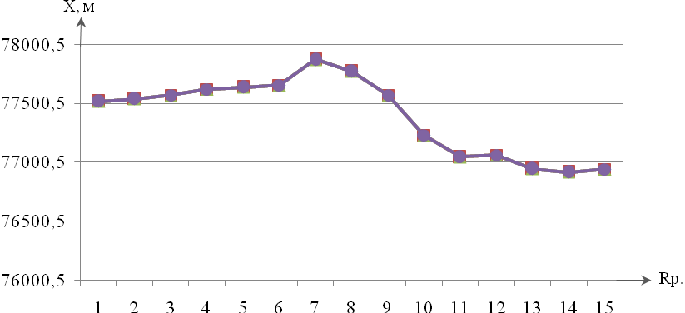

Сурет 38 – Х осі бойынша ығысу графигі («Акчий-Спасский» кенорны)

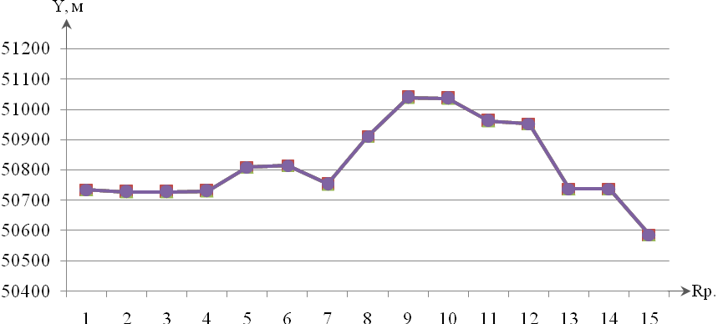
Сурет 39 – Y осі бойынша ығысу графигі («Акчий-Спасский» кенорны)

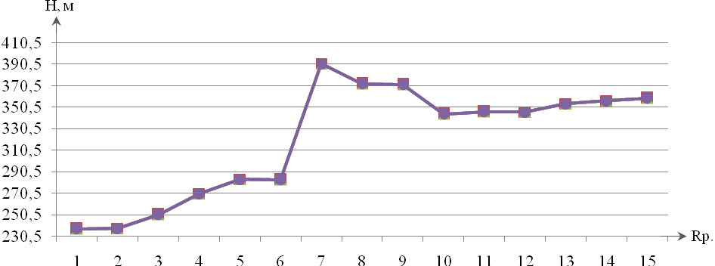

Сурет 40 – Н осі бойынша ығысу графигі («Акчий-Спасский» кенорны)

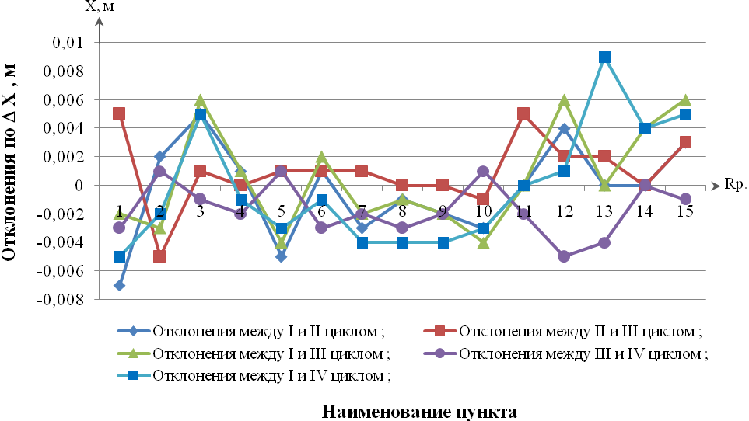

Сурет 41 – Х осі бойынша циклдер арасындағы ауытқулар графигі («Акчий-Спасский» кенорны)

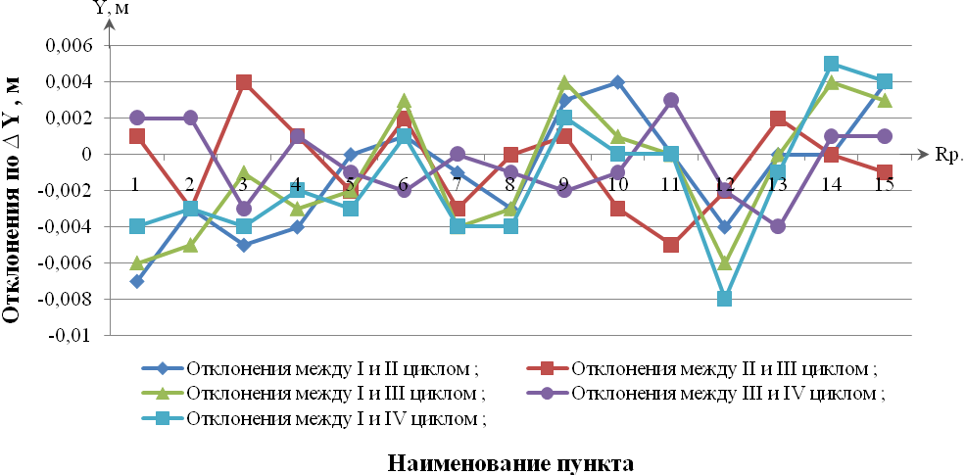
Сурет 42 – Y осі бойынша циклдер арасындағы ауытқулар графигі («Акчий-Спасский» кенорны)

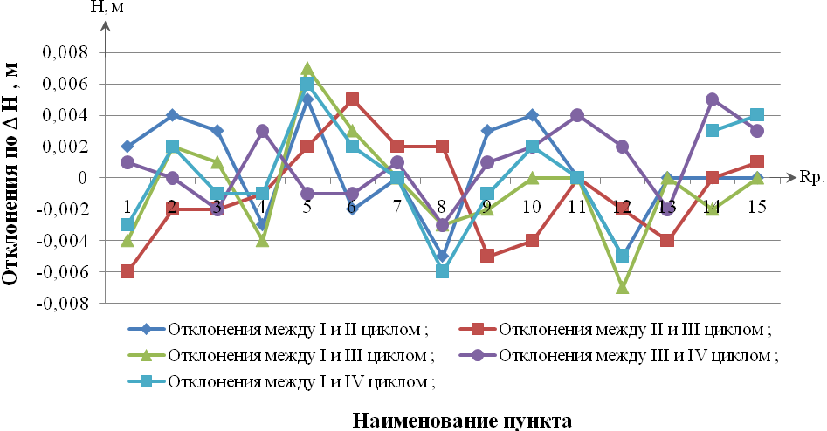
Сурет 43 – Н осі бойынша циклдер арасындағы ауытқулар графигі («Акчий-Спасский» кенорны)

Бақылау циклдері арасындағы кезеңде деформациялық процестерді бақылау үшін орнатылған кейбір топырақ реперлерінің жойылғаны анықталды, бұл аталған пункттер бойынша өлшеу нәтижелерінің дұрыстығының төмендеуіне әкеп соқтырды.
Мәселен, өлшеулердің бірінші циклі аяқталғаннан кейін GPS0007 репері жойылды, екінші циклден кейін — GPS0003, GPS0005 және GPS0014 реперлері, ал үшінші өлшеу циклінен соң GPS0009 репері жойылған. Нәтижесінде талдау қалған 14 репер бойынша (жалпы 19 репердің ішінен) жүргізілді.
Алынған деректерді талдау нәтижесінде карьер бортының шығыс бөлігінде белсенді деформациялық үдерістердің байқалмайтыны анықталды. Реперлердің өздері (GPS0001–GPS0004) тұрақты, қозғалыссыз күйде орналасқан.
Карьердің батыс борты бойынша жүргізілген бақылау нәтижелері тұрақсыз жағдайды көрсетеді. Атап айтқанда, алғашқы үш түсірілімнен кейін GPS0013, GPS0015, GPS0016 және GPS0017 реперлерінде алдыңғы деректермен салыстырғанда елеулі ауытқулар байқалды, бұл карьердің батыс борты бойында жүріп жатқан деформациялық процестермен байланысты.
Деформациялық процестердің жылдамдығы әртүрлі болып, игеру тереңдігіне тәуелді. Мысалы, 434 м және 440 м белгілерінде Y осі бойынша деформациялар −32 мм-ге, ал H осі бойынша −17 мм-ге жетсе, 369 м белгісінде осы көрсеткіштер 30 күн ішінде Y осі бойынша 116 мм-ге дейін, ал H осі бойынша 43 мм-ге дейін жеткен.
Қалған реперлерде алдыңғы өлшеулермен салыстырғанда ауытқулардың өлшеу қателігі шегінде қалып, өлшеулер жүргізілген сәтте деформациялық процестер байқалмады..
Соңғы (төртінші) бақылау циклі барысында GPS0017 репері бойынша H осі бағытында үшінші циклге қатысты ауытқу 1,121 м-ге жетті (бүкіл бақылау кезеңі бойынша – 1,604 м), Y осі бойынша – 2,646 м (бүкіл бақылау кезеңі бойынша – 4,258 м), ал X осі бойынша – 0,366 м (бүкіл бақылау кезеңі бойынша – 0,581 м) болды.
Жер беті мен карьер борттарының ығысуына жүргізілген аспаптық бақылаулардың деректері визуалды бақылаулармен де расталады. 370 м горизонты бойындағы қозғалыс трассасында ені 25–30 см-ге дейін жететін жарықшақтардың ашылуы түрінде көрініс табатын белсенді деформациялық процестер байқалады.

4.4 «Итауыз» және «Акчий-Спасский» карьерлері борттарының тұрақтылығын модельдеу нәтижелері

4.4.1 «Итауыз» ашық кенорны бортының тұрақтылығы

«Итауыз» және «Ақчий-Спасский» карьерлері борттарының тұрақтылығын зерттеу барысында негізгі кезең ретінде борты маңындағы массивтердің геомеханикалық жағдайының математикалық моделін қалыптастыру болды. Мұндай модельді жасау үшін тау жыныстарының физика-механикалық және беріктік қасиеттерін жан-жақты ескеру қажет, оған беріктік, ұлпалық құрылым, судың қанығуы, деформациялық және реологиялық сипаттамалар кіреді (4.8-кесте). Есептеулер үшін біз орнатқан геодезиялық реперлерге жақын орналасқан профильдік сызықтар бойынша кесінділер таңдалды.

Кесте 20 – «Итауыз» карьер бортының тұрақтылығын есептеу үшін бастапқы деректер
Тау жынысының атауы | көлемі, т/м³ | Ішкі үйкеліс бұрышы φ, град. | Тау жынысының беріктігі,  МПа | пуассон коэффициенті, μ
1 | 2 | 4 | 6 | 8
Алевролиттер | 2,60 | 18 | 0,358 | 0,12
Құмтастар | 2,60 | 29 | 0,542 | 0,13

Математикалық модельге массивтің кернеулі деформацияланған күйі туралы мәліметтер кіреді, оған табиғи кернеу фоны да, карьердің жиектері мен борттарының қалыптастыру кезінде пайда болатын кернеулер де. Ақпараттың маңызды бастапқы блогы жұмыс процесінде кернеулерді қайта бөлу шарттарын анықтайтын ашық кен өндірісі элементтерінің жобалық геометриясы болды.

Сонымен қатар, модель жарылыс жұмыстарының динамикалық әсерін ескереді, бұл кернеулердің қысқа мерзімді өзгеруіне әкеледі және массивтің аспаптық аймақтарының жергілікті әлсіреуіне ықпал етеді.
Осы деректердің жиынтығы негізінде уақыт пен кеңістіктегі борттардың тұрақтылығының өзгеруін талдауға және болжауға мүмкіндік беретін болжамды математикалық модель жасалды. Мұндай модельді қолдану ықтимал қауіпті деформация аймақтарын анықтауды, карьер жиектері тұрақты бұрыштарының параметрлерін негіздеуді және "Итауыз" карьерлерінде тау – кен жұмыстарын қауіпсіз жүргізу үшін инженерлік ұсынымдар әзірлеуді қамтамасыз етеді (4.29-4.36-суреттер).
Ұсынылған мәліметтер карьерлердің тұрақтылығын бағалау үшін жасалған математикалық модельдеу нәтижелерін көрсетеді. "Итауыз" карьері үшін модельдеу шеңберінде шекті тепе-теңдіктің екі жеңілдетілген әдісін: Бишопа әдісін (Bishop simplified) және Янбу әдісін (Janbu simplified) қолдана отырып есептелген ең төменгі тұрақтылық қорының коэффициенті (Min FS)мәндері алынды [147-150].
20-кестедегі «Итауыз» карьері борттарының тұрақтылығының ең төменгі коэффициентін модельдеу нәтижелері, 52-суреттегі "Итауыз" карьері тұрақтылығының динамикасы.

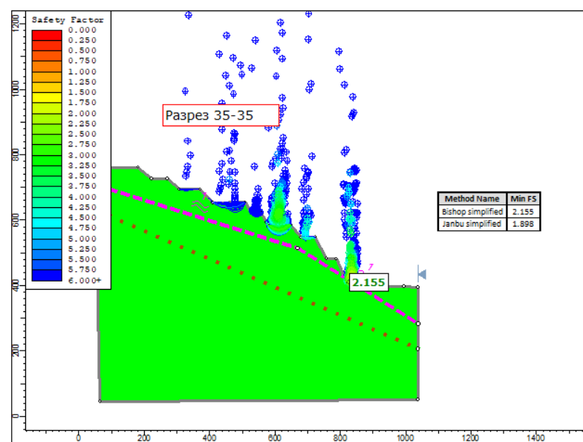

Сурет 44 – 35-35 қимасы (Rp. 16)
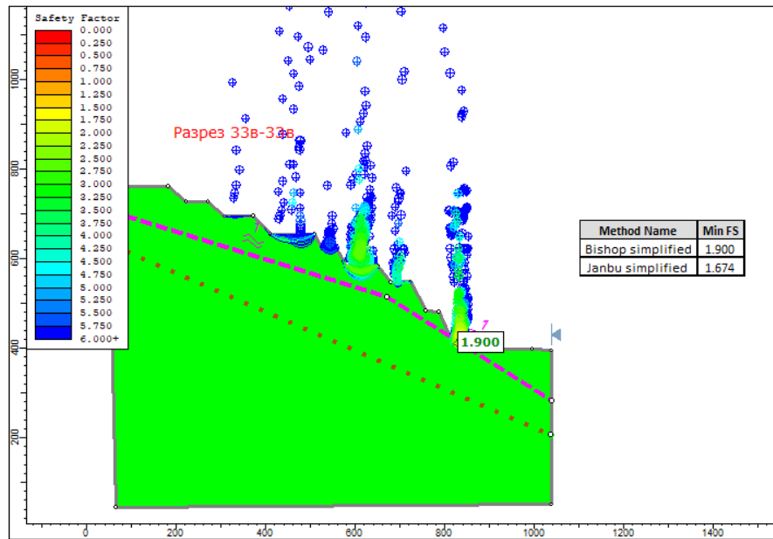

Сурет 45 – 33в-33в қимасы (Rp. 17)

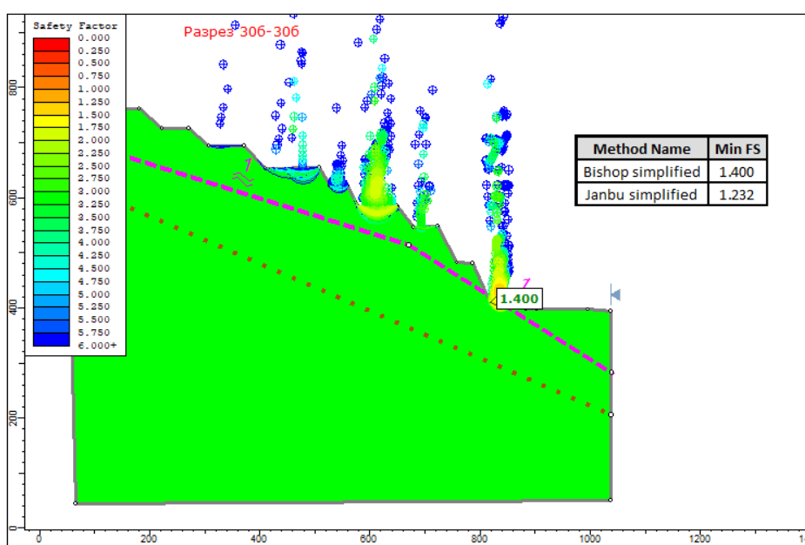

Сурет 46 – 30б-30б қимасы (Rp. 3, 4, 6, 7, 8)
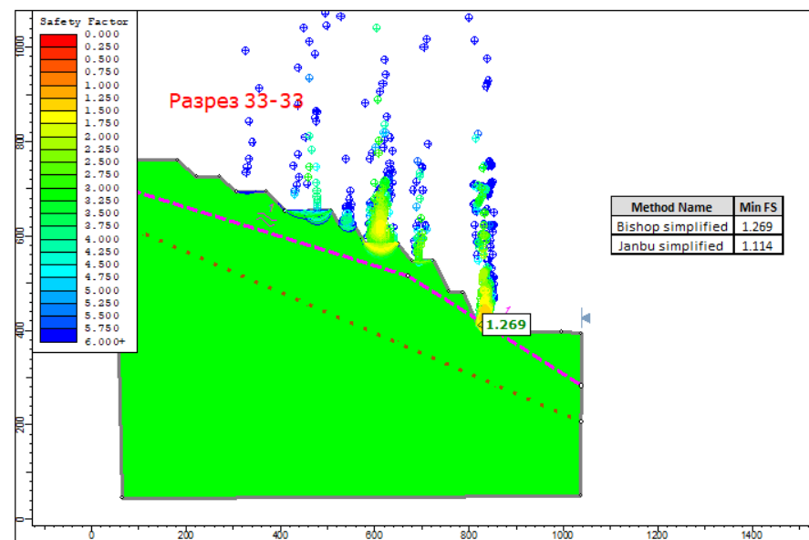

Сурет 47 – 33-33 қимасы (Rp. 13)

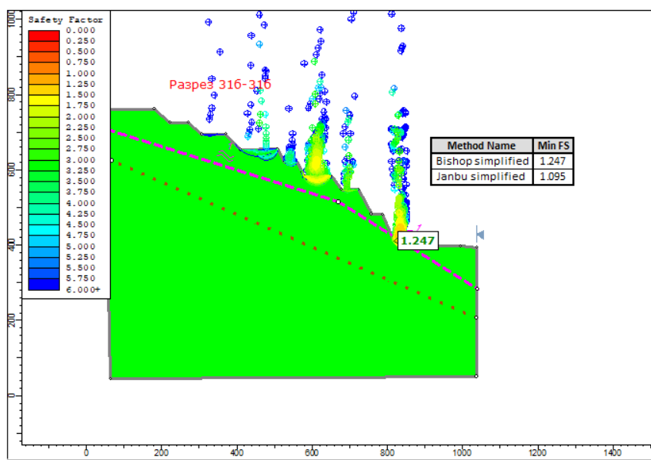

Сурет 48 – 31б-31б қимасы (Rp. 1, 2, 10)

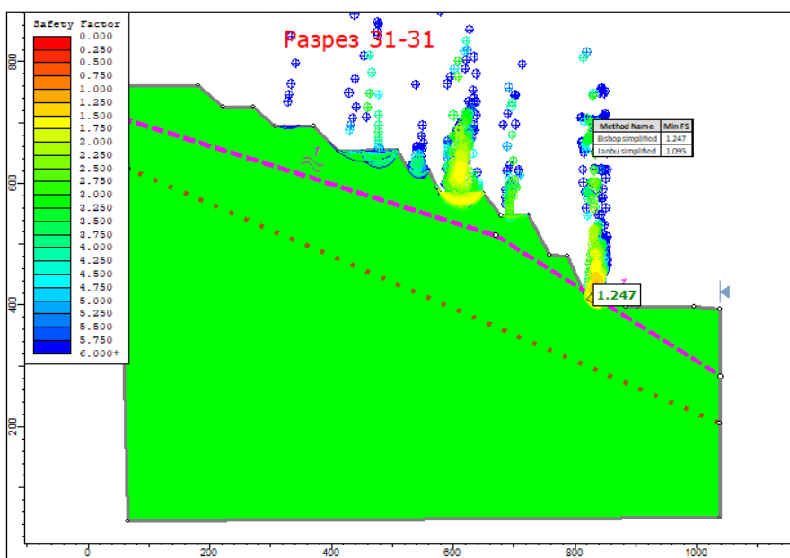

Сурет 49 – 31-31 қимасы (Rp. 5, 9)

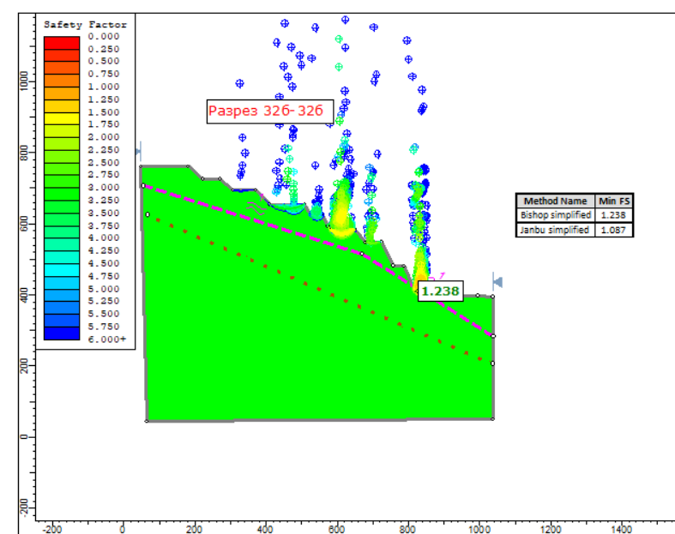

Сурет 50– 32б-32б қимасы (Rp. 11, 12)
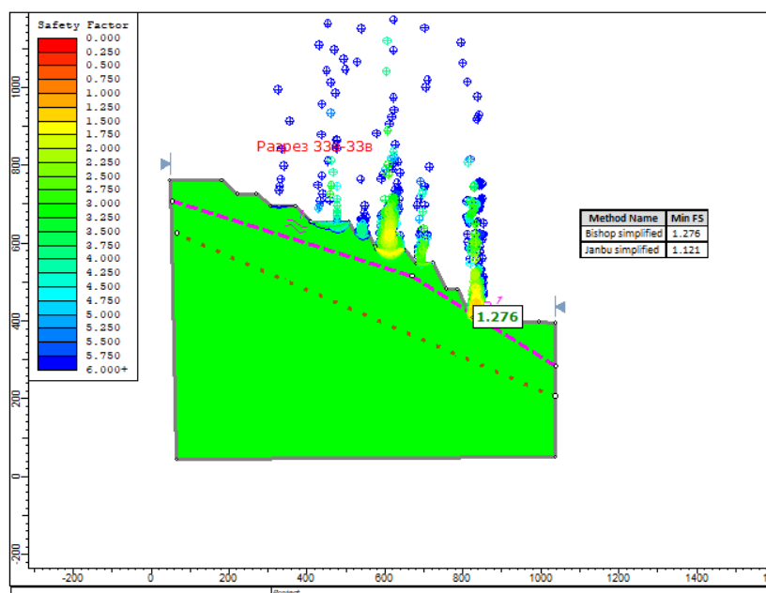

Сурет 51 – 33в-33в қимасы (Rp. 17)

Кесте 21 – «Итауыз» карьерінің борттары тұрақтылығының ең төменгі қор коэффициентін модельдеу нәтижелері

№  п/п | Қима | Бишопа әдісімен (Bishop simplified) қор тұрақтылығының коэффициенті | Янбу әдісімен (Janbu simplified) қор тұрақтылығының коэффициенті
1 | 35-35 | 2,155 | 1,898
2 | 33в-33в | 1,900 | 1,674
3 | 33б-33б | 1,276 | 1,121
4 | 33-33 | 1,269 | 1,114
5 | 32б-32б | 1,238 | 1,087
6 | 31б-31б | 1,247 | 1,095
7 | 31-31 | 1,247 | 1,095
8 | 30б-30б | 1,400 | 1,232

Сурет 52 – «Итауыз» кенорны тұрақтылығының динамикасы

«Итауыз» карьерінің Батыс бортының қималары бойынша есептелген тұрақтылық қорының коэффициенттерін (ТҚК) талдау Min FS мәндерінің жеткілікті кең ауқымда екенін көрсетті. ТҚК-нің минималды мәні 1.238 құрайды (32б–32б қима, Бишоп әдісі) және 2.155-ке дейін көтеріледі (35–35 қима, Бишоп әдісі). Тұрақтылық қорының коэффициенттерінің барлық алынған мәндері 1.20 шекті мәнінен асады, бұл шекті тепе-теңдік белгілерінің жоқтығын көрсетеді және ағымдағы көлбеу геометриясы мен қабылданған тау жыныстарының физика-механикалық параметрлері кезінде зерттелетін борттың тұрақты күйін растайды.
Ең тұрақты учаскелер 35–35 (ТҚК = 2.155) және 33в–33в қималарға (ТҚК = 1.900) сәйкес келеді. Осы аймақтардағы қор коэффициентінің жоғары мәндері көлбеу тұрақтылықты сақтау үшін қолайлы жағдайларды қалыптастыратын ұстау күштерінің жылжу күштерінен едәуір асып кетуін көрсетеді.
Сонымен қатар, тұрақтылық қорының коэффициенттерінің ең төменгі мәндері 32B–32B, 31B–31B, 31-31 және 33-33 қималарында анықталды, мұнда Бишоп әдісі бойынша ТҚК диапазоны 1.238–1.269 құрайды. Бұл учаскелер тұрақтылықтың төмендеуімен сипатталады және одан әрі бақылау кезінде көбірек назар аударуды қажет етеді, өйткені олар нормативтік рұқсат етілген мәндердің төменгі шекарасына жақын орналасқан.

4.4.2 «Акчий- Спасский» ашық кенорны бортының тұрақтылығы
Карьер бортының тұрақтылығын бағалау "қорларды пысықтауға" сәйкес 21-кестеде келтірілген тау жыныстарының физика-механикалық қасиеттерін ескере отырып, 5 қима бойынша математикалық модельдеу жолымен жүргізілді[151].

Кесте 22 – «Акчий-Спасский»ашық кенорны бортының тұрақтылығын есептеуге қолданылатын бастапқы деректер.

Тау жынысының атауы | Көлемі, т/м³ | Ішкі үйкеліс бұрышы,  град (tg φ) | Тау жынысының беріктігі,  Мпа | пуассон коэффициенті, μ
1 | 2 | 4 | 6 | 8
Ұсақ түйіршікті құмтас (қоңыр, қызыл) | 2,50 | 19,7 | 0,60 | 0,13
Әр түрлі түйіршікті құмтас (сұр) | 2,30 | 15,6 | 0,61 | 0,13
Алевролиттер (қоңыр, қызыл)) | 2,40 | 19,7 | 0,52 | 0,13

Бұл есептеуде тау жыныстарының физикалық-механикалық қасиеттері тек құрғақ күйде ескеріледі, өйткені сумен қаныққан күйде деректер жоқ.
Беткейлердің тұрақты бұрыштарының параметрлерін негіздеу және 53-57-суреттердегі «Акчий-Спасский» карьерлерінде тау-кен жұмыстарын қауіпсіз жүргізу үшін инженерлік ұсынымдар әзірлеу.

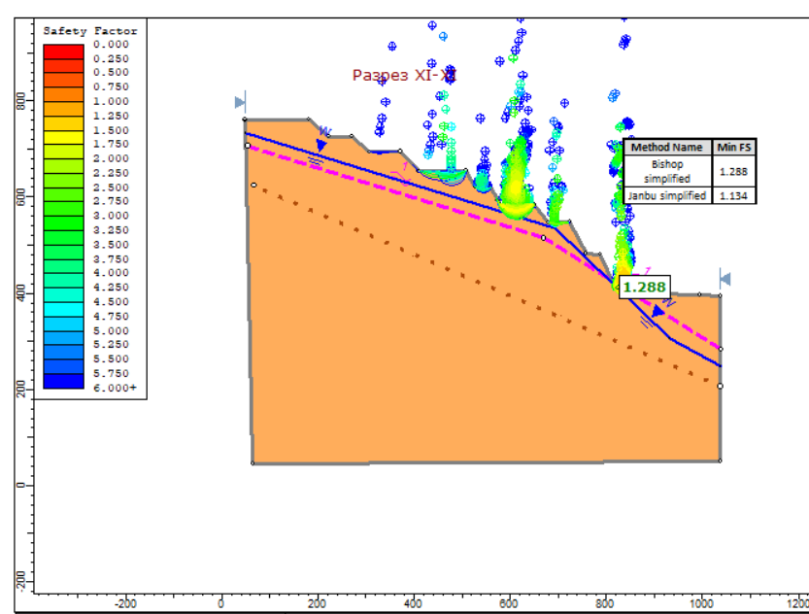
Сурет 53 - XI-XI қимасы (Rp. 15)
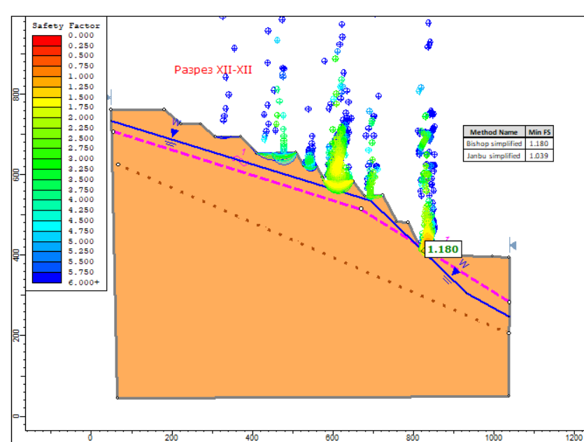

Сурет 54 – XII-XII қимасы (Rp. 13, 14)

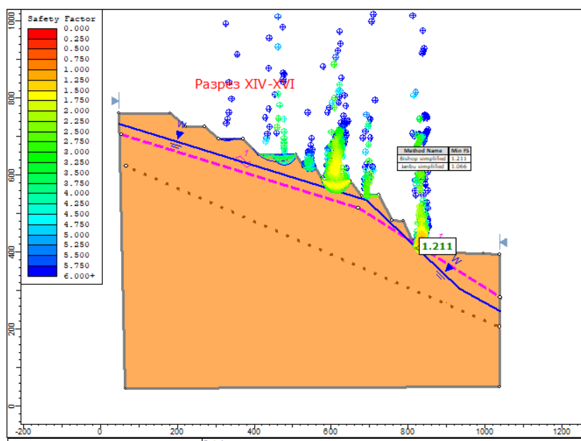

Сурет 55 – XIV-XIV қимасы (Rp. 11, 12)
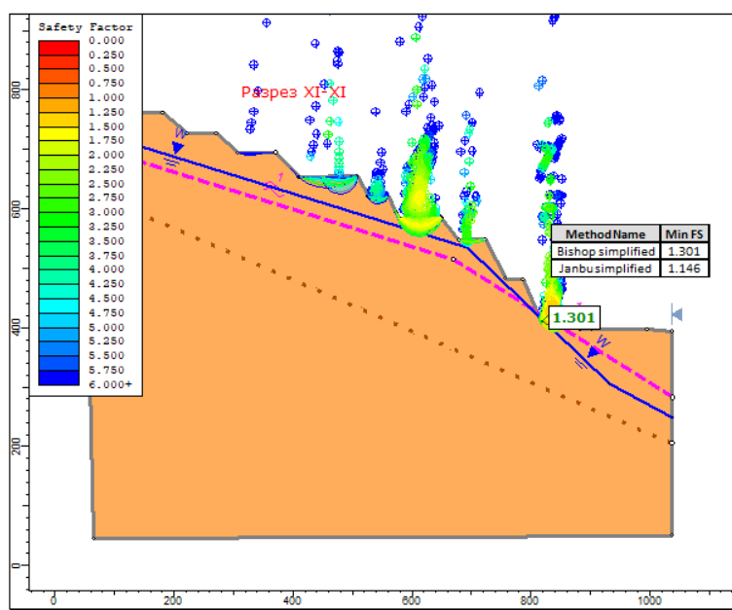

Сурет 56 – XV-XV қимасы (Rp. 10)

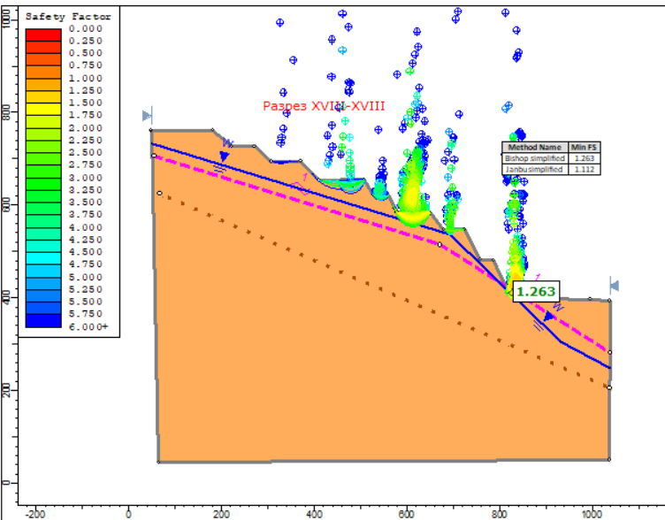

Сурет 57 – XVIII-XVIII қимасы (Rp. 9)

23-кестедегі «Акчий-Спасский» карьерінің борттарының тұрақтылығының ең төменгі коэффициентін модельдеу нәтижелері, 58 - суреттегі «Акчий-Спасский» карьерінің тұрақылық динамикасы.

Кесте 23 – «Акчий-Спасский» карьерінің борттары тұрақтылығының ең төменгі қор коэффициентін модельдеу нәтижелері

№  п/п | Қима | Бишоп әдісімен (Bishop simplified) қор тұрақтылығының коэффициенті | Янбу әдісімен (Janbu simplified) қор тұрақтылығының коэффициенті
1 | XI-XI | 1,288 | 1,134
2 | XII-XII | 1,180 | 1, 039
3 | XIV-XIV | 1,211 | 1,066
4 | XV-XV | 1,301 | 1,146
5 | XVIII-XVIII | 1,263 | 1,112

Сурет 58 – «Акчий –Спасский» кенорны тұрақтылығының динамикасы

Тұрақтылықтың жалпы деңгейі: «Акчий-Спасский» кенорнынының ТҚК «Итауыз» кенорнына қарағанда көбіне жіңішке және төменгі ауқымды қамтиды. ТҚК төменгі мәні 1,180 (XII-XII қимасы, Bishop simplified), а жоғарғы мәні 1.301 (XV-XV қимасы, Bishop simplified). Барлық қималар қордың тұрақтылығын (ҚК>1.0). Тұрақтылығы төмендеу аумақтар: XII-XII қимасында қор тұрақтылығының коэффициентінің ең төмен мән (ТҚК 1.180). Янбу әдісі бойынша ТҚК мәні (ТҚК 1.039) ең төменгі мән (1.0), бұл аумақтарда бақылау жүргізу керек. Ең тұрақты аумақ: XV-XV кесіндісі ең үлкен тұрақтылық қорына ие (ТҚК 1.301). Шарттардың әсері: есептеулер тау жыныстарының құрғақ күйін болжау арқылы жүзеге асырылады. Демек, нақты тұрақтылық жоғары сулану кезеңдерінде ұсынылған мәндерден төмен болуы мүмкін.
Қорытынды тарауда орындалған зерттеулердің ғылыми жаңалығын құрайтын негізгі нәтижелер мен ережелер бар. Қойылған міндеттер шеңберінде геомеханикалық модельдеу мен көп критериалды талдау әдістерін біріктіруді қамтитын Карьер борттарының тұрақтылығын бағалаудың аралас әдістемесі әзірленді және тексерілді. Ұсынылған тәсіл Еxamine2D, FLAC3D және Midas GTS NX геомеханикалық модельдеу пакеттерін бірлесіп қолдануға негізделген, бұл әртүрлі масштабты деңгейлерде массивтің кернеулі-деформацияланған күйін егжей-тегжейлі талдауға мүмкіндік береді.
- Оңтүстік борт учаскесін модельдеу 3 профильдік сызықтар бойынша (A, B, C) жүргізілді, өйткені қолда бар геологиялық профильдердің көлбеу векторы бар, Micromine бойынша бағдарламада +660м +400 м дейін тікелей құлауы бар бейінді сызықтар салынды.;
- карьерлерді дамытудың неғұрлым ұтымды жүйесін таңдау үшін Microsoft Excel™ ортасында іске асырылған MSAHP (Modified Scale Analytic Hierarchy Process) көп критерийлік талдау әдісі қосымша пайдаланылды, бұл тау-кен, геомеханикалық және пайдалану критерийлерінің жиынтығы бойынша нұсқаларды бағалаудың объективтілігін қамтамасыз етті;
- Micromine тау-кен геологиялық ақпараттық жүйесі бастапқы деректерді өңдеу және құрылымдау, кен орнының кеңістіктік параметрлерін модельдеу, бастапқы геологиялық бөлімдерді қалыптастыру және кейінгі геомеханикалық талдау үшін базалық деректерді дайындау кезеңінде қолданылды;
- әзірленген әдістемені іске асыру шеңберінде «Итауыз» и «Акчий-Спасский» карьерлеріндегі маркшейдерлік-геодезиялық негіздеме пункттерінің жай-күйіне тексеру жүргізілді.
- деформацияларды одан әрі мониторингтеу үшін жер бетіндегі өлшемдерді сенімді түрлендіруді және байланыстыруды қамтамасыз ететін тірек пункттерінің қажетті саны анықталды;
- «Итауыз» карьерінің борттарының көлденең және тік ығысуларын байқау үшін 431 м, 433 м, 434 м, 435 м, 440 м және 370 м белгілеріне орналастырылған 19 топырақ реперлерінен, сонымен қатар 237 м, 251 м, 270 м, 283 м, 345 м, 357 м, 373 м және 390 М белгілеріндегі 15 репер тұратын желі салынды.
- Реперлердің конструктивтік орындалуы ««Итауыз» және «Акчий-Спасский» карьерлерінің борттарының ығысуын зерттеуге арналған бақылау станциясының жобасына» сәйкес жүзеге асырылды.
- «Акчий-Спасский» карьері бойынша жүргізілген бақылаулардың бүкіл кезеңі ішінде орнатылған 15 репер орналасқан аумақта белсенді ығысулары анықталған жоқ, яғни координаталардың барлық өзгерістері аспаптық өлшеу қателігінің шегінде, бұл карьер беткейлерінің тұрақты күйде екенін көрсетеді.
- Жүргізілген геомеханикалық модельдеу шеңберінде «Итауыз» және «Акчий-Спасский» карьерлері үшін орнықтылықтың минималды қор коэффициентінің (Min FS) мәндері анықталды. Аталған көрсеткіштер шекті тепе-теңдіктің екі жеңілдетілген әдісін — Бишоп әдісін (Bishop simplified) және Янбу әдісін (Janbu simplified) қолдану арқылы есептелді. Алынған нәтижелер беткейлердің қолданыстағы геометриясының орнықтылық дәрежесін бағалауға, орнықтылықтың төмендеу қаупі жоғары аумақтарды айқындауға, сондай-ақ екі кен орнының әртүрлі тау-кен-техникалық жағдайлары үшін есептік тәсілдердің тиімділігін салыстыруға мүмкіндік берді.
- «Итауыз» карьерінің батыс борты қималары бойынша есептелген орнықтылық қоры коэффициенттеріне (КЗК) жүргізілген талдау Min FS мәндерінің жеткілікті түрде кең ауқымда өзгеретінін көрсетті. Орнықтылық қоры коэффициентінің ең төменгі мәні 1,238-ді құрайды (32б–32б қимасы, Бишоп әдісі) және ең жоғары мәні 2,155-ке дейін жетеді (35–35 қимасы, Бишоп әдісі). Алынған орнықтылық қоры коэффициенттерінің барлық мәндері 1,20 шекті деңгейінен жоғары, бұл шекті тепе-теңдік белгілерінің жоқ екенін көрсетеді және беткейдің қолданыстағы геометриясы мен тау жыныстарының қабылданған физика-механикалық параметрлері жағдайында зерттеліп отырған борттың орнықты күйін растайды.
- Сонымен қатар орнықтылық қоры коэффициенттерінің ең төменгі мәндері 32б–32б, 31б–31б, 31–31 және 33–33 қималарында анықталды, мұнда Бишоп әдісі бойынша ОҚК мәндерінің диапазоны 1,238–1,269 аралығында. Аталған учаскелер орнықтылығы төмен аймақтар ретінде сипатталады және нормативтік рұқсат етілген мәндердің төменгі шегіне жақын орналасуына байланысты кейінгі мониторинг барысында ерекше назар аударуды талап етеді.
- Жалпы орнықтылық деңгейі бойынша «Акчий-Спасский» карьерінің орнықтылық қоры коэффициенттері (ОҚК) «Итауыз» карьерімен салыстырғанда анағұрлым тар және төмен диапазонда орналасқан. ОҚК-нің ең төменгі мәні 1,180-ге тең (XII–XII қимасы, Bishop simplified), ал ең жоғары мәні 1,301-ді құрайды (XV–XV қимасы, Bishop simplified). Барлық қималар орнықты күйді көрсетеді (КЗ > 1,0).
Ең орнықсыз учаске: XII–XII қимасы ең төмен орнықтылық қоры коэффициентімен сипатталады (КЗК = 1,180). Янбу әдісі бойынша алынған КЗК мәні (КЗК = 1,039) шекті мәнге (1,0) өте жақын, бұл аталған учаскеге мониторинг жүргізу барысында ерекше назар аударуды талап етеді.
Ең орнықты учаске: XV–XV қимасы ең жоғары орнықтылық қоры коэффициентіне ие (КЗК = 1,301).

4.5 ГАЖ технологиялары негізінде Ақжал, Ақши‑Спасс және Итауыз карьерлерін кешенді кеңістіктік мониторингтеу: Google Earth Pro + Sentinel‑2 TCI, Sentinel‑1 InSAR және SRTM/ALOS/GPS верификациясы
Бұл бөлімде Ақжал, Ақши‑Спасс және Итауыз карьерлерінің техногендік рельефінің қалыптасуы мен динамикасын бағалау үшін ГАЖ технологиялары мен көпсенсорлы қашықтан зондтау деректері біріктірілді. Негізгі логика төрт өзара байланысты блоктан тұрады: (1) Google Earth Pro деректері негізінде карьерлердің өңірлік орналасуы нақтыланып, негізгі контурлар цифрландырылады және ГАЖ ортасына (векторлық қабаттар) енгізіледі; (2) Sentinel‑2 спутнигінің True Color Image (TCI) композициялары бойынша 2016–2025 жылдар аралығындағы ашық тау‑кен жұмыстарының кеңеюі, үйінділердің (отвал) орын ауыстыруы, су жиналу алаптарының және техногендік ластану іздерінің (түстік/жамылғы өзгерістері) көріністері визуалды‑интерпретациялық әдіспен талданады; (3) Ақжал карьері үшін Sentinel‑1 SLC радиолокациялық деректері SNAP бағдарламасында интерферометриялық өңделіп, 2020 және 2025 жылдардағы LOS бағыты бойынша орын ауысу индикаторлары мен когеренттілік өрістері есептеледі; (4) рельефке тәуелді есептеулердің сенімділігін арттыру мақсатында SRTM және ALOS цифрлық биіктік модельдерінің (ЖБСМ) мәндері GPS далалық өлшемдерімен салыстырылып, верификация жасалады. Осы тәсіл карьерлердегі кеңістіктік өзгерістерді бір жағынан оптикалық уақыт қатарымен, екінші жағынан радарлық деформациялық сигналмен толықтыруға және барлық нәтижені ортақ ГАЖ-құрылымда салыстыра талдауға мүмкіндік береді.
Бұл бөлімде Ақжал, Акчий-Спаский және Итауыз карьерлерінің кеңістіктік орналасуын Google Earth Pro ортасында анықтау, карьер контурларын KMZ форматынан ГАЖ-форматтарға түрлендіру, сондай-ақ Google Earth Engine платформасында Sentinel-2 True Color Image (TCI) өнімдері негізінде 2016–2025 жылдар аралығындағы антропогендік өзгерістерді визуалды-интерпретациялық тәсілмен сипаттау әдістемесі берілді. Уақыт қатарындағы спутниктік көріністер карьер алаңының ұлғаюын, қазылған карьерлердің пішіндік трансформациясын, үйінділер мен технологиялық жол желісінің тығыздалуын, сондай-ақ су жиналу/құрғау сияқты қысқа мерзімді динамиканы көрсетуге мүмкіндік береді. Бөлім нәтижелері келесі тарауларда геомеханикалық қауіп факторларын кеңістіктік түрде негіздеуге (жұмыс фронтының жылжуы, кемерлік сатылардың күрделенуі, үйінділердің ұлғаюы) бастапқы ақпарат ретінде пайдаланылады.

4.5.1 Дереккөздер және бастапқы дайындық
Зерттеудің негізгі дереккөздері: (1) Google Earth Pro ортасындағы жоғары айырымдылықтағы базалық спутниктік қабаттар және объектілерді белгілеу құралдары; (2) Sentinel‑2 спутнигінің оптикалық деректері негізінде қалыптастырылған True Color Image (TCI) композиттері (R=Band4, G=Band3, B=Band2); (3) кеңістіктік деректерді өңдеу үшін QGIS бағдарламасы (KMZ/KML → Shapefile/GeoPackage конвертациясы және проекциялау). Sentinel‑2 деректері мониторинг үшін тиімді, себебі 10 м кеңістіктік айырымдылық карьер масштабына (бірнеше км) жеткілікті, ал қайталану жиілігі (revisit) бірнеше күн аралығында болғандықтан, бұлттылығы төмен көріністерді таңдап алуға мүмкіндік береді. Әр жыл бойынша деректердің біртектілігін сақтау үшін бірдей өнім түрі (TCI) және бірдей визуализация параметрлері қолданылды.
TCI өнімдері карьерлердің жер жамылғысына әсерін көзбен шолып бағалауға қолайлы: ашық жалаңаш жыныстар мен техногендік үйінділер әдетте ашық ақшыл‑сұр/сарғыш реңктермен, ал ылғалды немесе су жиналған учаскелер қара‑көк/қара реңктермен ажыратылады. Сонымен қатар жол‑платформалар сызықтық ашық элементтер ретінде, ал өсімдік жамылғысы жасыл‑қоңыр реңктер ретінде байқалады. Алайда TCI спектрлік ақпаратты шектеулі (3 арна) беретіндіктен, минералдық құрамды немесе нақты ластану түрін тікелей анықтамайды; сондықтан нәтижелер ‘визуалды интерпретация’ деңгейінде қарастырылды.

4.5.2 Google Earth Pro арқылы карьерлердің орналасуын анықтау
Алдымен зерттелетін карьерлер Google Earth Pro бағдарламасында атауы бойынша ізделіп, картада белгіленді. Нәтижесінде карьерлердің өзара орналасуы және өңірлік контексті (жолдар, елді мекендер, өндірістік инфрақұрылым) нақтыланды. Әр карьер үшін ‘Placemark’ құралымен негізгі бақылау нүктесі қойылып, оның координаталары (ендік/бойлық) метадерек ретінде сақталды. Бұл қадам кейін GEE-де қызығушылық аймағын (AOI) дәл беру және деректерді бірдей масштабта қиып алу үшін қажет.
Келесіде контурлық полигондар ‘Add Polygon’ көмегімен карьер шекарасы бойымен цифрланды. Контурды цифрлау кезінде біртекті ереже ұстанылды: карьер шұңқырының айқын көрінетін сыртқы жиегі және негізгі техногендік алаңдар (үйінді, технологиялық алаң) қамтылды, ал маусымдық су жиналатын уақытша шұңқырлар бөлек объект ретінде қарастырылды. Осылайша векторлық қабат карьердің салыстырмалы ‘функционалдық ізін’ (footprint) сипаттайтын база ретінде қолданылды.

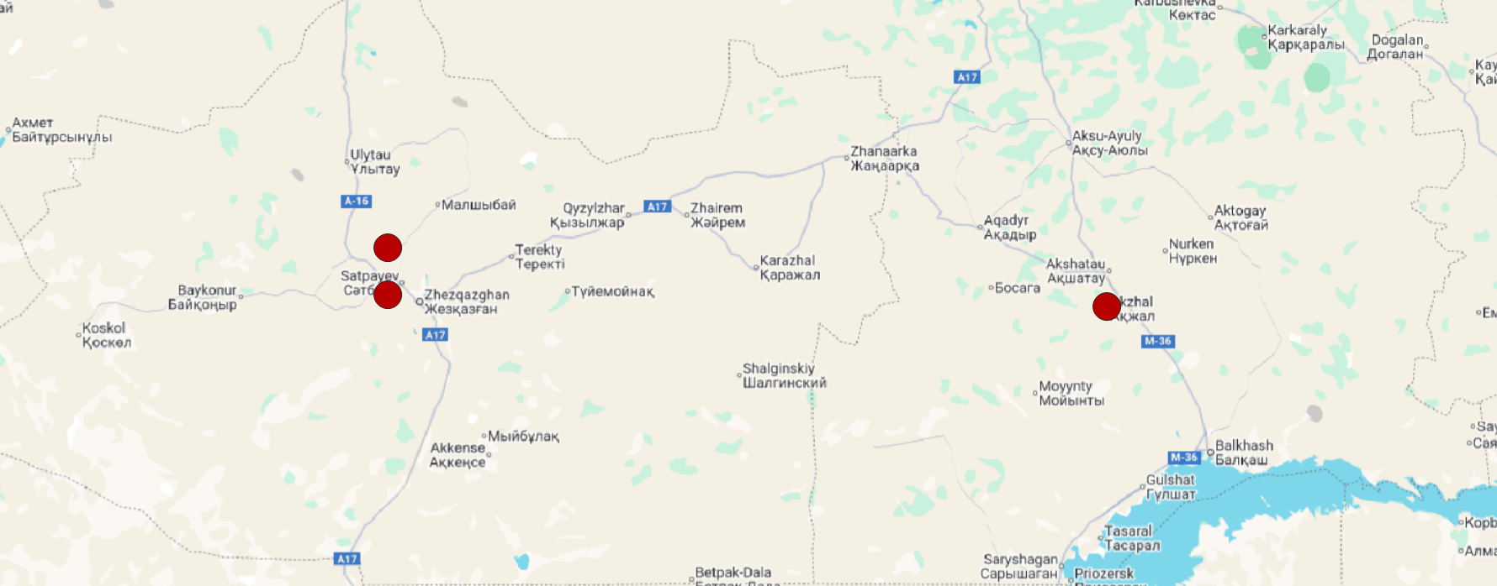

Сурет 59 – Ақжал, Акчий-Спасский және Итауыз карьерлерінің өңірлік орналасуын белгілеу (Google Earth Pro/QGIS негізіндегі карта)

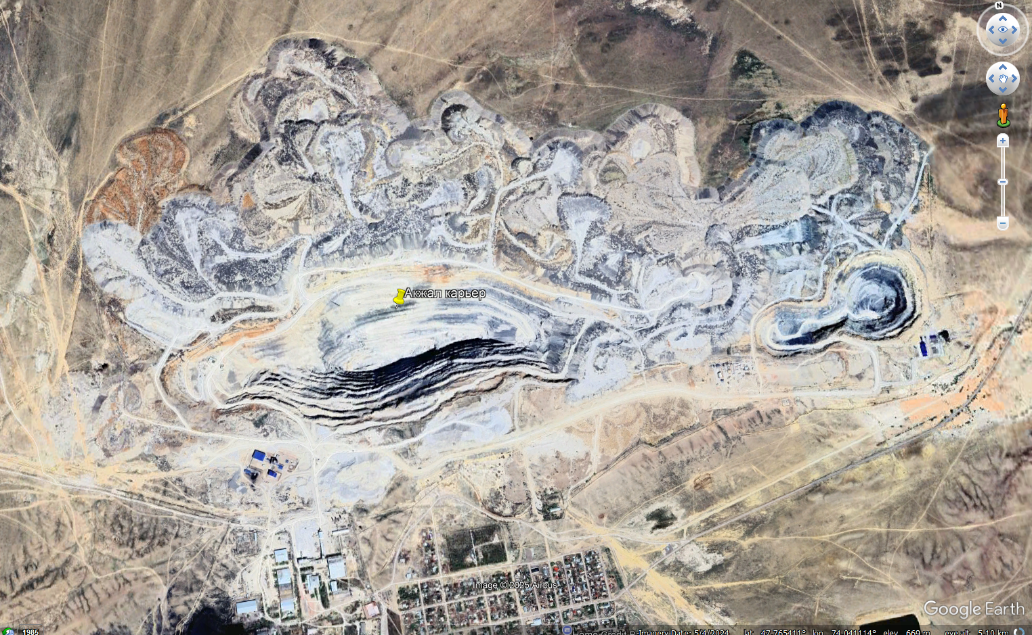

Сурет 60 – Google Earth Pro ортасында Ақжал карьерінің орналасуын анықтау

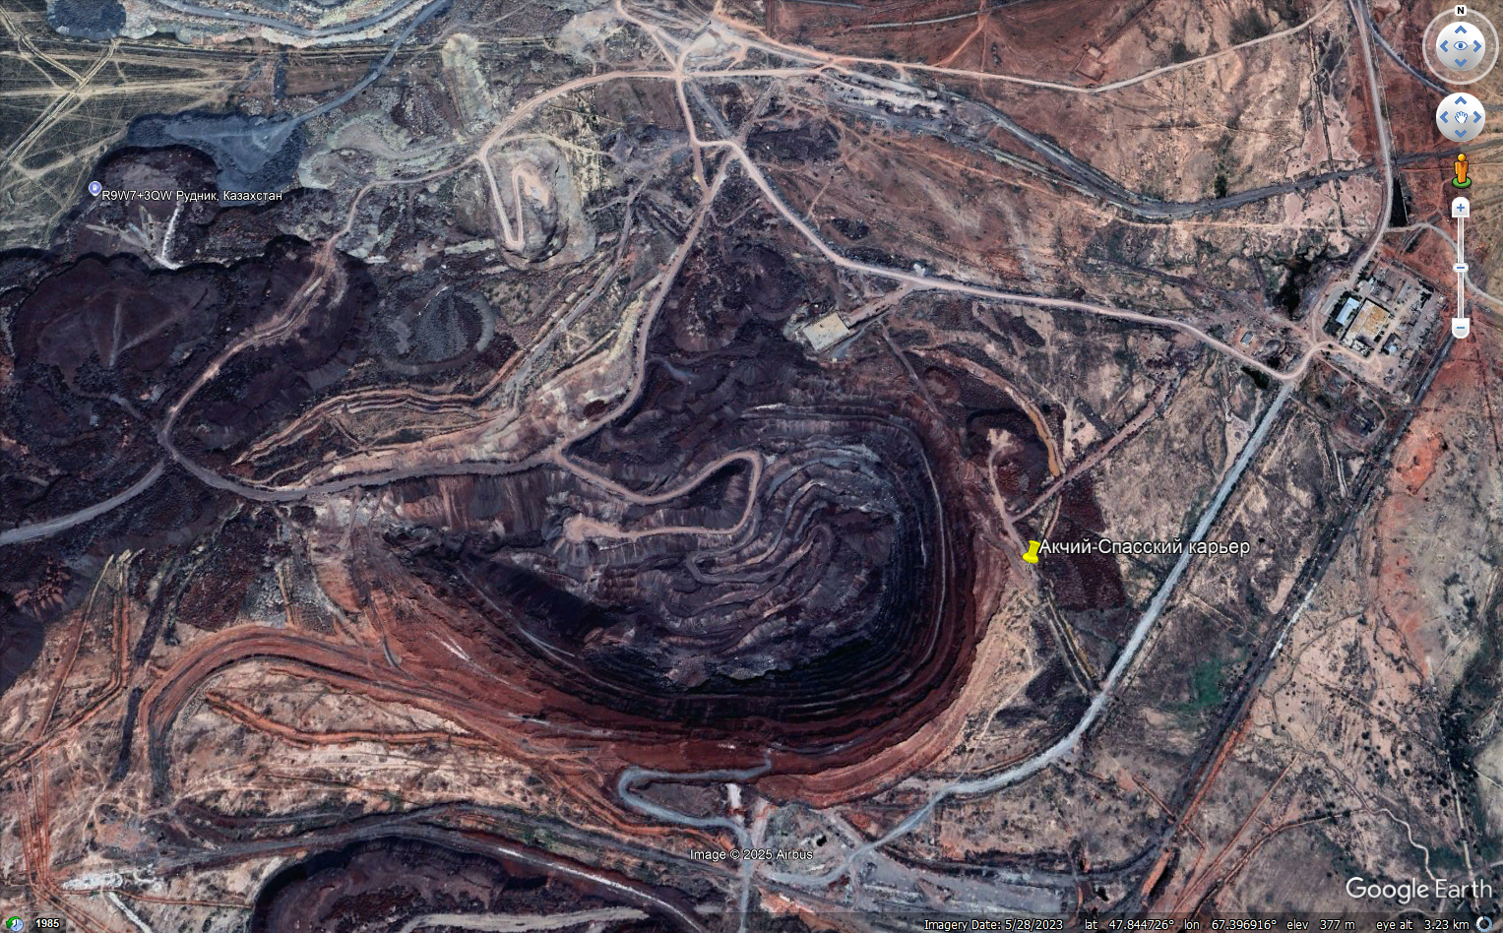

Сурет 61 – Google Earth Pro ортасында Акчий-Спасский карьерінің орналасуын анықтау

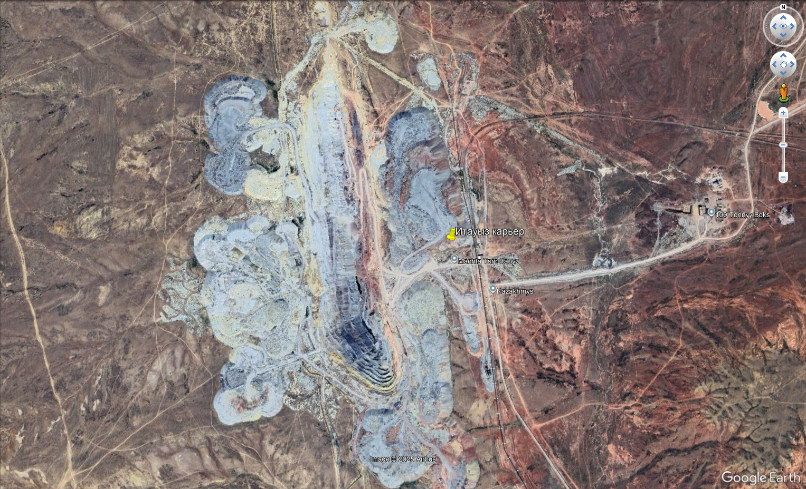

Сурет 62 – Google Earth Pro ортасында Итауыз карьерінің орналасуын анықтау

Суреттер 59–62 карьерлердің кеңістіктік контекстін нақтылайды: өндірістік алаңның жалпы конфигурациясы, карьер қазбарының саты‑саты болып келетін кемерлері, ішкі/сыртқы үйінділер, сондай-ақ кірме жолдар мен көлік логистикасының бағыттары айқын көрінеді. Google Earth Pro деректерінің артықшылығы – объектілердің визуалды детальдануы және жылдам цифрлануы; кемшілігі – карта қабаттарының дереккөздері әртүрлі болғандықтан, уақыттық сәйкестік (бір күн/бір маусым) әрдайым сақталмауы мүмкін. Сол себепті уақыт бойынша салыстырмалы талдау үшін біртекті дереккөз ретінде Sentinel‑2 TCI уақыт қатары қолданылды.

4.5.3 KMZ/KML қабаттарын ГАЖ-форматтарға түрлендіру және проекциялау
Google Earth Pro‑да жасалған контурлар әдетте KMZ/KML форматында сақталады. Бұл форматтар көрнекілік үшін ыңғайлы болғанымен, кеңістіктік талдауларды (аудан есептеу, буферлеу, қабаттарды қабаттастыру) орындау үшін оларды ГАЖ‑форматтарға көшіру қажет. Осы мақсатта KMZ файлы QGIS ортасына импортталып, «Export → Save Features As…» командасы арқылы ESRI Shapefile немесе GeoPackage форматына конвертацияланды. Конвертация кезінде қабаттың геометрия типі (нүкте/сызық/полигон), кодировкасы (UTF‑8), сондай-ақ атрибуттық өрістердің сәйкестігі тексерілді.

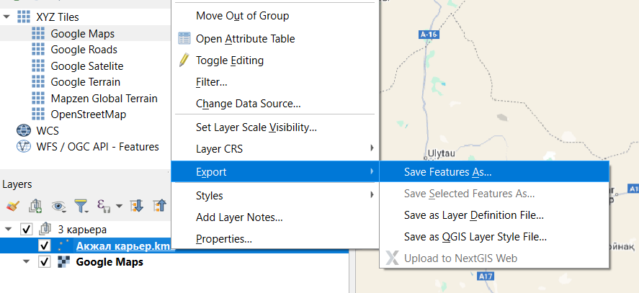

Сурет 63 – KMZ файлын QGIS бағдарламасында Shapefile форматына конвертациялау (экспорт мәзірі)

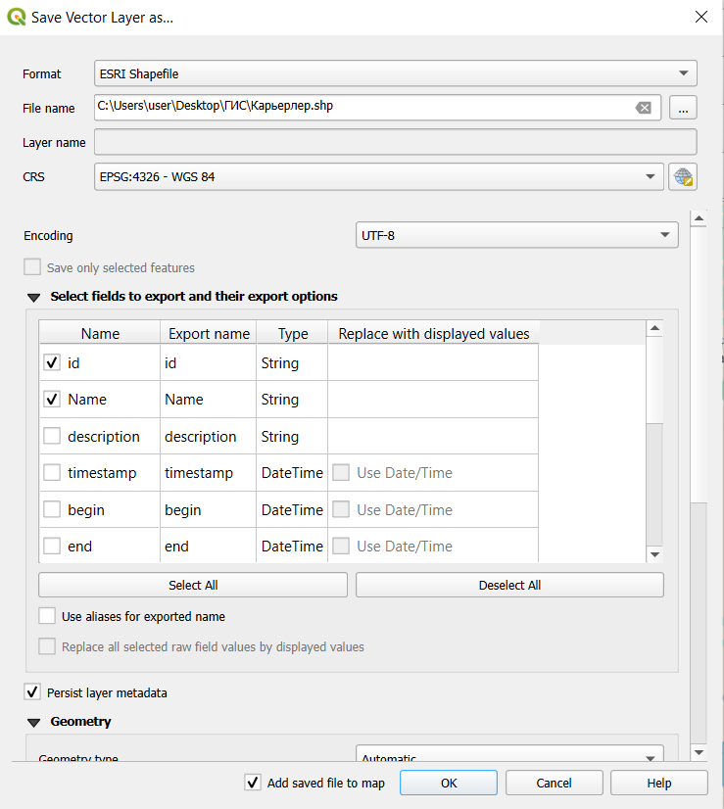

Сурет 64 – QGIS: ‘Save Vector Layer as…’ терезесінде Shapefile ретінде сақтау параметрлерін беру (EPSG:4326/WGS84 мысалы)

Келесі қадам – проекциялау. Спутниктік деректерді (Sentinel‑2) және векторлық контурларды бірге пайдаланғанда координаталар жүйесінің сәйкестігі аса маңызды. Практикада есептеулер үшін географиялық жүйеден (WGS84, EPSG:4326) метрлік бірліктегі проекцияларға (WGS84 UTM 42/43 зоналары) көшу ұсынылады. Бұл аудан, ұзындық, қашықтық сияқты метрикаларды дәлірек есептеуге мүмкіндік береді және әртүрлі дереккөздерді бір кеңістікте қабаттастырудағы қателікті азайтады. Егер карьер аумағы UTM зонасының шекарасына жақын орналасса, есептеулердегі деформацияны азайту үшін зерттеу аумағына сәйкес зона жеке таңдалады немесе біртекті ұлттық/жергілікті проекция қолданылады.

4.5.4 Google Earth Engine-де Sentinel‑2 TCI өнімдерін дайындау
Sentinel‑2 деректерін іріктеу және TCI өнімін қалыптастыру үшін Google Earth Engine (GEE) бұлттық платформасы қолданылды. GEE артықшылығы – деректер архивіне тікелей қолжетімділік және есептеулерді жергілікті компьютер ресурсынсыз орындау. Әдістемелік тұрғыда келесі параметрлер қабылданды: (1) әр карьер үшін қызығушылық аймағы (AOI) нүкте/полигон ретінде берілді; (2) күнтізбелік кезеңдер 2016–2025 жж. аралығында жыл сайын (мүмкіндігінше жаз–күз маусымында) таңдалды; (3) бұлттылық шегі метадерек бойынша (CLOUDY_PIXEL_PERCENTAGE) фильтрленді; (4) қажет болған жағдайда пиксельдік бұлт маскасы қолданылып, мозаика медианалық/минимум бұлттылық қағидатымен құрылды; (5) көрнекілендіру үшін Band4‑Band3‑Band2 комбинациясы пайдаланылып, бірдей визуализация параметрлері сақталды.
Экспорт параметрлері ретінде кеңістіктік айырымдылық 10 м (scale=10) қабылданып, шығару форматы GeoTIFF таңдалды. Экспорт кезінде AOI бойынша кесу (clip) қолданылып, әр жыл үшін жеке файл атауы (карьер атауы + дата) берілді. Файлдардың атауын стандарттау кейінгі компоновка мен архивтеуді жеңілдетеді және өңдеу қателіктерін азайтады. Дайын GeoTIFF файлдары CorelDRAW ортасына енгізіліп, бірдей масштабта (мысалы, М 1:5000–1:6000) орналастырылды.

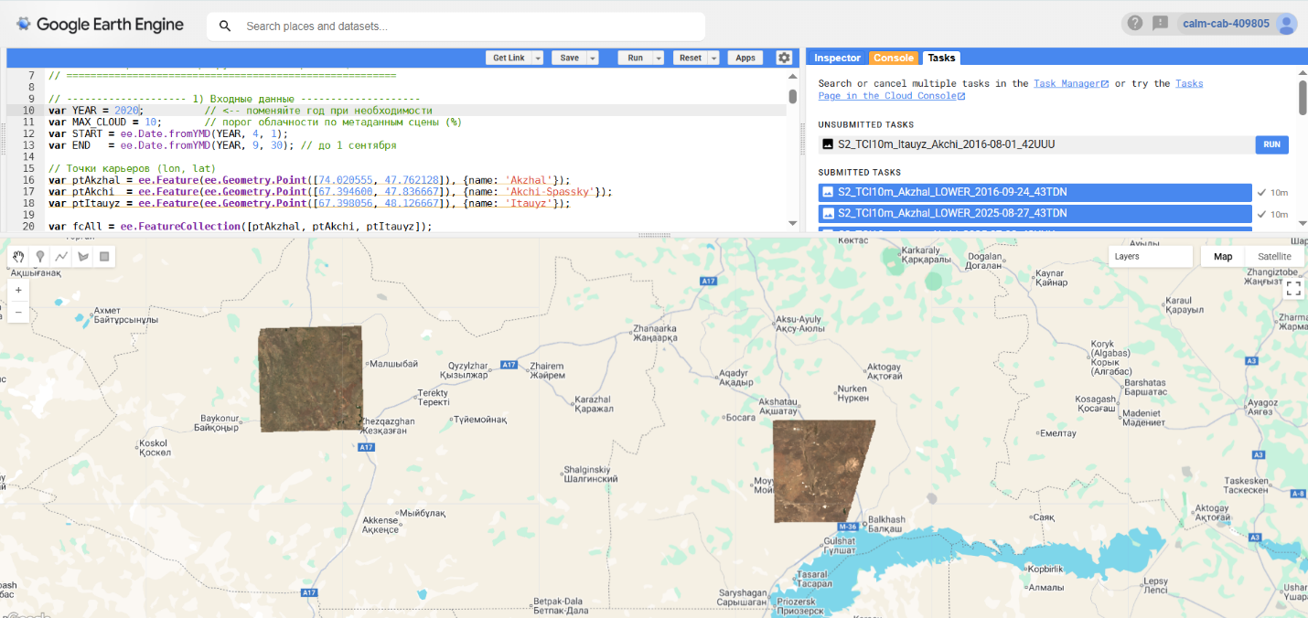

Сурет 65 – Google Earth Engine платформасында Sentinel‑2 TCI деректерін талдау және жүктеу үрдісі (скрипт және Tasks панелі)

TCI уақыт қатарын құруда маусымдық әсерді азайту маңызды: көктемде қар қалдықтары немесе ылғалдылық, ал жазда өсімдік жамылғысының күйі кескіннің контрастын өзгертеді. Осы себепті мүмкін болған жағдайда бірдей маусым (шілде–қыркүйек) аралық көріністер іріктелді. Қалған жағдайларда (мысалы, кейбір жылдары бұлттылық жоғары болса) ең жақын қолайлы күндер алынды; бұл шектеу интерпретацияда ескерілді. Сапаны бақылау үшін әр жылдың кескіні бойынша бұлт/көлеңке артефактілері визуалды тексеріліп, қажет жағдайда басқа күнге ауыстырылды.

4.5.5 2016–2025 жж. карьерлердің кеңістіктік-уақыттық өзгерістерін талдау (TCI визуалды интерпретациясы)
Келесі бөлімде үш карьер бойынша Sentinel‑2 TCI суреттеріндегі көпжылдық өзгерістер сипатталады. Талдау логикасы бірізді: (1) карьер шұңқырының (pit) геометриясы мен кемерлік құрылымы; (2) сыртқы/ішкі үйінділердің кеңеюі; (3) технологиялық жолдар мен өндірістік алаңдардың қалыптасуы; (4) су жиналу және ылғалдану белгілері; (5) жақын маңдағы табиғи ландшафтқа ықпалдың (жалаңаштану, эрозиялық сызықтар, дренаж арналарын қайта құру) визуалды индикаторлары. Әр карьер үшін өзгерістер үш уақыттық интервалға жинақталып қарастырылды: бастапқы кезең (2016–2018), қарқындау кезеңі (2019–2021) және соңғы кезең (2022–2025).

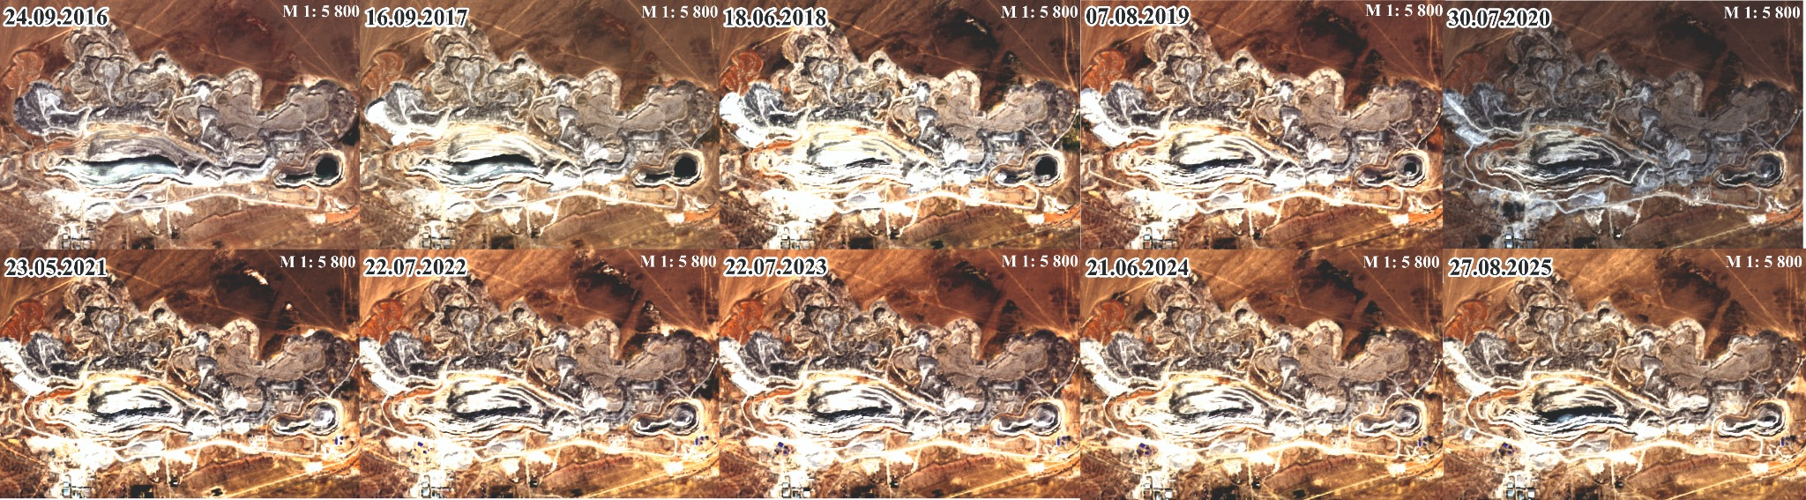

Сурет 66 – Ақжал карьері: Sentinel‑2 TCI бойынша 2016–2025 жж. уақыт қатары)

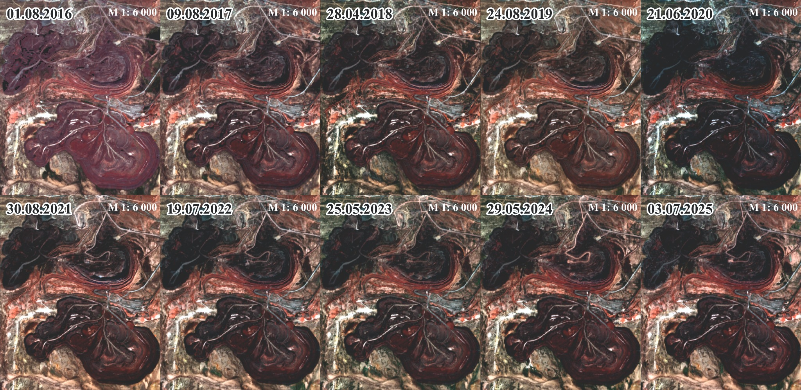

Сурет 67 – Ақши‑Спасс карьері: Sentinel‑2 TCI бойынша 2016–2025 жж. уақыт қатары

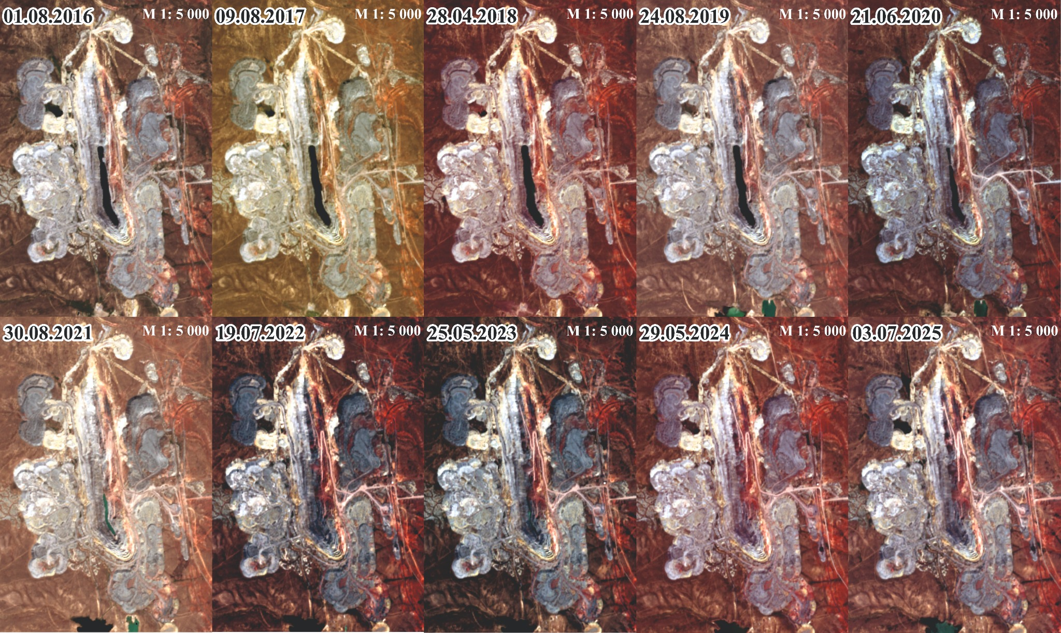

Сурет 68 – Итауыз карьері: Sentinel‑2 TCI бойынша 2016–2025 жж. уақыт қатары

Ақжал карьері (Сурет 66).
Бастапқы кезеңде (2016–2018) карьердің негізгі қазба шұңқыры ұзынша пішінді, төменгі бөлігінде қара‑көк реңкті учаскелер байқалады, бұл уақытша су жиналуын немесе ылғалданған жыныс беттерін көрсетуі мүмкін. Сонымен қатар шұңқырдың шеттерінде сатылы кемерлердің алғашқы қалыптасу белгілері көрінеді. Қарқындау кезеңінде (2019–2021) карьер ішіндегі жұмыс фронты айқынырақ болып, кемерлік сатылардың контрастылығы артады; шұңқырдың бойлық бағытта тереңдеу/кеңею үрдісі байқалады, ал сыртқы үйінділердің шекарасы оңтүстік және шығыс бағытта кеңейеді. Соңғы кезеңде (2022–2025) үйінді алаңдарының кеңеюі әрі қарай жалғасып, өндірістік жолдардың желісі тығыздалады. 2023–2025 жж. кескіндерінде карьердің шығыс және солтүстік‑шығыс бөліктерінде жаңа техногендік алаңдар мен жүктеме‑түсіру платформаларының пайда болуы байқалады. Жалпы, Ақжал карьерінде ең айқын тренд – қазба шұңқырының ішкі конфигурациясының күрделенуі және үйінді/өндірістік алаңдардың тұрақты кеңеюі.

Ақши‑Спасс карьері (Сурет 67).
Ақши‑Спасс аумағында TCI кескіндерінде қара‑қоңыр және қара‑көк түстердің басым болуы ылғалды техногендік материалдардың (қалдық қоймалары, шлам/қойыртпақ жиналуы) немесе суға қаныққан беттердің ықтималдығын көрсетеді. 2016–2018 жж. негізгі техногендік массив біршама жинақы болса да, оның ішінде реңктердің әркелкілігі жоғары, бұл материалдың әртүрлі фракциялары мен ылғалдылық режимін жанама көрсетеді. 2019–2021 жж. массивтің пішіні күрделеніп, шекаралары иректеліп кеңейеді; кейбір учаскелерде қара‑көк реңктің күшеюі су жиналуын немесе суланған учаскелердің ұлғаюын білдіруі мүмкін. 2022–2025 жж. қараңғы реңкті учаскелердің солтүстік‑батыс және орталық бөліктерде кеңеюі байқалады, сондай-ақ ашық түсті жол‑платформалар айқын көрінеді. Қойма‑алаңдардың ішкі құрылымы (дамбалар, секция шекаралары) кей жылдары анық байқалып, кей жылдары бәсең көрінеді, бұл түсіріс күнінің жарықтануына және материалдың бетіндегі ылғалдылыққа тәуелді. Сондықтан Ақши‑Спасс бойынша қорытындыларды шығару кезінде жыл ішіндегі метеорологиялық жағдайлар мен түсіріс күні міндетті түрде ескеріледі.

Итауыз карьері (Сурет 68).
Итауыз карьері уақыт қатарында ұзын сызықты, меридиан бағытында созылған қазба шұңқыры ретінде көрінеді. 2016–2018 жж. шұңқыр ішінде қара түсті созылыңқы аймақ бар, бұл терең көлеңке, су жиналуы немесе өте қараңғы жыныс қабаты болуы мүмкін. Осы кезеңде карьердің батыс жағында үйінді алаңдарының ‘бұршақ тәрізді’ бөлшектенген құрылымы байқалады, бұл бірқатар шағын үйінді секцияларының қатар дамуын көрсетеді. 2019–2021 жж. карьердің батыс және шығыс жақтарында ашық сұр‑ақ техногендік үйінділердің кеңеюі байқалады; жолдар мен өндірістік алаңдар біртіндеп қалыптасады. 2022–2025 жж. ішкі кемерлердің сатылығы анығырақ болып, карьердің бойлық ось бойымен жұмыс фронты жылжиды; жаңа технологиялық жол бұрылыстары және қосымша үйінді алаңдары пайда болады. Жалпы, Итауыз карьеріндегі негізгі тренд – қазба шұңқырының сақиналы емес, созылыңқы геометриясын сақтай отырып, үйінділер мен инфрақұрылымның кеңістік бойынша біртіндеп өсуі.

Кесте 24 – 2016-2025 жж. негізгі байқалған өзгерістерді кезеңдеу (визуалды интерпретация)

Карьер | 2016–2018 (бастапқы) | 2019–2021 (қарқындау) | 2022–2025 (соңғы)
Ақжал | Шұңқыр ұзынша; кей жерлерде қара‑көк рең (су/ылғал); кемер сатыларының бастапқы белгілері. | Кемерлер айқындалады; шұңқыр тереңдеу/кеңею; үйінділердің шекарасы кеңейеді; жолдар айқын. | Үйінді және өндірістік алаңдардың тұрақты ұлғаюы; жол желісінің тығыздалуы; техногендік алаңдар күрделенеді.
Ақши‑Спасс | Қара‑қоңыр/қара реңкті техногендік массив жинақы; реңктер әркелкі. | Массив шекарасы иректеліп кеңейеді; су/ылғал белгілері күшеюі мүмкін; платформалар қалыптаса бастайды. | Қойма‑алаңдар ұлғаяды; жол‑платформалар айқын; қараңғы реңкті учаскелердің кеңеюі жалғасады.
Итауыз | Созылыңқы шұңқыр; ортасында қараңғы полоса; үйінді секциялары бөлшектенген. | Үйінділер екі жақта кеңейеді; жолдар мен алаңдар қалыптасады; жұмыс фронты жылжиды. | Ішкі кемер сатылары айқын; жаңа жол бұрылыстары; қосымша үйінді алаңдары, инфрақұрылым өседі.

Кесте 24‑дегі кезеңдеу карьерлердегі өзгерістерді уақыт бойынша құрылымдауға көмектеседі. Дегенмен бұл интерпретация сандық өлшемдермен (аудан, көлем, жылжу жылдамдығы) бекітілмеген. Егер әр жылға арналған векторлық контурлар дайындалса, кеңістіктік көрсеткіштерді есептеп, трендтерді статистикалық түрде сипаттауға болады (мысалы, жылдық өсім, үйінді алаңының өзгерісі, шұңқыр периметрінің ұзаруы).
Экологиялық және инженерлік тұрғыдан қарағанда, уақыт қатары карьерлік трансформацияның бірнеше салдарын жанама түрде көрсетеді. Біріншіден, ашық жалаңаштанған алаңдардың (ақшыл‑сұр беттер) ұлғаюы шаңдану әлеуетін және жел эрозиясына ұшырайтын техногендік беттердің көбеюін білдіреді. Екіншіден, қара‑көк/қара реңкті учаскелердің уақыт бойынша өзгеруі су жиналу режимінің тұрақсыз екенін көрсетіп, дренаж жүйесінің тиімділігі немесе уақытша су қоймаларының пайда болуы туралы гипотеза ұсынады. Үшіншіден, технологиялық жолдардың тығыздалуы көлік жүктемесінің артқанын көрсетеді; бұл, өз кезегінде, карьер борттарына түсетін динамикалық әсерлерді (вибрация, су ағу жолдарының өзгеруі) бағалауда ескерілуі тиіс. Осы себепті спутниктік мониторинг нәтижелері геомеханикалық тұрақтылықты бағалау бөлімімен бірге қарастырылғанда карьерді қауіпсіз басқарудың (slope management) кеңістіктік негізін күшейтеді.
Үш карьер бойынша салыстырмалы қорытынды: (Сурет 66) Ақжал карьерінде ашық түсті жалаңаштану аймағының ұлғаюы айқын және карьер шұңқырының ішкі құрылымы күрделенеді; (Сурет 67) Ақши‑Спасс аумағында қараңғы реңкті техногендік массивтер динамикасы күшті, бұл ылғалдылық/су факторымен және қалдық сақтау режимімен байланысты болуы мүмкін; (Сурет 68) Итауыз карьері созылыңқы пішінін сақтай отырып, бойлық бағытта кеңейіп, үйінді алаңдары біртіндеп ұлғаяды. Бұл айырмашылықтар карьерлердің геологиялық құрылымы, өндіріс технологиясы және қалдықтарды орналастыру схемалары әртүрлі екенін жанама түрде көрсетеді.
Оптикалық уақыт қатары карьердің жоспарлық (areal) өзгерісін жақсы көрсетеді, алайда жер бетінің сантиметрлік–дециметрлік деформациясын тікелей өлшемейді. Сондықтан келесі бөлімде Ақжал карьері үшін Sentinel‑1 деректеріне негізделген InSAR талдауы ұсынылады.

4.5.6 Ақжал карьерін Sentinel‑1 деректері негізінде SNAP бағдарламасында интерферометриялық талдау (2020–2025)
Аталған тақырып бойынша Ақжал карьері аумағында жер бетінің деформациясын (шөгу/көтерілу немесе көлбеу ығысуға ұқсас қозғалыстарды) спутниктік радиолокациялық интерферометрия (InSAR) арқылы сандық бағалауға арналған. Алдыңғы бөлімдерде Sentinel‑2 TCI (True Color Image) негізінде 2016–2025 жж. аралығындағы карьердің морфологиялық және антропогендік өзгерістері (қазба контуры, үйінді алаптары, өндірістік жол‑алаңдар) визуалды түрде ажыратылды. Оптикалық суреттер жер жамылғысының/бедердің «құрылымдық өзгерісін» жақсы көрсеткенімен, олар бұл өзгерістердің «деформациялық әсерін» (мм–см деңгейіндегі орын ауысуларды) тікелей өлшей алмайды. Осыған байланысты Sentinel‑1 деректеріне негізделген InSAR талдауы оптикалық мониторингті толықтырып, карьердің жүктеме режимі мен геотехникалық тұрақтылығына қатысты қосымша ақпарат береді.
Нақты мақсаттар:
1) Sentinel‑1 SLC деректерін SNAP ортасында өңдеп, 2020 және 2025 жылдар үшін LOS бағыты бойынша орын ауысу карталарын алу;
2) когеренттілікке сүйенген сапа бақылауын жүргізу және сенімсіз аймақтарды маскілеу;
3) екі кезең арасындағы айырманы ΔLOS = LOS2025 − LOS2020 арқылы есептеп, өзгерістің кеңістіктік заңдылығын талдау;
4) алынған нәтижелердің интерпретациялық шектеулерін ашық көрсету және диссертациялық жұмыстың жалпы логикасына енгізу.

4.5.6.1 Қолданылған деректер және бастапқы параметрлер
Зерттеуде Sentinel‑1 спутнигінің IW (Interferometric Wide) TOPS режиміндегі SLC (Single Look Complex) өнімдері пайдаланылды. SLC деректері комплекс амплитуда‑фаза ақпаратын сақтайды, сондықтан интерферометриялық есептеулерге қажет негізгі кіріс болып табылады. Қолданылған интерферометриялық жұптар:
• 2020 ж.: 25.05.2020 (master) – 29.08.2020 (slave) аралығы;
• 2025 ж.: 11.05.2025 (master) – 08.09.2025 (slave) аралығы.
SLC өнімдерінің метадеректерінде поляризация (VV/VH), орбита түрі және түсіріс геометриясы (ascending/descending) көрсетіледі; 2020 жылғы өнім метадеректерінің мысалы 69 – суретте берілген. Өңдеуде негізінен VV каналы қолданылған, себебі ол жер беті/жалаңаш жыныс аймақтарында тұрақты шашырау сигналын жиірек береді және когеренттілігі жоғары болуы мүмкін.

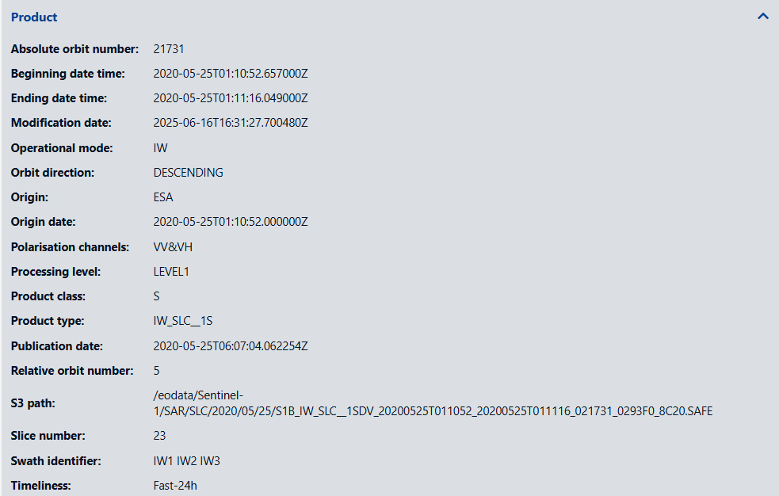

Сурет 69 – Sentinel‑1 IW SLC (2020 ж.) өнімінің метадеректері (SNAP-тағы Product Information).

InSAR нәтижесі LOS (Line‑Of‑Sight) бойымен орын ауысу түрінде шығатындықтан, бұл мән «жер бетінің нақты вертикаль шөгуі» емес, спутник‑нысан бағыты бойындағы проекция екенін алдын ала ескеру қажет. Бір ғана орбита бағытымен (тек descending немесе тек ascending) вертикаль және горизонталь компоненттерді сенімді бөлу мүмкін емес; ол үшін кемінде екі қарама‑қарсы бағыттағы (ascending+descending) қатарлар немесе жерүсті өлшеулер қажет.

SNAP-тағы өңдеу әдістемесі (дифференциалды InSAR тізбегі)
SNAP бағдарламасында Sentinel‑1 TOPS IW SLC деректерін өңдеу бірнеше міндетті кезеңнен тұрады. Бұл кезеңдер бір жағынан интерферограммадағы пайдалы фазалық сигналды күшейтуді (filtering, multilooking, coherence masking), екінші жағынан топография/орбита әсерін азайтуды (orbit correction, topographic phase removal, terrain correction) көздейді.

Деректерді импорттау және орбитаны нақтылау
Алдымен SLC өнімдері SNAP-қа жүктеледі және әр көрініске Apply Orbit File қадамы орындалады. Орбита файлын қолдану фазалық өрістегі ұзынтолқынды қателіктерді азайтады және coregistration дәлдігін арттырады. Бұл қадам әсіресе карьер сияқты шағын‑орта масштабта жұмыс істегенде маңызды, себебі кейінгі интерферограммада қалған орбита тренді деформацияға ұқсас «жалған градиент» беруі мүмкін.

TOPS Split/Subset және жұптарды «stack» ету
IW режимінде дерек бірнеше sub‑swath (IW1–IW3) және burst құрылымымен келеді. Ақжал карьері орналасқан аймаққа сәйкес sub‑swath (мысалы IW2) таңдалып, қажет болса Subset арқылы өңдеу аймағы қысқартылады. Мұның екі артықшылығы бар: (1) есептеу жылдамдайды, (2) интерферограммада «шеткі» геометриялық бұрмаланулар азаяды. Кейін master және slave өнімдері Stack (TOPS coregistration үшін) ретінде біріктіріледі.

TOPS Coregistration: Back‑Geocoding
TOPS деректерінде burst‑аралық фазалық сәйкестік сезімтал болғандықтан, coregistration үшін Back‑Geocoding әдісі қолданылады (Radar → Sentinel‑1 TOPS → Coregistration → Back‑Geocoding). Бұл жерде сыртқы DEM пайдаланылады; 2025 жылғы өңдеуде SRTM негізіндегі DEM файлы қолданылғаны 70 – суретте көрінеді. Back‑Geocoding master–slave жұптарын бір координаталық торға дәл түсіреді, ал нәтижесінде кейінгі интерферометриялық есептеулерде «жылжып тұрған пиксельдерден» болатын қателік азаяды.

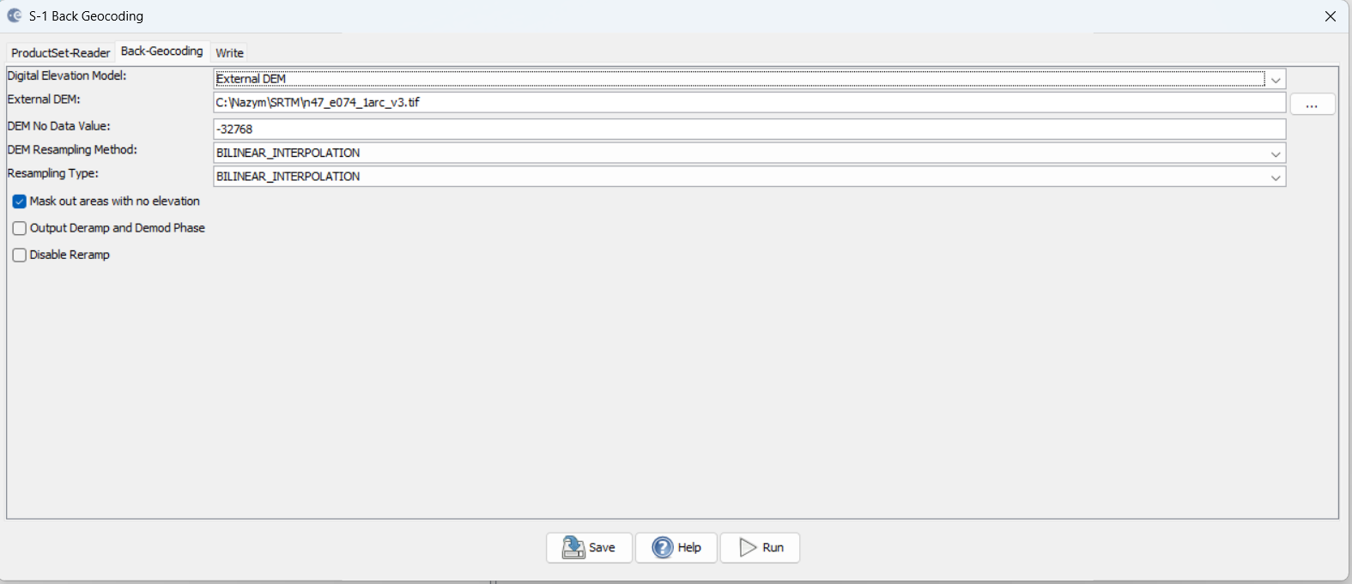

Сурет 70 – Back‑Geocoding (TOPS coregistration) параметрлері (2025 жұбы).

Интерферограмма және когеренттілік есептеу
Интерферограмма Radar → Interferometric → Products → Interferogram Formation құралы арқылы алынады (71 – сурет). Бұл кезеңде:

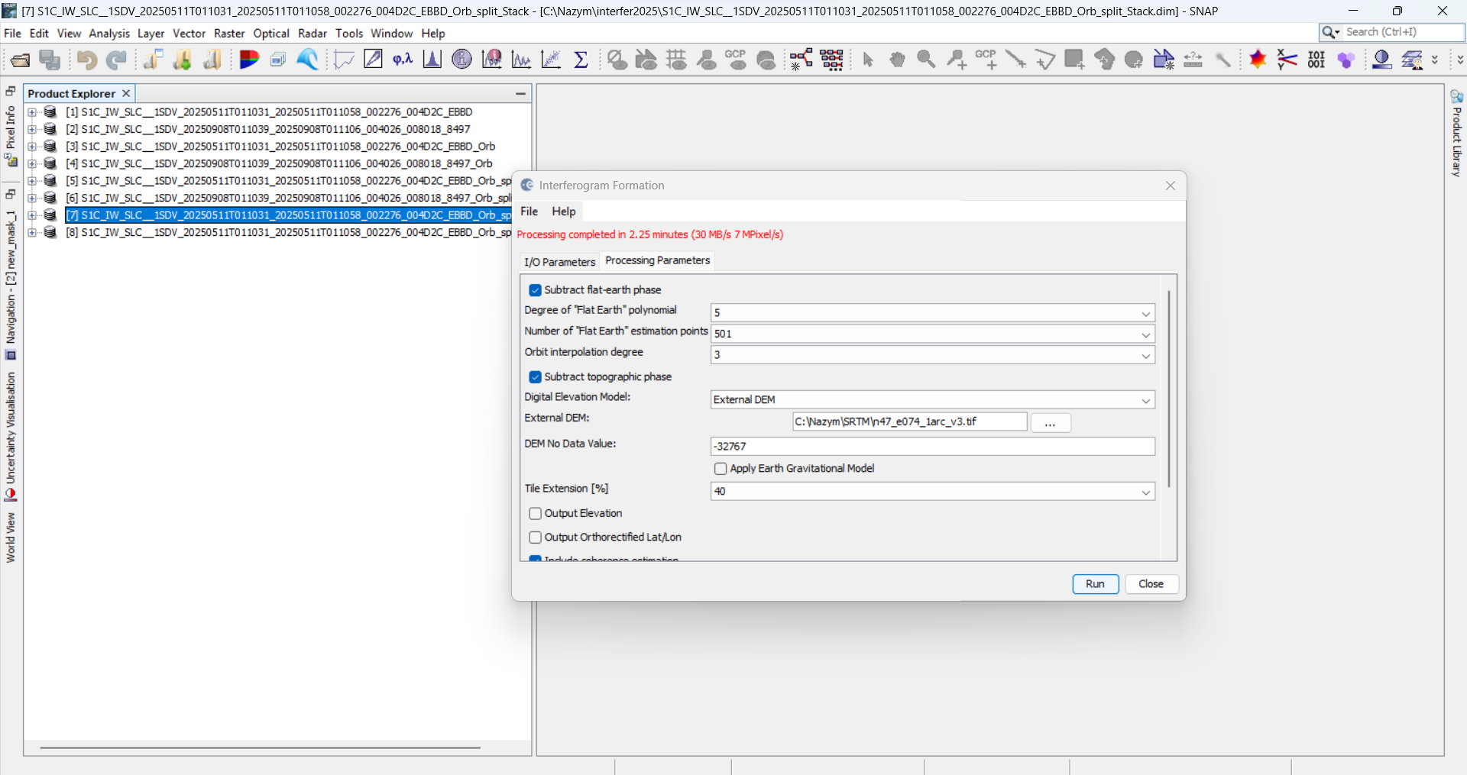

Сурет 71 – Interferogram Formation параметрлері: flat‑earth және topographic фазаны азайту, DEM таңдау.

• flat‑earth фазасы алынып тасталады (Subtract flat‑earth phase);
• топографиялық фаза DEM негізінде азайтылады (Subtract topographic phase);
• coherence қабаты есептеледі (coherence estimation) – ол фазаның сенімділігін сипаттайтын негізгі индикатор.
Нәтижесінде фазалық интерферограмма (wrapped phase), интенсивтілік, coherence және топо‑фаза сияқты бірнеше қабат алынады. 2025 жылғы фазалық интерферограмманы көрсету мысалы 72 – суретте келтірілген.

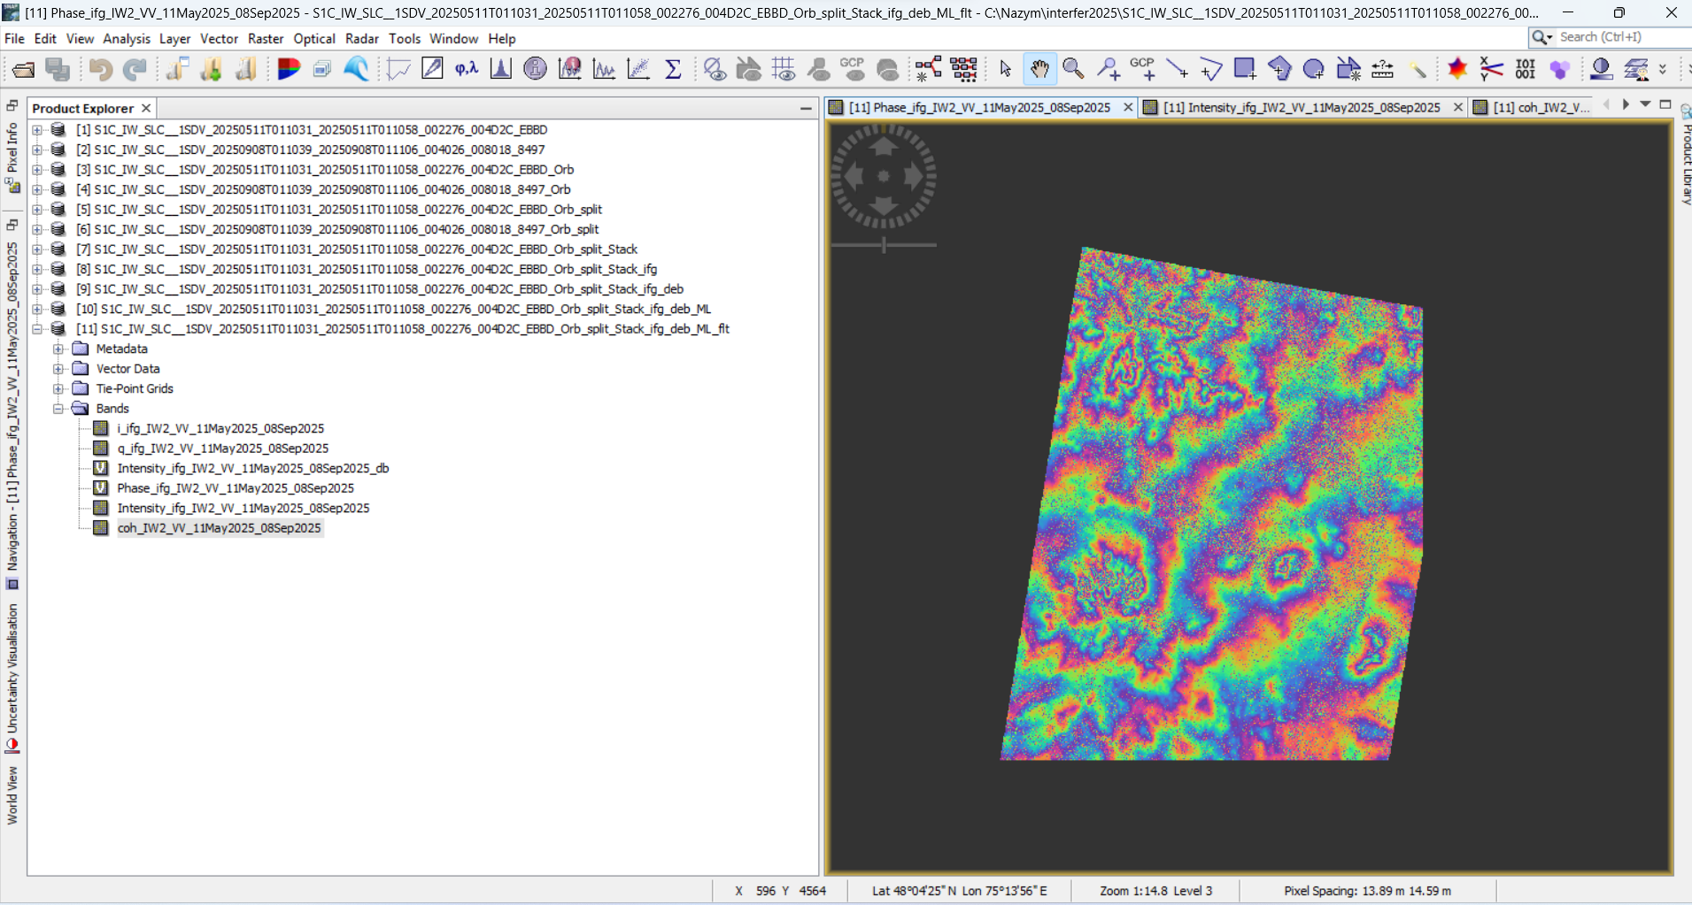

Сурет 72 – 2025 жылғы wrapped фазалық интерферограмма мысалы (Phase_ifg).

TOPS Deburst және Multilooking
TOPS Deburst (Radar → Sentinel‑1 TOPS → TOPS Deburst) burst шекараларында пайда болатын «тігіс» эффектісін жояды және үздіксіз интерферограмма береді (74 сурет). Бұдан кейін multilooking орындалады: 2020 және 2025 өңдеулерінде Range looks=4, Azimuth looks=1 параметрлері қолданылған (73 және 75 суреттер). Multilooking пиксель өлшемін үлкейтіп, фазалық шуды азайтады және unwrapping тұрақтылығын арттырады. Бірақ ажыратымдылық төмендейді; сондықтан карьер сияқты объектілерде «шуды басу» мен «детальды сақтау» арасындағы теңгерім маңызды.

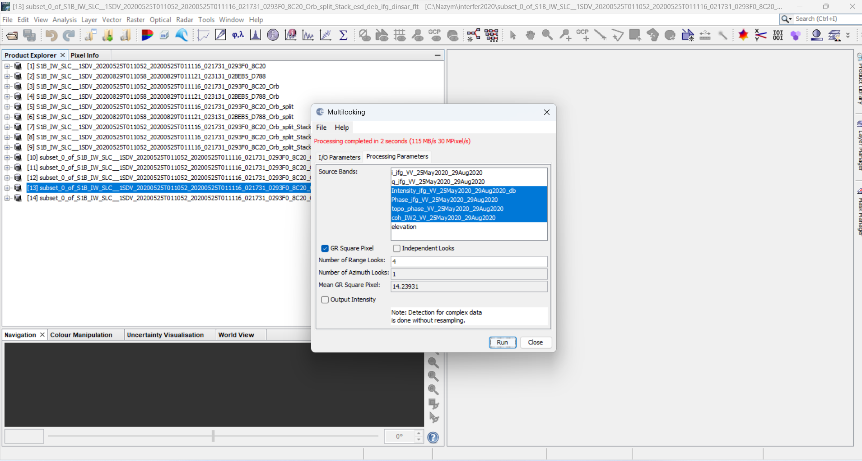

Сурет 73 – Multilooking параметрлері (Range looks=4, Azimuth looks=1; 2020 жұбы).

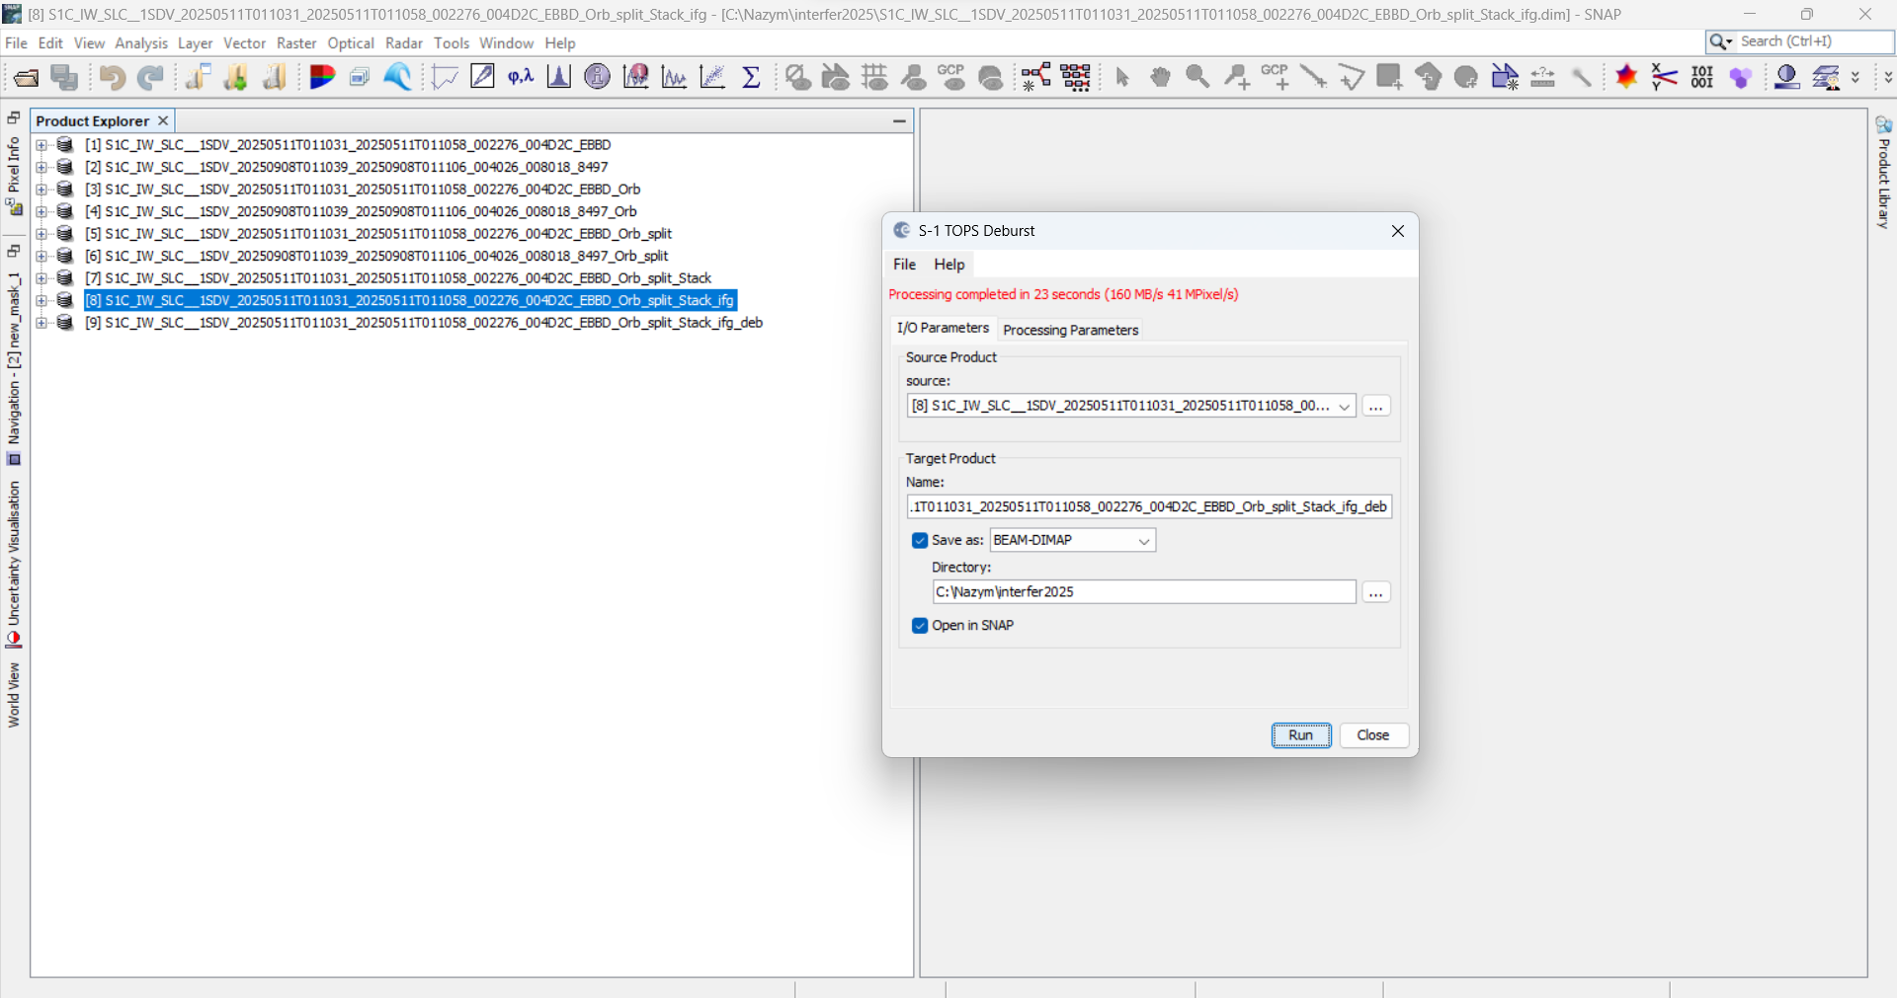

Сурет 74 – TOPS Deburst параметрлері (burst тігістерін жою).
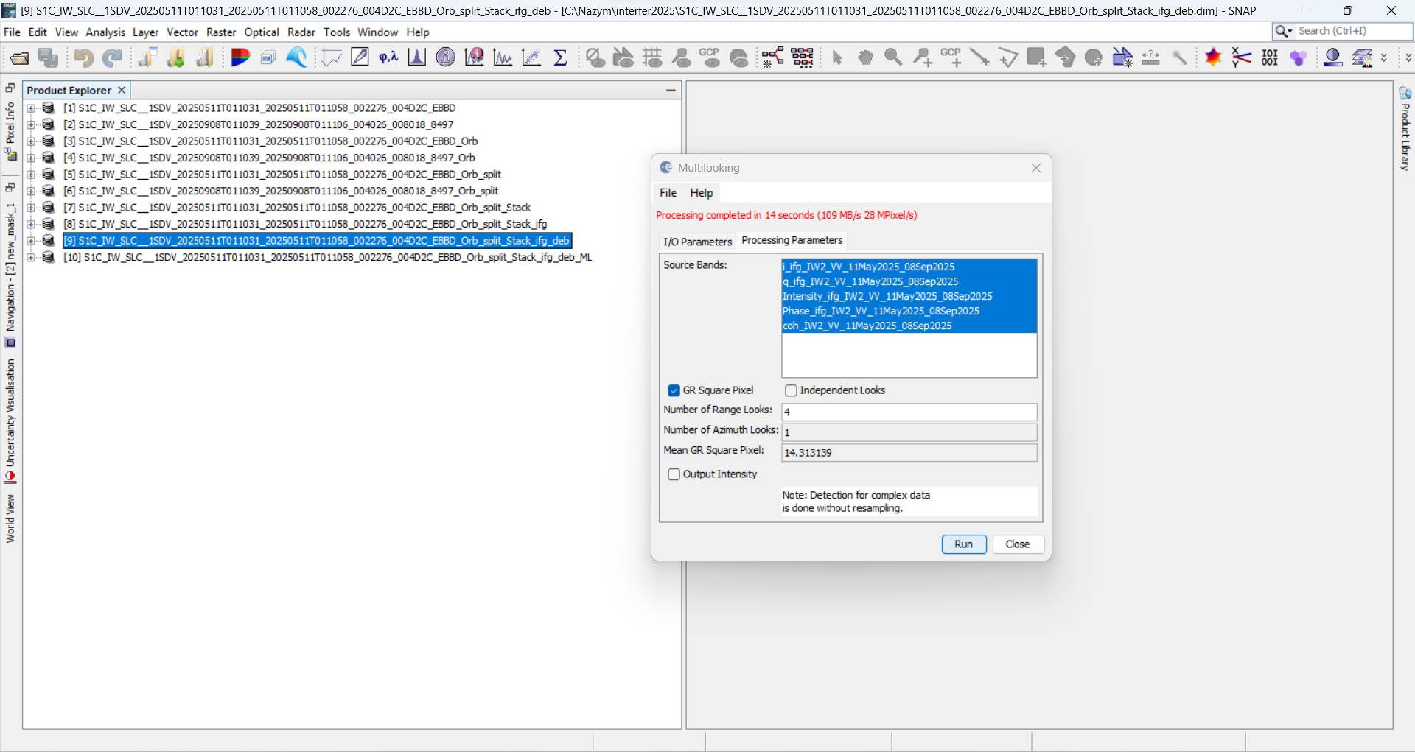

Сурет 75 – Multilooking параметрлері (Range looks=4, Azimuth looks=1; 2025 жұбы).

Goldstein Phase Filtering және сапа бақылауы
Фазалық интерферограмма Goldstein Phase Filtering арқылы сүзгіден өткізіледі (76 және 77 суреттер). Бұл фильтр когеренттілігі төмен аймақтарда фазаның кездейсоқ тербелісін азайтып, фазалық «жолақтардың» үздіксіздігін жақсартады. Сүзгі нәтижесін coherence картасымен бірге қарастыру қажет: coherence өте төмен (мысалы, су айдындары, жаңа үйінді беті, ылғалды топырақ) аймақтарда фазаны сүзгілеу жеткіліксіз болуы мүмкін.

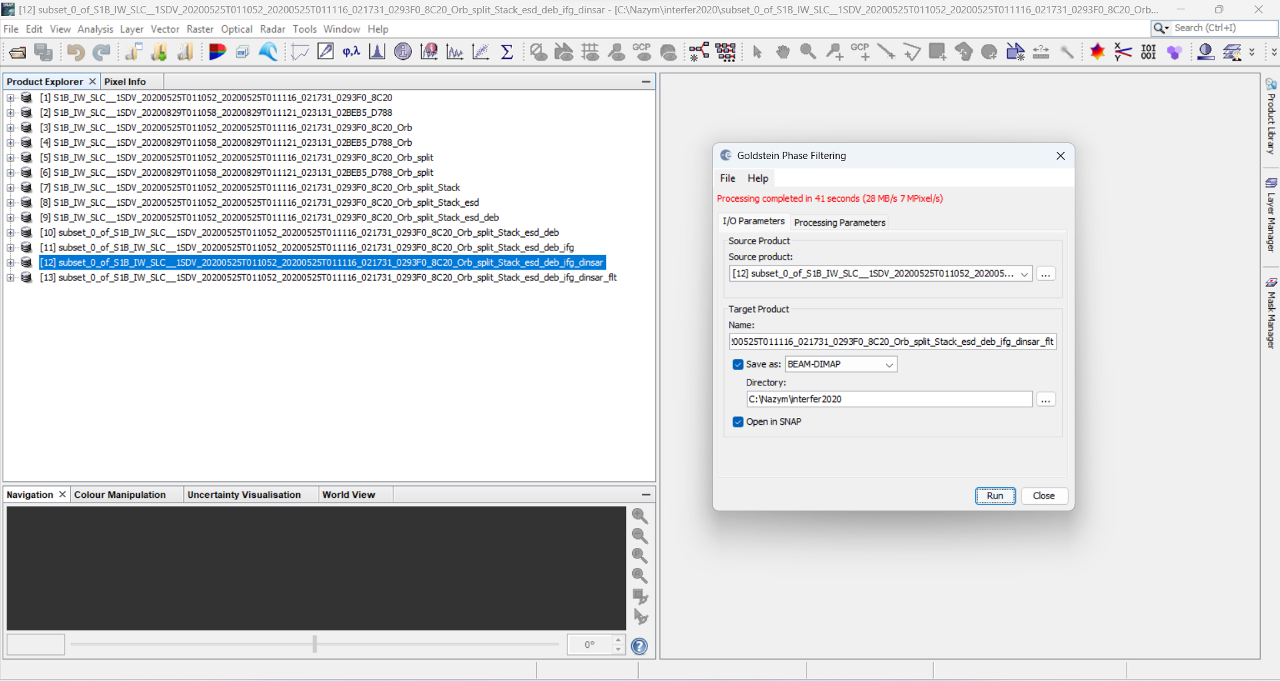

Сурет 76 – Goldstein Phase Filtering параметрлері (2020 жұбы).

Snaphu арқылы фазаны тарқату (unwrapping)
Фазаны тарқату үшін SNAP-та Snaphu Export жасалып (77 сурет), экспортталған қалта WSL/Ubuntu ортасында snaphu командасымен өңделеді (78–80 суреттер). Snaphu есептеген unwrapped фаза қайтадан SNAP-қа импортталады (81 сурет). Бұл қадамда негізгі тәуекел – unwrapping қателігі: когеренттілігі төмен аймақтарда «секірмелі» фаза пайда болып, деформация амплитудасы артық/кем бағалануы мүмкін. Сондықтан coherence‑қа негізделген маскілеу және нәтижені визуалды тексеру (фаза өрісінің үзіліссіздігі) міндетті.

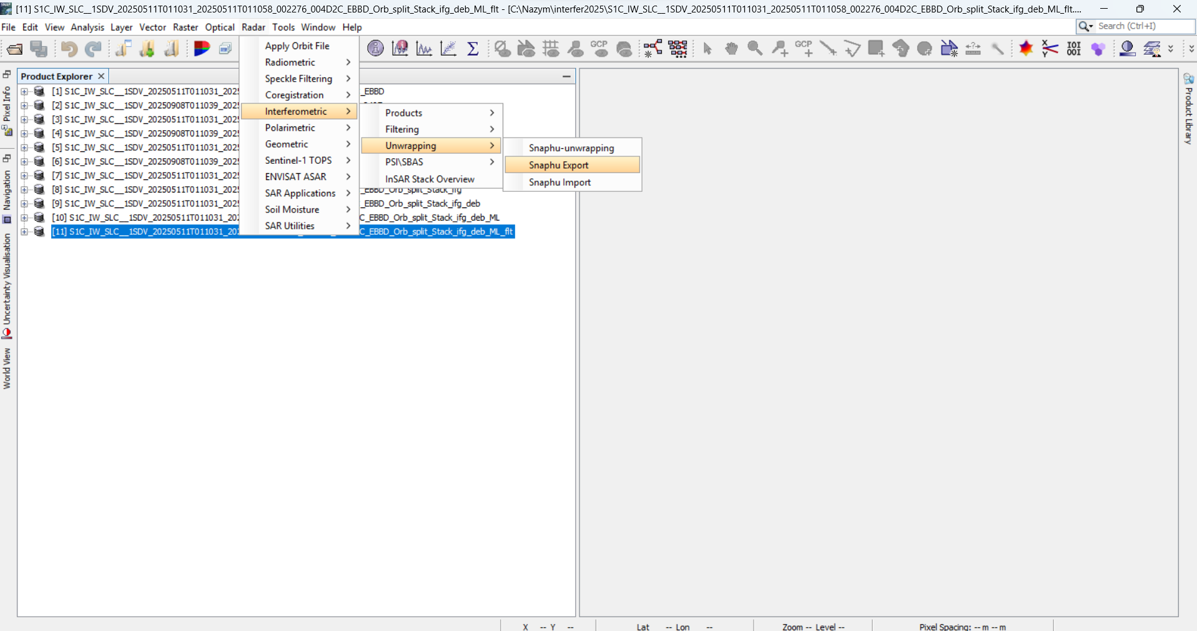

Сурет 77 – Snaphu Export мәзірі (unwrapping үшін экспорт).

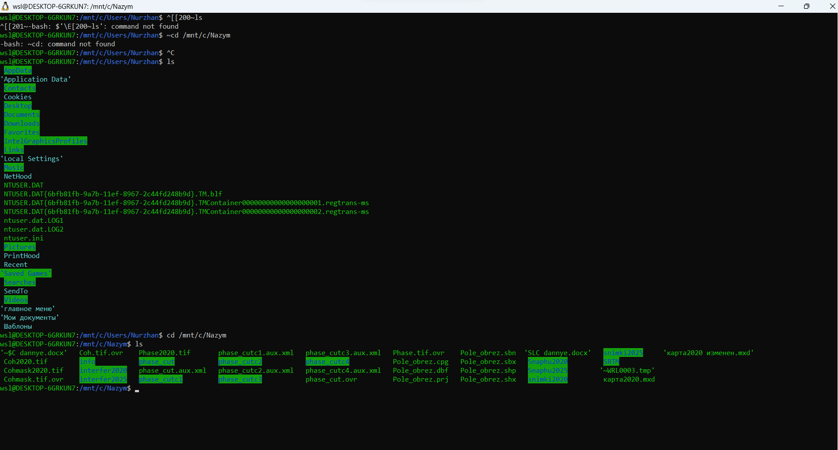

Сурет 78 – WSL/Ubuntu ортасында жұмыс қалтасын және экспортталған файлдарды тексеру (ls, pwd).
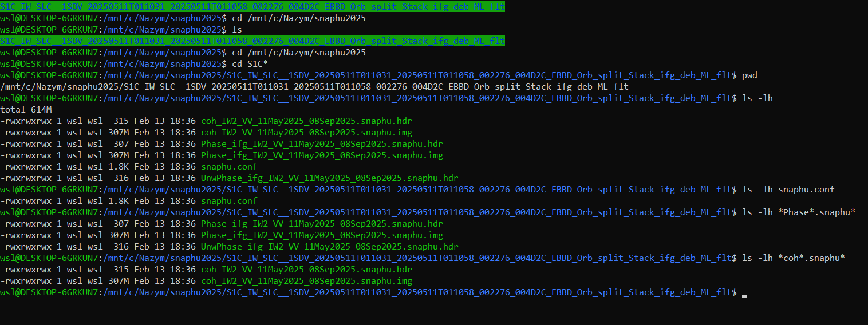

Сурет 79 – Snaphu қалтасындағы *.snaphu файлдарын және конфигурацияны тексеру (2025 жұбы).

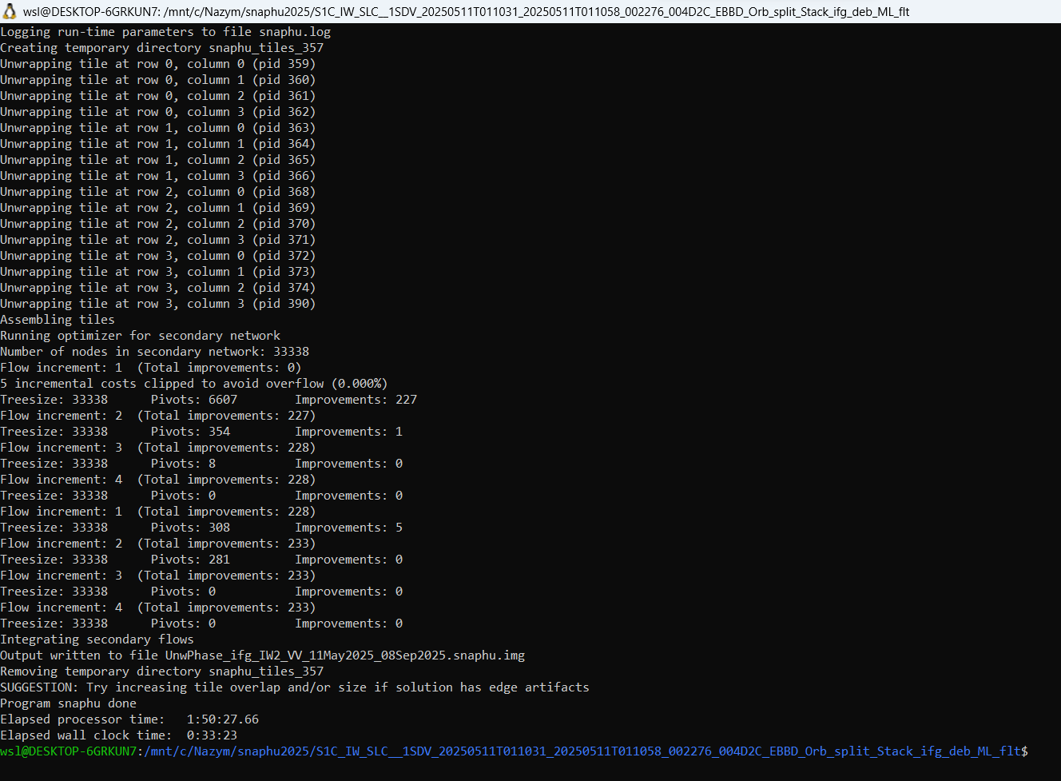

Сурет 80 – Snaphu unwrapping орындалуының консольдік журналы (есептеу барысы және уақыт).

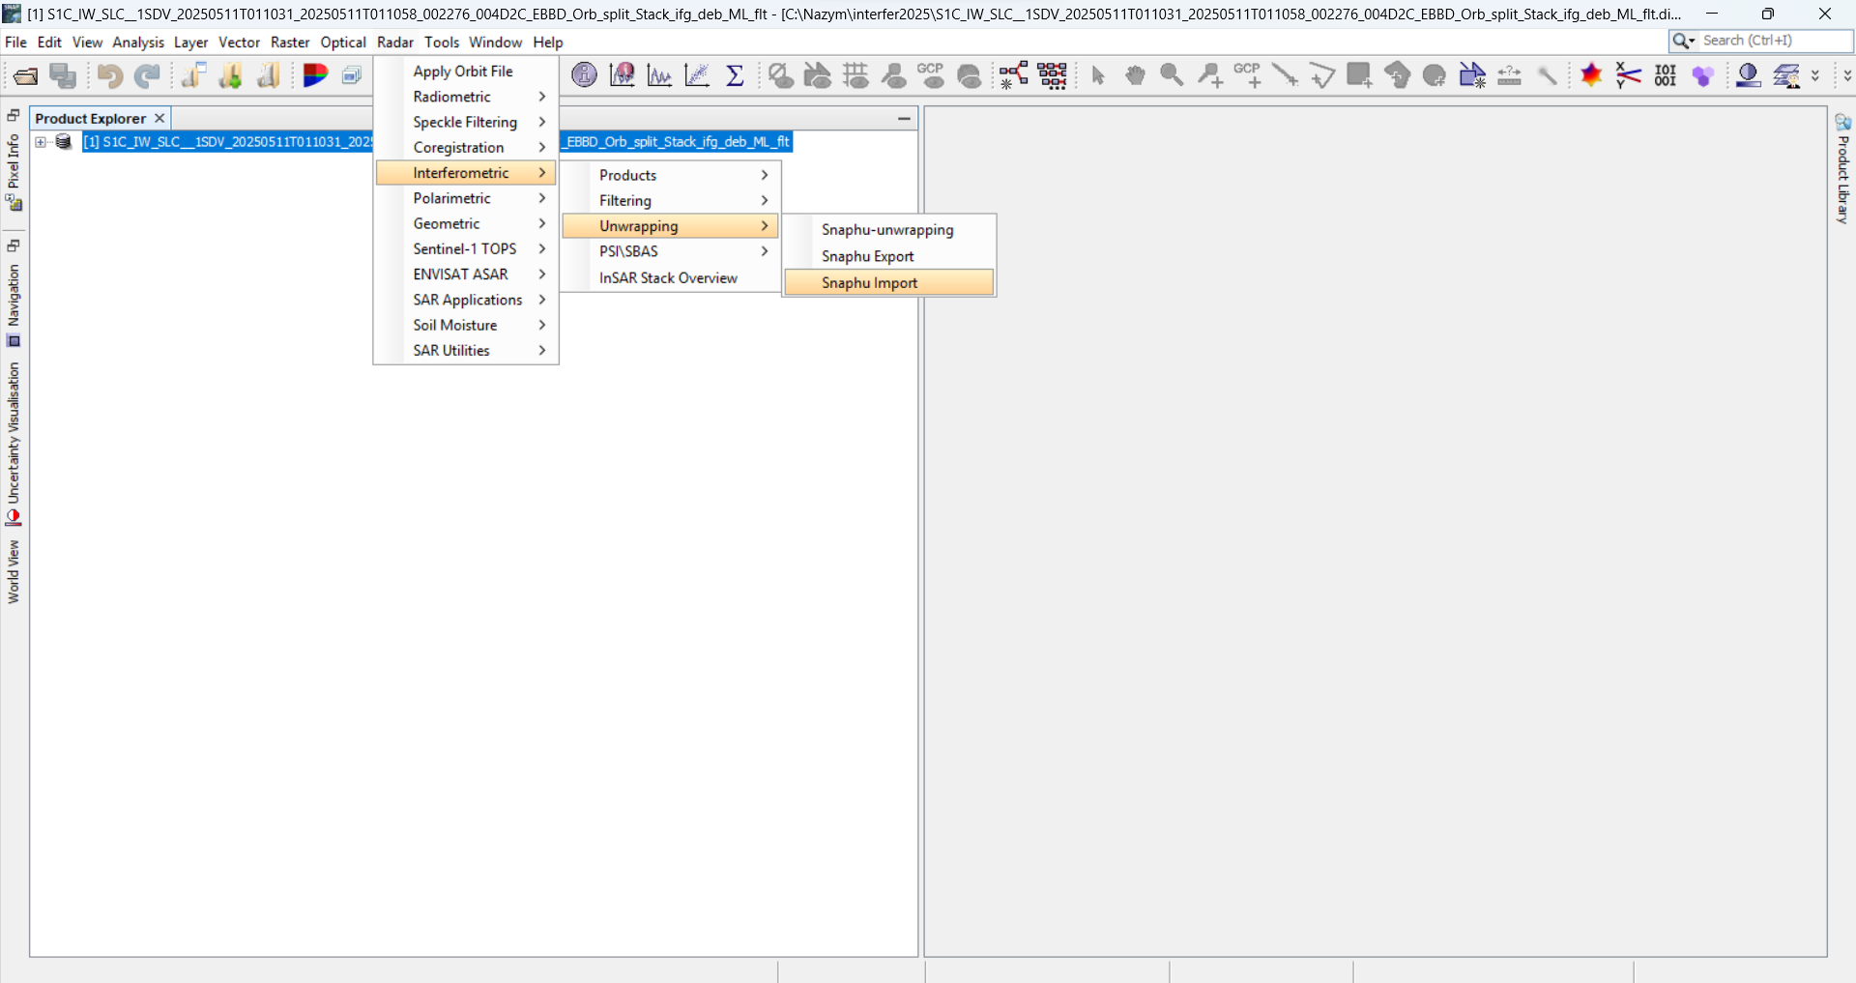

Сурет 81 – Snaphu Import мәзірі (unwrapped фазаны SNAP-қа қайтару).

Фазадан LOS орын ауысуға көшу және геокодтау
Unwrapped фазаны нақты орын ауысуға аудару Radar → Interferometric → Phase to Displacement арқылы орындалады (82 сурет). Нәтижелер сантиметр бірлігінде LOS2020_cm және LOS2025_cm қабаттары ретінде есептеліп, когеренттілік маскасы қолданылған нұсқалары LOS2020_cm_masked және LOS2025_cm_masked түрінде алынған (83 сурет). Одан кейін Range‑Doppler Terrain Correction арқылы геокодталып, карталық координаталарға келтіріледі (84 сурет). Геокодталған өнімде пиксель өлшемі шамамен 15 м деңгейінде сақталады (скриншоттағы Pixel Spacing мәндері бойынша), бұл карьер масштабындағы кеңістіктік айырмаларды талдауға жеткілікті.

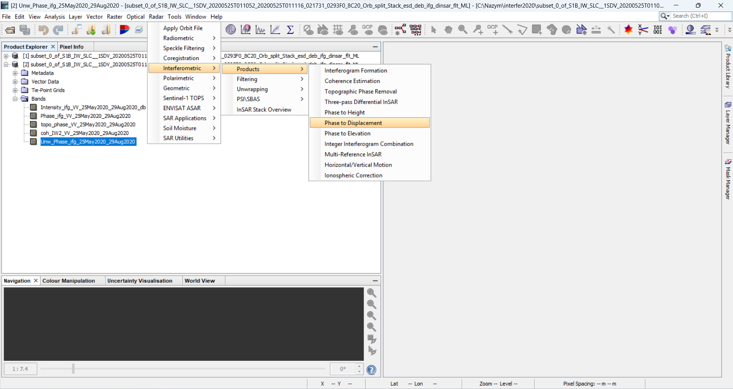

Сурет 82 – Unwrapped фазадан LOS орын ауысуға көшу (Phase to Displacement командасы).
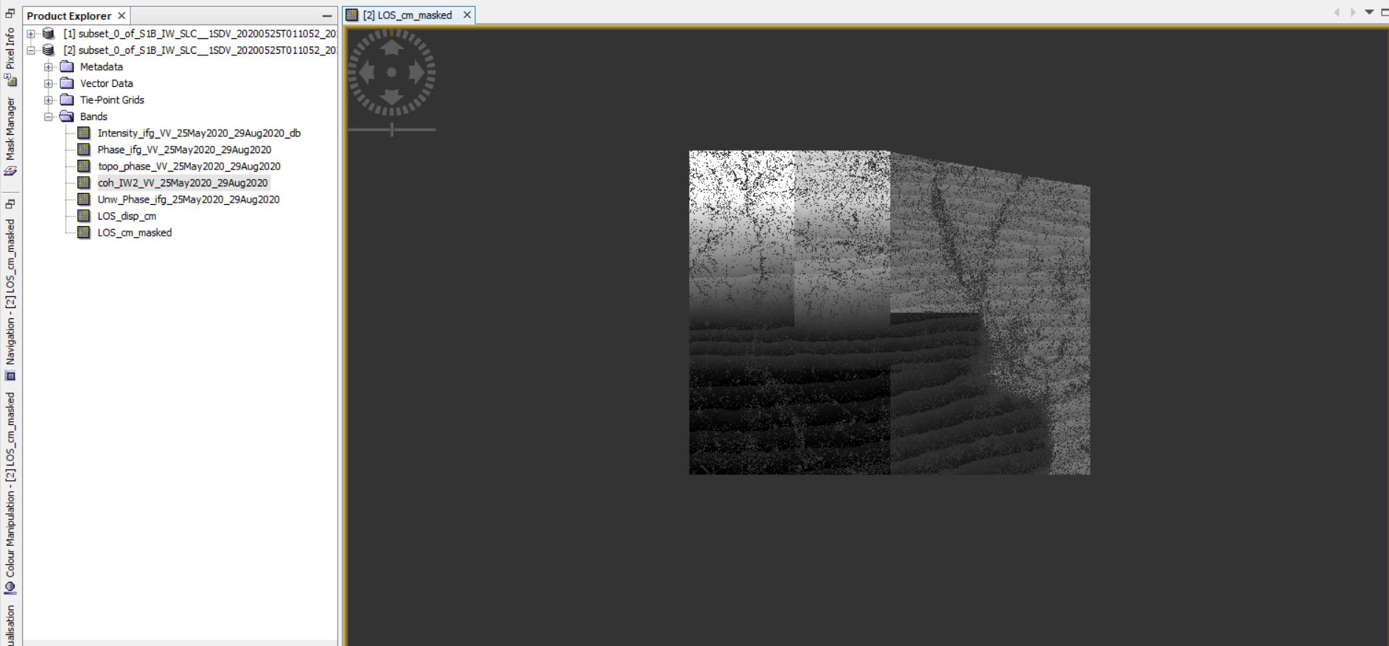

Сурет 83 – LOS2020_cm_masked қабатының визуализациясы (когеренттілік маскасымен).

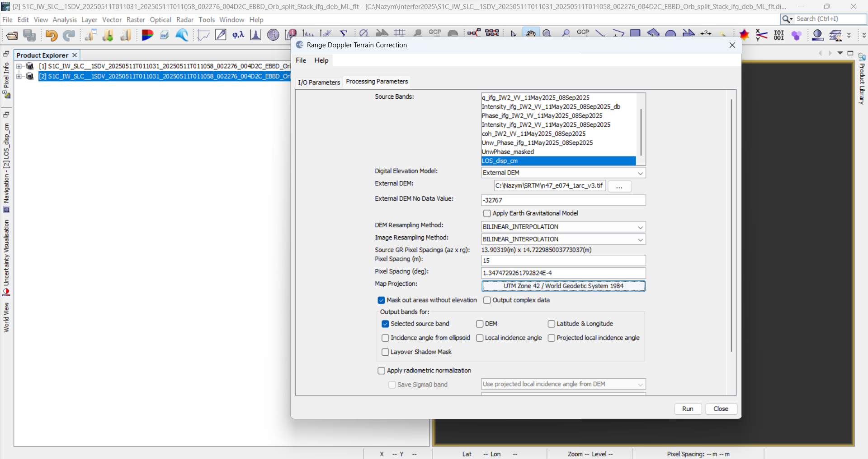

Сурет 84 – Range‑Doppler Terrain Correction параметрлері (DEM, проекция, пиксель өлшемі).

Когеренттілік маскасы
Когеренттілік маскасы (сурет 85) интерферометриялық нәтижелердің сенімді аймақтарын бөліп көрсету үшін жасалды. Маскілеу принципі: coherence шектен төмен пиксельдер талдаудан шығарылып, LOS‑карталардағы «жалған деформация» ықтималдығы азайтылады. Маска қолданылғаннан кейінгі карта мысалы 85 суретте көрсетілген.

Сурет 85 – LOS2020_cm_masked қабатының визуализациясы (когеренттілік маскасымен).

4.5.6.2 2020 жылғы нәтижелердің талдауы (LOS2020_cm_masked)
2020 жылғы интерферометриялық жұп бойынша алынған LOS2020_cm_masked қабаты үшін SNAP Statistics модулінде негізгі статистикалар есептелді (сурет 77): минимал −41.41 см, максимал +3.99 см, орташа −27.01 см, медиана −29.30 см, стандарттық ауытқу σ≈7.07 см. Теріс мәндердің басымдығы осы ROI/маска шегінде LOS бағытындағы жылжу конвенциясы бойынша бір бағыттағы қозғалыстың жиі екенін білдіреді. Дегенмен «теріс = шөгу» деп бірмәнді интерпретация жасауға болмайды, өйткені LOS таңбасы спутниктің қарау бағытына және SNAP-тағы таңба конвенциясына тәуелді; мұнда ± таңба LOS бойындағы қарама‑қарсы бағыттағы орын ауысуды ғана сипаттайды.
Карта бойынша карьер ішкі контуры, үйінділер және өндірістік алаңдар әртүрлі когеренттілік режимін көрсетеді. Жалаңаш жыныс/қатты беткейлерде шашырау тұрақты болғандықтан когеренттілік жиірек сақталады; ал жаңадан төгілген үйінді беті, ылғалданған топырақ немесе су жиналған ойыстарда когеренттілік төмендеп, маска арқылы алынып тасталуы мүмкін. Сондықтан 2020 жылғы карта «абсолют мәннен» гөрі «кеңістіктік тенденцияларды» көрсетуге қолайлы: карьер шеттеріндегі градиенттер, үйінді беткейлеріндегі локалды айырмалар және құрылымдық шекаралар (жол, қабат жиегі) бойындағы өзгерістер.

4.5.6.3 2025 жылғы нәтижелердің талдауы (LOS2025_cm_masked)
2025 жылғы өңдеу нәтижесінде алынған LOS2025_cm_masked қабаты Pixel Info және карта қабаттары арқылы талданды (4.Y‑22, 4.Y‑23 және 4.Y‑25 суреттер). Мысалы, Pixel Info терезесіндегі курсор нүктелерінде екі жылға арналған LOS мәндері қатар көрсетіліп, нүктелік салыстыру жүргізілді. Бұл тәсіл карьер аумағында «қай жерде өзгеріс жоғары?» деген сұраққа жылдам жауап береді және ΔLOS картасын түсіндіруге көмектеседі.
2025 жылғы картада да когеренттілік пен геоморфологияның әсері байқалады. Карьердің өндірістік динамикасы (қазу фронтының жылжуы, үйінді көлемінің артуы, технологиялық жолдардың өзгеруі) беткі шашырауды өзгертіп, кей аймақта coherence‑ты төмендетеді. Сондықтан 2025 картадағы интерпретация да маскамен шектелуі тиіс. Өңдеу тізбегінің негізгі кезеңдері (Back‑Geocoding, Interferogram Formation, Deburst, Multilooking, Filtering, Snaphu, Terrain Correction) 4.Y‑6–4.Y‑12 және 4.Y‑38–4.Y‑48 суреттерде құжатталған, бұл нәтижелердің «өңдеу процедурасы толық орындалғанын» дәлелдейді.

Сурет 86 – Snaphu Export мәзірі (unwrapping үшін экспорт).

Сурет 87 – Range‑Doppler Terrain Correction параметрлері (DEM, проекция, пиксель өлшемі).

Нәтиженің дәлдігін бағалау (ішкі бақылау)
InSAR нәтижесінің сапасын бағалау үшін үш ішкі индикатор қолданылды:
1) когеренттік картасы: сенімсіз пиксельдерді алып тастау үшін негізгі сүзгі;
2) unwrapped фазаның үздіксіздігі: фазалық «үзілімдер» немесе «жұлым‑жұлым» өрнектер unwrapping қатесін көрсетуі мүмкін;
3) статистикалық ауқым: минимал/максимал мәндердің тым шектен тыс болуы (мысалы, ондаған сантиметрден бірнеше метрге секіру) көбіне артефакт белгісі; бұл жағдайда ROI мен маска параметрлері қайта қаралады.
Осы үш индикаторды бірлестіріп қарастыру карьер сияқты техногендік және динамикалық ортада жалған деформацияны азайтуға мүмкіндік береді.

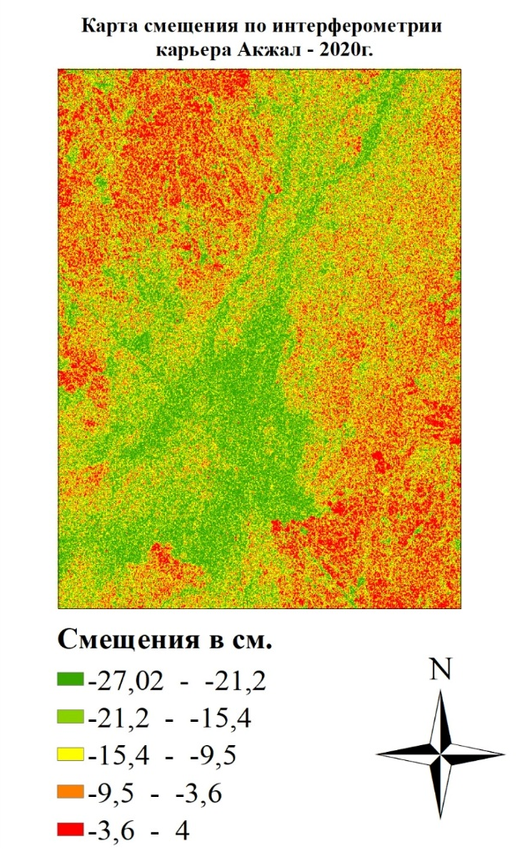 | 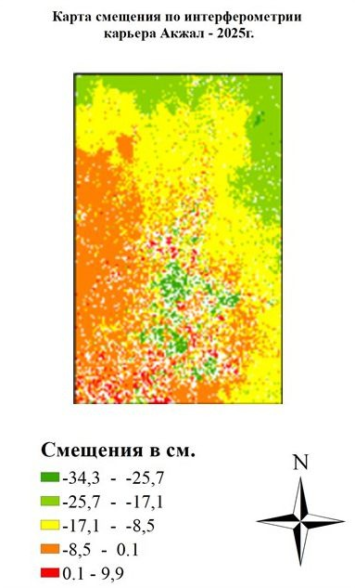
Сурет 88 – 2020-2025 жылдар аралығындағы Ақжал карьерінің интерфегрометрия бойынша жылжу картасы

Берілген екі карта Ақжал карьері аумағындағы (сурет 88) интерферометриялық (InSAR) жылжу өрісін салыстырмалы түрде сипаттайды: біріншісі – 2020 ж., екіншісі – 2025 ж. Нәтижелер сантиметрмен (см) берілген және бұл мәндер, әдетте, жер бетінің спутник–радар көру бағыты (Line-of-Sight, LOS) бойымен орын ауысуын көрсетеді. Сондықтан карталардағы «теріс/оң» таңба міндетті түрде тек «төмен түсу/көтерілу» дегенді білдірмейді: ол спутниктің ұшу геометриясына, көру бағытына және өңдеу параметрлеріне тәуелді.
2020 жылғы карта легендасы бойынша жылжу шамалары негізінен теріс мәндерде шоғырланған: ең төменгі диапазон –27,02…–21,2 см, әрі қарай –21,2…–15,4 см, –15,4…–9,5 см, –9,5…–3,6 см және ең жоғарғы аралығы –3,6…4 см. Кеңістіктік үлгіде орталық бөлікте созылыңқы жасыл реңктер басым (үлкен теріс ығысулар аймағы), ал шеткі аймақтарда сарғыш–қызғылт–қызыл реңктер көбірек (теріс ығысудың салыстырмалы түрде азаюы немесе нөлге жақындауы). Мұндай құрылым карьер ішіндегі/іргелес аймақтағы техногендік жүктеменің (қазба фронты, үйінділер, технологиялық алаңдар) әркелкі әсерін көрсетеді: бір бөлікте деформация қарқынды, басқа бөлікте әлсіз немесе тұрақтырақ.
2025 жылғы карта бойынша диапазон кеңейген: –34,3…–25,7 см ең төменгі мәндерге дейін жетеді, әрі қарай –25,7…–17,1 см, –17,1…–8,5 см, –8,5…0,1 см, және 0,1…9,9 см аралығы (оң мәндер) бар. Демек, 2025 жылы деформация амплитудасы 2020 жылмен салыстырғанда үлкейген және жылжу өрісінде оң мәндер аймақтары да байқалады. Картаның құрылымы 2020 жылға қарағанда фрагменттелген: орталық бөлікте ұсақ дақтар көп, кей жерлерде ақшыл/бос ұяшықтар көрінеді. Бұл көбіне коэренттіліктің төмендеуімен (жер бедерінің тез өзгеруі, төгінділердің жаңаруы, ылғалдану, беткі жамылғының өзгеруі), сондай-ақ фаза оралуын шешу (phase unwrapping) қателіктері мен атмосфералық әсерлердің қосылуымен түсіндіріледі.
Екі картаны салыстырғанда (сурет 88), 2020 → 2025 аралығында теріс ығысулардың максимумы шамамен –27 см-ден –34 см-ге ұлғайғаны көрінеді; бұл карьер маңындағы техногендік процестердің (қазу тереңдеуі, үйінді массасының артуы, дренаж/су режимінің өзгеруі, борт тұрақтылығының қайта теңгерілуі) күшеюі мүмкін екенін көрсетеді. Сонымен бірге 2025 жылғы оң мәндер (0,1…9,9 см) локалды «кері бағыттағы» орын ауысуларды немесе өңдеу артефактілерін білдіруі ықтимал; мұны нақтылау үшін коэренттілік картасын, бақылау нүктелерін (GPS/марқшейдерлік өлшеу), сондай-ақ бірдей геометриядағы жұптарды және атмосфералық түзетулерді қосымша талдау қажет.
Қорытындылай келе, берілген InSAR карталары Ақжал карьері аумағында 2020 және 2025 жылдары кеңістіктік тұрғыдан әркелкі, амплитудасы уақыт бойынша артуға бейім деформация өрісі бар екенін көрсетеді; алайда оны геодезиялық деректермен верификациялау және LOS-ты вертикаль/горизонталь құрамға ажырату – ғылыми қорытындыны күшейтетін міндетті келесі қадам.

4.5.7 Ақжал, Акчий-Спасский және Итауыз карьерлеріндегі SRTM, ALOS және GPS деректерін салыстыру арқылы верификациялау
Бұл зерттеу жұмыста Ақжал, Акчий-Спасский және Итауыз карьерлері аумақтарында жер бедерінің сандық моделдері (ЖБСМ) ретінде қолданылған SRTM және ALOS деректерінің биіктік мәндері далалық өлшемдермен салыстырылып, олардың дәлдігі сандық түрде бағаланды. Верификацияның негізгі мақсаты – карьерлердің ашық тау-кен жұмыстары салдарынан қалыптасатын күрделі микрорельеф жағдайында ғарыштық ЖБСМ-ның қателіктерін анықтау, жүйелік ығысу (bias) бар-жоғын тексеру және кейінгі талдаулар (карьер қабырғаларының тұрақтылығын бастапқы бағалау, су жиналу алаптарын бөлу, қашықтан зондтау нәтижелерін морфологиялық интерпретациялау) үшін сенімді биіктік негізін таңдау болып табылады. Себебі карьерлерде беткейдің еңістігі қысқа қашықтықта күрт өзгереді, ал 10–30 м кеңістіктік ажыратымдылықтағы пиксель бір мезетте бірнеше әртүрлі беттердің биіктігін қамтуы мүмкін; мұндай жағдайда модель қателігі бір нүктеде шағын, келесі нүктеде өте үлкен болып шығуы ықтимал.

4.5.7.1 Қолданылған деректер және дайындық жұмыстары
Зерттеуде екі ғаламдық цифрлық биіктік моделі пайдаланылды: (1) SRTM (Shuttle Radar Topography Mission) және (2) ALOS (Advanced Land Observing Satellite) негізіндегі DSM/DEM өнімдері. Бұл деректердің артықшылығы – кең аумақты қамтуы және бірізді тор құрылымымен берілуі; ал шектеуі – карьер сияқты антропогендік рельеф элементтерін толық дәл қайталамауы мүмкін. Верификацияны бірдей шартта орындау үшін SRTM және ALOS растрлары карьер аймағымен қиылып (clip), бірдей координаталық жүйеге келтірілді және бір кеңістіктік ортада талданды.
Далалық тексеріс үшін карьер ішіндегі және оған іргелес салыстырмалы тұрақты беттерде орналасқан бақылау нүктелері бойынша GPS арқылы алынған биіктік мәндері пайдаланылды. Итауыз карьері үшін n=14, Акчий-Спасский карьері үшін n=15 бақылау нүктесі қарастырылды. Ақжал карьері бойынша кестеде көрсетілген «Mean» бағаны эталондық салыстыру деңгейі ретінде қолданылған (GPS мәндері бұл файлда берілмеген). Сондықтан Ақжал үшін нәтиже «Mean–SRTM» және «Mean–ALOS» айырмасы арқылы көрсетіледі (n=14). Бұл – дерек көзіндегі толық емес ақпаратқа байланысты талдаудың негізгі шектеуі.
Нүктелік деректерді ГАЖ ортасына енгізу үшін бастапқы координаталар кестелік форматта дайындалып, ArcGIS/ArcMap ортасында «Display XY Data» құралы арқылы нүктелік қабатқа конвертацияланды (Сурет 88 а–ә). Растрлық ЖБСМ файлдары QGIS бағдарламасында қабат ретінде жүктеліп (Сурет 89), талдау аумағынан тыс жерлерді алып тастау мақсатында карьер контурымен қиылды. ЖБСМ-дардың пиксель мәндерін нүктелермен нақты сәйкестендіру үшін, қажет болған жағдайда растр полигонға түрлендірілді («Raster pixels to polygons») (Сурет 90). Бұл қадам әрбір пиксельді жеке геометриялық объект ретінде қарастырып, кейінгі «Spatial Join» операциясында сәйкестендіруді анық әрі қайталанымды (reproducible) етеді.

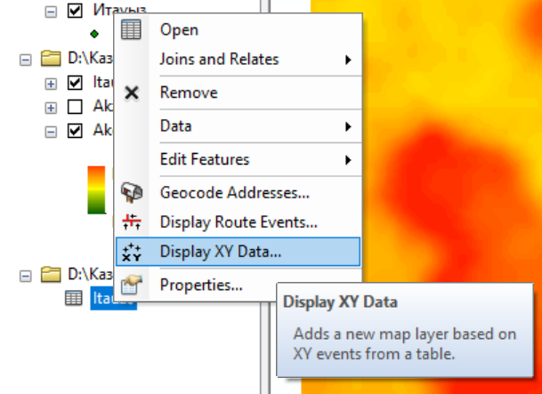

Сурет 88 – ArcGIS ортасында нүктелік координаталарды «Display XY Data» құралы арқылы қабатқа айналдыру (мысал).

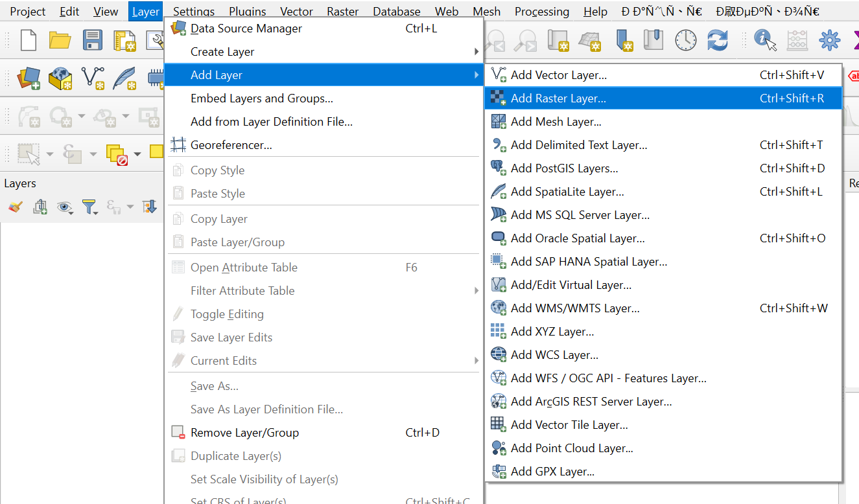

Сурет 89 – QGIS ортасында SRTM/ALOS растрлық деректерін жүктеу (Add Raster Layer).

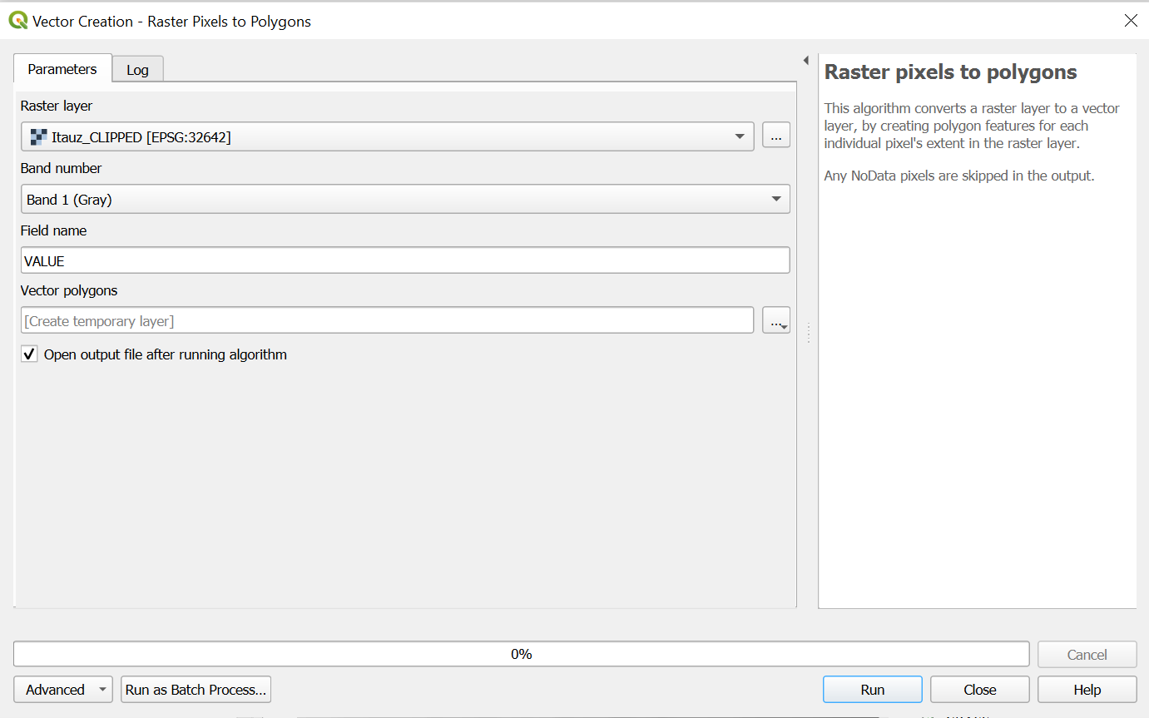

Сурет 90 – QGIS бағдарламасында растр пиксельдерін полигонға түрлендіру (Raster pixels to polygons).

4.5.7.2 Кеңістіктік сәйкестендіру және қателік метрикалары
Нүктелер мен ЖБСМ-ның сәйкестігі «Spatial Join» (кеңістіктік біріктіру) операциясы арқылы тексерілді (Сурет 91). Бұл әдіс әр GPS бақылау нүктесіне сәйкес келетін растр пиксель/полигонның биіктік мәнін атрибуттық кестеге автоматты түрде қосуға мүмкіндік береді. Сәйкестендіруден кейін әр нүкте үшін қателік e төмендегі түрде есептелді: e = H_ref − H_dem, мұнда H_ref – эталон биіктік (GPS немесе Mean), H_dem – SRTM немесе ALOS биіктігі. Қателіктің оң мәні ЖБСМ биіктігі эталоннан төмен екенін, ал теріс мәні ЖБСМ биіктігі эталоннан жоғары екенін көрсетеді.
Қателіктерді есептегеннен кейін әр карьер үшін: (а) қателіктің орташа мәні (mean error) – жүйелік ығысу индикаторы; (ә) стандартты ауытқу (std) – кездейсоқ шашырау деңгейі; (б) медиана және квартильдік аралық (IQR) – outlier әсеріне төзімді сипаттамалар ретінде талданды. Бұл сипаттамалар MAD/RMSE сияқты интеграл көрсеткіштерді толықтырып, деректің «тұрақты» және «проблемалық» нүктелерін бөлуге көмектеседі. Мысалы, Итауыз карьерінде mean error теріс болып (ē≈-2.88 м), бір ірі теріс outlier жалпы орташаға ықпал ететіні байқалады; ал ALOS үшін mean error оң және үлкен (≈30.83 м), яғни жүйелік төмендету айқын көрінеді.
Дәлдікті сандық бағалау үшін бірнеше кең таралған метрика қолданылды: (1) MAD – орташа абсолют қателік (|e| орташа мәні), (2) MSE – орташа квадраттық қателік (e² орташа), (3) RMSE – квадрат түбірі алынған орташа квадраттық қателік, (4) MAPE – орташа абсолют пайыздық қателік және (5) MPE – орташа пайыздық ығысу. Бұл көрсеткіштер қателіктің жалпы шамасын ғана емес, оның ықтимал жүйелік ығысуын (bias) да сипаттайды. Сонымен қатар min(e) және max(e) арқылы қателіктің ең кіші және ең үлкен мәндері беріліп, ерекше ауытқитын (outlier) нүктелердің бар-жоғы бағаланды.

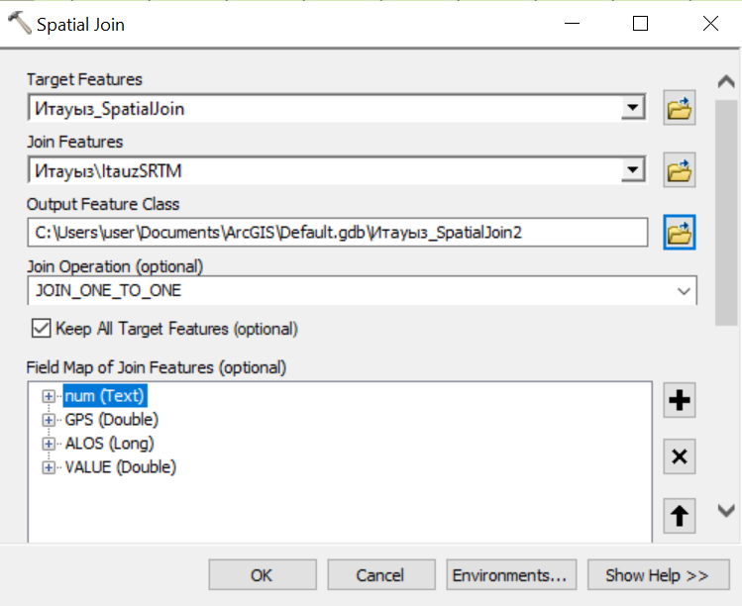

Сурет 91 – ArcGIS ортасында «Spatial Join» құралы арқылы GPS нүктелері мен ЖБСМ (SRTM/ALOS) мәндерін сәйкестендіру (мысал).

Нәтижелер: карьерлер бойынша салыстырмалы талдау
Кесте 24 – Карьерлер бойынша SRTM және ALOS деректерінің эталондық өлшемдермен салыстырғандағы қателік метрикалары (есеп: осы зерттеу).

Нысан | Модель | Эталон | MAD,м | RMSE,м | MAPE,% | MPE,% | min(e),м | max(e),м
Итауыз | SRTM | GPS | 6.431 | 16.312 | 1.659 | -0.845 | -60.204 | 4.756
Итауыз | ALOS | GPS | 34.573 | 34.711 | 8.036 | 7.019 | -26.204 | 37.953
Акчий-Спасский | SRTM | GPS | 7.826 | 11.335 | 2.611 | -1.963 | -28.025 | 5.854
Акчий-Спасский | ALOS | GPS | 29.566 | 31.344 | 9.369 | 9.369 | 0.975 | 45.854
Ақжал | SRTM | Mean | 20.75 | 20.791 | 3.412 | -3.412 | -21.5 | -16.5
Ақжал | ALOS | Mean | 20.75 | 20.791 | 3.412 | 3.412 | 16.май | 21.май

Итауыз карьері
Итауыз карьерінде SRTM және ALOS биіктік мәндері GPS өлшеулерімен (n=14) салыстырылды. SRTM бойынша MAD=6.43 м және RMSE=16.31 м (Кесте 24). Қателіктің орташа мәні ē≈-2.88 м болып, жалпы алғанда SRTM биіктіктері эталоннан сәл жоғары екенін (теріс e) көрсетеді. Дегенмен медиана (≈+1.08 м) оң, ал IQR≈4.31 м, яғни нүктелердің көпшілігі бірнеше метр шегінде жинақталған. Қателік диапазоны -60.20 м-ден +4.76 м-ге дейін, яғни бір нүктеде айқын теріс ауытқу бар. Мұндай outlier карьердің тік жарқабақты аймағында пиксельдің араласуы, радар сигналындағы көлеңкелену немесе координаталық сәйкестендірудің шекаралық әсері салдарынан туындауы ықтимал (интерпретация).
ALOS деректері бойынша MAD=34.57 м және RMSE=34.71 м болды (Кесте 24). Орташа қателік ē≈+30.83 м және медиана ≈+34.58 м болуы ALOS биіктіктерінің GPS эталонынан жүйелі түрде төмен екенін көрсетеді. Стандартты ауытқу ≈16.55 м болғанымен, IQR≈3.90 м шамалас, яғни қателік мәндері белгілі бір деңгейде шоғырланған және негізгі мәселе кездейсоқ шашыраудан гөрі жүйелік ығысумен байланысты болуы мүмкін. Қателік диапазоны -26.20 м-ден +37.95 м-ге дейін өзгерді, бұл кейбір нүктелерде кері таңбалы айырманың да бар екенін көрсетеді (жергілікті морфология әсері).
Кесте 25. Итауыз карьері: GPS және SRTM биіктіктерін салыстыру (нүктелер бойынша есеп).

№ | GPS | SRTM | error(e) | abc | e^2 | abc(e)  /height | e  /height | MAD | MSE | RMSE | MAPE | MPE
1 | 431.36 | 432 | -0.64 | 0.64 | 0.41 | 0.001 | -0.001 | 6.431 | 266.093 | 16.312 | 1.659 | -0.845
2 | 431.146 | 432 | -0.854 | 0.854 | 0.729 | 0.002 | -0.002 | 6.876 | 286.53 | 16.927 | 1.775 | -0.898
3 | 433.015 | 433 | 0.015 | 0.015 | 0 | 0 | 0 | 7.378 | 310.347 | 17.617 | 1.906 | -0.957
4 | 434.736 | 431 | 3.736 | 3.736 | 13.958 | 0.009 | 0.009 | 8.047 | 338.56 | 18.апр | 2.079 | -1.044

№ | GPS | SRTM | error(e) | abc | e^2 | abc(e)  /height | e  /height | MAD | MSE | RMSE | MAPE | MPE
5 | 435.201 | 438 | -2.799 | 2.799 | 7.834 | 0.006 | -0.006 | 8.478 | 371.021 | 19.262 | 2.201 | -1.234
6 | 435.221 | 434 | 1.221 | 1.221 | 1.491 | 0.003 | 0.003 | 9.109 | 411.375 | 20.282 | 2.374 | -1.3
7 | 435.462 | 433 | 2.462 | 2.462 | 6.061 | 0.006 | 0.006 | 10.096 | 462.61 | 21.508 | 2.636 | -1.497
8 | 435.285 | 432 | 3.285 | 3.285 | 10.791 | 0.008 | 0.008 | 11.186 | 527.832 | 22.975 | 2.932 | -1.792
9 | 434.937 | 434 | 0.937 | 0.937 | 0.878 | 0.002 | 0.002 | 12.503 | 614.005 | 24.779 | 3.295 | -2.216
10 | 440.953 | 437 | 3.953 | 3.953 | 15.626 | 0.009 | 0.009 | 14.816 | 736.63 | 27.141 | мар.91 | -2.703
11 | 433.459 | 429 | 4.459 | 4.459 | 19.883 | 0.01 | 0.01 | 17.532 | 916.881 | 30.28 | 4.664 | -3.603
12 | 367.796 | 428 | -60.204 | 60.204 | 3624.522 | 0.164 | -0.164 | 21.889 | 1215.881 | 34.869 | 5.876 | -5.146
13 | 431.292 | 432 | -0.708 | 0.708 | 0.501 | 0.002 | -0.002 | 2.732 | ноя.56 | 03.апр | 0.629 | 0.465
14 | 434.756 | 430 | 4.756 | 4.756 | 22.62 | 0.011 | 0.011 | 4.756 | 22.62 | 4.756 | 1.094 | 1.094

Кесте 26 – Итауыз карьері: GPS және ALOS биіктіктерін салыстыру (нүктелер бойынша есеп).

№ | GPS | SRTM | error(e) | abc | e^2 | abc(e)  / height | e  / height | MAD | MSE | RMSE | MAPE | MPE
1 | 431.36 | 398 | 33.36 | 33.36 | 1112.89 | 0.077 | 0.077 | 34.573 | 1204.854 | 34.711 | 34.711 | 7.019
2 | 431.146 | 398 | 33.146 | 33.146 | 1098.657 | 0.077 | 0.077 | 34.667 | 1211.928 | 34.813 | 34.813 | 6.963
3 | 433.015 | 399 | 34.015 | 34.015 | 1157.02 | 0.079 | 0.079 | 34.793 | 1221.367 | 34.948 | 34.948 | 6.903
4 | 434.736 | 397 | 37.736 | 37.736 | 1424.006 | 0.087 | 0.087 | 34.864 | 1227.217 | 35.032 | 35.032 | 6.817
5 | 435.201 | 404 | 31.201 | 31.201 | 973.502 | 0.072 | 0.072 | 34.577 | 1207.538 | 34.75 | 34.75 | июн.63
6 | 435.221 | 401 | 34.221 | 34.221 | 1171.077 | 0.079 | 0.079 | 34.952 | 1233.542 | 35.122 | 35.122 | июн.57
7 | 435.462 | 399 | 36.462 | 36.462 | 1329.477 | 0.084 | 0.084 | 35.043 | 1241.35 | 35.233 | 35.233 | 6.409
8 | 435.285 | 399 | 36.285 | 36.285 | 1316.601 | 0.083 | 0.083 | 34.841 | 1228.761 | 35.054 | 35.054 | 6.128
9 | 434.937 | 400 | 34.937 | 34.937 | 1220.594 | 0.08 | 0.08 | 34.6 | 1214.121 | 34.844 | 34.844 | май.76
10 | 440.953 | 403 | 37.953 | 37.953 | 1440.43 | 0.086 | 0.086 | 34.533 | 1212.826 | 34.826 | 34.826 | 5.306
11 | 433.459 | 396 | 37.459 | 37.459 | 1403.177 | 0.086 | 0.086 | 33.678 | 1155.925 | 33.999 | 33.999 | апр.48
12 | 367.796 | 394 | -26.204 | 26.204 | 686.65 | 0.071 | -0.071 | 32.417 | 1073.507 | 32.764 | 32.764 | 3.093
13 | 431.292 | 398 | 33.292 | 33.292 | 1108.357 | 0.077 | 0.077 | 35.524 | 1266.936 | 35.594 | 35.594 | 8.202
14 | 434.756 | 397 | 37.756 | 37.756 | 1425.516 | 0.087 | 0.087 | 37.756 | 1425.516 | 37.756 | 37.756 | 8.684

Акчий-Спасский карьері
Акчий-Спасский карьерінде SRTM және ALOS деректері GPS өлшемдерімен (n=15) тексерілді. SRTM бойынша MAD=7.83 м, RMSE=11.34 м (Кесте 25). Орташа қателік ē≈-5.43 м және медиана ≈-3.56 м болғандықтан, SRTM биіктігі көбіне эталоннан жоғарырақ бағалануы мүмкін (теріс e). Стандартты ауытқу ≈10.30 м, IQR≈8.95 м – бұл Итауызға қарағанда шашыраудың біршама тұрақты екенін білдіреді. Қателік диапазоны -28.03 м-ден +5.85 м-ге дейін: теріс мәндердің басымдығы карьер жиегі мен беткей еңістігі үлкен учаскелерде байқалады (интерпретация).
ALOS бойынша MAD=29.57 м және RMSE=31.34 м. Бұл SRTM-ға қарағанда 3–4 есе жоғары қателік деңгейі. Орташа қателік ē≈+29.57 м және медиана ≈+31.82 м – ALOS биіктіктері GPS-ке қатысты жүйелі түрде төмен екенін көрсетеді. Сонымен қатар ең үлкен оң қателік +45.85 м-ге дейін жетеді (Кесте 25), яғни кейбір учаскелерде ALOS дерегі карьер морфологиясын жеткілікті дәрежеде қайталамайды. Осы нәтижеге сүйене отырып, Акчий-Спасский аумағында биіктікке негізделген есептеулерде SRTM деректерін басым қолдану немесе ALOS деректерін жергілікті түзету коэффициенттерімен калибрлеу ұсынылады.
Кесте 27 - Акчий-Спасский карьері: GPS және SRTM биіктіктерін салыстыру (нүктелер бойынша есеп).

№ | GPS | SRTM | error(e) | abc | e^2 | abc(e)  /height | e  /height | MAD | MSE | RMSE | MAPE | MPE
1 | 237.5 | 238 | -0.5 | 0.5 | 0.25 | 0.002 | -0.002 | 7.826 | 28.483 | 11.335 | 11.335 | 2.611
2 | 237.824 | 245 | -7.176 | 7.176 | 51.495 | 0.03 | -0.03 | 8.35 | 137.642 | 11.732 | 11.732 | 2.782
3 | 251.003 | 258 | -6.997 | 6.997 | 48.958 | 0.028 | -0.028 | 8.44 | 144.269 | 12.011 | 12.011 | 2.764
4 | 270.106 | 274 | -3.894 | 3.894 | 15.163 | 0.014 | -0.014 | 8.56 | 152.212 | 12.337 | 12.337 | 2.762
5 | 283.412 | 311 | -27.588 | 27.588 | 761.098 | 0.097 | -0.097 | 8.984 | 164.671 | 12.832 | 12.832 | 2.882
6 | 282.975 | 311 | -28.025 | 28.025 | 785.401 | 0.099 | -0.099 | 7.124 | 105.028 | 10.248 | 10.248 | 2.197
7 | 390.854 | 385 | 5.854 | 5.854 | 34.269 | 0.015 | 0.015 | 4.802 | 29.431 | 5.425 | 5.425 | 1.341
8 | 372.44 | 376 | -3.56 | мар.56 | 12.674 | 0.01 | -0.01 | апр.67 | 28.826 | 5.369 | 5.369 | 1.321
9 | 371.705 | 368 | 3.705 | 3.705 | 13.727 | 0.01 | 0.01 | 4.829 | 31.134 | май.58 | май.58 | 1.373
100 | 344.14 | 346 | -1.86 | янв.86 | мар.46 | 0.005 | -0.005 | 5.016 | 34.035 | 5.834 | 5.834 | 1.436
11 | 346.346 | 355 | -8.654 | 8.654 | 74.892 | 0.025 | -0.025 | 5.647 | 40.15 | 6.336 | 6.336 | 1.615
12 | 346.026 | 355 | -8.974 | 8.974 | 80.533 | 0.026 | -0.026 | 4.895 | 31.464 | 5.609 | 5.609 | 1.394
13 | 353.81 | 348 | май.81 | май.81 | 33.756 | 0.016 | 0.016 | 3.536 | 15.108 | 3.887 | 3.887 | 0.995
14 | 356.575 | 354 | 2.575 | 2.575 | 6.631 | 0.007 | 0.007 | 2.398 | 5.784 | 2.405 | 2.405 | 0.671
15 | 358.778 | 361 | -2.222 | 2.222 | 4.937 | 0.006 | -0.006 | 2.222 | 4.937 | 2.222 | 2.222 | 0.619

Кесте 28 - Акчий-Спасский карьері: GPS және ALOS биіктіктерін салыстыру (нүктелер бойынша есеп).

№ | GPS | SRTM | error(e) | abc | e^2 | abc(e)  /eight | e  /height | MAD | MSE | RMSE | MAPE | MPE
1 | 237.5 | 203 | 34.5 | 34.5 | 1190.25 | 0.145 | 0.145 | 29.566 | 982.44 | 31.344 | 9.369 | 9.369
2 | 237.824 | 206 | 31.824 | 31.824 | 1012.767 | 0.134 | 0.134 | 29.214 | 967.596 | 31.106 | 9.001 | 9.001
3 | 251.003 | 214 | 37.003 | 37.003 | 1369.222 | 0.147 | 0.147 | 29.013 | 964.121 | 31.май | 8.664 | 8.664
4 | 270.106 | 241 | 29.106 | 29.106 | 847.159 | 0.108 | 0.108 | 28.347 | 930.363 | 30.502 | 8.157 | 8.157
№ | GPS | SRTM | error(e) | abc | e^2 | abc(e)  /eight | e  /height | MAD | MSE | RMSE | MAPE | MPE
5 | 283.412 | 270 | 13.412 | 13.412 | 179.882 | 0.047 | 0.047 | 28.278 | 937.927 | 30.626 | 7.919 | 7.919
6 | 282.975 | 282 | 0.975 | 0.975 | 0.951 | 0.003 | 0.003 | 29.765 | 1013.731 | 31.839 | 8.238 | 8.238
7 | 390.854 | 345 | 45.854 | 45.854 | 2102.589 | 0.117 | 0.117 | 32.964 | 1126.262 | 33.56 | 9.115 | 9.115
8 | 372.44 | 342 | 30.44 | 30.44 | 926.594 | 0.082 | 0.082 | 31.352 | 1004.222 | 31.689 | 8.787 | 8.787
9 | 371.705 | 333 | 38.705 | 38.705 | 1498.077 | 0.104 | 0.104 | 31.483 | 1015.311 | 31.864 | 8.875 | 8.875
10 | 344.14 | 312 | 32.14 | 32.14 | 1032.98 | 0.093 | 0.093 | 30.279 | 934.85 | 30.575 | 8.619 | 8.619
11 | 346.346 | 323 | 23.346 | 23.346 | 545.036 | 0.067 | 0.067 | 29.907 | 915.224 | 30.253 | 8.475 | 8.475
12 | 346.026 | 320 | 26.026 | 26.026 | 677.353 | 0.075 | 0.075 | 31.547 | 1007.772 | 31.745 | 8.908 | 8.908
13 | 353.81 | 318 | 35.81 | 35.81 | 1282.356 | 0.101 | 0.101 | 33.388 | 1117.911 | 33.435 | 9.371 | 9.371
14 | 356.575 | 325 | 31.575 | 31.575 | 996.981 | 0.089 | 0.089 | 32.177 | 1035.689 | 32.182 | 8.996 | 8.996
15 | 358.778 | 326 | 32.778 | 32.778 | 1074.397 | 0.091 | 0.091 | 32.778 | 1074.397 | 32.778 | 9.136 | 9.136

Ақжал карьері
Ақжал карьері бойынша берілген кестелерде эталон ретінде «Mean» бағаны көрсетілген. Бұл бағанның шығу тегі (GPS орташа мәні ме, әлде басқа көзден алынған келісілген биіктік пе) файлда нақты сипатталмағандықтан, оны далалық GPS өлшемдерімен тікелей теңестіруге болмайды (шектеу). Дегенмен Mean мәндері SRTM және ALOS биіктіктерін салыстыру үшін шартты reference ретінде пайдаланылып, модельдердің өзара айырмашылығы бағаланды.
Mean–SRTM айырмасы барлық нүктеде теріс (min(e)=-21.5 м, max(e)=-16.5 м), яғни SRTM биіктіктері Mean мәндерінен жүйелі түрде жоғары. Mean–ALOS айырмасы керісінше оң және 16.5–21.5 м аралығында, яғни ALOS биіктіктері Mean мәндерінен жүйелі түрде төмен (Кесте 25). Орташа қателік Mean–SRTM үшін ē=-20.75 м, Mean–ALOS үшін ē=+20.75 м; стандартты ауытқу ≈1.36 м ғана, яғни айырмашылықтың «бірқалыпты» және жүйелік сипатта екенін көрсетеді. Бұл жағдайда негізгі мәселе – шашыраудан гөрі вертикаль деңгейдің (датум/калибр) сәйкессіздігі болуы мүмкін (интерпретация).
Екі салыстыруда да MAD=20.75 м және RMSE=20.79 м болып шықты. Бұл мәндердің бірдей болуы Mean көрсеткішінің SRTM және ALOS арасындағы келісілген деңгей ретінде алынғанын жанама түрде меңзейді: егер Mean ≈ (SRTM+ALOS)/2 болса, онда Mean–SRTM және Mean–ALOS айырмасы шамалас, бірақ таңбасы қарама-қарсы болады. Нәтижелер осы гипотезамен үйлеседі. Практикалық тұрғыдан бұл Ақжал аумағында SRTM мен ALOS арасындағы жүйелік айырма шамамен 40–43 м деңгейінде екенін көрсетеді. Сондықтан Ақжал карьерінде биіктік талдауларын жүргізер алдында міндетті түрде нақты далалық GPS/геодезиялық өлшемдермен калибрлеу қажет немесе биіктік датумын біріздендіру жұмыстары орындалуы тиіс.

Кесте 29 – Ақжал карьері: Mean және SRTM биіктіктерін салыстыру (нүктелер бойынша есеп).

№ | Mean | SRTM | error(e) | abc | e^2 | abc(e)  /height | e  /height | MAD | MSE | RMSE | MAPE | MPE
1 | 634.5 | 655 | -20.5 | 20.5 | 420.25 | 0.032 | -0.032 | 20.75 | 432.268 | 20.791 | 3.412 | -3.412
2 | 637.5 | 658 | -20.5 | 20.5 | 420.25 | 0.032 | -0.032 | 20.769 | 433.192 | 20.813 | 3.426 | -3.426
3 | 616 | 637 | -21 | 21 | 441 | 0.034 | -0.034 | 20.792 | 434.271 | 20.839 | 3.443 | -3.443
4 | 632.5 | 649 | -16.5 | 16.5 | 272.25 | 0.026 | -0.026 | 20.773 | 433.659 | 20.824 | 3.446 | -3.446
5 | 614.5 | 634 | -19.5 | 19.5 | 380.25 | 0.032 | -0.032 | 21.2 | 449.8 | 21.208 | 3.53 | -3.53
6 | 605 | 626 | -21 | 21 | 441 | 0.035 | -0.035 | 21.389 | 457.528 | 21.39 | 3.57 | -3.57
7 | 599.5 | 621 | -21.5 | 21.5 | 462.25 | 0.036 | -0.036 | 21.438 | 459.594 | 21.438 | 3.582 | -3.582
8 | 595.5 | 617 | -21.5 | 21.5 | 462.25 | 0.036 | -0.036 | 21.429 | 459.214 | 21.429 | 3.582 | -3.582
9 | 595.5 | 617 | -21.5 | 21.5 | 462.25 | 0.036 | -0.036 | 21.417 | 458.708 | 21.417 | 3.577 | -3.577
10 | 593 | 614 | -21 | 21 | 441 | 0.035 | -0.035 | 21.4 | 458 | 21.401 | 3.57 | -3.57
11 | 591.5 | 613 | -21.5 | 21.5 | 462.25 | 0.036 | -0.036 | 21.5 | 462.25 | 21.5 | 3.577 | -3.577
12 | 593.5 | 615 | -21.5 | 21.5 | 462.25 | 0.036 | -0.036 | 21.5 | 462.25 | 21.5 | 3.558 | -3.558
№ | Mean | SRTM | error(e) | abc | e^2 | abc(e)  /height | e  /height | MAD | MSE | RMSE | MAPE | MPE
13 | 597.5 | 619 | -21.5 | 21.5 | 462.25 | 0.036 | -0.036 | 21.5 | 462.25 | 21.5 | 3.526 | -3.526
14 | 622.5 | 644 | -21.5 | 21.5 | 462.25 | 0.035 | -0.035 | 21.5 | 462.25 | 21.5 | 3.454 | -3.454

Кесте 30 – Ақжал карьері: Mean және ALOS биіктіктерін салыстыру (нүктелер бойынша есеп).

№ | Mean | ALOS | error(e) | abc | e^2 | abc(e)  / height | e  / height | MAD | MSE | RMSE | MAPE | MPE
1 | 634.5 | 614 | 20.5 | 20.5 | 420.25 | 0.032 | 0.032 | 20.75 | 432.268 | 20.791 | 20.791 | 3.412
2 | 637.5 | 617 | 20.5 | 20.5 | 420.25 | 0.032 | 0.032 | 20.769 | 433.192 | 20.813 | 20.813 | 3.426
3 | 616 | 595 | 21 | 21 | 441 | 0.034 | 0.034 | 20.792 | 434.271 | 20.839 | 20.839 | 3.443
4 | 632.5 | 616 | 16.5 | 16.5 | 272.25 | 0.026 | 0.026 | 20.773 | 433.659 | 20.824 | 20.824 | 3.446
5 | 614.5 | 595 | 19.5 | 19.5 | 380.25 | 0.032 | 0.032 | 21.2 | 449.8 | 21.208 | 21.208 | 3.53
6 | 605 | 584 | 21 | 21 | 441 | 0.035 | 0.035 | 21.389 | 457.528 | 21.39 | 21.39 | 3.57
7 | 599.5 | 578 | 21.5 | 21.5 | 462.25 | 0.036 | 0.036 | 21.438 | 459.594 | 21.438 | 21.438 | 3.582
8 | 595.5 | 574 | 21.5 | 21.5 | 462.25 | 0.036 | 0.036 | 21.429 | 459.214 | 21.429 | 21.429 | 3.582
9 | 595.5 | 574 | 21.5 | 21.5 | 462.25 | 0.036 | 0.036 | 21.417 | 458.708 | 21.417 | 21.417 | 3.577
10 | 593 | 572 | 21 | 21 | 441 | 0.035 | 0.035 | 21.4 | 458 | 21.401 | 21.401 | 3.57
11 | 591.5 | 570 | 21.5 | 21.5 | 462.25 | 0.036 | 0.036 | 21.5 | 462.25 | 21.5 | 21.5 | 3.577
12 | 593.5 | 572 | 21.5 | 21.5 | 462.25 | 0.036 | 0.036 | 21.5 | 462.25 | 21.5 | 21.5 | 3.558
13 | 597.5 | 576 | 21.5 | 21.5 | 462.25 | 0.036 | 0.036 | 21.5 | 462.25 | 21.5 | 21.5 | 3.526
14 | 622.5 | 601 | 21.5 | 21.5 | 462.25 | 0.035 | 0.035 | 21.5 | 462.25 | 21.5 | 21.5 | 3.454

Жалпы нәтижелер карьерлер сияқты рельефі күрделі және жасанды өзгеріске ұшыраған аумақтарда ғаламдық ЖБСМ-дардың дәлдігі бірдей емес екенін көрсетті. Итауыз және Акчий-Спасский карьерлерінде GPS-ке қатысты SRTM дерегі орташа алғанда 6–8 м деңгейіндегі MAD көрсетіп, салыстырмалы түрде жақсы сәйкестік береді (Кесте 25). Бұл – кейінгі қадамдарда (мысалы, беткей еңістігін, дренаж желісін немесе су жиналу алабын бағалау) SRTM деректерін бастапқы биіктік негізі ретінде таңдауға мүмкіндік береді. Дегенмен SRTM үшін де жеке нүктелерде ірі ауытқулар кездеседі (Итауыздағы e=-60.2 м), сондықтан дерек сапасын бақылау (QC) міндетті түрде қажет.
ALOS деректері екі карьерде де жүйелі түрде төмен бағаланған биіктіктерді көрсетті (оң e, MPE≈7–9%), әрі RMSE 31–35 м деңгейіне жетті. Мұндай айырмашылықтардың ықтимал себептері бірнеше топқа біріктіріледі: (1) вертикаль датум/геоид модельдерінің айырмасы; (2) қайта үлгілеу (resampling) және интерполяция әсерлері; (3) карьер беткейлерінің тік болуы мен пиксель өлшеміне сәйкес келмеуі (аралас пиксель); (4) өлшеу геометриясының шектеулері (көлеңкелену, көріну бұрышы, шағылу сипаттамасы). Бұл себептер осы бөлімде логикалық интерпретация ретінде келтірілді; нақты дәлелдеу үшін өнім метадеректері, вертикаль датум туралы ақпарат және өңдеу параметрлері қажет (шектеу).
Верификация нәтижелерін практикалық қолдану үшін екі маңызды ереже ұсынылады. Біріншіден, карьер сияқты «жер бедері күрт өзгеретін» объектілерде бір ғана интеграл метрикаға (мысалы, RMSE) сүйену жеткіліксіз: outlier бар жағдайда RMSE өсіп кетеді, ал деректің негізгі бөлігі жақсы болуы мүмкін. Сондықтан медиана, IQR сияқты төзімді көрсеткіштермен бірге, нүктелердің кеңістіктік орналасуын картада тексеру керек (карьер жиегі, үйінді, ішкі алаң, жол т.б.). Екіншіден, жүйелік ығысу анықталған жағдайда (ALOS үшін ē≈+30 м), биіктік мәндерін тікелей қолданғаннан гөрі калибрлеу/түзету жүргізіп барып пайдалану дұрыс: мысалы, бақылау нүктелері бойынша орташа ығысу мәнін алып, барлық растрға бірдей түзету енгізу немесе сызықтық регрессиялық түзету жасау. Алайда мұндай түзету тек қана вертикаль датум біріздендірілгенде және бақылау нүктелері геоморфологиялық тұрғыдан репрезентатив болғанда тиімді (шектеу).
Осы бөлімдегі верификация нәтижелері диссертацияның басқа тарауларымен тікелей байланысты. Мысалы, Sentinel-2 негізіндегі көпжылдық өзгерістерді интерпретациялау кезінде (жарылыс алаңдарының кеңеюі, үйінділердің көбеюі, су жиналатын ойыстардың қалыптасуы) биіктік деректерін қолдану карьердің «қай бағытта өсіп жатқанын» геометриялық тұрғыдан түсіндіруге мүмкіндік береді. Сол сияқты Sentinel-1 интерферометриялық талдауларында (InSAR) алынған деформация өрістері еңістік пен экспозицияға тәуелді болады; DEM дәлдігі төмен болса, фазалық түзету мен геокодтауда қосымша қателік пайда болып, нәтижені бұрмалауы мүмкін. Сондықтан SRTM/ALOS таңдауы немесе оларды калибрлеу тек осы тараудың шеңберінде емес, жалпы геодинамикалық және геоэкологиялық қорытындылардың сенімділігі үшін де маңызды. Бұл байланыс верификацияны «қосымша тексеріс» емес, бүкіл зерттеу әдістемесінің міндетті бөлігі ретінде қарастыру қажет екенін көрсетеді.

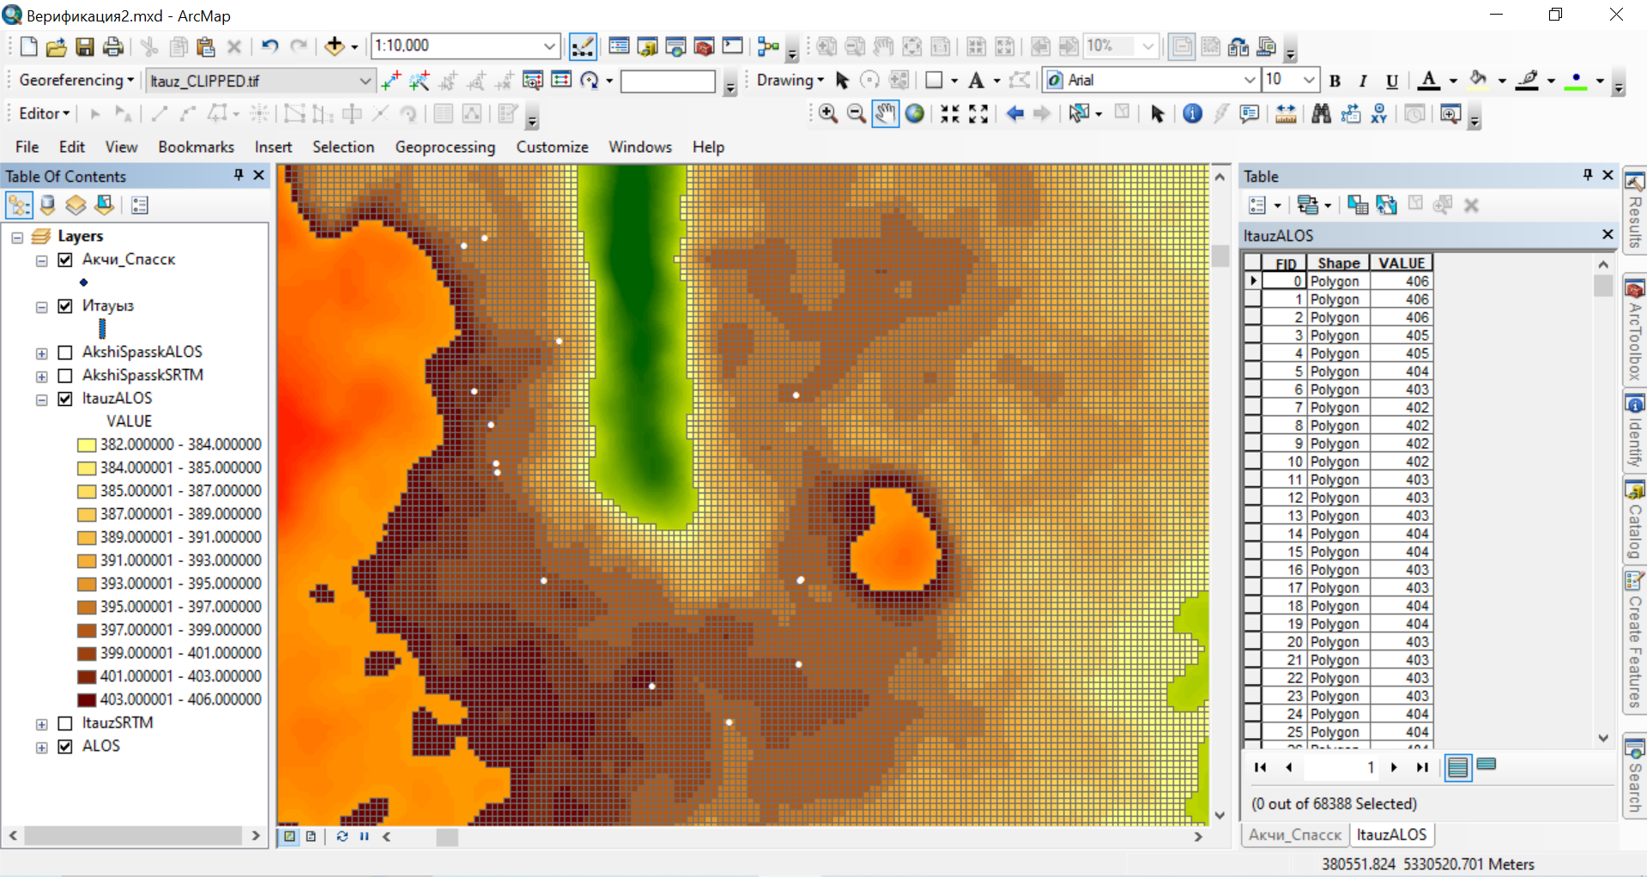

Сурет 92 – ArcMap-та ЖБСМ пиксельдерін полигонға түрлендіргеннен кейінгі үлгі көрінісі және атрибуттық кесте (мысал).

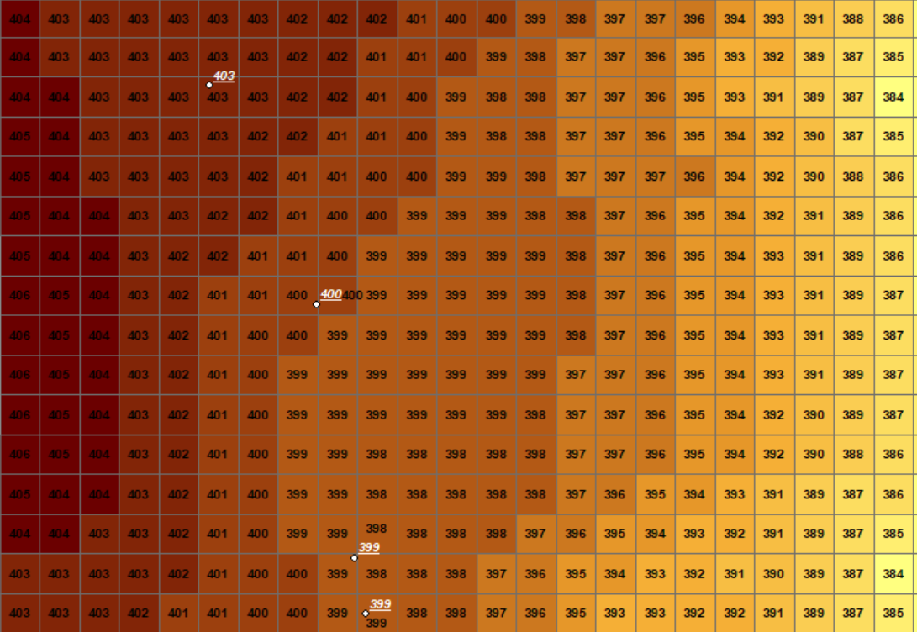

Сурет 93 – ЖБСМ-ның дискреттік пиксель торын полигонға айналдырғаннан кейінгі биіктік мәндерінің үлгі фрагменті (VALUE).

Верификация нәтижелері бойынша карьерлерде биіктік талдаулары үшін SRTM деректері ALOS-пен салыстырғанда сенімдірек екенін көрсетті (Итауыз: MAD=6.43 м; Акчий-Спасский: MAD=7.83 м). ALOS деректері екі карьерде де жүйелі төмен бағаланған биіктік береді және қателік деңгейі 30 м-ден асады, сондықтан оны тікелей қолдану тәуекелді. Ақжал карьері бойынша Mean көрсеткішінің табиғаты нақты ашылмағандықтан, бұл учаскеде қорытындыны түпкілікті бекіту үшін міндетті түрде далалық GPS/геодезиялық бақылаулар қажет (шектеу). Практикалық ұсыныс ретінде: (1) карьер контурында SRTM/ALOS биіктіктерін GPS нүктелерімен калибрлеу, (2) outlier-нүктелерді геоморфологиялық контекстпен бірге қайта тексеру, (3) бір вертикаль датумға келтіріп, қажет болса түзету коэффициентін енгізу, (4) карьердің тік беткейлерін сипаттауда жоғары ажыратымдылықты жергілікті жер бедерінің сандық моделдерін (ЖБСМ) (дрондық фотограмметрия немесе тахеометрия/лидар) қолдану ұсынылады. Осы қадамдар карьерлердің морфологиялық өзгерістерін бағалауда қателікті азайтып, алынған қашықтан зондтау нәтижелерінің сенімділігін арттырады.
Жалпы алғанда, Google Earth Pro–Sentinel‑2 TCI уақыт қатары карьерлердің 2016–2025 жж. кеңею қарқынын, жаңа үйінділердің қалыптасуын және гидрологиялық жағдайдың (су айдындарының пайда болуы/жойылуы) өзгерісін сапалық және жартылай сандық деңгейде сипаттауға мүмкіндік берді. Sentinel‑1 InSAR талдауы Ақжал карьерінде 2020–2025 жж. аралығындағы LOS бағытындағы өзгерістерді кеңістіктік тұрғыда картаға түсіріп, ықтимал деформацияланатын учаскелерді алдын ала белгілеуге жағдай жасайды; алайда интерпретация когеренттілік, орбита‑геометрия және фазалық бұзылыстарға тәуелді екенін ескеру қажет. DEM верификациясы карьерлік микрорельеф жағдайында SRTM/ALOS сияқты ғаламдық модельдерде жүйелік ығысу мен локальды үлкен ауытқулар болуы ықтимал екенін көрсетті, сондықтан инженерлік шешімдерде GPS/геодезиялық калибрлеуді міндетті түрде қолдану ұсынылды. Осылайша, көпкөзді деректерді ГАЖ-да бір ортаға біріктіру карьерлер мониторингінің дәлдігін арттырыу, әрі қарайғы геомеханикалық және экологиялық бағалауларға (беткей тұрақтылығы, су жинау алаптары, ластану тәуекелі) негіз бола алады.

4-тарау бойынша қорытынды
Бұл қорытынды тарауда орындалған зерттеулердің ғылыми жаңалығын құрайтын негізгі нәтижелер мен ережелер бар. Қойылған міндеттер шеңберінде геомеханикалық модельдеу мен көп критериалды талдау әдістерін біріктіруді қамтитын карьер борттарының тұрақтылығын бағалаудың аралас әдістемесі әзірленді және тексерілді. Ұсынылған тәсіл examine2d, FLAC3D және Midas GTS NX геомеханикалық модельдеу пакеттерін бірлесіп қолдануға негізделген, бұл әртүрлі масштабты деңгейлерде массивтің кернеулі-деформацияланған күйін егжей-тегжейлі талдауға мүмкіндік береді.
- Оңтүстік борт учаскесін модельдеу 3 профильдік сызықтар бойынша (A, B, C) жүргізілді, өйткені қолда бар геологиялық профильдердің көлбеу векторы бар, Micromine бойынша бағдарламада +660м +400 м дейін тікелей құлауы бар бейінді сызықтар салынды.;
- карьерлерді дамытудың неғұрлым ұтымды жүйесін таңдау үшін Microsoft Excel™ ортасында іске асырылған MSAHP (Modified Scale Analytic Hierarchy Process) көп критерийлік талдау әдісі қосымша пайдаланылды, бұл тау-кен, геомеханикалық және пайдалану критерийлерінің жиынтығы бойынша нұсқаларды бағалаудың объективтілігін қамтамасыз етті;
- Micromine тау-кен геологиялық ақпараттық жүйесі бастапқы деректерді өңдеу және құрылымдау, кен орнының кеңістіктік параметрлерін модельдеу, бастапқы геологиялық бөлімдерді қалыптастыру және кейінгі геомеханикалық талдау үшін базалық деректерді дайындау кезеңінде қолданылды;
- әзірленген әдістемені іске асыру шеңберінде «Итауыз» и «Акчий-Спасский» карьерлеріндегі маркшейдерлік-геодезиялық негіздеме пункттерінің жай-күйіне тексеру жүргізілді.
- деформацияларды одан әрі мониторингтеу үшін жер бетіндегі өлшемдерді сенімді түрлендіруді және байланыстыруды қамтамасыз ететін тірек пункттерінің қажетті саны анықталды;
- «Итауыз» карьерінің борттарының көлденең және тік ығысуларын байқау үшін 431 м, 433 м, 434 м, 435 м, 440 м және 370 м белгілеріне орналастырылған 19 топырақ реперлерінен, сонымен қатар 237 м, 251 м, 270 м, 283 м, 345 м, 357 м, 373 м және 390 М белгілеріндегі 15 репер тұратын желі салынды.
- Реперлердің конструктивтік орындалуы «Итауыз» және «Акчий-Спасский» карьерлерінің борттарының ығысуын зерттеуге арналған бақылау станциясының жобасына» сәйкес жүзеге асырылды.
- «Акчий-Спасский» карьері бойынша жүргізілген бақылаулардың бүкіл кезеңі ішінде орнатылған 15 репер орналасқан аумақта белсенді ығысулары анықталған жоқ, яғни координаталардың барлық өзгерістері аспаптық өлшеу қателігінің шегінде, бұл карьер беткейлерінің тұрақты күйде екенін көрсетеді.
- Жүргізілген геомеханикалық модельдеу шеңберінде «Итауыз» және «Акчий-Спасский» карьерлері үшін орнықтылықтың минималды қор коэффициентінің (Min FS) мәндері анықталды. Аталған көрсеткіштер шекті тепе-теңдіктің екі жеңілдетілген әдісін - Бишоп әдісін (Bishop simplified) және Янбу әдісін (Janbu simplified) қолдану арқылы есептелді. Алынған нәтижелер беткейлердің қолданыстағы геометриясының орнықтылық дәрежесін бағалауға, орнықтылықтың төмендеу қаупі жоғары аумақтарды айқындауға, сондай-ақ екі кен орнының әртүрлі тау-кен-техникалық жағдайлары үшін есептік тәсілдердің тиімділігін салыстыруға мүмкіндік берді.
- «Итауыз» карьерінің батыс борты қималары бойынша есептелген орнықтылық қоры коэффициенттеріне (КЗК) жүргізілген талдау Min FS мәндерінің жеткілікті түрде кең ауқымда өзгеретінін көрсетті. Орнықтылық қоры коэффициентінің ең төменгі мәні 1,238-ді құрайды (32б–32б қимасы, Бишоп әдісі) және ең жоғары мәні 2,155-ке дейін жетеді (35–35 қимасы, Бишоп әдісі). Алынған орнықтылық қоры коэффициенттерінің барлық мәндері 1,20 шекті деңгейінен жоғары, бұл шекті тепе-теңдік белгілерінің жоқ екенін көрсетеді және беткейдің қолданыстағы геометриясы мен тау жыныстарының қабылданған физика-механикалық параметрлері жағдайында зерттеліп отырған борттың орнықты күйін растайды.
- Сонымен қатар орнықтылық қоры коэффициенттерінің ең төменгі мәндері 32б–32б, 31б–31б, 31–31 және 33–33 қималарында анықталды, мұнда Бишоп әдісі бойынша ОҚК мәндерінің диапазоны 1,238–1,269 аралығында. Аталған учаскелер орнықтылығы төмен аймақтар ретінде сипатталады және нормативтік рұқсат етілген мәндердің төменгі шегіне жақын орналасуына байланысты кейінгі мониторинг барысында ерекше назар аударуды талап етеді.
- Жалпы орнықтылық деңгейі бойынша «Акчий-Спасский» карьерінің орнықтылық қоры коэффициенттері (ОҚК) «Итауыз» карьерімен салыстырғанда анағұрлым тар және төмен диапазонда орналасқан. ОҚК-нің ең төменгі мәні 1,180-ге тең (XII–XII қимасы, Bishop simplified), ал ең жоғары мәні 1,301-ді құрайды (XV–XV қимасы, Bishop simplified). Барлық қималар орнықты күйді көрсетеді (КЗ > 1,0).
Ең орнықсыз учаске: XII–XII қимасы ең төмен орнықтылық қоры коэффициентімен сипатталады (КЗК = 1,180). Янбу әдісі бойынша алынған КЗК мәні (КЗК = 1,039) шекті мәнге (1,0) өте жақын, бұл аталған учаскеге мониторинг жүргізу барысында ерекше назар аударуды талап етеді.
Ең орнықты учаске: XV–XV қимасы ең жоғары орнықтылық қоры коэффициентіне ие (КЗК = 1,301).
Ақжал, Акчий-Спасский және Итауыз карьерлерін зерттеу барысында ГАЖ технологиялары мен көпсенсорлы спутниктік деректерді біріктіруге негізделген кешенді мониторинг әдістемесі қолданылды. Sentinel-2 оптикалық суреттері 2016–2025 жылдар аралығында карьерлердің жоспарлық кеңеюін, үйінді алаңдарының ұлғаюын және өндірістік инфрақұрылымның дамуын айқын көрсетті. Sentinel-1 деректері бойынша жүргізілген InSAR талдауы (2020–2025 жж.) Ақжал карьері аумағында жер бетінің LOS бағытымен салыстырмалы орын ауысуларын анықтап, морфологиялық өзгерістердің деформациялық құрамдасын сандық тұрғыда сипаттауға мүмкіндік берді.
SRTM және ALOS цифрлық биіктік модельдерін GPS өлшемдерімен салыстыру нәтижесінде SRTM деректерінің карьер жағдайында салыстырмалы түрде жоғары дәлдік көрсететіні, ал ALOS моделінде жүйелік ығысулар байқалатыны анықталды.

ҚОРЫТЫНДЫ

Қазақстанның тау-кен өнеркәсібін дамытудың қазіргі жағдайында пайдалы қазбаларды ашық әдіспен өндіру тереңдіктерінің ұлғаю үрдісі байқалады, бұл тау-геологиялық жағдайлардың күрделенуіне және карьерлердің борттары мен кемерлерінің орнықтылығының төмендеу тәуекелдерін артуына әкеледі. Осыған байланысты беткейлердің орнықтылығын қамтамасыз ету тау-кен кәсіпорындарының қауіпсіз әрі тиімді жұмыс істеуінің аса маңызды шарты болып табылады.
Диссертациялық жұмыс Қазақстан кен орындарының жағдайларына бағдарланған, геологиялық құрылымды, тау жыныстарының физика-механикалық қасиеттерін және геодинамикалық режимнің ерекшеліктерін ескеретін карьер борттарының орнықтылығын зерттеу әдістемесі әзірленіп, ғылыми тұрғыдан негізделді. Аталған әдістеме қазақстандық кен орындарының жағдайларына бейімделген автоматтандырылған геодезиялық мониторинг жүйесін құрудың негізгі қағидаттарымен геодезиялық және геомеханикалық деректерді интеграциялауды көздейді. Мұндай жүйе геодинамикалық үдерістерді үздіксіз бақылауды, ығысу жылдамдығы мен бағытын талдауды, сондай-ақ ықтимал қауіпті аймақтарды уақтылы анықтау мақсатында карьер борттарының жай-күйін жедел бағалауды қамтамасыз етеді.
Жүргізілген зерттеулер кешенінің нәтижесінде жұмыстың ғылыми жаңалығын және практикалық маңыздылығын сипаттайтын төмендегідей ең маңызды нәтижелер алынды:
1. Терең карьерлердің борттарының орнықтылығы мен геомеханикалық жағдайларын зерттеудің қазіргі жай-күйіне жүргізілген талдау қазіргі таңда игеріліп жатқан кен орындарының басым бөлігі үшін тау-кен техникалық жағдайлардың едәуір күрделене түсуі тән екенін көрсетті.
2. Қазіргі заманғы геоақпараттық технологиялар мен геодезиялық мониторинг әдістерін талдау ГАЖ-технологиялардың карьер беткейлері мен борт маңы массивтерін қоса алғанда, тау-кен техникалық жүйелердің жай-күйін зерттеу, модельдеу және басқаруда негізгі құрал болып табылатынын көрсетті.
3. Қолда бар материалдар негізінде «Итауыз» және «Акчий-Спасский» карьерлерінде жер бетінің ығысуларына қатысты бұрын жүргізілген бақылауларға талдау жасалды.
4. Тау жыныстары массивінің құрылымдық құрылысын зерттеу нәтижелері бойынша сырғу жазықтықтары болып табылатын және карьер кемерлерінің орнықтылығына қолайсыз әсер ететін жарықшақтар жүйелері анықталды.
5. Ақжал кен орны мысалында геомеханикалық процестерді талдауға негізделген, ашық тау-кен жұмыстарынан жерасты әдісімен игеруге көшу кезінде геомеханикалық процестерді модельдеудің зерттеулік әдісінің алгоритмі ұсынылды.
6. Орталық учаскенің негізгі геологиялық және тау-кен техникалық сипаттамаларын, сондай-ақ Ақжал кен орнының руда қорларын ашық тәсілмен игеру жүйесін қолдану жөніндегі ұсынымдарды ескере отырып, тау жыныстары массивінде жүретін және руда өндіру кезінде оның кернеулі-деформацияланған күйін айқындайтын геомеханикалық процестер негізделді
7. Оңтүстік борт учаскесін модельдеу үш профильдік сызық (A, B, C) бойынша жүргізілді, себебі қолда бар геологиялық профильлер еңіс векторға ие. Осыған байланысты Micromine бағдарламалық қамтамасыз етуінде тік еңісте салынған, биіктік белгілері +660 м-ден +400 м-ге дейінгі профильдік сызықтар құрастырылды.
8. «Итауыз» және «Акчий-Спасский» кен орындарында GPS спутниктік геодезиялық кешенін пайдалана отырып бақылау циклдері жүргізілді, бұл карьерлердің борт маңы аймақтарындағы деформациялық процестердің динамикасын бағалауға мүмкіндік берді. «Акчий-Спасский» карьері бойынша бақылаулардың бүкіл кезеңі ішінде орнатылған 15 репер ауданында белсенді ығысулардың анықталмағаны белгілі болды, ал координаталардың барлық өзгерістері аспаптық қателік шегінде қалып, еңістердің орнықты күйде екенін көрсетеді.
9. «Итауыз» және «Акчий-Спасский» карьерлері үшін жүргізілген геомеханикалық модельдеу аясында шекті тепе-теңдіктің ықшамдалған әдістері — Бишоп әдісі (Bishop simplified) және Янбу әдісі (Janbu simplified) қолданылып, орнықтылық қоры коэффициентінің ең төменгі мәндері (Min FS) анықталды. Алынған нәтижелер еңістердің қолданыстағы геометриясының орнықтылық деңгейін бағалауға, орнықтылықтың төмендеу қаупі жоғары учаскелерді айқындауға, сондай-ақ екі кен орнының әртүрлі тау-кен техникалық жағдайлары үшін есептік тәсілдердің тиімділігін салыстыруға мүмкіндік берді.
10. «Итауыз» карьерінің батыс бортындағы кескіндер бойынша есептелген орнықтылық қоры коэффициенттерін (ОҚК) талдау Min FS мәндерінің кең диапазонда орналасқанын көрсетті. Ең төменгі ОҚК мәндері Бишоп әдісі бойынша 32б–32б кескінінде 1,238 құрап, 35–35 кескінінде 2,155-ке дейін артады. Алынған барлық орнықтылық қоры коэффициенттері шекті мән 1,20-дан жоғары болып, шекті тепе-теңдіктің белгілерінің жоқтығын көрсетеді және қарастырылып отырған борттың қазіргі еңіс геометриясы мен қабылданған тау жыныстарының физико-механикалық параметрлері жағдайында орнықты екенін растайды.
Сонымен ең төменгі орнықтылық қоры коэффициенттері 32б–32б, 31б–31б, 31–31 және 33–33 кескіндерінде анықталды, мұнда Бишоп әдісі бойынша ОҚК диапазоны 1,238–1,269 құрайды. Аталмыш нысандар төменгі орнықтылықпен сипатталады және оларды әрі қарай бақылау кезінде ерекше назар аудару қажет, себебі олар нормативтік рұқсат етілген мәндердің төменгі шегіне жақын орналасқан.
11. Жалпы орнықтылық деңгейі: «Акчий-Спасский» карьері үшін орнықтылық қоры коэффициенттері (ОҚК) «Итауыз» карьеріне қарағанда тар және төмен диапазонда орналасқан. Ең төменгі ОҚК мәні Бишоп әдісі бойынша XII–XII кескінінде 1,180 құрайды, ал ең жоғары мәні XV–XV кескінінде 1,301-ге жетеді. Барлық кескіндер орнықты күйде екенін көрсетеді (ОК > 1,0).
12. Ақжал, Акчий-Спасский және Итауыз карьерлерін зерттеу барысында ГАЖ технологиялары мен көпсенсорлы спутниктік деректерді біріктіруге негізделген кешенді мониторинг әдістемесі қолданылды. Sentinel-2 оптикалық суреттері 2016–2025 жылдар аралығында карьерлердің жоспарлық кеңеюін, үйінді алаңдарының ұлғаюын және өндірістік инфрақұрылымның дамуын айқын көрсетті. Sentinel-1 деректері бойынша жүргізілген InSAR талдауы (2020–2025 жж.) Ақжал карьері аумағында жер бетінің LOS бағытымен салыстырмалы орын ауысуларын анықтап, морфологиялық өзгерістердің деформациялық құрамдасын сандық тұрғыда сипаттауға мүмкіндік берді.
SRTM және ALOS цифрлық биіктік модельдерін GPS өлшемдерімен салыстыру нәтижесінде SRTM деректерінің карьер жағдайында салыстырмалы түрде жоғары дәлдік көрсететіні, ал ALOS моделінде жүйелік ығысулар байқалатыны анықталды.
Қойылған міндеттердің шешімін бағалау
Қазақстан кен орындарындағы карьер борттарының орнықтылығын зерттеу әдістемесін әзірлеуге арналған диссертациялық жұмыста қойылған барлық міндеттер толық көлемде шешілді.
Зерттеу барысында:
- деформациялық процестерді объективті бағалауды қамтамасыз ететін спутниктік бақылаулар мен байланыс өлшемдерінің деректерін өңдеуді, талдауды және түсіндіруді қоса алғанда, карьер борты маңындағы массивті геодезиялық және геомеханикалық зерттеулері орындалды;
- шекті тепе-теңдіктің заманауи әдістерін және есептеу алгоритмдерін пайдалана отырып, тау жыныстары массивінің кернеулі-деформацияланған жай-күйін математикалық модельдеу жүргізілді, сондай-ақ Ақжал, Итауыз және Акчий-Спасский карьерлері еңістерінің орнықтылық қорының коэффициенттері анықталды;
- алдыңғы бақылаулардың нәтижелері мен осы зерттеу барысында алынған материалдарды қамтитын интеграцияланған геомеханикалық мәліметтер базасы құрылды, бұл аспаптық аймақтардың тұтас геомеханикалық моделін құруға мүмкіндік берді;
- кен орындарының тау-кен геологиялық, гидрогеологиялық, құрылымдық және геомеханикалық ерекшеліктерін, сондай-ақ массивтің кернеулі және деформацияланған күйінің өзгеруінің анықталған заңдылықтарын ескере отырып, карьерлік беткейлердің тұрақтылығын қамтамасыз ету бойынша практикалық ұсынымдар әзірленді.
Нәтижелерді нақты пайдалану бойынша ұсыныстар мен бастапқы деректер. Зерттеулерді орындау әдістері мен дәйектілігін ашық тәсілмен пысықталатын қатты пайдалы қазбалардың басқа кен орындары үшін ұқсас жұмыстарды орындау кезінде қолдануға болады.
Осы саладағы үздік жетістіктермен салыстырғанда орындалған жұмыстың ғылыми деңгейін бағалау
Әдеби дереккөздерге жүргізілген талдау, осы жұмыста ұсынылған заттай зерттеулер мен математикалық модельдеу нәтижелері диссертациялық жұмыс қазіргі ғылыми-техникалық деңгейге сәйкес келеді деген қорытынды жасауға мүмкіндік береді.
Жоғарыда келтірілген нәтижелер автордың тиісті ғылыми еңбектерінің жарияланымдарымен және әртүрлі деңгейдегі халықаралық конференцияларда нәтижелерді талқылаумен расталған заттай зерттеулердің, модельдеудің және талдаудың заманауи әдістерін қолдануға байланысты сенімді және ғылыми құндылық болып табылады.
ПАЙДАЛАНЫЛҒАН ӘДЕБИЕТТЕР ТІЗІМІ

1 Фисенко, Г. Л. Геомеханические основы устойчивости откосов глубоких карьеров / Г. Л. Фисенко. – СПб. : Изд-во СПбГГУ, 2022. – 318 с.
2 В.В. Рыбин. Развитие теории геомеханического обоснования рациональных конструкций бортов карьеров в скальных тектонически напряженных породах. Диссертация на соискание ученой степени доктора технических наук. Апатиты, 2016 г.
3 Цирель С.В., Павлович А.А. Проблемы и пути развития методов геомеханического обоснования параметров бортов карьеров // Горный журнал. – 2017. – № 7. – С. 39-45.
4 Ржевский, В. В. Открытые горные работы: теория и практика / В. В. Ржевский, В. С. Федоренко. – М. : Недра, 2020. – 472 с.
5 Ракишев, Б. Р. Геомеханика открытых горных работ Казахстана / Б. Р. Ракишев. – Алматы : Қазақ университеті, 2020. – 301 с.
6 Низаметдинов, Ф. К. Маркшейдерское и геомеханическое обеспечение устойчивости прибортовых массивов карьеров / Ф. К. Низаметдинов. – Караганда : КарТУ, 2022. – 212 с.
7 Трубецкой, К. Н. Современные проблемы обеспечения устойчивости бортов глубоких карьеров / К. Н. Трубецкой, М. В. Рыльникова. – М. : Горное дело, 2021. – 256 с.
8 Иофин, Г. И. Расчёт устойчивости уступов и бортов карьеров / Г. И. Иофин, А. М. Демин. – М. : Недра, 2021. – 284 с.
9 Исагулов, А. З. Открытые горные работы и рациональное использование недр / А. З. Исагулов. – Алматы : РИЦ КазНТУ, 2021. – 275 с.
10 Юсупов, Ж. М. Расчёт устойчивости карьерных откосов на основе коэффициента запаса / Ж. М. Юсупов. – Алматы : Satbayev University, 2021. – 146 с.
11 Бек, А. А. Методические основы оценки устойчивости откосов глубоких карьеров Казахстана / А. А. Бек. – Нур-Султан : Национальная горная академия, 2023. – 204 с.
12 Съедина, С. В. Геомеханическое обоснование параметров углубки карьерных бортов на рудных месторождениях Казахстана / С. В. Съедина. – Алматы : РИЦ КазГЮИ, 2020. – 160 с.
13 Trubetskoy, K. N., Rylnikova, M. V. Innovative Approaches to Ensuring Stability of Deep Open-Pit Slopes. Gornyi Zhurnal, 2021.
14 Зотеев О.В. О соответствии действующей нормативной документации задачам геомеханического обеспечения открытых горных работ.
15 Цирель С.В. Концепция новых правил расчетов устойчивости бортов карьеров и отвалов.
16 Бесимбаева, О. Г. Геодинамические процессы в прибортовых массивах рудных карьеров Казахстана / О. Г. Бесимбаева, А. А. Нагибин. – Караганда : КарТУ, 2023. – 188 с.
17 Яковлев, А. В. Геомеханическая оценка устойчивости бортов рудных карьеров / А. В. Яковлев, Н. И. Ермаков. – Новосибирск : СО РАН, 2022. – 198 с.
18 Б.Р. Ракишев, А.Н. Шашенко, А.С. Ковров. Геомеханическая оценка устойчивости бортов карьеров и отвалов. Алматы: «Ғылым» НАН РК, 2017. – 234 с.ISBN 978-601-323-103-7.
19 Смирнов, Н. В. Цифровые технологии в геомеханике и мониторинге устойчивости откосов / Н. В. Смирнов, В. Л. Андреев // Горный информационно-аналитический бюллетень (ГИАБ). – 2023. – № 5. – С. 45–56.
20 Хоменко, О. Е. Цифровая геомеханика: методы и программные комплексы анализа напряжённо-деформированного состояния массива / О. Е. Хоменко, А. В. Судаков // Горный журнал. – 2022. – № 10. – С. 35–42.
21 Rocscience Inc. RS2. 2D Finite Element Program for Excavations and Slopes : Theory and Verification Manual. – Toronto : Rocscience Inc., 2021. – 430 с.
22 Alejano, L. Numerical modeling of rock slopes using FLAC3D and RS2: recent advances and applications / L. Alejano, B. Pons // International Journal of Mining Science and Technology. – 2023. – Vol. 33, No. 4. – С. 412–425.
23 Itasca Consulting Group. FLAC3D. Fast Lagrangian Analysis of Continua : User’s Guide. – Minneapolis : Itasca, 2022. – 580 с.
24 Abro, S. Application of numerical simulation for assessment of stress–strain state in open-pit mines / S. Abro, G. Ali, R. Memon // Journal of Rock Mechanics and Geotechnical Engineering. – 2022. – Vol. 14, No. 1. – С. 55–68.
25 Andersson J., Sundström B. Geotechnical stability analysis of the Aitik open pit mine, Sweden // International Journal of Mining Science and Technology. — 2021. — Vol. 31, No. 6. — P. 987–995.
26 Palabora Mining Company Ltd. Palabora Copper Mine: Geotechnical and Operational Overview. — Johannesburg: PMC Technical Report, 2022. — 64 p.
27 Cleveland-Cliffs Inc. Annual Report 2023: Mining Operations Overview. — Cleveland, USA, 2023. — 112 p.
28 Кузнецов В. И., Михайлов П. А. Геомеханическое состояние массива горных пород в глубоких карьерах: оценка и прогноз устойчивости // Горный журнал. — 2022. — № 4. — С. 38–47.
29 Низаметдинов Ф. К., Габдрахманов А. Р., Садыков И. Р. Обоснование расчетных параметров прочностных свойств горных пород для оценки устойчивости бортов карьеров // Известия Сибирского отделения РАН. Серия инженерные науки. – 2021. – Т. 3, № 6. – С. 72–80.
30 Shults R., Nurpeissova M., Burlibayeva S., Umirbayeva A., Turumbetov T. Geomonitoring of the open-pit mine slopes during subsoil development (case study East Saryoba, Kazakhstan) // Civil Engineering Journal (Stavební obzor). – 2024. – Vol. 30, No. 2. – P. 155–165.
31 Nizametdinov F., Nizametdinov R., Akhmatnurov D., Zamaliyev N., Mussin R., Ganyukov N., Skrzypkowski K., Korzeniowski W., Stasica J., Rak Z. Geomechanical basis for assessing open-pit slope stability in high-altitude gold mining // Applied Sciences. – 2025. – Vol. 15, No. 15. – P. 8372. – DOI: 10.3390/app15158372.
32 Макаров А., Ливинский И., Спирин В., Павлович А. Регулирование устойчивости откосов карьеров в Российской Федерации // Proceedings of the International Symposium on Slope Stability in Open Pit Mining and Civil Engineering. – Perth: ACG, 2025. – С. 112–119.
33 Tugelov V. N., Kiselev A. P. Анализ устойчивости откосов глубоких карьеров с использованием численного моделирования // Горный информационно-аналитический бюллетень (Научно-технический журнал). — 2021. — № 9. — С. 215–224.
34 Низаметдинов Ф. К. Оценка устойчивости анизотропных карьерных откосов // Горный журнал. – 2023. – № 8. – С. 32–38.
35 Бегалинов А. Ж. Методы снижения оползневых проявлений при открытой добыче полезных ископаемых // E3S Web of Conferences. – 2020. – Vol. 174. – Art. 03022.
36 Нурпеисова М. Б., Алимбеков С. Е. Деформации карьерных откосов и методика их изучения // Горный журнал Казахстана. – 2012. – № 6. – С. 21–27.
37 Мустафин М. Г., Низаметдинов Ф. К. Геомониторинг состояния устойчивости карьерных откосов: методы и апробация на карьерах Казахстана // Вестник Карагандинского технического университета. – 2021. – № 4. – С. 55–62.
38 Юсупов Ж. М. Устойчивость откосов бортов карьеров: обзор проблем укрепления. – Алматы: Satbayev University, 2022. – 48 с.
39 Зеленин Д. П., Ворошилин К. С. Основные управляющие факторы устойчивости откосов в угольных разрезах // Горный информационно-аналитический бюллетень. – 2023. – № 7. – С. 45–54.
40 Абдрахманов К. Е., Тлеубергенова Г. Ж. Моделирование геомеханических процессов при углублении карьеров и переходе к подземной добыче // Civil Engineering Journal. – 2024. – Т. 10, № 5. – С. 73–82.
41 Абишева Л. А., Искаков А. К. Геодинамические процессы и устойчивость откосов на месторождениях Центрального Казахстана // Геология и полезные ископаемые Казахстана. – 2023. – № 1. – С. 15–22.
42 Зайцев, А. И., Киселев, Д. В. Оценка устойчивости откосов глубоких карьеров методами геомеханического моделирования // Горный информационно-аналитический бюллетень (научно-технический журнал). – 2023. – №6. – С. 72–80.
43 Есиркепов, Д. М., Амантаев, К. С. Анализ причин деформаций откосов рудных карьеров Казахстана и пути их предупреждения // Геотехника и инженерная геология. – 2023. – №1. – С. 91–99.
44 Тулегенов, Е. Б., Кожахметов, А. А. Современные подходы к исследованию деформаций откосов карьеров с использованием геодезических методов // Известия вузов. Геодезия и аэрофотосъемка. – 2024. – №2. – С. 58–66.
45 Рыбин В. В., Константинов К. Н., Калюжный А. С. Оценка устойчивости бортов карьера вычислительными и инструментальными методами // Горный журнал. – 2024. – № 3. – С. 28–36.
46 Цирель С. В., Павлович А. А., Мельников Н. Я. Обоснование параметров бортов карьера в массивах с крутым падением слоистости // Горный журнал. – 2023. – № 12. – С. 40–48.
47 Дуйсенбаев, Н. К., Мустафин, А. Р. Комплексная оценка устойчивости бортов карьеров в условиях Центрального Казахстана // Вестник Евразийского национального университета им. Л.Н. Гумилева. Серия: Технические науки и технологии. – 2022. – №3(144). – С. 102–110.
48 Институт горного дела им. Д.А. Кунаева. Труды Института горного дела им. Д.А. Кунаева. Том 89. Научно-техническое обеспечение горного производства. Алматы, 2019. ISBN 978-601-7093-41-9
49 Единые правила безопасности при разработке месторождений полезных ископаемых открытым способом. (ПБ 02-498-02). – М.: ГУП НТЦ «Промышленная безопасность», 2003. – 152 с.
50 Комплексная переработка минерального сырья Казахстана под редакцией академика НАН РК А.А. Жарменова // Монография РГП НЦ КПМС РК №2-УС-03 Горные науки и проблемы освоения недр Казахстана, том 10 2008. – С. 65-95.
51 Галиев С.Ж. Перспективы развития научно-технического потенциала горнодобывающего сектора в свете новой индустриально-инновационной политики Казахстана// труды ИГД имени Д.А. Кунаева «Научно-техническое обеспечение горного производства», том 65, Алматы, 2003, С.10-20.
52 Арсентьев А.И., Арсентьев В.А. Пути развития технологий в горнодобывающей промышленности США // Горный журнал.- 2002. - №6. - С.16-23.
53 «Система высокоточного спутникового позиционирования на Качарском карьере» — отчёт ИГД им. Д.А. Кунаева по внедрению GNSS-систем для геодезического обеспечения карьера
54 Методические рекомендации: «Методические рекомендации по подземной отработке запасов пологих и наклонных рудных залежей Жезказганского месторождения…» / ИГД им. Д.А. Кунаева и др., 2010 г
55 Долгоносов В.Н., Шпаков П.С., Низаметдинов Ф.К., Ожигин С.Г., Ожигина С.Б., Старостина О.В. Аналитические способы расчета устойчивости карьерных откосов. - Караганда: издательство «Санат-Полиграфия», 2009. - 332 с.
56 Кунь Ху, Чуньлэй Чжан, Цичжи Чжу, Си Чэнь, Шоухуа Лю, Цзинькэ У, Жуйян Ли, Модель зависимости повреждений от времени для хрупких горных пород на основе теории докритических повреждений , ACS Omega , 10.1021/acsomega.4c01218 , (2024) .
57 Алимбаев, С. К. Исследование устойчивости откосов карьеров в сложных горно-геологических условиях Казахстана // Вестник КазНИТУ. – 2021. – №3. – С. 45–52.
58 Байжанов, Т. А., Ержанов, М. Ж. Геомеханические процессы в прибортовых массивах глубоких карьеров Казахстана // Горный журнал Казахстана. – 2022. – №4. – С. 33–40
59 Ситникова Е. В. Методика инструментального контроля состояния устойчивости карьерных откосов с использованием GNSS-технологий (на примере карьера Каратемир) // Энергетика и рациональное природопользование. – 2020. – № 3. – С. 45–52
60 Михайлов В. В. Инженерная геодезия в горном деле. — М.: Горная книга, 2020. — 312 с.
61 Шевчук Н. В. Мониторинг деформаций в горных выработках и на открытых разработках: геодезические методы и технологии. — Новосибирск: СО РАН, 2020. — 214 с.
62 Горбунов В. М., Крылов С. А. Технологии геодезического мониторинга при открытых горных работах // Известия вузов. Геодезия и аэрофотосъёмка. — 2021. — № 4. — С. 56–63
63 Bieniawski Z. T. Rock Slope Engineering: Civil and Mining. — Boca Raton: CRC Press, 2019. — 462 p.
64 Wyllie D. C., Mah C. W. Rock Slope Engineering: Stability Analysis and Stabilization. — 5th ed. — Boca Raton: CRC Press, 2020. — 568 p.
65 Kliche C. A. Rock Slope Stability. — Englewood: SME, 2021. — 480 p.
66 РД 07-603-03. Методические указания по наблюдениям за деформациями уступов и бортов карьеров. — М.: Ростехнадзор, 2003. — 48 с.
67 Уразбаев Г., Алтаева А., Кожаев З., Мустафин М. Geodetic Monitoring of Deformations of Engineering Structures. // Комплексное использование минерального сырья. — 2021. — № 2 (317). — С. 59–65.
68 Имансакипова Б. Б. Мониторинговые исследования деформаций инженерных сооружений на основе результатов геодезических наблюдений. — Алматы: Изд-во КазНИТУ, 2014. — 128 с.
69 Хлебников А. В. Программное обеспечение для уравнивания линейно-угловых сетей и оценки точности наблюдательных сетей. — Москва: Изд-во МИИГАиК, 2016. — 98 с.
70 Балтиева А., Раскалияев А., Шамганова Л. Development of the Software and Technical Complex of the High-Precision Satellite Positioning System in the Conditions of Open Pit Mining Processes. // Комплексное использование минерального сырья. — 2020. — № 4. — С. 82–90.
71 Уразбаев Г., Алтаева А., Кожаев З., Мустафин М. Geodetic Monitoring of Deformations of Engineering Structures. // Комплексное использование минерального сырья. — 2021. — № 2 (317). — С. 59–65.
72 Писарев, В. А., Карпик, А. П. Высокоточные геодезические измерения в инженерных изысканиях и строительстве. — Новосибирск: СГУГиТ, 2020. — 286 с.
73 Шульц Р., Нурпейсова М., Бурлыбаева С., Турумбетов Т. Geomonitoring of the Open-Pit Mine Slopes During Subsoil Development. // Civil Engineering Journal. — 2024. — Vol. 10, No. 1. — P. 97–109
74.Киселёв, А. Н. Инженерная геодезия: учебник. — М.: Изд-во МИИГАиК, 2019. — 412 с.
75 ВНИМИ. Инструкция по наблюдениям за деформациями бортов, откосов уступов и отвалов на карьерах и разработке мероприятий по обеспечению их устойчивости. – Л.: ВНИМИ, 1971. – 82 с.
76 УНИПРОМЕДЬ. Временные методические указания по управлению устойчивостью бортов карьеров цветной металлургии. – М. : УНИПРОМЕДЬ, 1989. – 64 с.
77 Федеральные нормы и правила в области промышленной безопасности. Правила обеспечения устойчивости бортов и уступов карьеров, разрезов и откосов отвалов : утв. Приказом Ростехнадзора от 13 ноября 2020 г. № 439. – М. : Консультант Плюс, 2020. – 38 с.
78 Makarov A., Livinsky I., Spirin V., Pavlovich A. Regulation of open pit slope stability in Russia // Slope Stability 2020: Proceedings of the International Symposium on Rock Slope Stability in Open Pit Mining and Civil Engineering. – Perth : Australian Centre for Geomechanics, 2020. – P. 347–358
79 Калюжный А. С. Анализ результатов оценки устойчивости борта карьера при плоском и объемном вариантах расчета // Горный информационно-аналитический бюллетень. – 2021. – № 6. – С. 87–94
80 Nizametdinov F. N., Karimov T. M., Mavlyanov M. R. Geomechanical basis for assessing open-pit slope stability in clayey rock mass // Applied Sciences. – 2020. – Vol. 10, No. 24. – P. 1–13.
81 Туринцев Ю.И., Кольцов П.В. Компьютерное моделирование горнотехнических объектов // Известия вузов. Горный журнал. – 2006. – № 6. – С. 14-17.
82 В.Н. Попов, М.Е. Певзнер Роль маркшейдерии в горных науках и практике недропользования // Геометрия и квалиметрия недр. -2000 С. 1-6
83 Сапронова Н. П., Федотов Г. С., Глатко Я. С. Особенности решения задач маркшейдерского обеспечения горных работ в среде ГГИС Micromine // Геодезия, маркшейдерия, ГИС.- 2020 - № 2 (135)
84 Н. Ф. Низаметдинов, А. А. Нагибин, М. Н. Керейбаева. «Создание автоматизированной системы наблюдений в карьере» // Горно-металлургическая промышленность. — № 1 (46). — 2012. — С. 45–48.
85 Низаметдинов Ф. К., Ожигин С. Г., Ожигина С. Б. Проект наблюдательных станций за деформациями откосов уступов и бортов карьеров Жайремского ГОКа. — Караганда: КарГТУ, 2002. — 223 с.
86 Ситникова Е.В. Методика инструментального контроля устойчивости карьерных откосов с использованием GNSS-технологий // Геодезия и картография. – 2020. – № 6. – С. 45–52.
87 Shults R., Pasko O., Babenko V. Geomonitoring of the Open-Pit Mine Slopes // Mining of Mineral Deposits. – 2024. – Vol. 18, No. 2. – P. 73–82. DOI: 10.33271/mining18.02.073.
88 Инструкция по наблюдениям за деформациями бортов и откосов карьеров. – Алма-Ата: КазНИМИ, 2019. – 58 с.
89 Нурпеисова М.Б., Рыспеков К.Б., Жардаев М.К. Инновационные методы проведения комплексного мониторинга на геодинамических полигонах // Вестник КазНТУ им. К.И. Сатпаева. – 2023. – № 4(158). – С. 42–49.
90 Нурпеисова М.Б., Курманбаев О.Б., Жуматаева Ж.Т. Методика создания геодезической основы в топоцентрической проекции // Геодезия, картография и геоинформатика. – 2024. – № 2(65). – С. 27–34.
91 Низаметдинов Ф. К., Сидоренко П. В. Геомониторинг состояния устойчивости карьерных откосов // Горная промышленность. — 2022. — №7. — С. 28–34.
92 Самардакас К., Иванов А., Петров Б. Геоинформационные системы: Учебное пособие. — М.: Геоиздат, 2020. — 356 с.
93 Howari F.M. Spatial Data Structures, Models, and Case Studies // Advances in Geospatial Technologies. — 2020. — P. 45–68.
94 Кабетенов Т.К., Сабиев Г.Ш. Интеграция геоинформационных систем в горнодобывающую отрасль Республики Казахстан // Горный журнал Казахстана. — 2015. — № 10. — С. 38–40.
95 Орынбай А.А. Интегрированные геоинформационные системы и их применение в горном деле: диссертация PhD. — Алматы: КазНТУ, 2020. — 162 с.
96 Howari F.M. Spatial Data Structures, Models, and Case Studies // Advances in Geospatial Technologies. — 2020. — P. 45–68.
97 Warner, T. A., Nellis, M. D., Foody, G. M. (eds.). The SAGE Handbook of Remote Sensing. – London: SAGE Publications, 2009. – 568 p.
98 Spîlca, M. Modern technologies used in mines surveying // Analele Universităţii din Craiova. Seria Agricultură – Montanologie – Cadastru. — 2020. — Vol. L. — P. 1159–1091.
99 Tarrío, J. A. Geodetic innovation in Chilean mining: The evolution from classic reference frames to integrated digital models // Journal of Geodesy and Geomatics Engineering. — 2024. — DOI: 10.1515/jogs-2022-0173.
100 Ахметов А.М., Буркитбаев Е.Ж. Геодезическое обеспечение мониторинга карьерных откосов на основе электронных тахеометров // Горный журнал Казахстана. — 2020. — №6. — С. 55–61
101 Krawczyk, A. Geomatics Education in the Mining Industry // Geosciences. — 2025. — Vol. 15, No. 10: 374. — DOI: 10.3390/geosciences15100374.
102 Gikas, V., & Roukounis, Y. Modern Geodetic and Surveying Technologies for Monitoring Deformation in Mining Areas // Mining Technology. — 2019. — Vol. 128. — P. 45–62.
103 Crosetto, M., Monserrat, O., Cuevas‐González, M., Devanthéry, N., Crippa, B. Persistent Scatterer Interferometry: A review // ISPRS Journal of Photogrammetry and Remote Sensing. – 2016. – Т. 115. – С. 78–89.
104 Aditiya, A., Ito, T.Deformation monitoring using SBAS-InSAR in complex terrain // Remote Sensing Applications: Society and Environment. – 2023. – Т. 32. – Ст. 101003.
105 Ferretti, A., Fumagalli, A., Novali, F., et al. New advances in satellite SAR interferometry for surface deformation monitoring // Remote Sensing of Environment. – 2020. – Т. 236. – Ст. 111492.
106 Zhang, L., Ding, X., Lu, Z. Ground displacement monitoring based on multi-temporal InSAR techniques // Earth-Science Reviews. – 2022. – Т. 225.
107 Bozzano, F., Mazzanti, P., Rocca, A. Advanced InSAR techniques for slope monitoring: comparison between PSI and SBAS results // Engineering Geology. – 2021. – Т. 292. – Ст. 106260
108 Li, Z., Chen, J., & Wang, Q. Advances in Laser Scanning Technology for Geotechnical and Mining Applications // International Journal of Mining Science and Technology. — 2021. — Vol. 31, No. 4. — P. 587–599.
109 Бондур В.Г. Мониторинг оползневых процессов с помощью космических интерферометрических радаров L-диапазона на примере обрушения склона берега реки Бурея / В.Г. Бондур, Л.Н. Захарова, А.И. Захаров и др. // Исследование Земли из космоса. – 2019. – № 5. – С. 3–14.
110 Haupt, H., Novák, P., & Eder, M. Time Series InSAR Analysis for Slope Stability Monitoring Using Sentinel-1 in Open Pit Mining // International Archives of the Photogrammetry, Remote Sensing and Spatial Information Sciences. – 2023. – Vol. XLVIII-1/W2. – P. 945–952
111 Turner, D., van der Meijde, M., & van der Werff, H. Applications of InSAR for Early Indication of Mine Slope Instability // Engineering Geology. – 2018. – Vol. 235. – P. 39–52.
112 Darvishi, M., Motagh, M., & Wetzel, H.-U. Deformation Monitoring of Open-Pit Mines Using Sentinel-1 Multi-Temporal InSAR // International Journal of Applied Earth Observation and Geoinformation. – 2021. – Vol. 101. – Art. 102348
113 Nizametdinov F., Nizametdinov R., Akhmatnurov D. Geomechanical Basis for Assessing Open Pit Slope Stability in High Altitude Gold Mining // Applied Sciences. 2025. Vol. 15, No. 15. P. 8372.
114 Dossanbay Bekbergenov, Gulnar Jangulova, Abdikarim Zeinullin. Modeling of Geomechanical Processes from Open Pit to Underground Mining with Complex Morphology // Civil Engineering Journal. 2025
115 Проект промышленной разработки запасов месторождения «Акжал» подземным способом. Часть: геологическая, гидрогеологическая технологическая (горная и горно-механическая). КазГипроцветмет, том 2, Книга 1. Пояснительная записка, Усть-Кааменогорск, 2013. – 132 с.
116 План горных работ на разработку месторождения «Акжал» подземным способом (корректировка). Том 1, Книга 1. ТОО СП ВЕКТОР Республика Казахстан, ТОО «NOVAЦинк», 2021 г. – 289 с.
117 Локальный проект для отработки выемочных единиц горизонтов +450 м, +500 м Восточного участка рудника «Акжал». ТОО «NOVAЦинк», ТОО «MBS Consulting». Караганда, 2020. – 87 с.
118 Проект промышленной разработки запасов месторождения «Акжал» подземным способом. Часть: геологическая, гидрогеологическая технологическая (горная и горно-механическая). КазГипроцветмет, том 2, Книга 1. Пояснительная записка, Усть-Кааменогорск, 2013. – 132 с.
119 Козлов Ю. С., Мочалов А. М., Пушкарев В. И., Сапожников В. Т., Фисенко Г. Л. Методические указания по определению углов наклона бортов, откосов уступов и отвалов строящихся и эксплуатируемых карьеров. Ленинград : ВНИМИ, 1972. 165 с
120 Зейтинова Ш.Б., Имашев А.Ж., Суимбаева А.М., Алжанов Р.Х., Махмудов Д.Р. Оценка устойчивости недоразработанных бортов и уступов карьера для определения возможного места расположения шахты // Комплексное использование минерального сырья. 2022. Т. 325, № 2. С. 72–79.
121 Заключение о геомеханическом состоянии и возможности ведения горных работ на карьере Итауыз Горно-геомеханического управления №67-21-50
122. Оценка устойчивости массива юго-западного съезда гор. 430-415 м карьера «Итауыз» Геотехнического управления ТОО «Корпорация Казахмыс» от 29.05.2012 г.
123 Заключение ТОО «КазНИМИ» № 44 от 20.12.2012 г
124 Akishev, K. M., Aryngazin, K. S., Tleulessov, K., Bulyga, L. L., & Stanevich, V. T. (2024). The Use of Simulation Modeling in Calculating the Productivity of the Technological System for the Production of Building Products with Fillers from Man-Made Waste. News of the National Academy of Sciences of the Republic of Kazakhstan, Series of Geology and Technical Sciences, 2024(4), 22–32. doi:10.32014/2024.2518-170X.422.
125 Mazraehli, M., & Zare, S. (2020). An application of uncertainty analysis to rock mass properties characterization at porphyry copper mines. Bulletin of Engineering Geology and the Environment, 79(7), 3721–3739. doi:10.1007/s10064-020-01758-2.
126 Яковлев А. В., Шимкив Е. С. Методика расчетного обоснования устойчивости уступа с протяжённой трещиной в гравитационно-тектоническом поле напряжений // Проблемы недропользования. 2024. № 4. С. 244–255
127 Protosenya, A. G., Belyakov, N. A., & Bouslova, M. A. (2023). Modelling of the stress-strain state of block rock mass of ore deposits during development by caving mining systems. Journal of Mining Institute, 262, 619–627.
128 Vu, T. T., & Do, S. A. (2023). Determination of the rock mass displacement zone by numerical modeling method when exploiting the longwall at the Nui Beo Coal Mine, Vietnam. Mining of Mineral Deposits, 17(1), 59–66. doi:10.33271/mining17.01.059
129 Халикова Е.Р. Анализ методов оценки прочности и устойчивости горных пород в массиве : дис. … канд. техн. наук. Карагандинский технический университет, Караганда, 2020. 142 с.
130 Xing, Y., Kulatilake, P. H. S. W., & Sandbak, L. A. (2018). Investigation of rock mass stability around the tunnels in an underground mine in USA using three-dimensional numerical modeling. Rock Mechanics and Rock Engineering, 51(2), 579-597. doi:10.1007/s00603-017-1336-6.
131 Joe-Asare, T., Stemn, E., & Amegbey, N. (2023). Causal and contributing factors of accidents in the Ghanaian mining industry. Safety Science, 159, 106036. doi:10.1016/j.ssci.2022.106036.
132 Diulin, D. A., Prushak, V. Y., & Gegedesh, M. G. (2023). Analysis of the stress-strain state of problematic sections of the shaft of the mine using computer simulation. Doklady of the National Academy of Sciences of Belarus, 67(4), 322–330. doi:10.29235/1561-8323-2023-67-4-322-330.
133 Нурпеисова М.Б., Токтасынова Г.К. Прогнозирование техногенных оседаний земной поверхности в районах открытых горных разработок // Маркшейдерский вестник. – 2021. – № 6. – С. 88–95.
134 Kozyrev, A. A., Batugin, A. S., & Zhukova, S. A. (2021). Influence of water content on seismic activity of rocks mass in apatite mining in Khibiny. Gornyi Zhurnal, 2021(1), 31–36. doi:10.17580/gzh.2021.01.06.
135 Han, L., Wang, L., & Zhang, W. (2020). Quantification of statistical uncertainties of rock strength parameters using Bayesian-based Markov Chain Monte Carlo method. IOP Conference Series: Earth and Environmental Science, 570(3), 32051. doi:10.1088/1755-1315/570/3/032051.
136 Fedorov, E., Bekbergenov, D., & Jangulova, G. (2020). Modeling and methodology for calculating the strength of a man-made bottom in a system with self-destruction of ore for ecologically safe mining. E3S Web of Conferences, 192, 3018. doi:10.1051/e3sconf/202019203018.
137 Mussin, A., Kydrashov, A., Asanova, Z., Abdrakhman, Y., & Ivadilinova, D. (2024). Ore dilution control when mining low-thickness ore bodies using a system of sublevel drifts. Mining of Mineral Deposits, 18(2), 18–27. doi:10.33271/mining18.02.018
138 Kashan, A. J., Lay, J., Wiewiora, A., & Bradley, L. (2022). The innovation process in mining: Integrating insights from innovation and change management. Resources Policy, 76, 102575. doi:10.1016/j.resourpol.2022.102575.
139 Ma, C., Lafrance, B., & Montreuil, J. F. (2025). Polyphase formation of a Neoarchean auriferous fault zone network in the Michipicoten greenstone belt, southern Superior craton. Canadian Journal of Earth Sciences, 62(2), 171–191. doi:10.1139/cjes-2023-0120.
140 Yakovlev, V. L. (2022). Key Stages and Results of Research to Formulate Methodological Basis for the Strategy to Develop Mining Systems for Deep Seated Deposits of Solid Minerals. Gornaya Promyshlennost, 2022(1s), 34–45. doi:10.30686/1609-9192-2022-1S-34-45.
141 Protosenya, A. G., Belyakov, N. A., & Bouslova, M. A. (2023). Modelling of the stress-strain state of block rock mass of ore deposits during development by caving mining systems. Journal of Mining Institute, 262, 619–627.
142 Hoek, E., Carranza-Torres, C., Corkum, B. Hoek–Brown failure criterion — 2002 Edition // Proceedings of the North American Rock Mechanics Society Meeting. — Toronto, 2002. — P. 267–273.
143 Saaty, T. L. Decision making with the analytic hierarchy process // International Journal of Services Sciences. — 2008. — Vol. 1, No. 1. — P. 83–98.
144 Isabek, T., Orynbek, Y., Kozhogulov, K., Sarkulova, Z., Abdiyeva, L., & Yefremova, S. (2022). Geomechanical substantiation of the parameters for the mining system with ore shrinkage in the combined mining of steep-dipping ore bodies. Mining of Mineral Deposits, 16(4), 115–121. doi:10.33271/mining16.04.115.
145 Bekbergenov, D., Jangulova, G., Zeinullin, A., Atalykova, N. и др. Modeling of Geomechanical Processes from Open Pit to Underground Mining with Complex Morphology// Civil Engineering Journal IranOpen source preview, 2025, 11(7), страницы 2862–2888
146 Постоянный грунтовый репер для геодезических измерений (19) KZ (13) U (11) 10143 // Патент на полезную модель
147 Bishop, A. W. The Use of the Slip Circle in the Stability Analysis of Slopes // Géotechnique. – 1955. – Vol. 5, No. 1. – P. 7–17.
148 Janbu, N. Application of Composite Slip Surfaces for Stability Analysis // Proceedings of the European Conference on Stability of Earth Slopes. – 1954.
149 Janbu, N. Slope Stability Computations // In: Embankment–Dam Engineering (Casagrande Volume). – New York: Wiley, 1973.
150 Duncan, J. M., Wright, S. G., Brandon, T. L. Soil Strength and Slope Stability. – 2nd ed. – Wiley, 2014. – 336 p.
151 Доработка запасов восточного борта карьера «Акчи-Спасский», Жезказкан, 2011 г.

А ҚОСЫМШАСЫ


